BỘ CÔNG THƯƠNG

**TRƯỜNG ĐẠI HỌC CÔNG NGHIỆP THỰC PHẨM TP. HCM**

**KHOA CÔNG NGHỆ THÔNG TIN**

------------------------------------



**ĐỒ ÁN MÔN HỌC**

**HỆ QUẢN TRỊ CƠ SỞ DỮ LIỆU**

**GV: NGUYỄN PHƯƠNG HẠC**

**NHÓM:**

**NGUYỄN DUY THỊNH**

**LÊ LƯU HOÀNG NHÂN**

**TP.HCM, Tháng 09 năm 2021**

TP.HỒ CHÍ MINH, Tháng 09 Năm 2021

**LỜI CAM ĐOAN**

Tôi xin cam đoan đây là công trình nghiên cứu của riêng nhóm chúng tôi. Các số liệu, kết quả nêu  trong Đồ án là trung thực.

Tôi xin cam đoan rằng mọi sự giúp đỡ cho việc thực hiện Đồ án này  đã được cảm ơn và các thông tin trích dẫn trong Đồ án đã được chỉ rõ nguồn gốc.

**Sinh viên thực hiện Đồ án**

**Nguyễn Duy Thịnh**

**Lê Lưu Hoàng Nhân**

**LỜI CÁM ƠN**

Chúng tôi cảm ơn sự hướng dẫn của giáo viên, bạn bè, cộng đồng mạng và những ai liên quan đã  hướng dẫn giúp đỡ, cộng tác.

# MỤC LỤC

1. **LỜI CAM ĐOAN** 2
2. **LỜI CẢM ƠN** 3
3. **NỘI DUNG ĐỒ ÁN** 5
   * + 1. Đồ án tuần 1 5
   1. Đăng ký danh sách thành viên tham gia đồ án và tên đồ án vào file đính kèm 5
   2. Thực hiện kết nối client- server. 6
   3. Mô tả nội dung đồ án vào file word 6
4. Đồ án tuần 2 11
   1. Kết nối Java - SQL Server 11
   2. Xuất dữ liệu từ SQL Sever sang Excel 13
   3. Nhập dữ liệu từ Excel vào SQL Server 13
   4. Thiết kế đồ án có ít nhất 1 quan hệ 1-1 13
   5. Hiệu chỉnh đồ án tuần 1 13
5. Đồ án tuần 3 13
   1. Viết chương trình phía SQL Server xuất dữ liệu một bảng nào đó từ SQL Sever sang text 13
   2. Viết chương trình phía Java đọc file .txt 15
   3. Viết chương trình phía Java ghi thêm dữ liệu vào file .txt 16
   4. Viết chương trình phía SQL Server ghi dữ liệu từ file Hanghoa.txt vào SQL sever 17
   5. Viết chương trình phía Java ghi, đọc ra đối tượng (obj). 19
6. Đồ án tuần 4 20
   1. Hoàn thiện các phần còn thiếu của đồ án tuần 3
   2. Thiết kế vài form giao diện bằng Java tương ứng với các thông tin hiển thị của một bảng dữ liệu chọn sẵn. 20
7. Đồ án tuần 5 20
   1. Thiết kế form đăng nhập: username, password tự gán 20
   2. Thiết kế các form hiển thị dữ liệu ứng với từng table trong cơ sở dữ liệu. Form lấy dữ liệu từ file txt 22
   3. Thiết kế form giao diện ban đầu gồm có chọn lựa là các form đã được thiết kế ở câu 2. Khi người dùng chọn vào đúng tên form và chọn vào nút “Mở” thì form tương ứng được mở lên. 23
   4. Người dùng được quyền thêm thông tin mới vào các form. Nếu người dùng chọn nút “Cập nhật” 23
   5. Thực hiện khoảng 5 truy vấn có sử dụng khai báo biến, cấu trúc if else, case, vòng lặp while. 25
8. Đồ án tuần 6 31
   1. Hoàn thành các nội dung còn thiếu ở tuần 5 31
   2. Chuyển các lệnh nhập, xuất dữ liệu bằng file .txt dưới dạng thủ tục 31
   3. Chuyển các lệnh truy vấn của tuần 5 thành các câu thủ tục 35
   4. Viết các thủ tục liên quan đến việc tìm kiếm, thêm, xoá, sửa trên từng form, đã thiết kế ở tuần 5 khi thoả điều kiện 44
9. Đồ án tuần 7 49
   1. Chuyển các lệnh nhập, xuất dữ liệu bằng file txt dưới dạng hàm 49
   2. Chuyển các thủ tục tuần 6 thành hàm 51
   3. Viết hàm liên quan tới viẹc tìm kiếm, thêm, x oá, sửa, từng form đã thiết kế ở tuần 6 khi thoả điều kiện 51
10. Đồ án tuần 8 63
    1. Sinh viên tạo các ràng buộc bằng trigger.Yêu cầu ít nhất phải 5 trigger trong đó có trigger xử lý các  ràng buộc liên bộ, ràng buộc liên thuộc tính - liên quan hệ.  Kiểm tra các ràng buộc thành công bằng cách test dữ liệu trên java. 63
11. Đồ án tuần 9 78
    1. Viết một vài chức năng (tối thiểu là 5) tìm kiếm hoặc cập nhật hoặc tính toán có sử dụng cursor 78
       1. Chức năng có 2 cursor lồng nhau 79
       2. Chức năng có gọi chạy thủ tục, trong thủ tục có sử dụng 2 cursor 82
       3. Chức năng có sử dụng trigger, trigger này có gọi chạy 1 thủ tục và thủ tục này có sử dụng cursor,  84
       4. Chức năng có sử dụng hàm, trong hàm có sử dụng cursor 88
    2. Chỉnh sửa các form giao diện bổ sung thêm các chức năng thêm, xóa, sửa. Trên form có sử dụng đa dạng các control.... 90
    3. Tạo menu gồm các chức năng sử dụng của  người dùng 90
    4. Các form kết nối trực tiếp xuống các table hoặc các view trong cơ sở dữ liệu 96
    5. Trong ứng dụng có chức năng xuất dữ liệu từ table ra file excel hoặc file txt và ngược lại 96
    6. Tạo table người dùng gồm các thông tin trong đó có usename, password. Yêu cầu người dùng đăng nhập đúng username và password mới kích hoạt các chức năng trong menu hệ thống 99
12. Đồ án tuần 10 102
    1. Bổ sung chức năng sao lưu, phục hồi trên ứng dụng cho phép người dùng có thể thực hiện. 102
    2. Thực hiện phân quyền người dùng: Trong hệ thống có ít nhất 5 loại người dùng khác nhau. Tạo chức năng cho phép người quản trị người dùng và phân quyền người dùng. 106
    3. Tạo chức năng cho phép người quản trị tạo nhóm quyền (tạo, xóa) và thêm/ xóa người dùng ở các nhóm quyền 110
    4. Kết hơp trigger cho phép khi tạo mới một người dùng thì mặc định được phân quyền hoặc nhóm quyền mặc định trong hệ thống. 112
13. Đồ án tuần 13 112
    1. Sinh viên bổ sung thêm các chức năng có sử dụng transaction (đủ 4 loại cô lập). 112
14. Đồ án tuần 14 123
    1. Chỉnh sửa,cập nhật,bổ sung và hoàn thiện đồ án 123

**IV.Kết luận** 139

# III. NỘI DUNG ĐỒ ÁN:

Đồ án được thực hiện nhằm mục đích mong muốn tìm hiểu cấu trúc cũng như các cách thức hoạt động của SQL Server và mối liên kiết của SQL Server đối với các phần mềm khác.

## Đồ án tuần 1

Đồ án tuần 1 tập trung hiểu về cách kết nối Client server và đăng kí đồ án cho từng nhóm. Client server  là mô hình mạng máy tính bao gồm 2 thành phần chính là máy khách (client) và máy chủ (server). Trong mô hình này, server là nơi lưu trữ tài nguyên, cài đặt các chương trình dịch vụ và thực hiện các yêu cầu của client. Client đón vai trò gửi yêu cầu đến server. Client gồm máy tính và thiết bị điện tử nói chung.

Mô hình Client server cho phép mạng tập trung các ứng dụng và chức năng tại một hoặc nhiều máu dịch vụ file chuyên dụng. Các máy này trở thành trung tâm của hệ thống. Hệ điều hành của Client server cho phép người dùng chia sẻ đồng thời cùng một tài nguyên, không quan trọng vị trí địa lý.

### Mô hình web client-server là gì?

**Mô hình web client-server** là một mô hình nổi tiếng trong mạng máy tính, được áp dụng rất rộng rãi và là mô hình của mọi trang web hiện có. Một mô hình ngược lại là mô hình master-slaver, trong đó máy chủ (đóng vai trò ông chủ) sẽ gửi dữ liệu đến máy con (đóng vai trò nô lệ) bất kể máy con có cần hay không.

**Mô hình client/server** như sau: Client/Server là mô hình tổng quát nhất, trên thực tế thì một server có thể được nối tới nhiều server khác nhằm làm việc hiệu quả và nhanh hơn. Khi nhận được 1 yêu cầu từ client, server này có thể gửi tiếp yêu cầu vừa nhận được cho server khác ví dụ như database server vì bản thân nó không thể xử lý yêu cầu này được. Máy server có thể thi hành các nhiệm vụ đơn giản hoặc phức tạp.

#### Ưu điểm:

* Client server có khả năng chống quá tải mạng
* Client server đảm bảo toàn vẹn dữ liệu khi có sự cố xảy ra
* Dễ dàng mở rộng hệ thống mạng
* Chỉ cần chung định dạng giao tiếp mà không cần chung nền tảng là có thể hoạt động được
* Client server cho phép tích hợp các kỹ thuật hiện đại như GIS, mô hình thiết kế hướng đối tượng,…
* Với mô hình Client server, người dùng có thể truy cập dữ liệu từ xa, thực hiện các thao tác gửi, nhận file hay tìm kiếm thông tin đơn giản

#### Nhược điểm:

* Cần bảo trì, bảo dưỡng server thường xuyên.
* Khả năng bảo mật thông tin mạng là một hạn chế nữa của Client server. Bởi vì, nguyên lý hoạt động của Client server là trao đổi dữ liệu giữa server và client ở 2 khu vực địa lý khác nhau. Trong quá trình trao đổi dữ liệu, khả năng thông tin mạng bị lộ là điều dễ xảy ra.

#### Video các bước thực hiện kết nối Client Server:

[**https://drive.google.com/file/d/1kM7EopAe8bzfFsqO8-XeA6L8uSnZTKYg/view**](https://drive.google.com/file/d/1kM7EopAe8bzfFsqO8-XeA6L8uSnZTKYg/view)

### Mô tả nội dung đồ án

Thiết kế ứng dụng quản lí bất động sản thuận tiện cho việc quản lí các thông tin khách hàng,chủ đầu tư,khu đất và các thông tin liên quan.Ứng dụng được thực hiện trên ngôn ngữ Java và cơ sở dữ liệu SQL Server

Các bảng trong cơ sở dữ liệu SQL

#### Bảng chủ đầu tư

Lưu thông tin các chủ đầu tư,ngày đăng kí kinh doanh,mã số thuế và mã dự án của chủ đầu tư có khoá chính bao gồm mã chủ đầu tư, mã số thuế, mã dự án và có các khoá phụ liên kết với bảng dự án và bảng thuế trong cơ sở dữ liệu

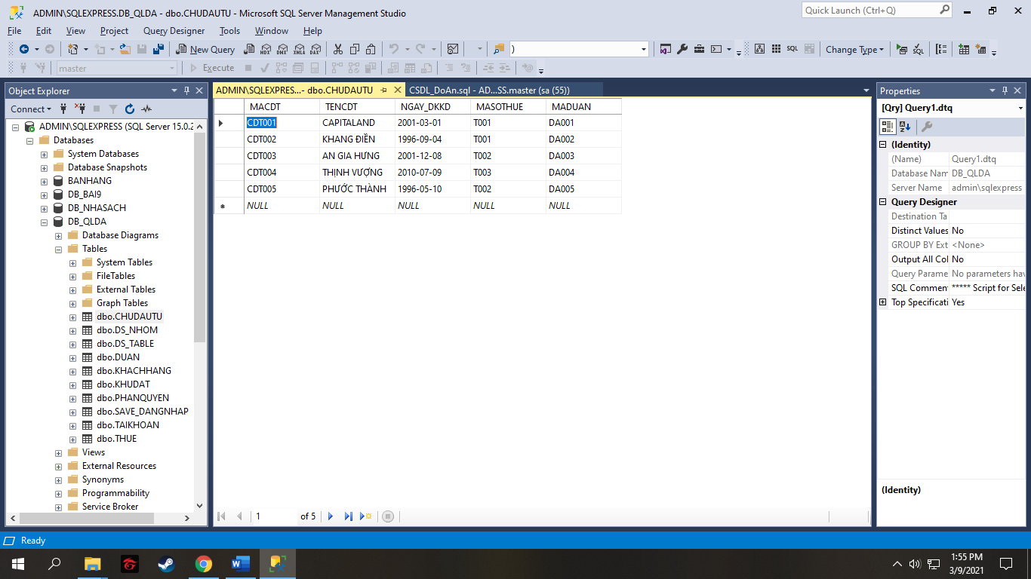

#### Bảng dự án

Chứa thông tin dự án như mã dự án, tên dự án,… trong bảng dự án còn chứa số lượng chủ đầu từ và khách hàng có trong dự án.Có khoá chính là mã dự án và các khoá phụ liên kết với khoá chính của bảng khu đất

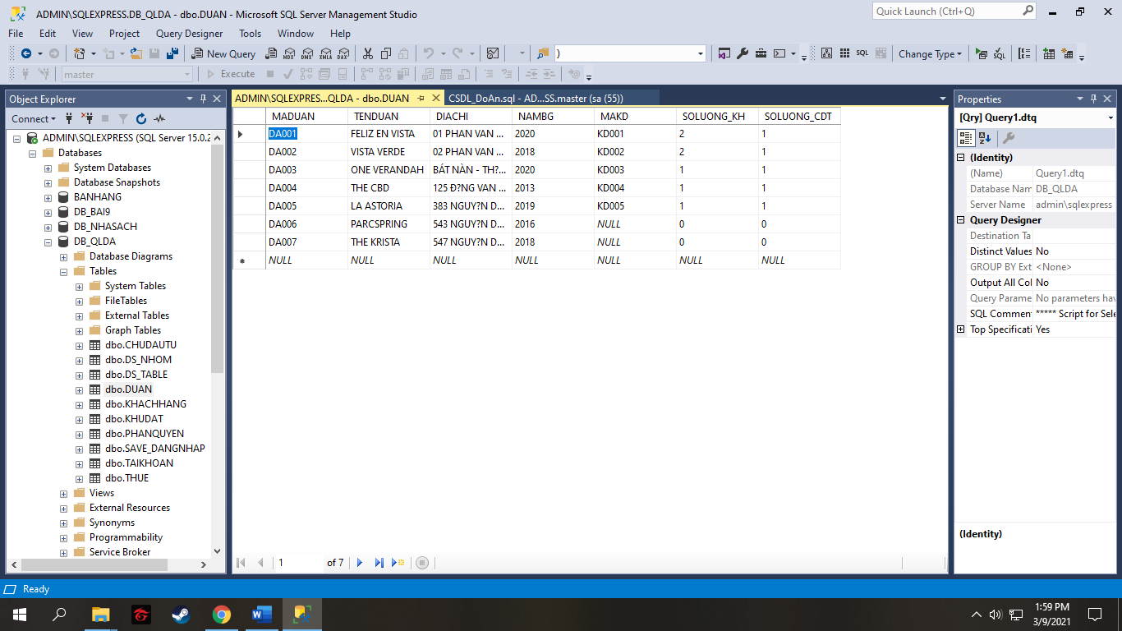

#### Bảng khách hàng

Chứa thông tin khách hàng như mã, họ tên,ngày sinh,… và có khoá chính là mã khách hàng và khoá phụ liên kết với bảng dự án

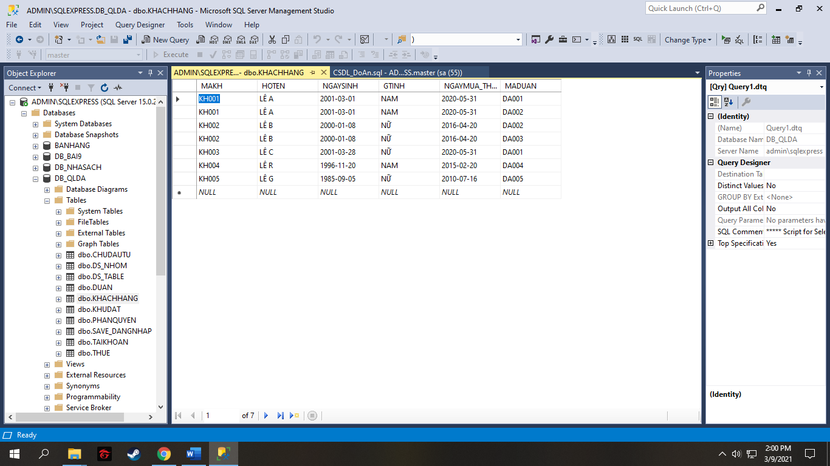

#### Bảng thuế

Chứa thông tin thuế như tên thuế,mã thuế, loại thuế có khoá chính là mã số thuế

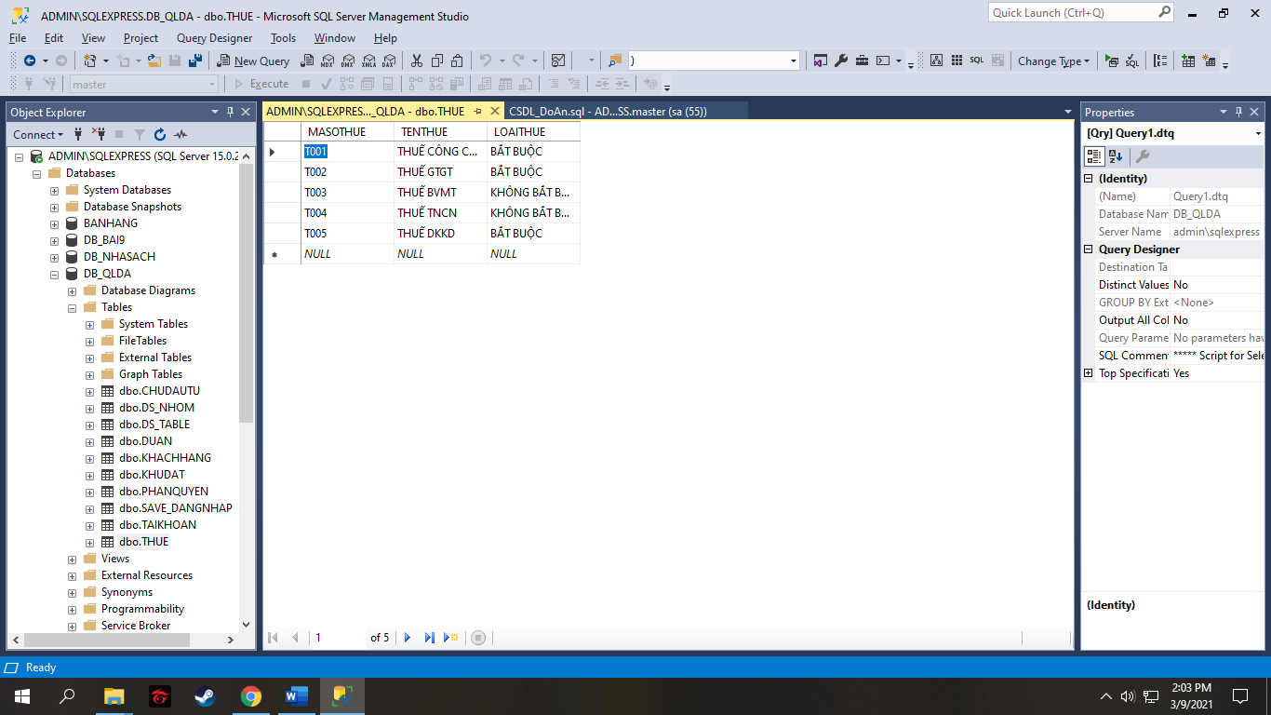

#### Bảng khu đất

Bảng chứa thông tin khu đất có khoá chính là mã khu đất và khoá phụ liên kết với khoá chính của của bảng dự án

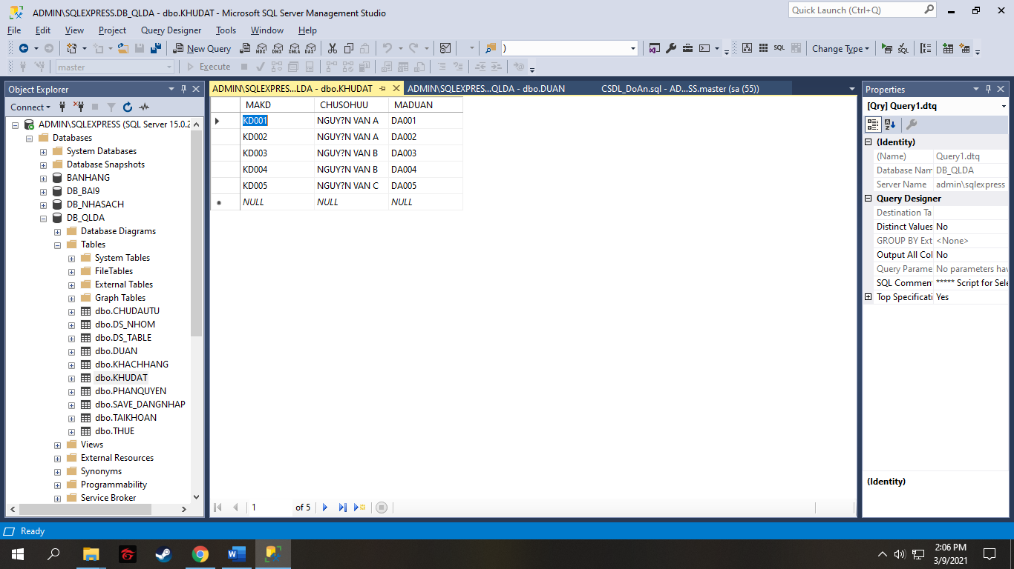

#### Bảng chứa danh sách nhóm

Hiện thị các nhóm người dùng đang có trong hệ thống

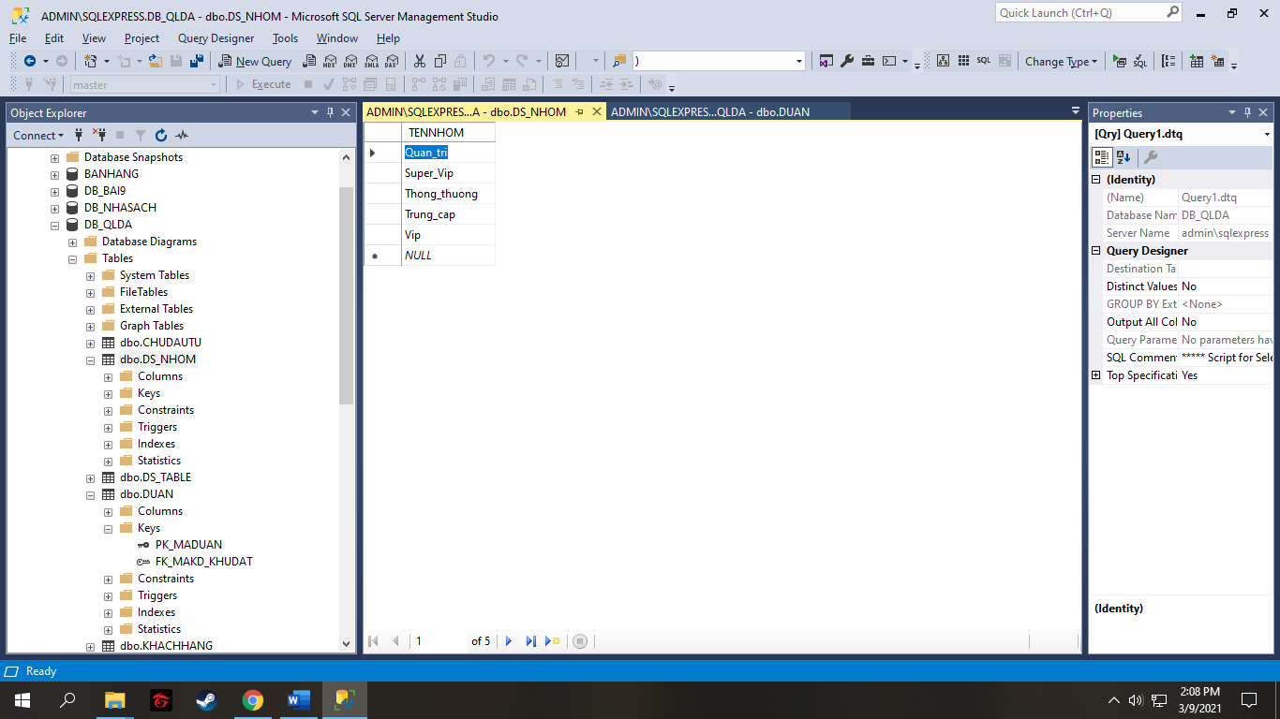

#### Bảng chứa danh sách các bảng mặc định

Chứa thông tin các table đang có trong hệ thống

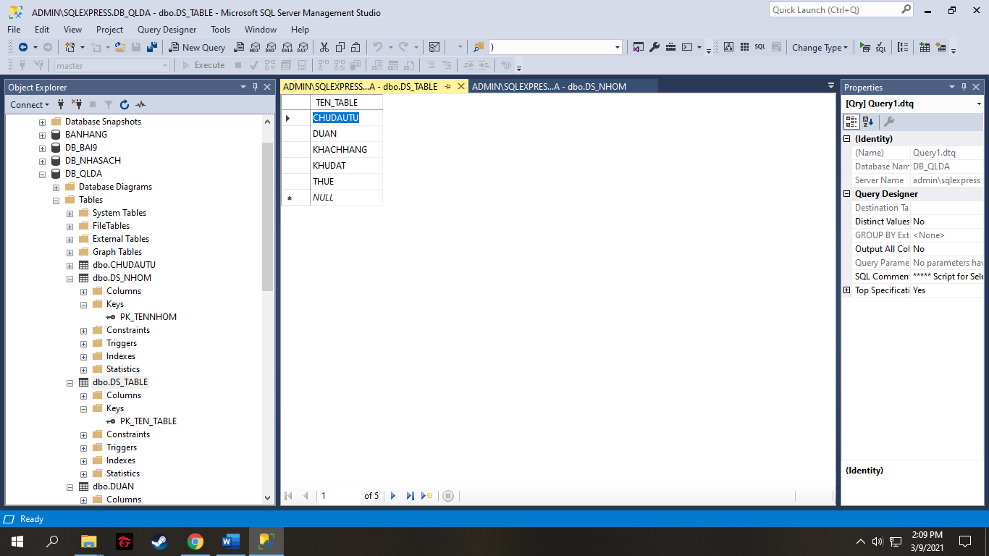

#### Bảng phân quyền

Chứa thông tin các người dùng được quản lí cấp quyền để thực hiện một hành động nào đó có khoá chính là tên đăng nhập

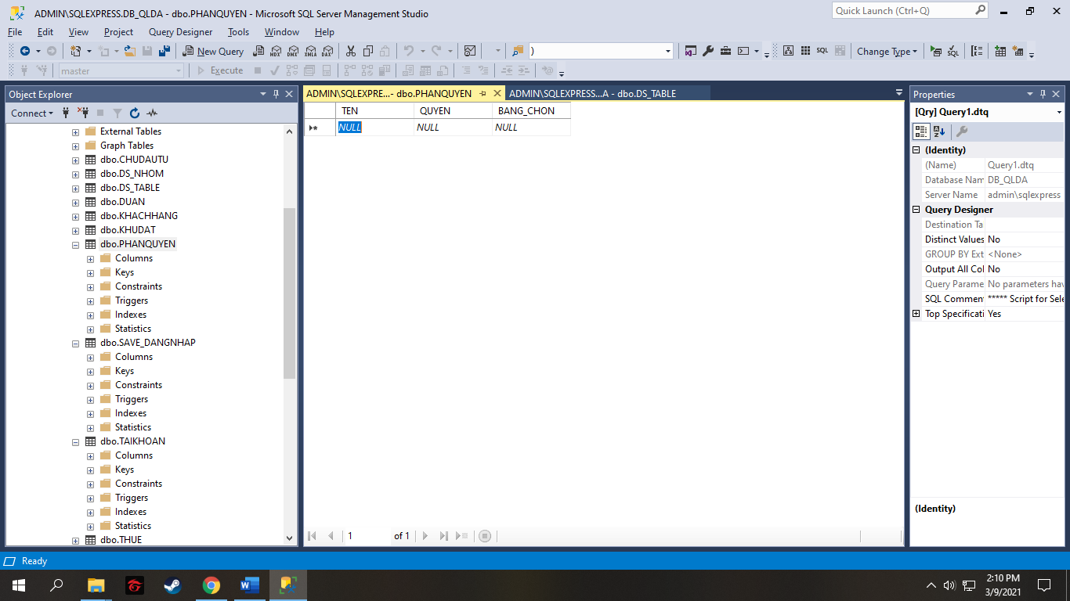

#### Bảng lưu thông tin đăng nhập

Lưu thông tin người dùng đang đăng nhập vào hệ thống có khoá chính là tên đăng nhập

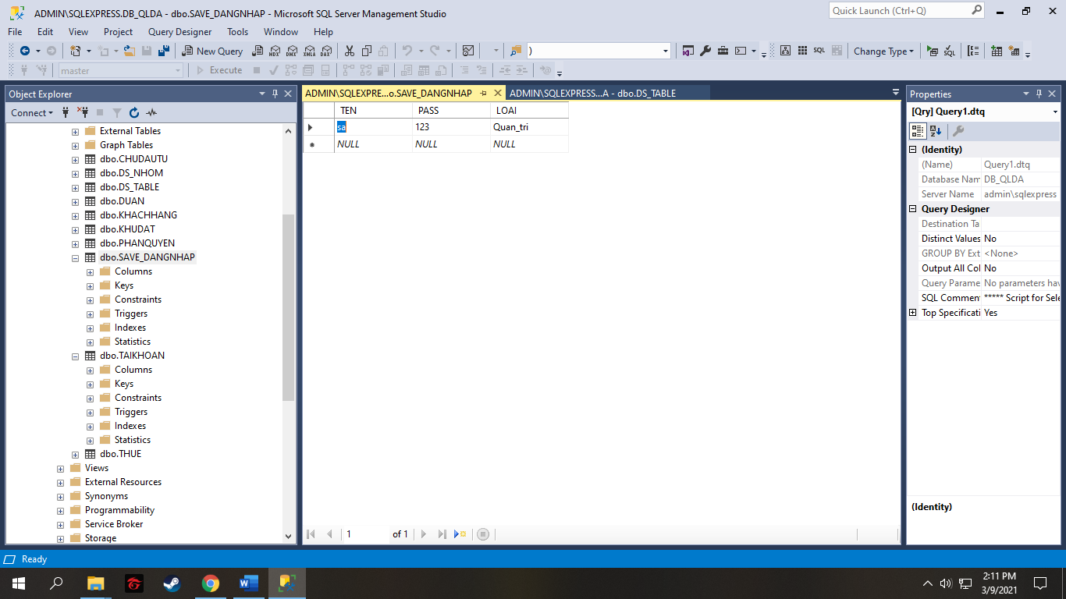

#### Bảng tài khoản

Lưu thông tin tài khoản người dùng như tên đăng nhập,mật khẩu, loại tài khoản của người dùng có khoá chính là tên đăng nhập

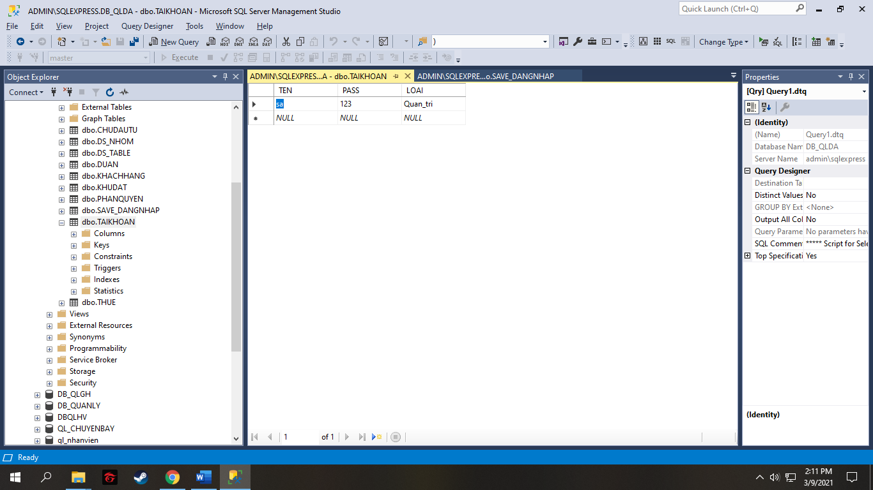

## Đồ án tuần 2:

Đồ án tuần 2 tập trung hiểu về cách kết nối Java-SQL Server, cách nhập/xuất dữ liệu từ SQL Server sang Excel, thiết kế quan hệ, hiệu chỉnh lại đồ án tuần 1.

### Kết nối Java – SQL server

Các bước kết nối:

Bước 1: Download Microsoft JDBC Driver()

Sau khi tải về và giải nén ta được:

File có tên: sqljdbc_6.0.8112.200_enu

Vào đường dẫn

…\sqljdbc_6.0.8112.200_enu\sqljdbc_6.0\enu\auth*XX* (Với *XX* là version của Window của bạn 32bit(x86) / 64bit(x64))

Sau đó copy file sqljdbc_auth.dll cho vào thư mục System32 của Window

Bước 2: Add thư viện sqljdbc4**x**.jar vào project tương ứng với phiên bản JDK bạn đang sử dụng (với **x=1** nếu jdk/jre 7 và **x=2** nếu jdk/jre 8)

Bước 3: Định nghĩa URL của database và username + password để truy cập vào database đó.

**jdbc:sqlserver://**[serverName[\instanceName][:portNumber]][;property=value[;property=value]]

Trong đó

* serverName là tên máy chủ hoặc địa chỉ IP của máy đang cài đặt Microsoft SQL Server
* instanceName tên của một thể hiện để kết nối đến serverName. Nếu tham số này không được chỉ định thì default instance sẽ được sử dụng

Bước 4:Đăng ký JDBC driver cho SQL Server và thiết lập kết nối.

Source code cho việc kết nối Java-SQL Server:

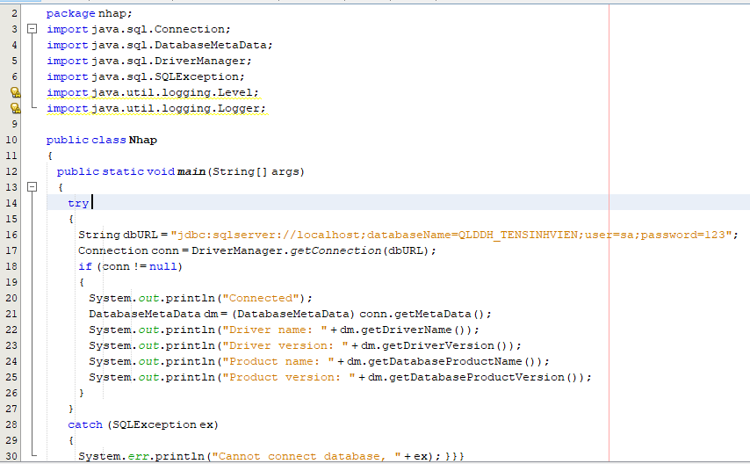

### Nhập/xuất dữ liệu từ SQL Server sang Excel

Việc nhập và xuất dữ liệu từ SQL Server sang Excel và ngược lại là việc cực kì đơn giản khi mà SQLSMS có thể làm nó bằng giao diện.

https://drive.google.com/file/d/1ucvpGJ6_V-32dVKp90vKO-OdJ5LXZxWm/view

#### b.1 Các bước nhập dữ liệu từ SQL Server sang Excel :

[**https://drive.google.com/file/d/1ucvpGJ6_V-32dVKp90vKO-OdJ5LXZxWm/view**](https://drive.google.com/file/d/1ucvpGJ6_V-32dVKp90vKO-OdJ5LXZxWm/view)

#### b.2 Xuất dữ liệu từ SQL Server sang Excel:

Chúng ta có 2 cách xuất dữ liệu từ SQL Server sang Excel

##### -Cách 1:

[**https://drive.google.com/file/d/1Pcf2q0AMYxRTxQuXYWW3LQnUv4o4HZtR/view**](https://drive.google.com/file/d/1Pcf2q0AMYxRTxQuXYWW3LQnUv4o4HZtR/view)

##### -Cách 2:

[**https://drive.google.com/file/d/1LzeqTH2GYLZ9B8DyoMvSh3_buKbJDhcw/view**](https://drive.google.com/file/d/1LzeqTH2GYLZ9B8DyoMvSh3_buKbJDhcw/view)

## Đồ án tuần 3:

Đồ án tuần 3 tập trung tìm hiểu về cách nhập/xuất dữ liệu từ SQL sang txt, sử dụng Java đọc/ghi file .txt và Viết chương trình phía Java ghi, đọc ra đối tượng.

### Viết chương trình phía SQL Server xuất dữ liệu một bảng nào đó từ SQL Sever sang text

- Run câu lệnh SQL Server

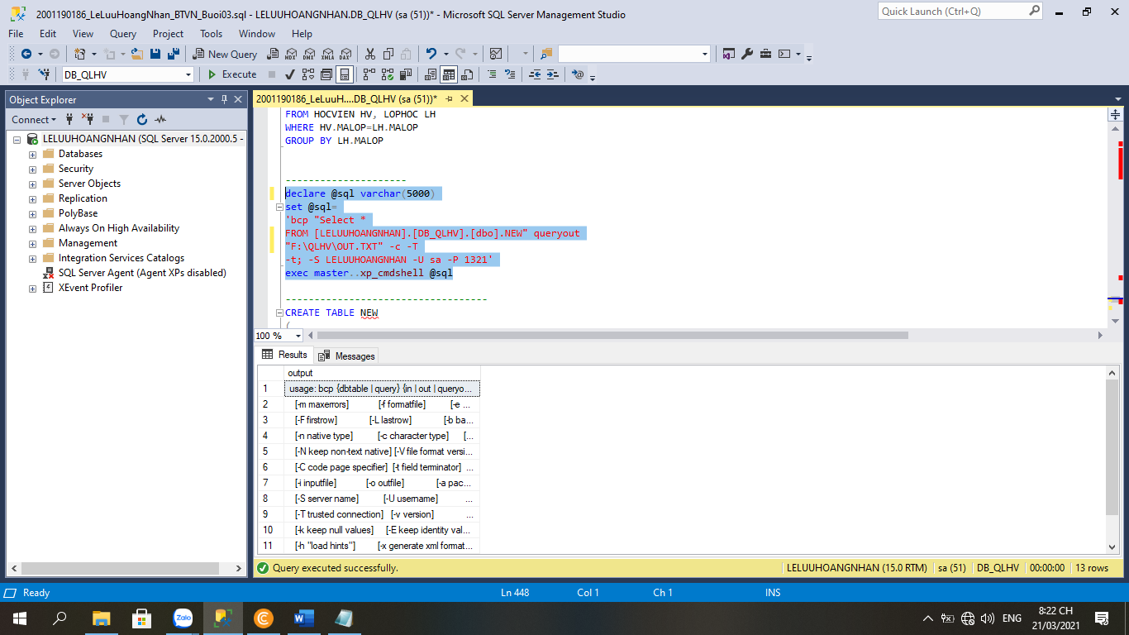

- Check file => Xuất dữ liệu từ SQL Server sang file txt thành công

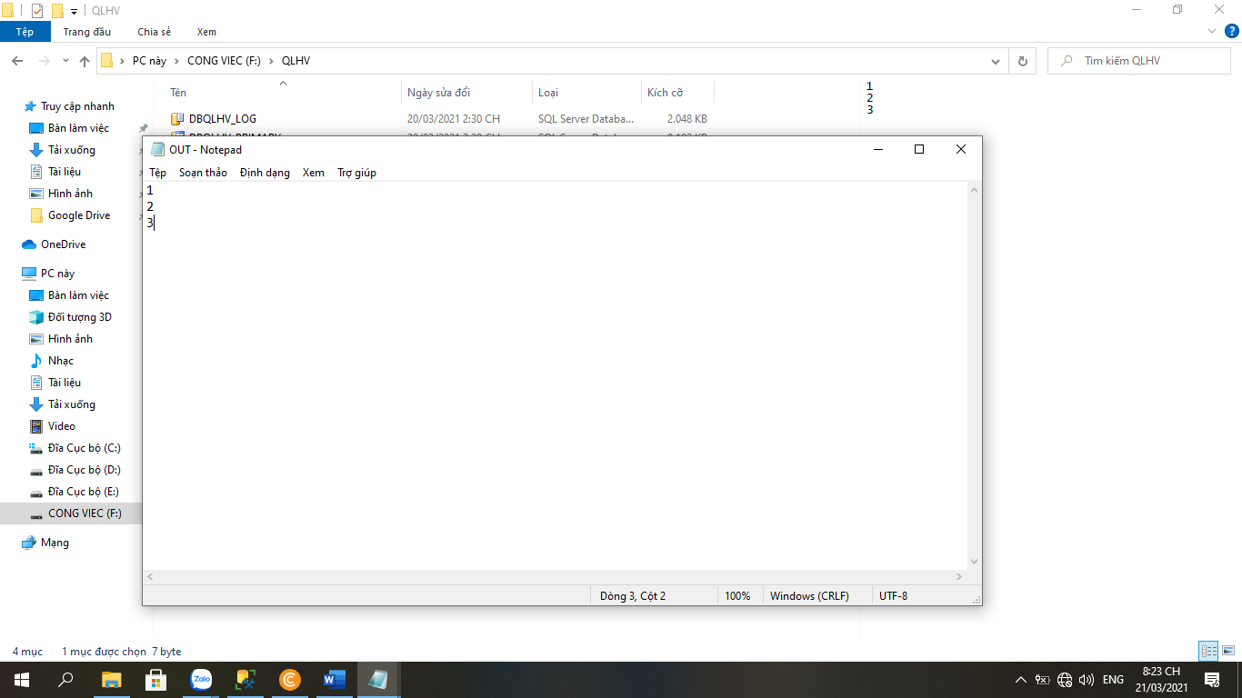

***Source code:

declare @sql varchar(5000)

set @sql=

'bcp "Select *

FROM [LELUUHOANGNHAN].[DB_QLHV].[dbo].NEW" queryout

"F:\QLHV\OUT.TXT" -c -T

-t; -S LELUUHOANGNHAN -U sa -P 1321'

exec master..xp_cmdshell @sql

### Viết chương trình phía Java đọc file .txt

-Dữ liệu .txt

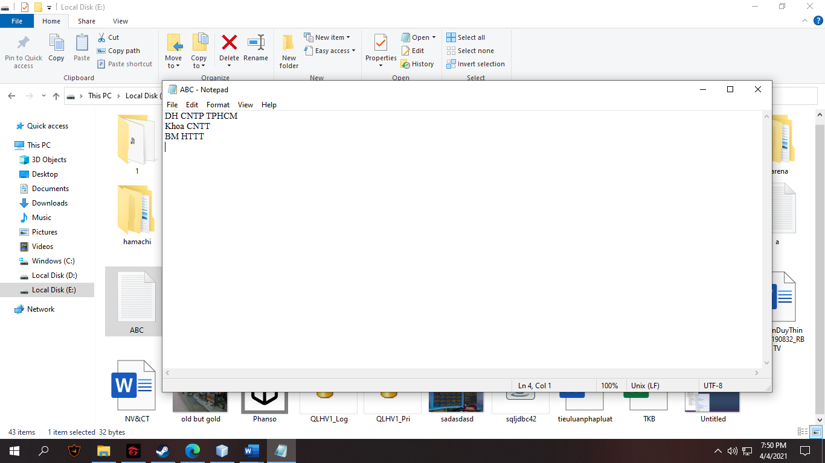

- Đọc file thành công

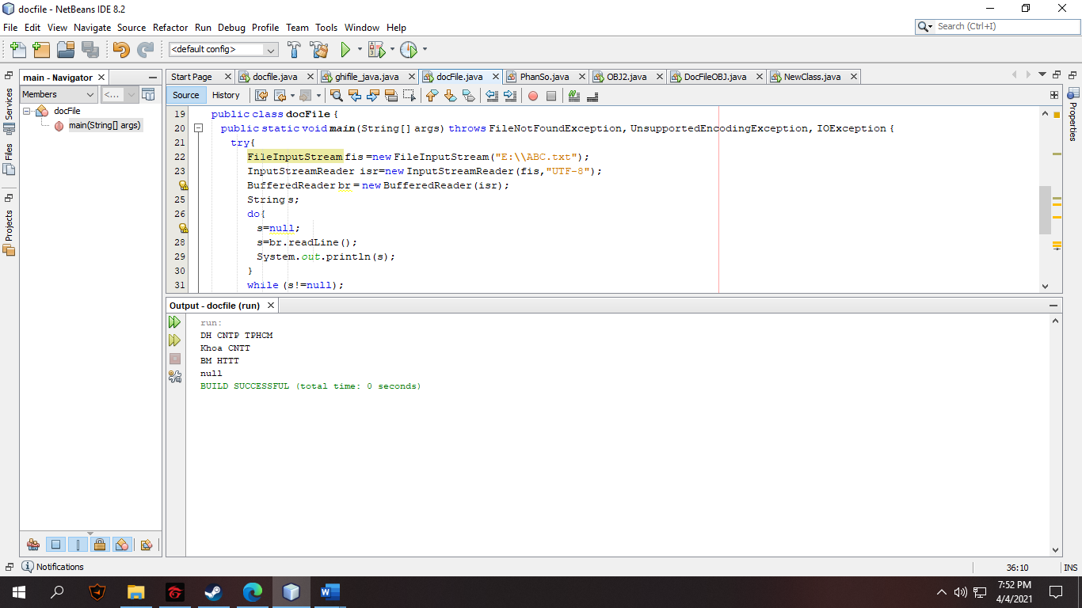

***Source code:



### Viết chương trình phía Java ghi thêm dữ liệu vào file .txt

-Dữ liệu .txt gốc

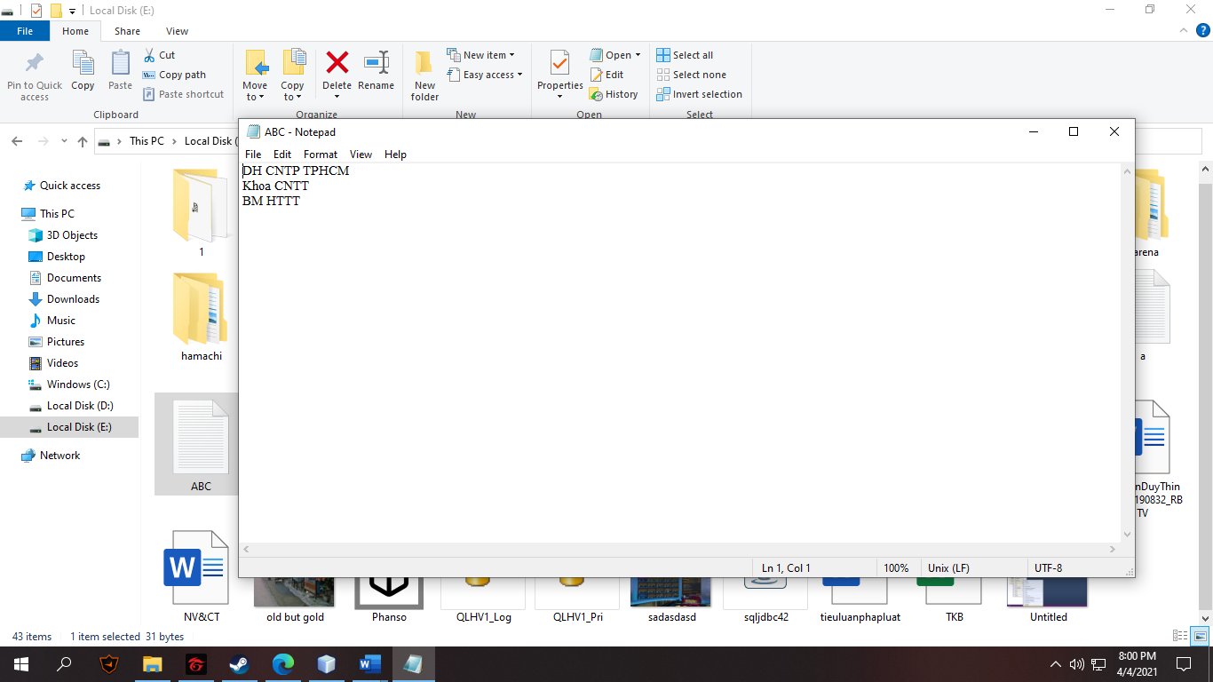

- Thêm “DH SG, Khoa tam ly, An sinh xa hoi” vao file .txt

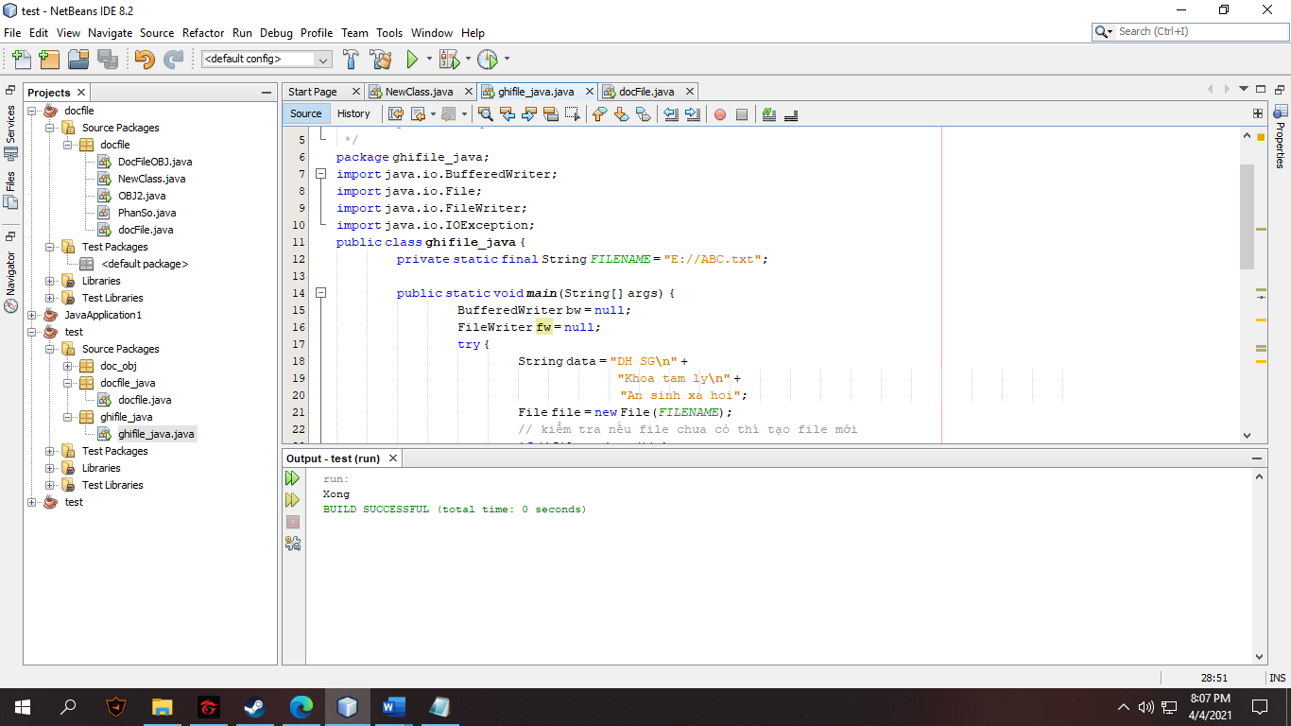

-Kết quả

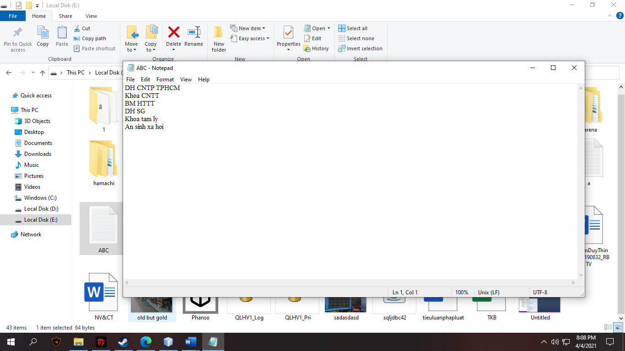

***Source code:



### Viết chương trình phía SQL Server ghi dữ liệu từ file .txt vào SQL sever

- Tạo file NEW.txt (Có dữ liệu là : 1 2 3)

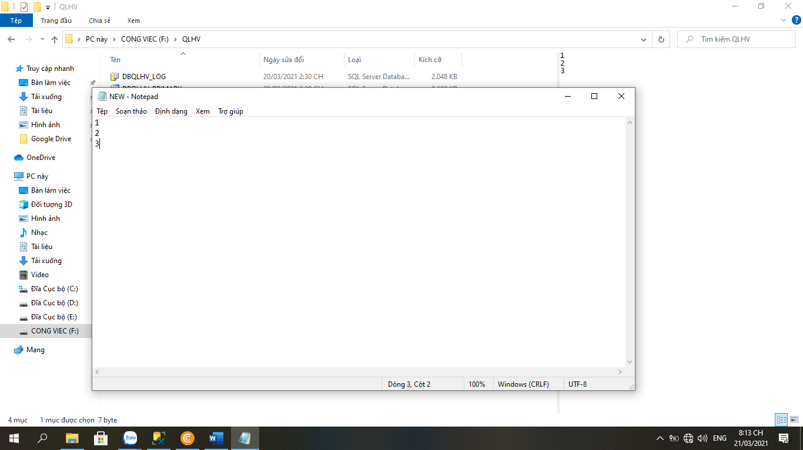

* Viết chương trình phía SQL Server ghi dữ liệu từ file NEW.txt vào SQL sever

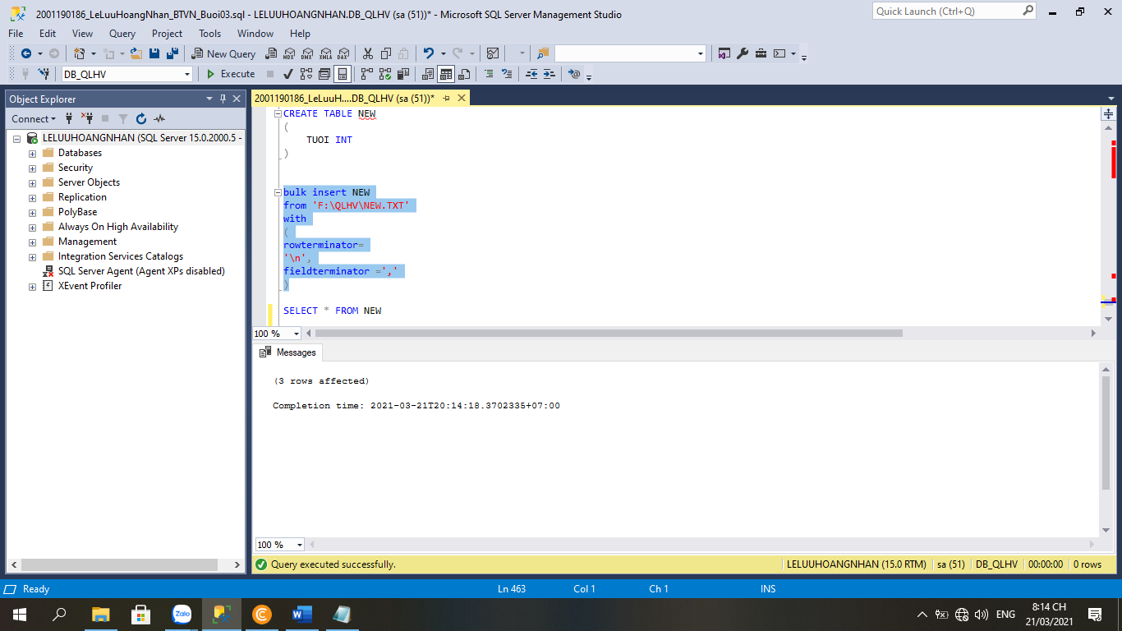

- Run test

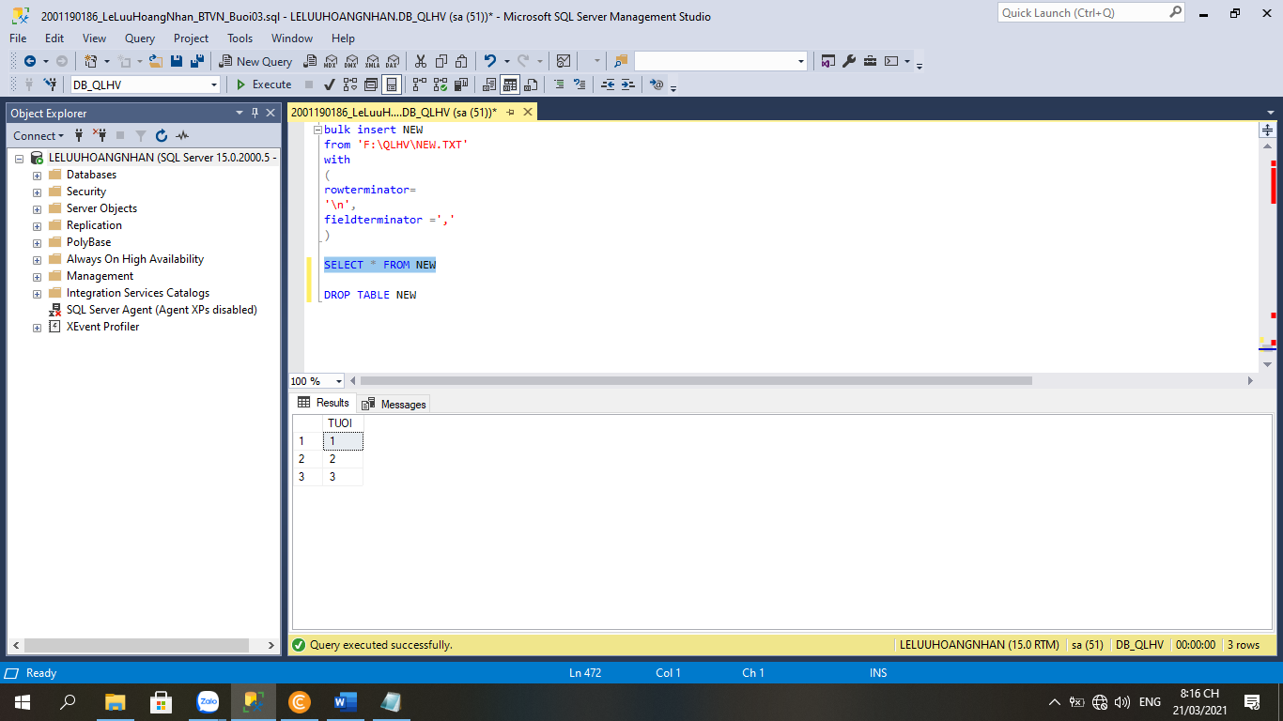

***Source code:

bulk insert NEW

from 'F:\QLHV\NEW.TXT'

with

(

rowterminator=

'\n',

fieldterminator =','

)

### Viết chương trình phía Java ghi, đọc ra đối tượng (obj).

-tạo Class phan số

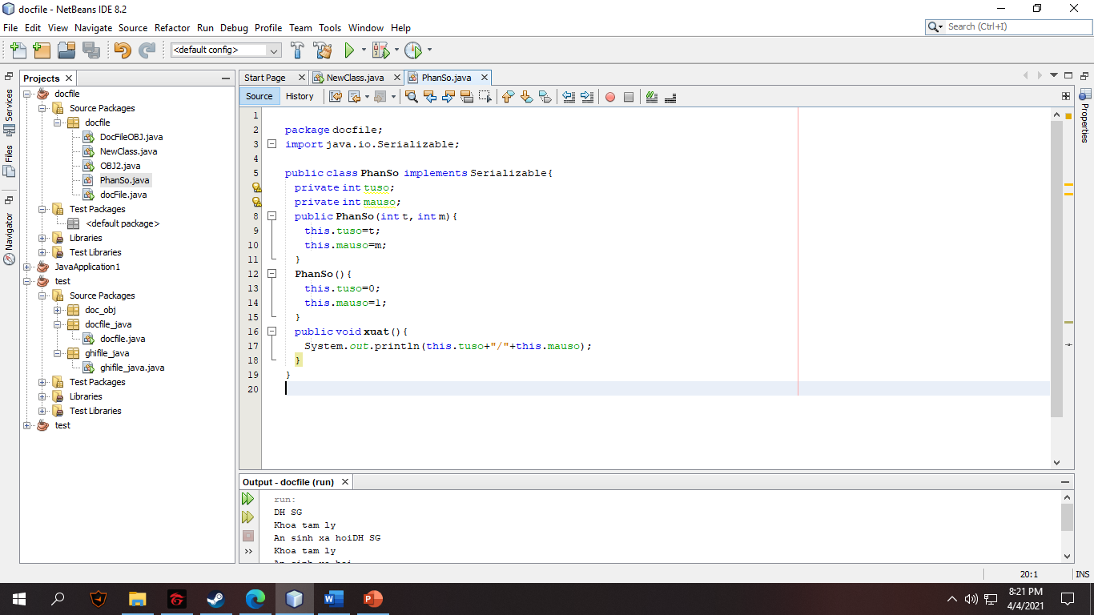

-Tạo PhanSo.obj với nội dung là: 1/3 , 2/5 ,2/4

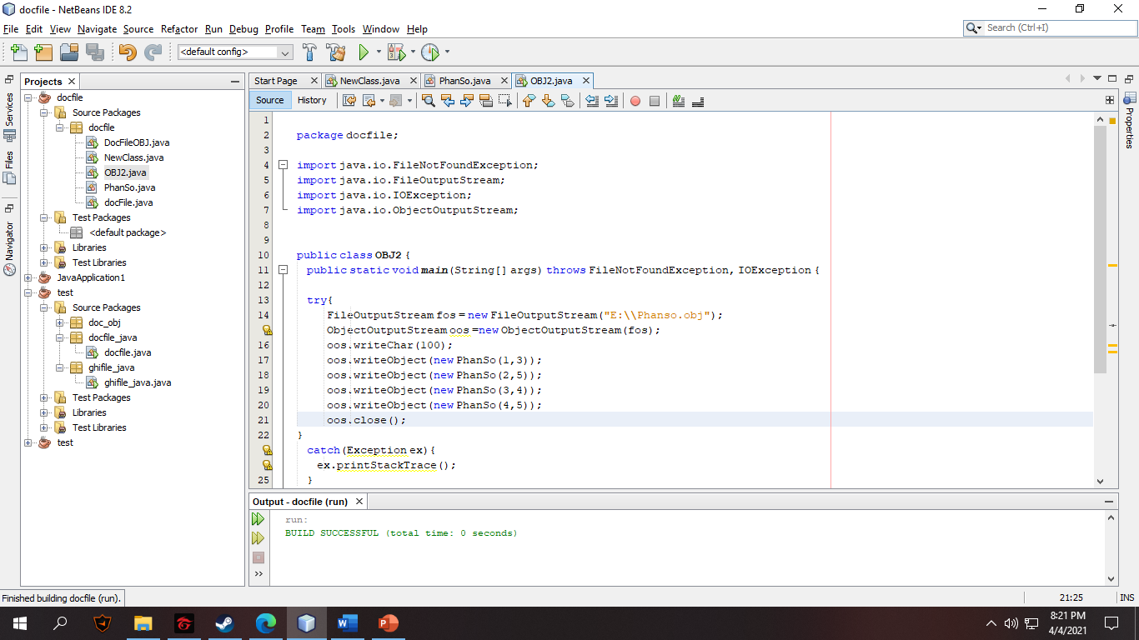

-Đọc thành công file .obj

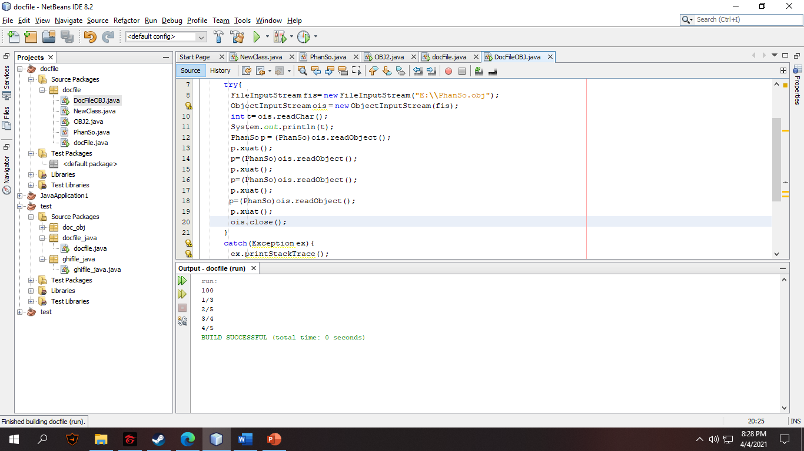

***Source code:



## Đồ án tuần 4

-Hoàn thiện các phần còn thiếu phần 3

### -Thiết kế form giao diện bằng Java.

[**https://drive.google.com/file/d/1y-flhoR1nZRxHsGOJhEHax9czJ8sytqn/view**](https://drive.google.com/file/d/1y-flhoR1nZRxHsGOJhEHax9czJ8sytqn/view)

## Đồ án tuần 5

### Thiết kế form đăng nhập: username, password

-Form được thiết kế:

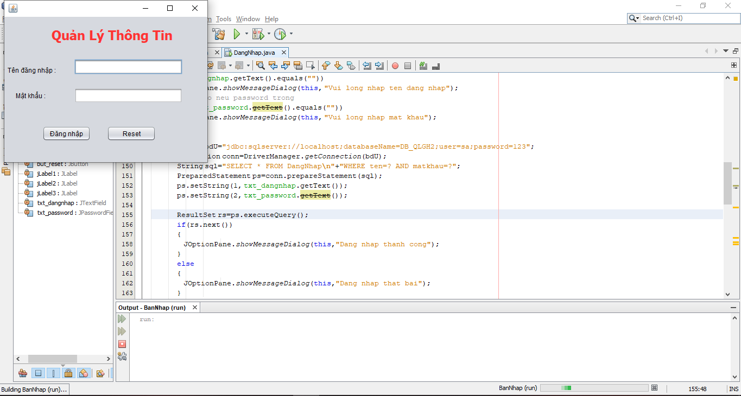

-Điền tên đăng nhập và mật khẩu:

+Nếu đăng nhập thành công:

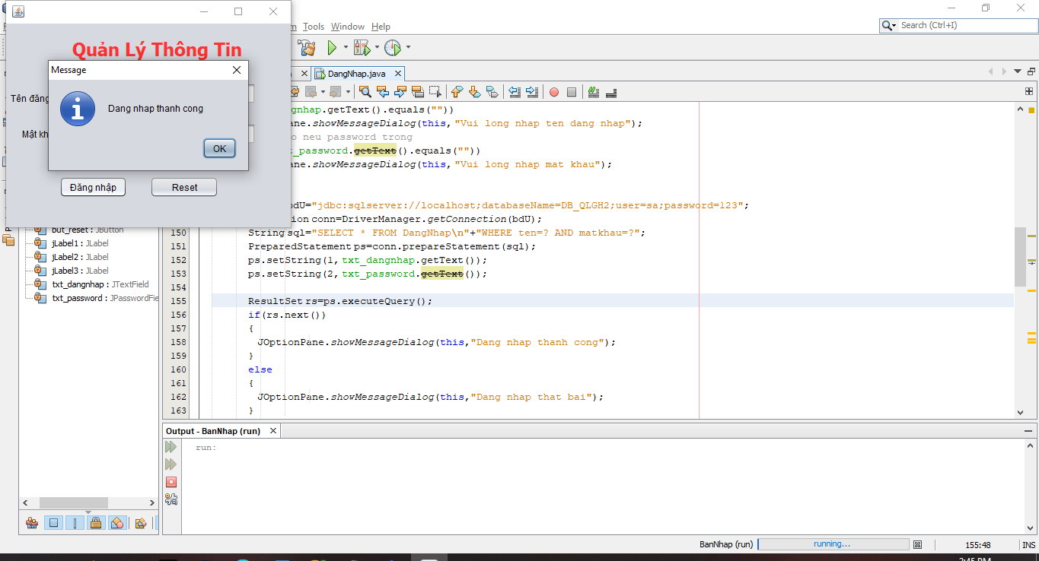

+Nếu đăng nhập thất bại:

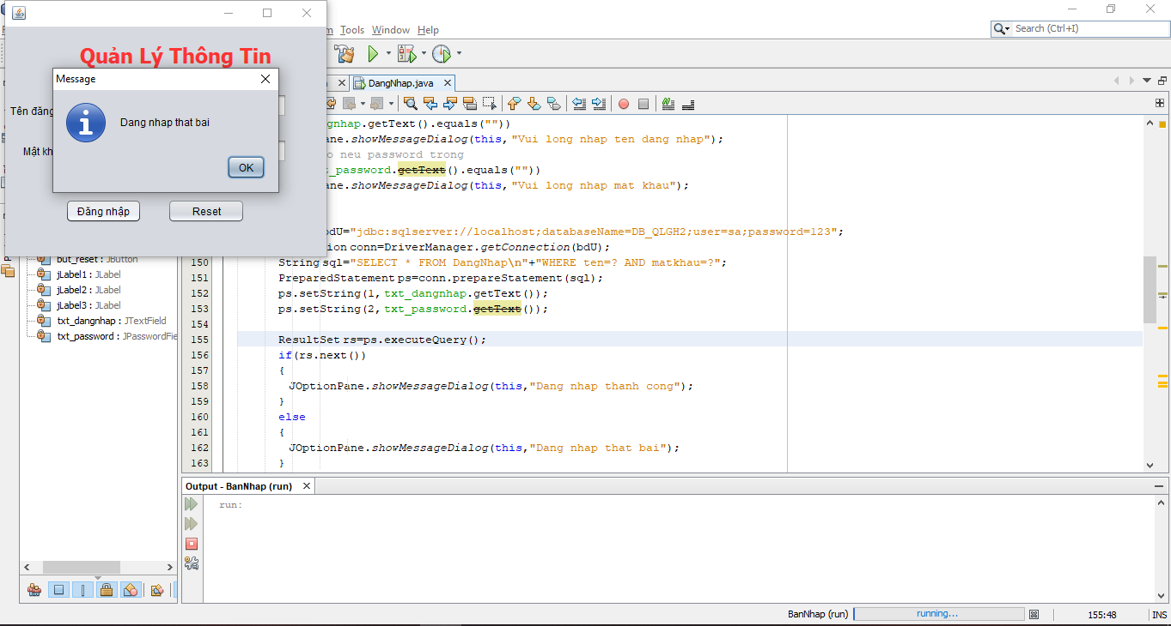

### Thiết kế các form hiển thị dữ liệu ứng với từng table trong cơ sở dữ liệu. Form lấy dữ liệu từ file txt

+File .txt

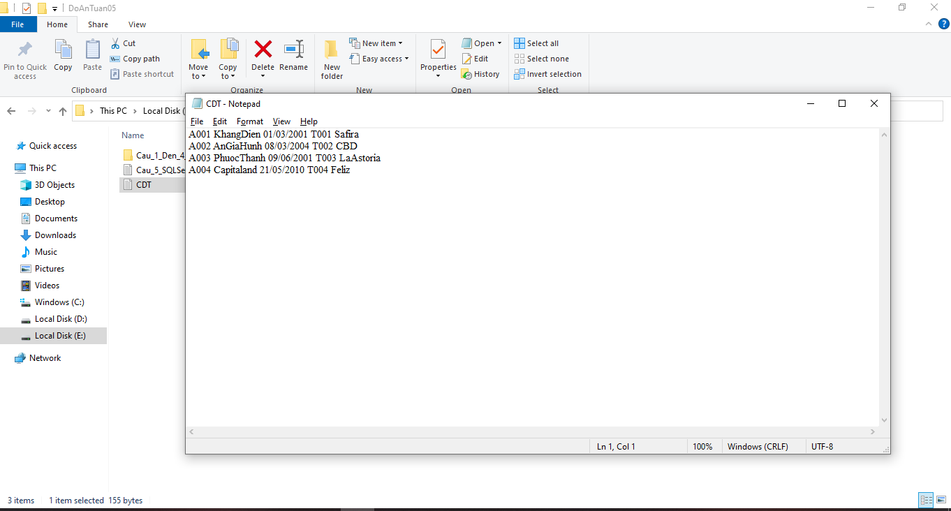

+Form hiện thị dữ liệu từ file .txt

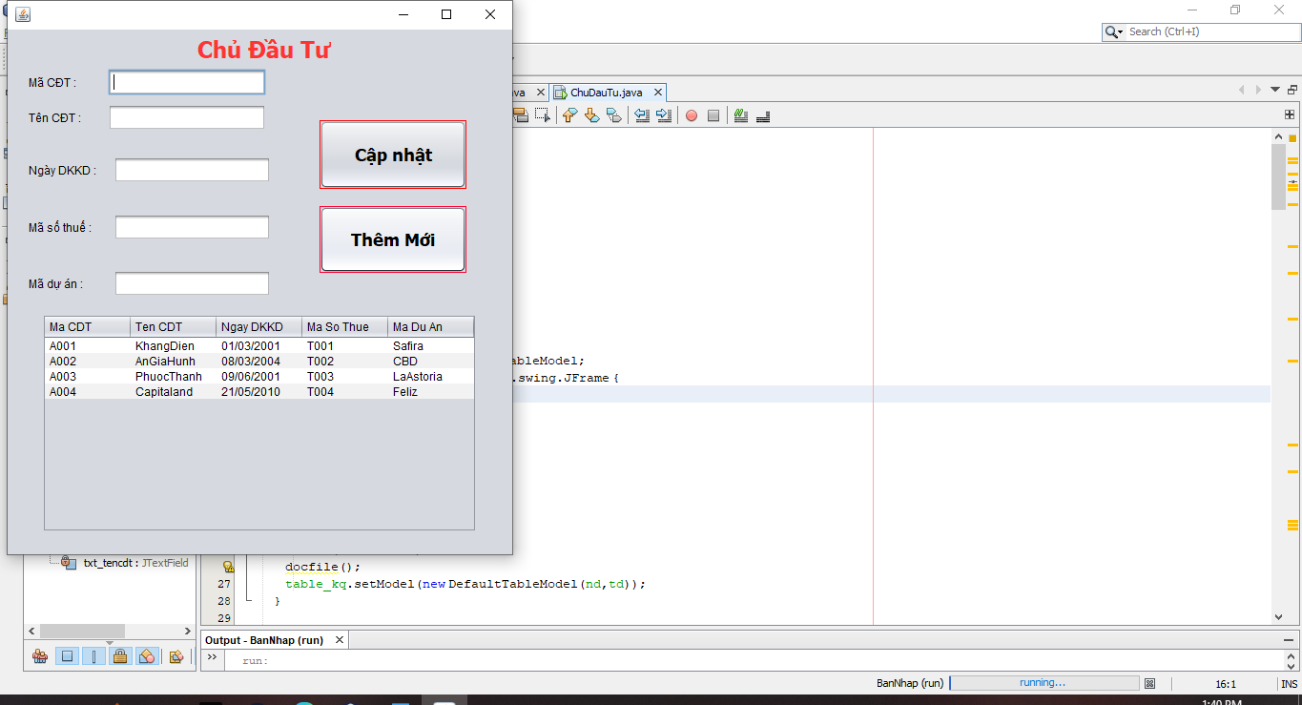

### Thiết kế form giao diện ban đầu gồm có chọn lựa là các form đã được thiết kế ở câu 2.

-Chưa hoàn thành

### Người dùng được quyền thêm thông tin mới vào các form. Nếu người dùng chọn nút “Cập nhật” thì sẽ tiến hành lưu dữ liệu vào lại file txt.

-Form được thiết kế và các dữ liệu đã có sẵn:



-File .txt chứa dữ liệu có sẵn: 

-Tiến hành nhập dữ liệu mới:

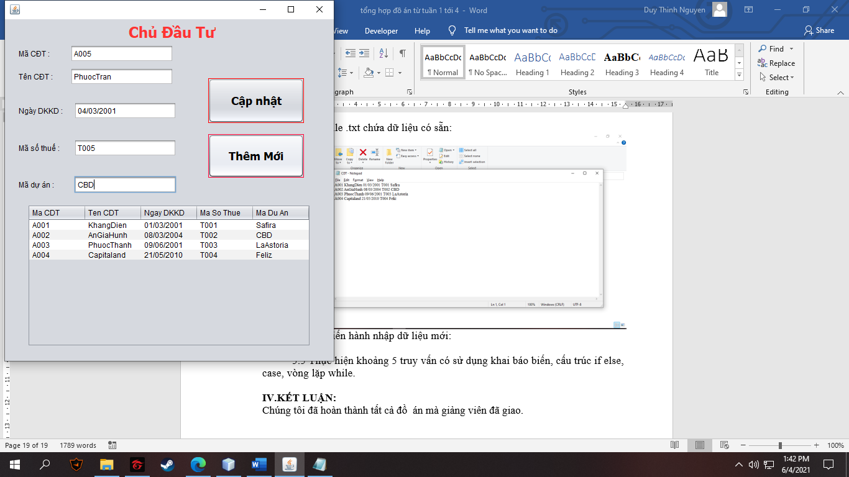

-Bấm vào thêm mới để cho dữ liệu vừa nhập vào giao diện:

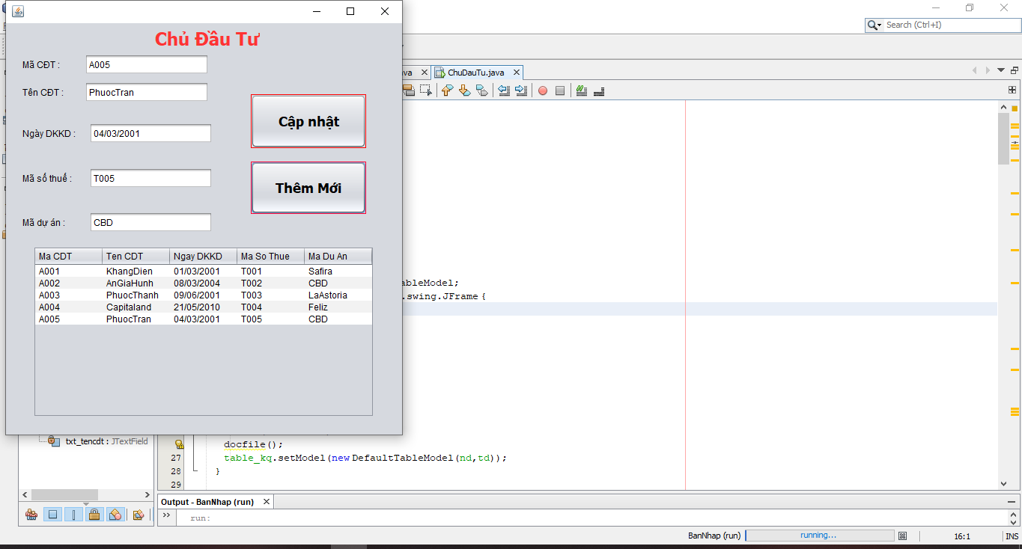

-Bấm cập nhật để thêm vào vài .txt gốc và kiểm tra file .txt gốc:

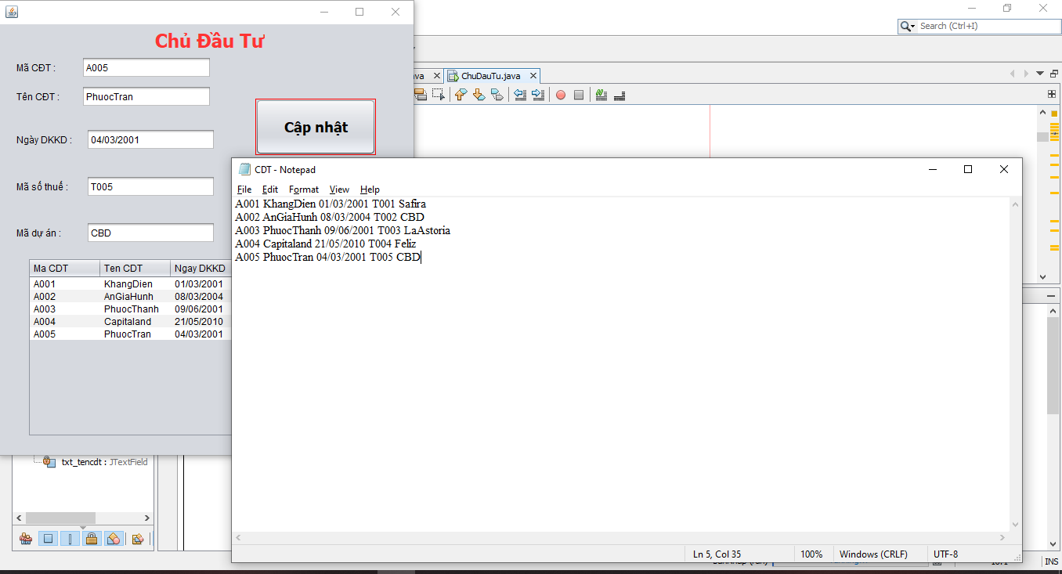

-Đã thêm vào thành công.

### Thực hiện khoảng 5 truy vấn có sử dụng khai báo biến, cấu trúc if else, case, vòng lặp while.

#### -Câu truy vấn 1: in ra địa chỉ + DDT của nhà cung cấp có tên GD là VINAMILK + TÊN CTY = ‘VIET TIEN’ :

**Source code:

DECLARE @DIACHI VARCHAR(50), @DIENTHOAI CHAR(11)

SET @DIACHI=(SELECT DIACHI

FROM NHACUNGCAP

WHERE TENGD='VINAMILK' AND TENCT='VIET TIEN') SET @DIENTHOAI=(SELECT DIENTHOAI

FROM NHACUNGCAP

WHERE TENGD='VINAMILK' AND TENCT='VIET TIEN')

SELECT @DIACHI AS DIACHI,@DIENTHOAI AS DIENTHOAI

+Kết quả:

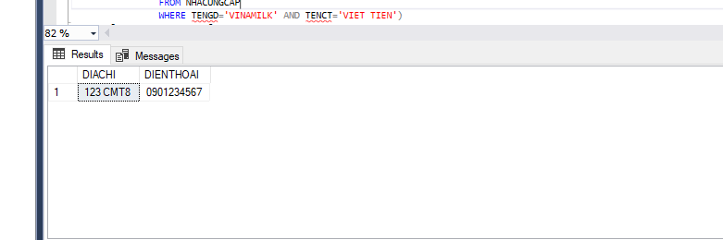

+Bảng để đối chiếu kết quả:

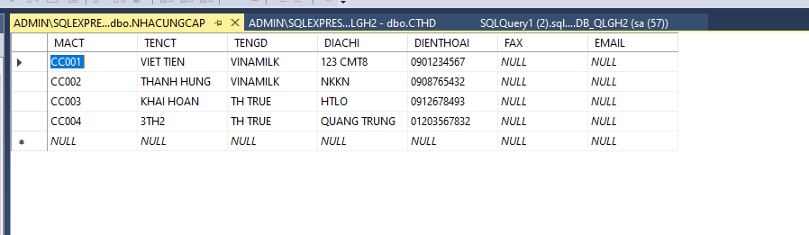

#### -Câu truy vấn 2:In ra nhóm số lượng HD

**Source code:

DECLARE @SL INT

SET @SL = (SELECT SOLUONG

FROM CTHD

WHERE MAHANG='MH001' AND SOHD='HD001')  
IF(@SL<=5)

PRINT N'ÍT'

ELSE IF(@SL<=10)

PRINT N'TẠM'

ELSE

PRINT N'NHIỀU'

+Vì số lượng của HD bé hơn 5 nên kết quả trả về là Ít

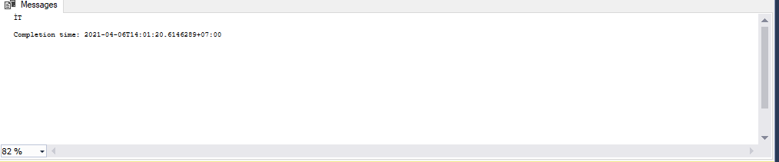

+Bảng để đối chiếu kết quả:

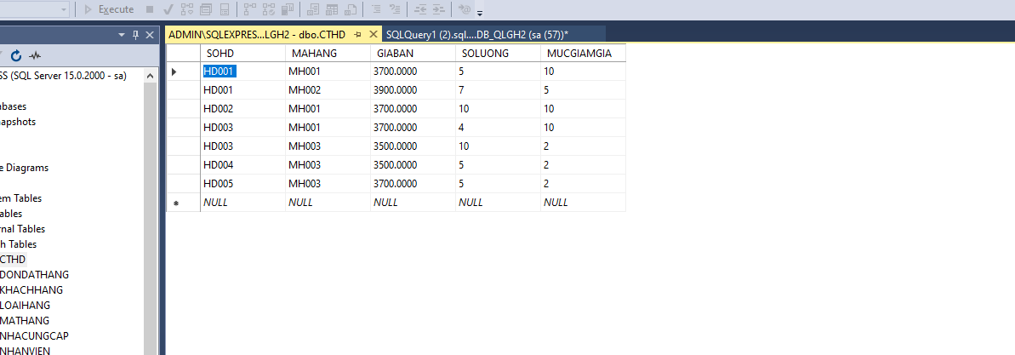

#### -Câu truy vấn 3:Xếp loại mức giảm giá

**Source code:

DECLARE @MUC FLOAT

SET @MUC=(SELECT MUCGIAMGIA

FROM CTHD

WHERE MAHANG='MH001' AND SOHD='HD001')

SELECT @MUC AS MUCGIAMGIA, N'XẾP LOẠI'=CASE

WHEN @MUC<5 THEN N'ÍT'

WHEN @MUC>=5 AND @MUC<=8 THEN N'TẠM'

ELSE N'NHIỀU'

END

+Kết quả:

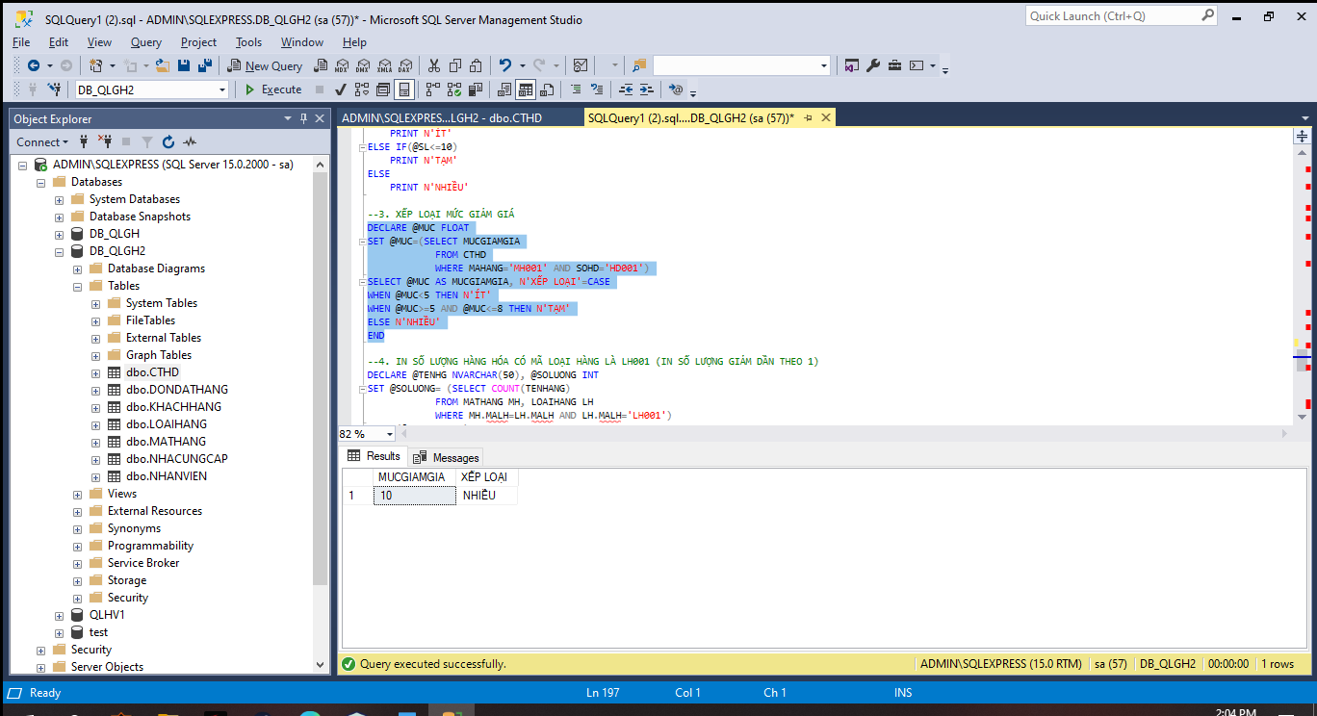

+Bảng để đối chiếu kết quả:

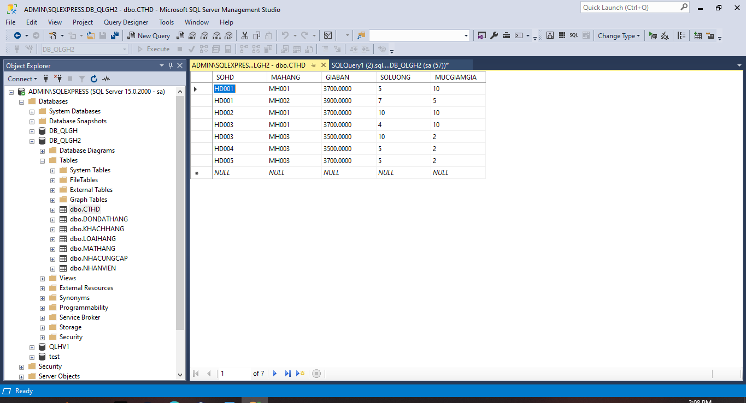

#### -Câu truy vấn 4:In ra số lượng hàng hoá có mã loại hàng là LH001(in ra số lượng giảm dần theo 1)

**Source code:

DECLARE @TENHG NVARCHAR(50), @SOLUONG INT

SET @SOLUONG= (SELECT COUNT(TENHANG)

FROM MATHANG MH, LOAIHANG LH

WHERE MH.MALH=LH.MALH AND LH.MALH='LH001')

WHILE(@SOLUONG>=0)

BEGIN

PRINT @SOLUONG

SET @SOLUONG=@SOLUONG-1;

END

+Kết quả:

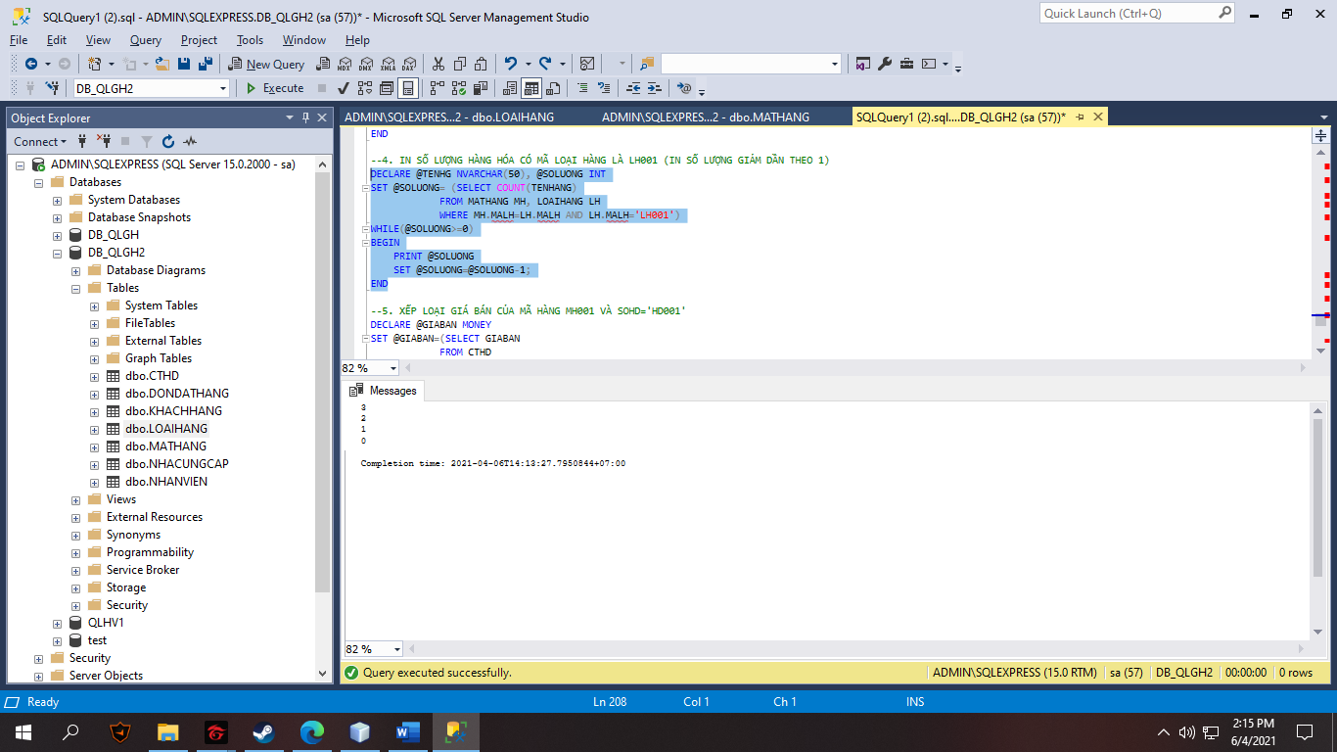

+Bảng để đối chiếu kết quả:

Bảng mặt hàng:

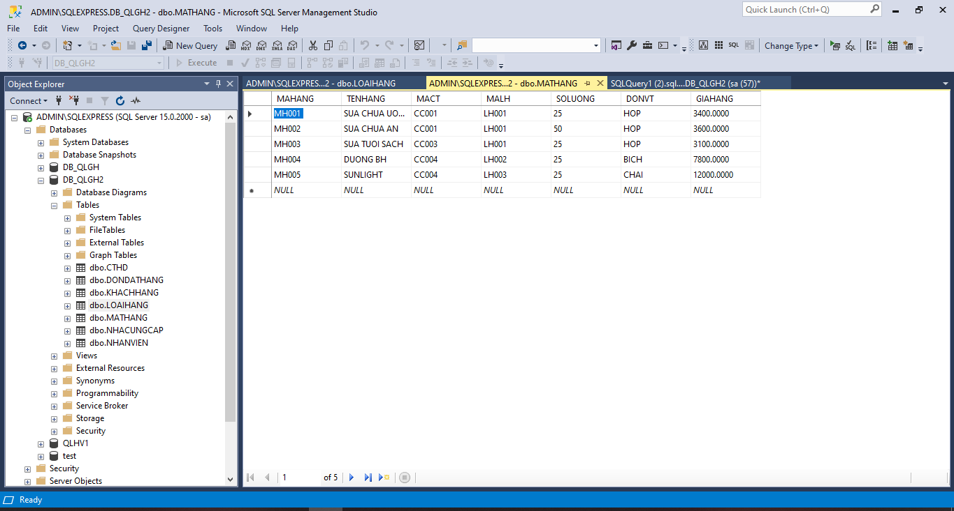

Bảng loại hàng:

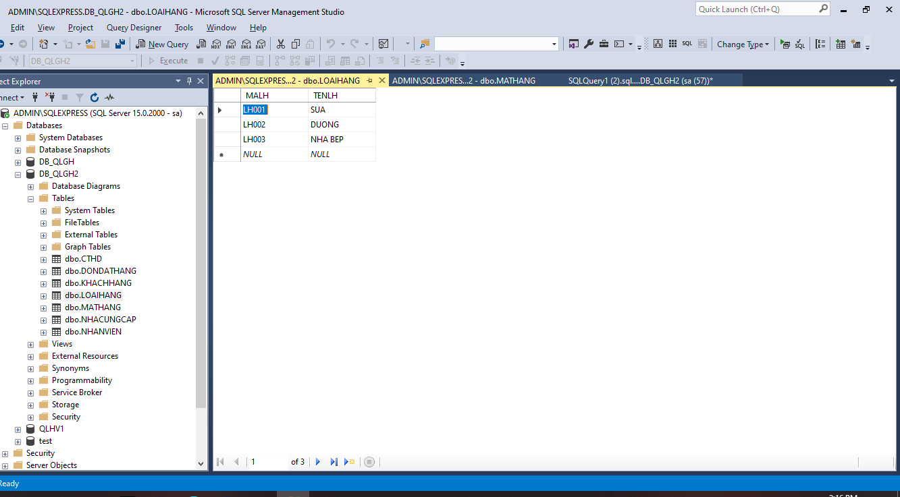

#### -Câu truy vấn 5: Xếp loại giá bán của mã hàng MH001 và số hoá đơn là HD001

**Source code:

DECLARE @GIABAN MONEY

SET @GIABAN=(SELECT GIABAN

FROM CTHD

WHERE MAHANG='MH001' AND SOHD='HD001')

SELECT @GIABAN AS GIABAN, N'XẾP LOẠI'=CASE

WHEN @GIABAN<=3500 THEN N'ÍT'

WHEN @GIABAN>=3500 AND @GIABAN<=3700 THEN N'TẠM'

ELSE N'NHIỀU'

END

+Kết quả:

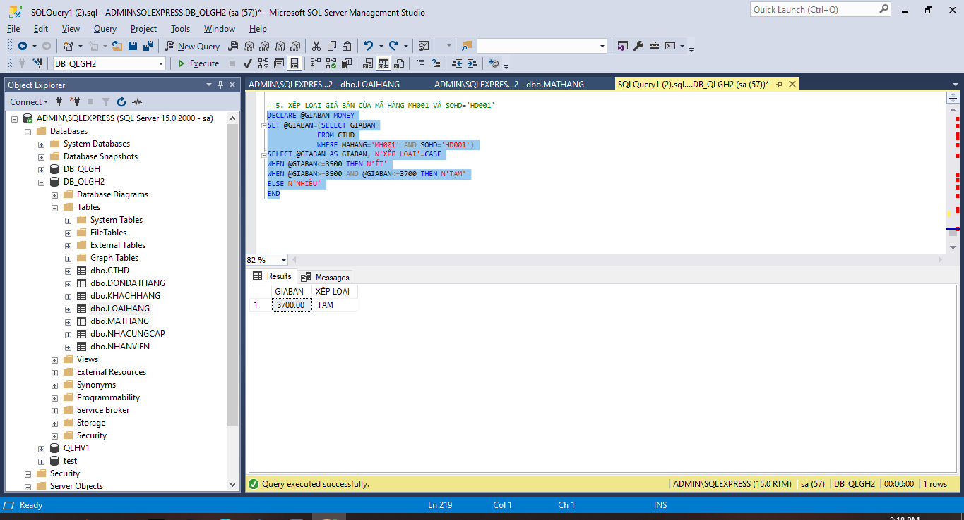

+Bảng để đối chiếu kết quả:

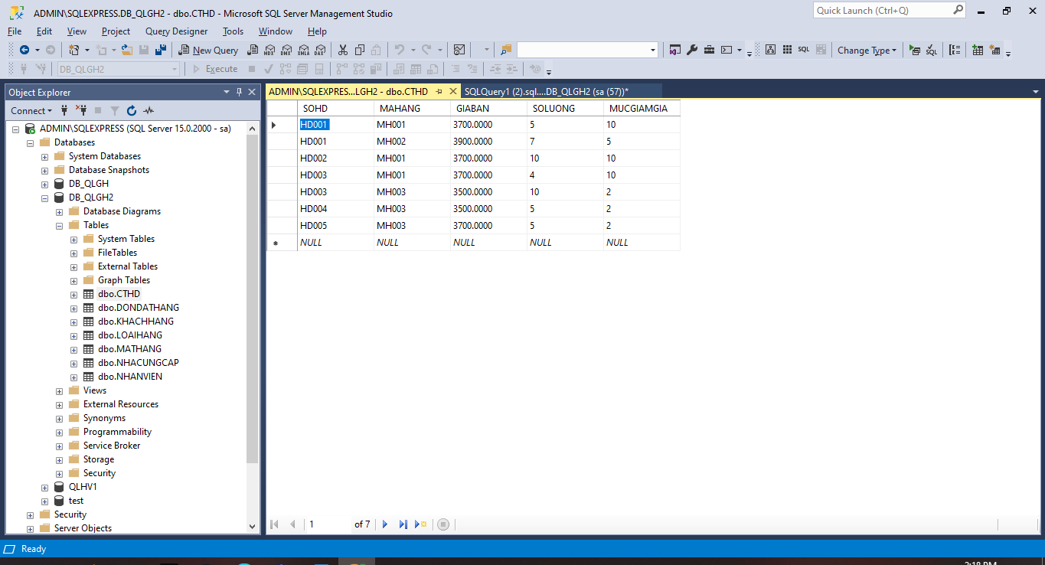

## Đồ án tuần 6

### Hoàn thành các nội dung còn thiếu của tuần 5

### Chuyển các lệnh nhập, xuất dữ liệu bằng file txt dưới dạng thủ tục

#### +Nhập dữ liệu:

File .txt gốc:

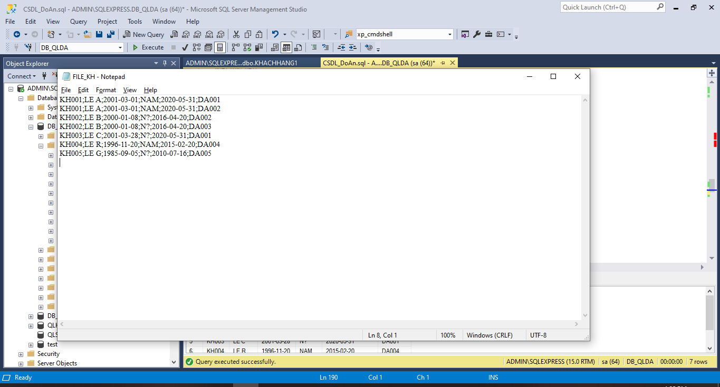

**Source code:

CREATE PROC TT_NHAP

AS

BEGIN

BULK INSERT KHACHHANG1

FROM 'E:\FILE_KH.TXT'

WITH

(

ROWTERMINATOR='\n',

FIELDTERMINATOR=';'

)

END

GO

EXEC TT_NHAP

SELECT * FROM KHACHHANG1

--Tạo bảng KHACHHANG1 trống để nhập dữ liệu

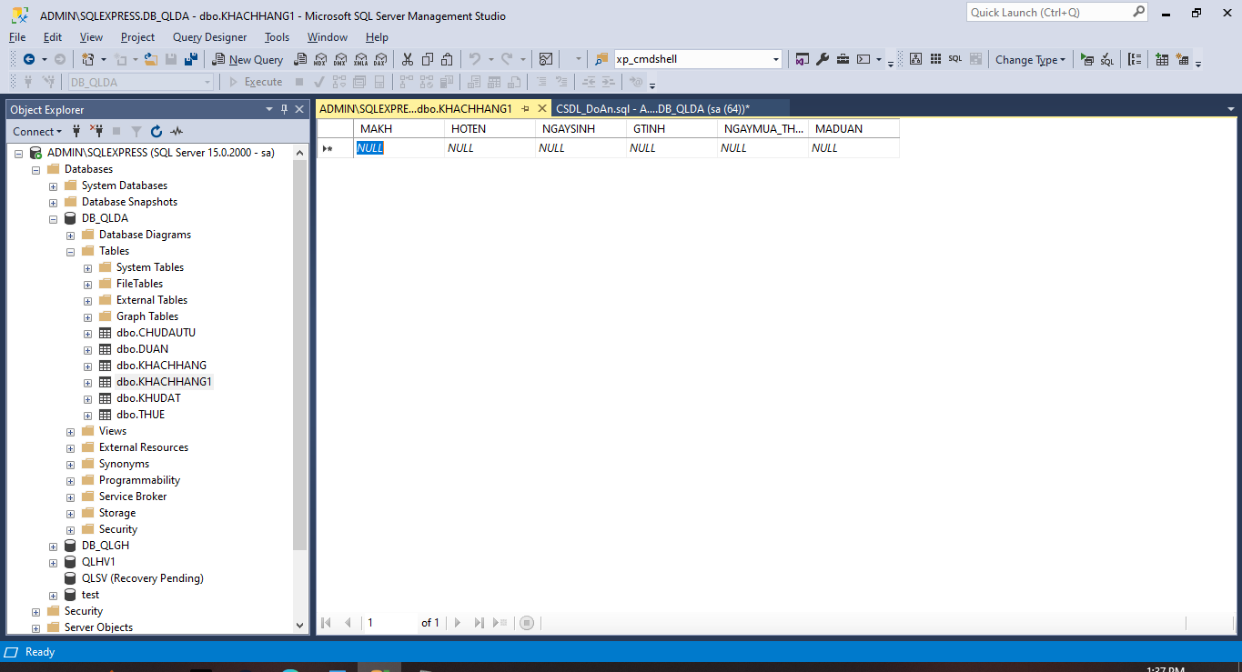

--Bảng sau khi được nhập dữ liệu từ file .txt

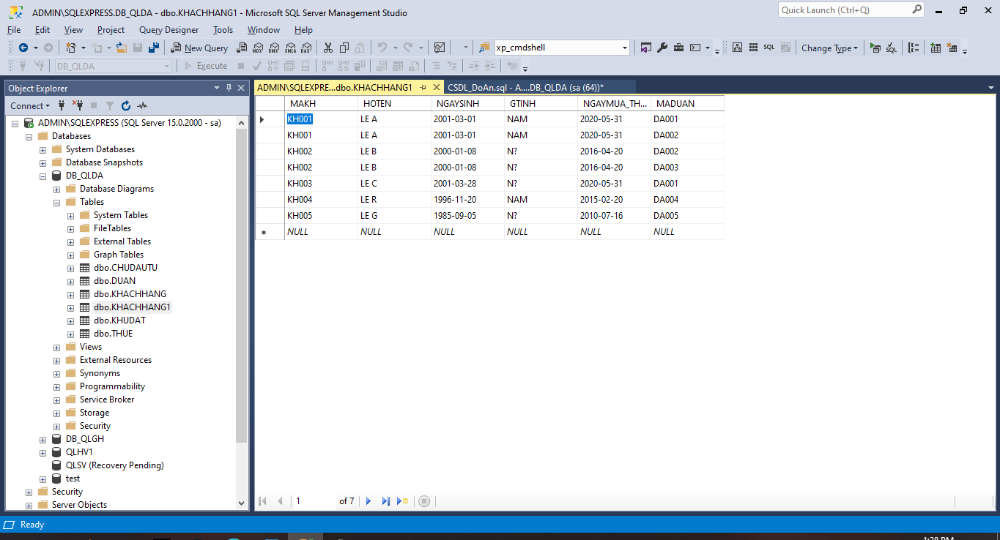

#### +Xuất dữ liệu:

File .txt gốc không có dữ liệu: 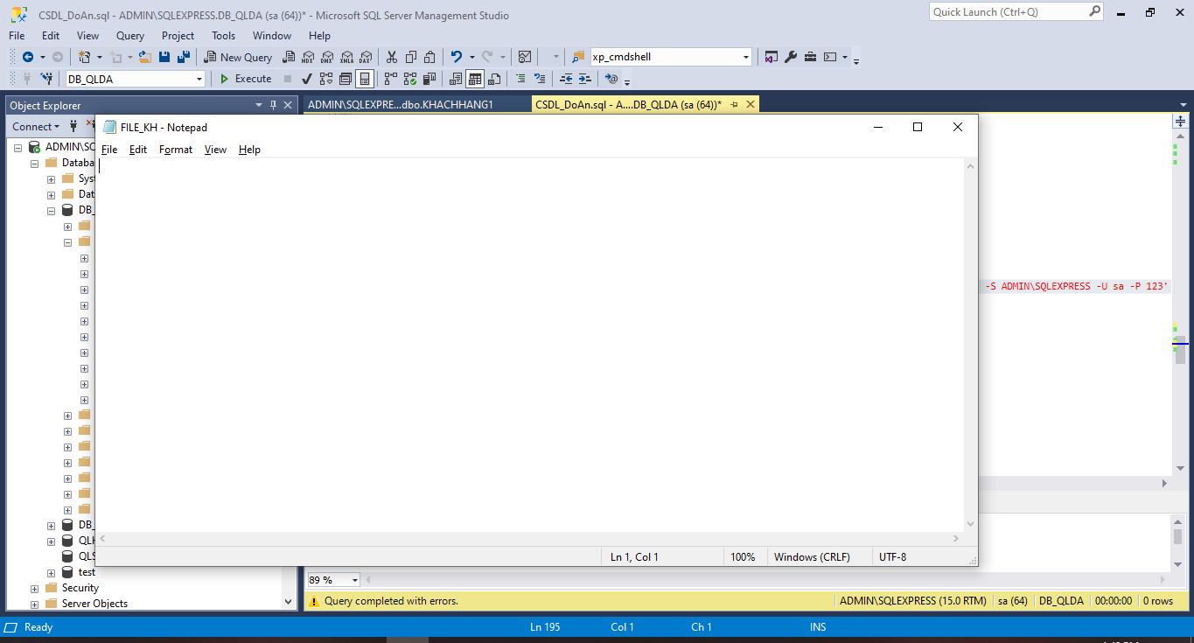

**Source code:

GO

CREATE PROC TT_XUAT

AS

BEGIN

DECLARE @SQL VARCHAR(5000)

SET @SQL='BCP "SELECT * FROM [ADMIN\SQLEXPRESS].[DB_QLDA].[DBO].[KHACHHANG]" QUERYOUT "E:\FILE_KH.TXT" -c -T -t; -S ADMIN\SQLEXPRESS -U sa -P 123'

EXEC MASTER..XP_CMDSHELL @SQL

END

GO

EXEC TT_XUAT

--Bảng dữ liệu muốn xuất: 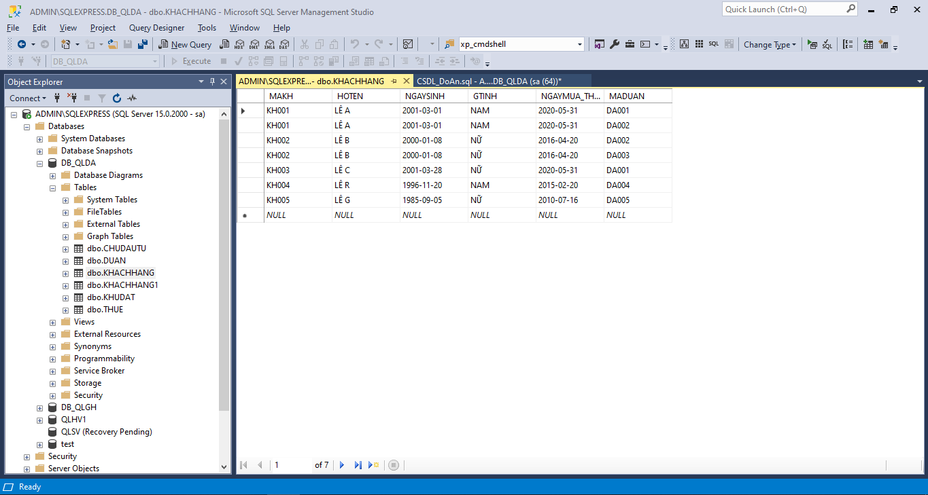

--File .txt sau khi xuất: 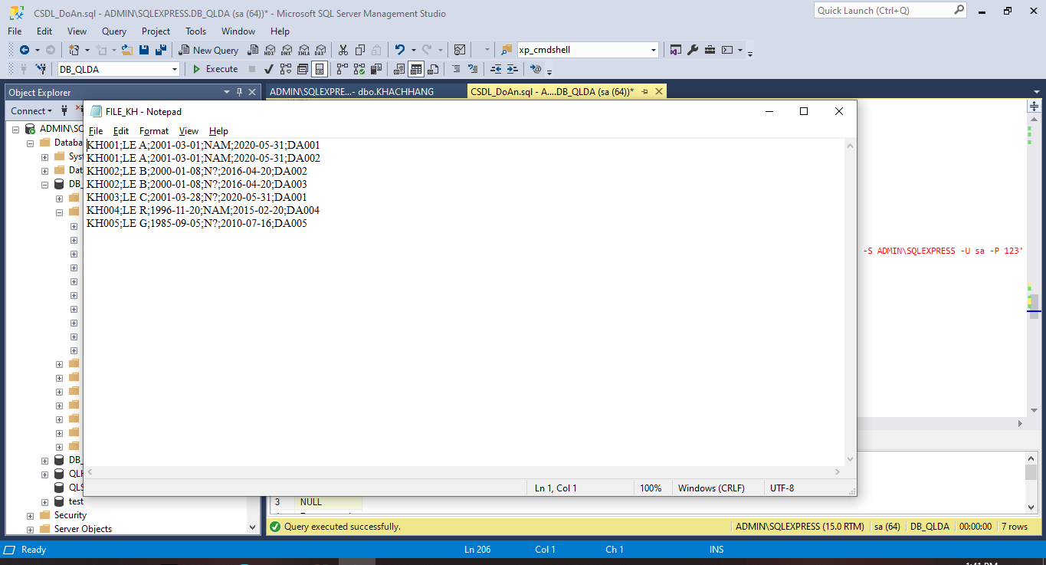

### Chuyển các câu lệnh truy vấn của tuần 5 thành các thủ tục

#### Câu truy vấn 1: In ra địa chỉ + DDT của nhà cung cấp có tên GD là VINAMILK + TÊN CTY = ‘VIET TIEN’ :

**Source code:

CREATE PROC TT_SELECT_DIACHI_DT @DIACHI VARCHAR(50) OUT, @DIENTHOAI CHAR(11) OUT

AS

BEGIN

SET @DIACHI=(SELECT DIACHI

FROM NHACUNGCAP

WHERE TENGD='VINAMILK' AND TENCT='VIET TIEN')

SET @DIENTHOAI=(SELECT DIENTHOAI

FROM NHACUNGCAP

WHERE TENGD='VINAMILK' AND TENCT='VIET TIEN')

END

GO

DECLARE @DIACHI VARCHAR(50), @DIENTHOAI CHAR(11)

EXEC TT_SELECT_DIACHI_DT @DIACHI OUT,@DIENTHOAI OUT

SELECT @DIACHI AS DIACHI,@DIENTHOAI AS DIENTHOAI+Kết quả:

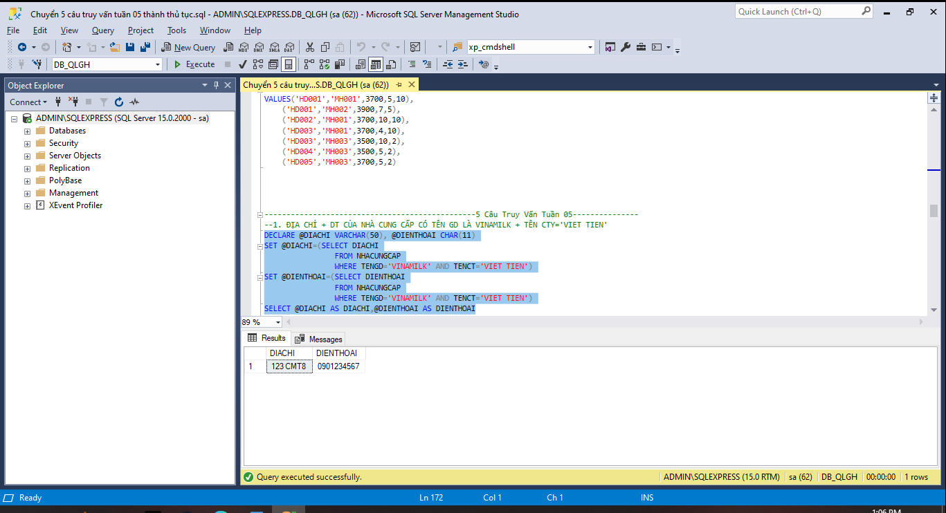

+Bảng để đối chiếu:

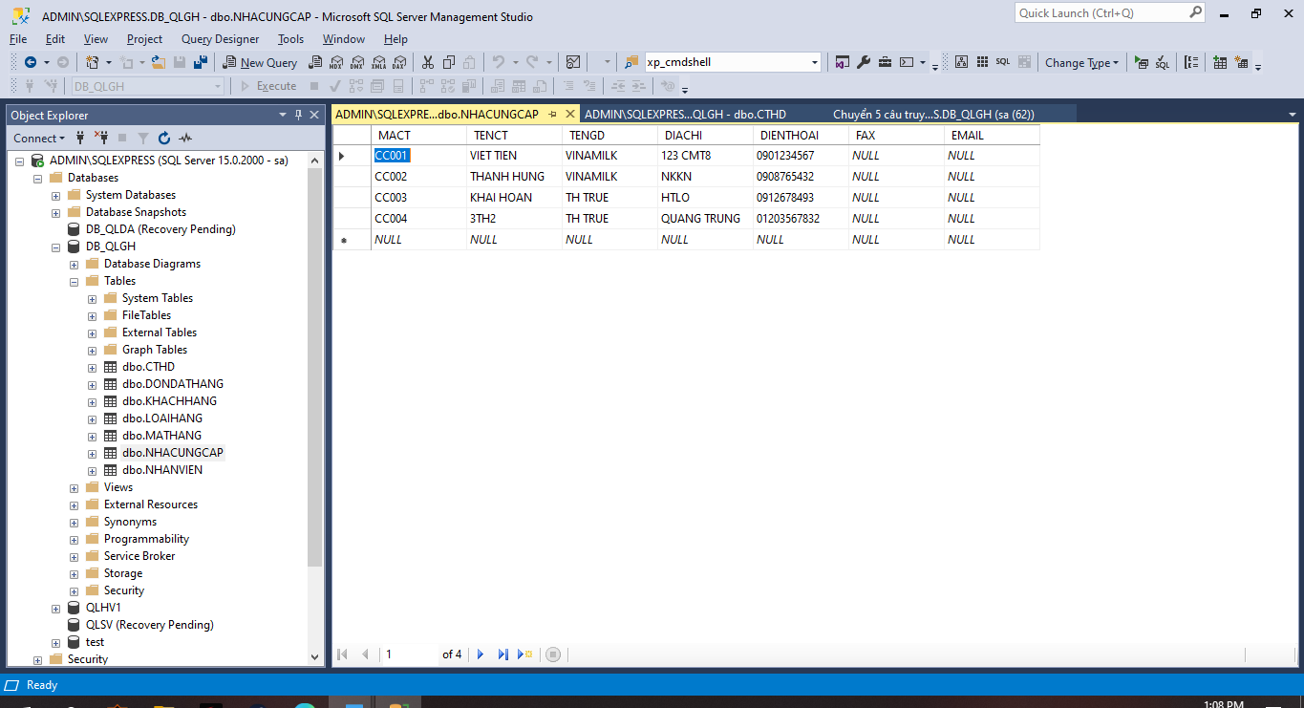

#### Câu truy vấn 2: In ra nhóm số lượng HD

**Source code:

CREATE PROC TT_INLOAISLHD @SL INT OUT, @LOAI NVARCHAR(30) OUT,@MAHANG VARCHAR(30),@SOHD VARCHAR(30)

AS

BEGIN

SET @SL = (SELECT SOLUONG

FROM CTHD

WHERE MAHANG=@MAHANG AND SOHD=@SOHD)

SET @LOAI= CASE WHEN @SL<=5 THEN N'ÍT' WHEN @SL<=10 THEN N'NHIỀU' ELSE N'NHIỀU' END

END

GO

DECLARE @SL INT,@LOAI NVARCHAR(30),@MAHANG VARCHAR(30)='MH001',@SOHD VARCHAR(30)='HD001'

EXEC TT_INLOAISLHD @SL OUT,@LOAI OUT,@MAHANG,@SOHD

SELECT @SL AS SOLUONG,@LOAI AS LOAI

+Kết quả:

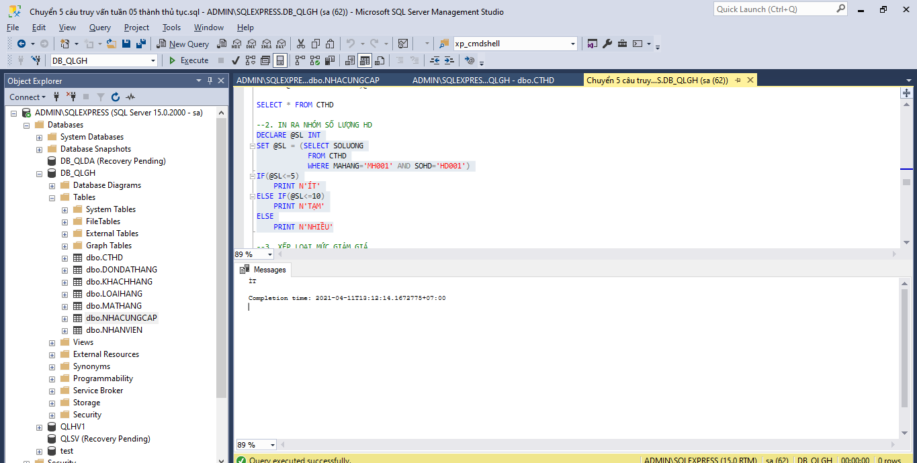

+Bảng để đối chiếu:

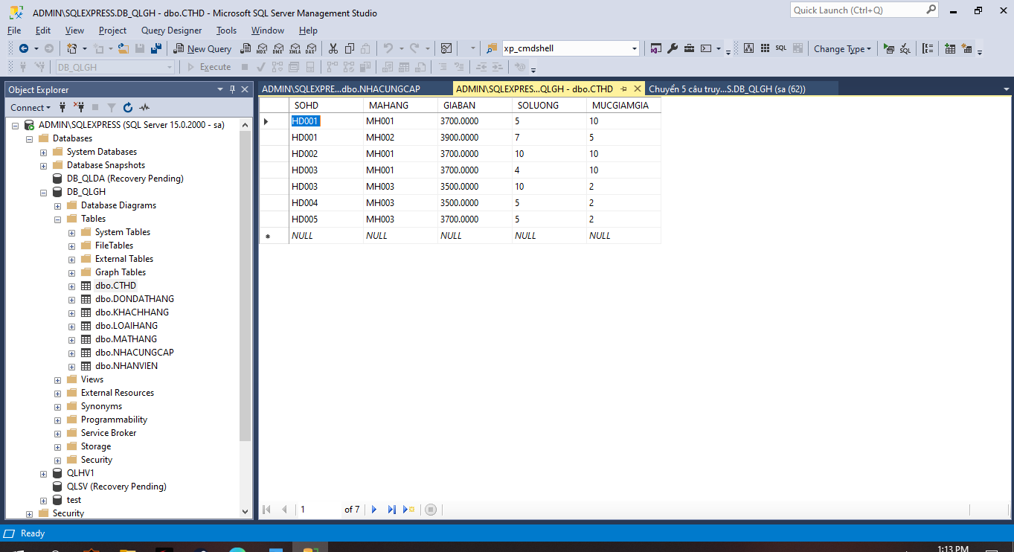

#### Câu truy vấn 3: Xếp loại mức giảm giá

**Source code:

CREATE PROC TT_RANK_LEVELSALE @MUC FLOAT OUT, @LOAI NVARCHAR(30) OUT,@MAHANG VARCHAR(30),@SOHD VARCHAR(30)

AS

BEGIN

SET @MUC=(SELECT MUCGIAMGIA

FROM CTHD

WHERE MAHANG=@MAHANG AND SOHD=@SOHD)

SET @LOAI=CASE WHEN @MUC<5 THEN N'ÍT' WHEN @MUC>=5 AND @MUC<=8 THEN N'TẠM' ELSE N'NHIỀU' END

END

GO

DECLARE @MUC FLOAT,@LOAI NVARCHAR(30),@MAHANG VARCHAR(30)='MH001',@SOHD VARCHAR(30)='HD001'

EXEC TT_RANK_LEVELSALE @MUC OUT, @LOAI OUT, @MAHANG,@SOHD

SELECT @MUC AS MUCGIAMGIA, @LOAI AS N'XẾP LOẠI'  
 +Kêt quả:

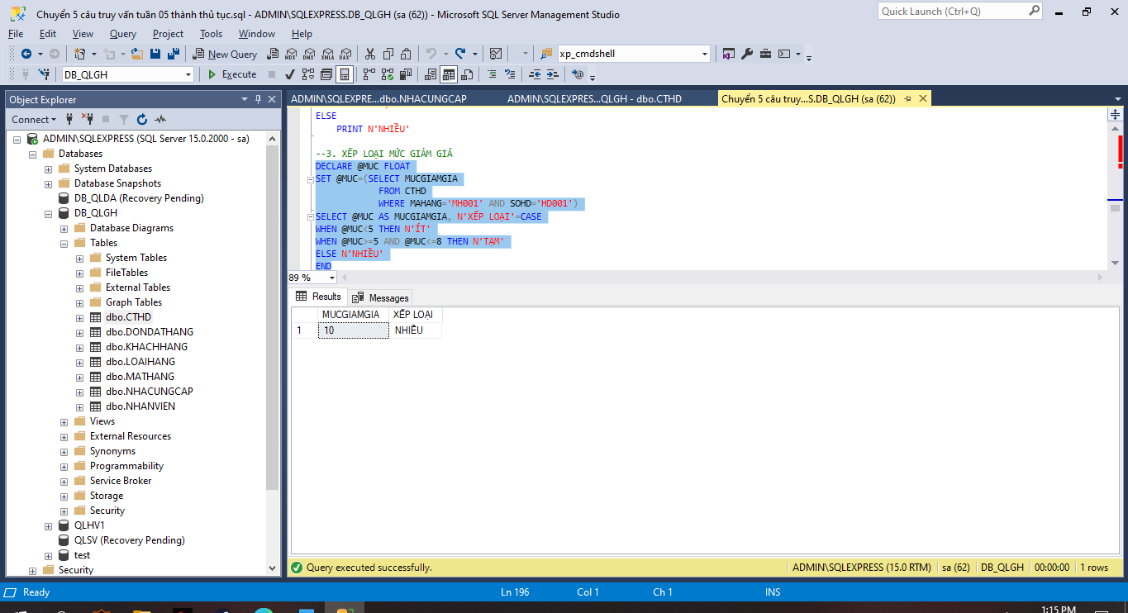

+Bảng để đối chiếu:

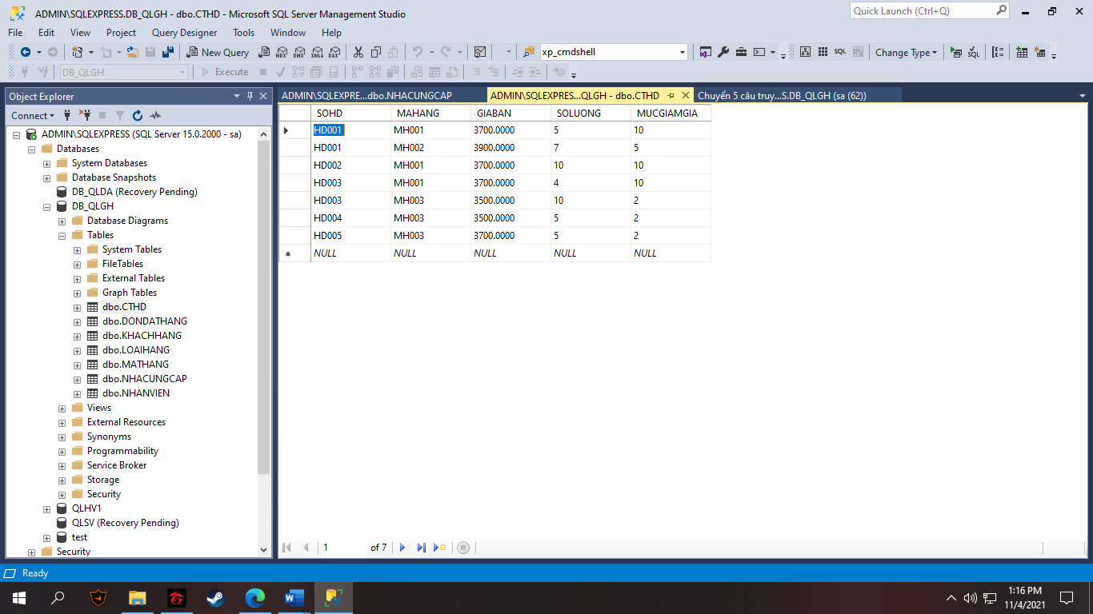

#### Câu truy vấn 4: In ra số lượng hàng hoá có mã loại hàng là LH001(in ra số lượng giảm dần theo 1)

**Source code:

GO

CREATE PROC TT_INSLLHGIAM1 @MALH NVARCHAR(50), @SOLUONG INT OUT

AS

BEGIN

SET @SOLUONG= (SELECT COUNT(TENHANG)

FROM MATHANG MH, LOAIHANG LH

WHERE MH.MALH=LH.MALH AND LH.MALH=@MALH)

WHILE(@SOLUONG>=0)

BEGIN

PRINT @SOLUONG

SET @SOLUONG=@SOLUONG-1;

END

END

GO

DECLARE @MALH NVARCHAR(50)='LH001', @SOLUONG INT

EXEC TT_INSLLHGIAM1 @MALH, @SOLUONG OUT

+Kết quả:

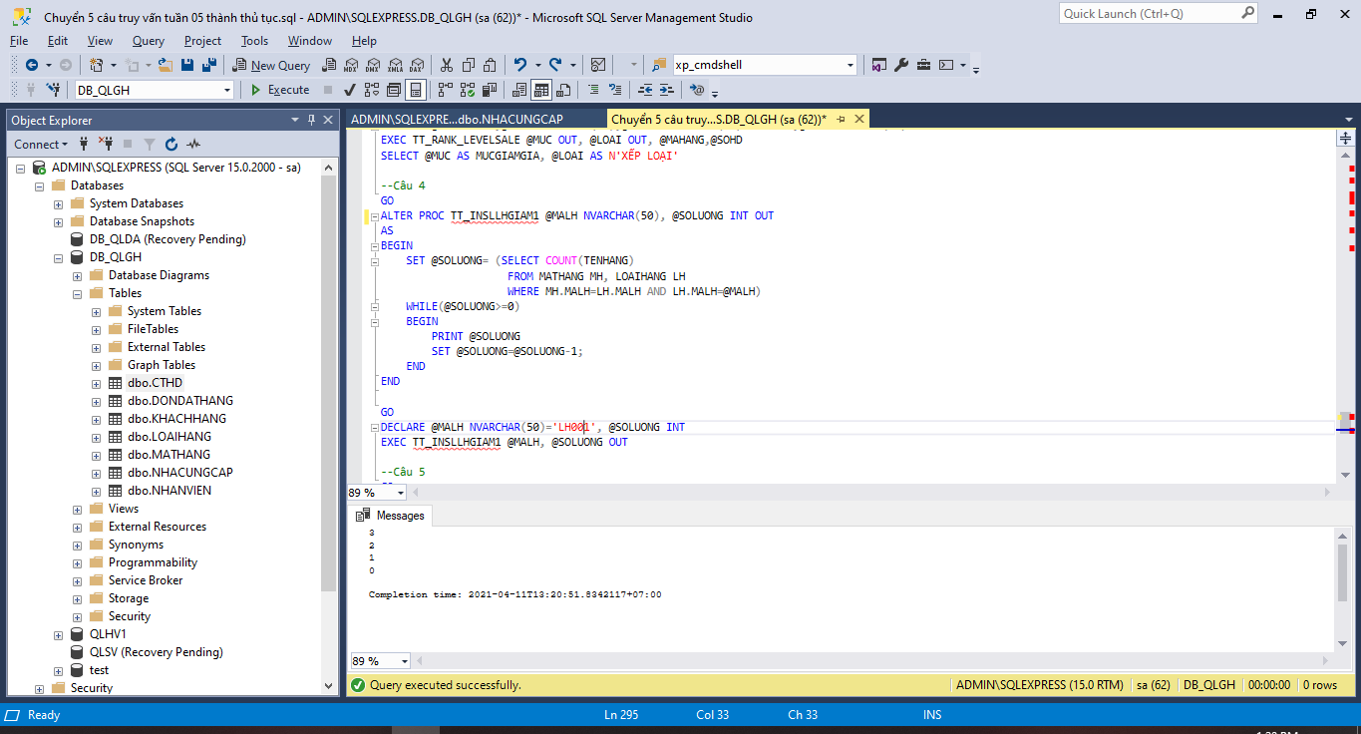

+Bảng để đối chiếu:

* Bảng mặt hàng
* Bảng loại hàng

#### Câu truy vấn 5: Xếp loại giá bán của mã hàng MH001 và số hoá đơn là HD001

**Source code:

GO

CREATE PROC TT_RANK_GIABAN @GIABAN MONEY OUT, @LOAI NVARCHAR(30) OUT,@MAHANG VARCHAR(30),@SOHD VARCHAR(30)

AS

BEGIN

SET @GIABAN=(SELECT GIABAN

FROM CTHD

WHERE MAHANG='MH001' AND SOHD='HD001')

SET @LOAI=CASE WHEN @GIABAN<=3500 THEN N'ÍT' WHEN @GIABAN>=3500 AND @GIABAN<=3700 THEN N'TẠM' ELSE N'NHIỀU' END

END

GO

DECLARE @GIABAN MONEY,@LOAI NVARCHAR(30),@MAHANG VARCHAR(30)='MH001',@SOHD VARCHAR(30)='HD001'

EXEC TT_RANK_GIABAN @GIABAN OUT,@LOAI OUT,@MAHANG,@SOHD

SELECT @GIABAN AS GIABAN, @LOAI AS N'XẾP LOẠI'

+Kết quả: 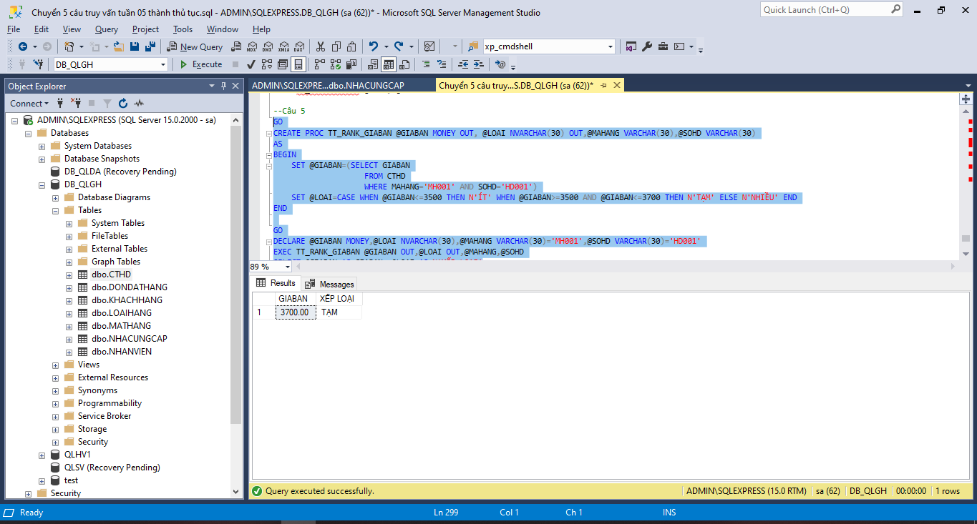

+Bảng để đối chiếu: 

### Viết các thủ tục liên quan đến việc tìm kiếm, thêm, xóa, sửa trên từng form đã thiết kế ở tuần 5 khi thỏa điều kiện (viết trong sql)

#### +Tìm kiếm:

--Nhập vào 1 mã KH, xuất ra các thông tin về dự án KH đó đang sở hữu

**Source code:

GO

Create proc TT_FIND_DA @MAKH varchar(30)

as

begin

select DA.*

from KHACHHANG KH, DUAN DA

where KH.MADUAN=DA.MADUAN AND MAKH=@MAKH

end

+Kết quả: 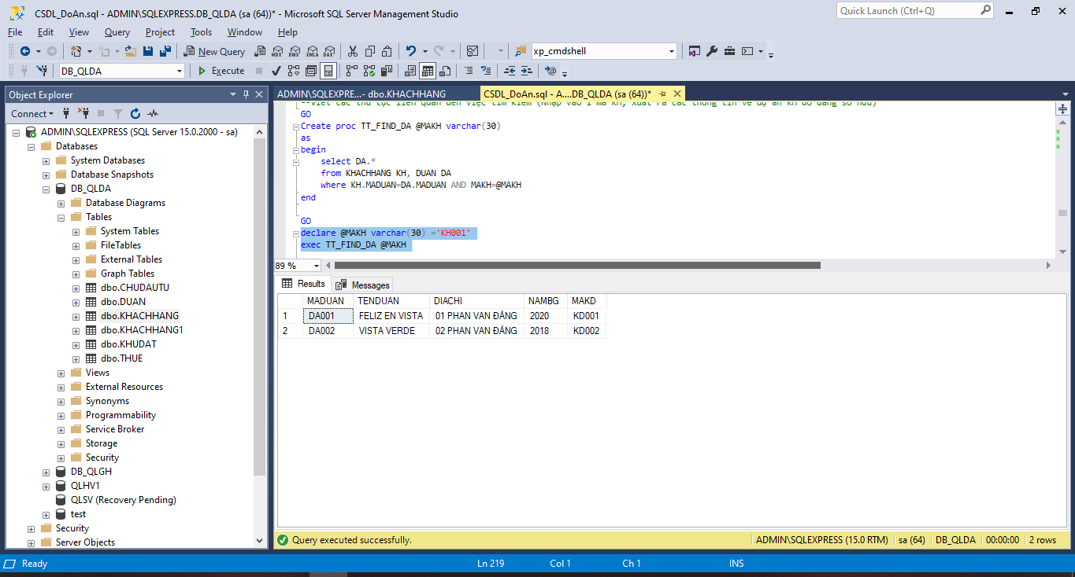

#### +Thêm:

**--**Thêm 1 KH mới vào trong table:

**Source code:

create proc TT_THEM_KH @MAKH VARCHAR(30), @HOTEN NVARCHAR(50), @NGAYSINH DATE, @GTINH NVARCHAR(10), @NGAYMUA_THUE DATE, @MADUAN VARCHAR(30)

as

BEGIN

Insert into KHACHHANG

values (@MAKH,@HOTEN,@NGAYSINH,@GTINH,@NGAYMUA_THUE,@MADUAN)

END

GO

SET DATEFORMAT DMY

DECLARE @MAKH VARCHAR(30)='KH006', @HOTEN NVARCHAR(50)=N'KHÁCH HÀNG MỚI', @NGAYSINH DATE='01/03/2008', @GTINH NVARCHAR(10)=N'NỮ', @NGAYMUA_THUE DATE='07/09/2025', @MADUAN VARCHAR(30)='DA001'

EXEC TT_THEM_KH @MAKH,@HOTEN,@NGAYSINH,@GTINH,@NGAYMUA_THUE,@MADUAN

--Bảng trước khi thêm dữ liệu:

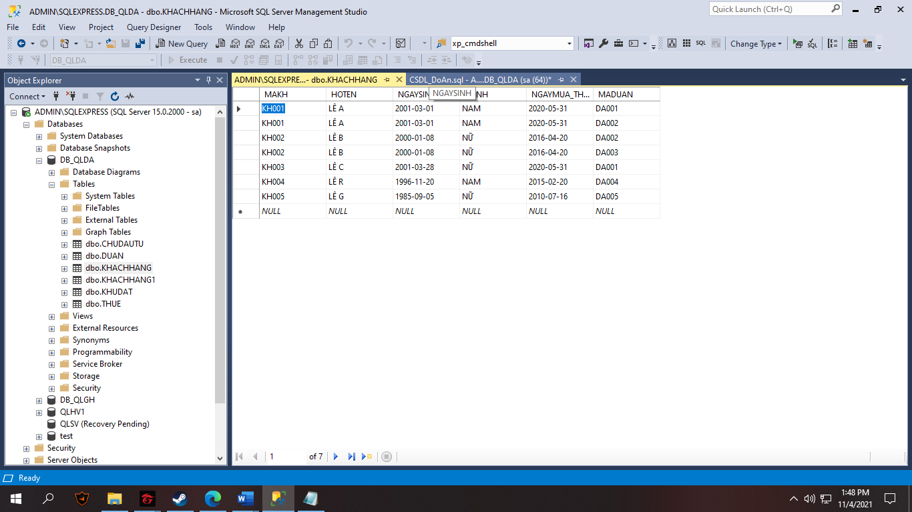

--Bảng sau khi thêm: 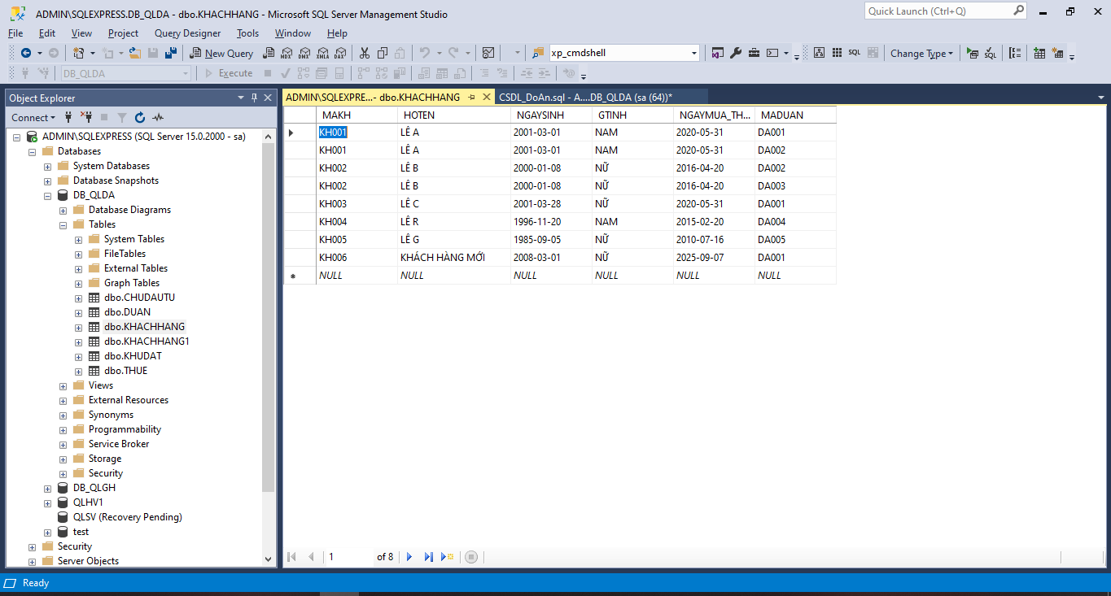

#### +Xoá:

**--**Xóa hết thông tin KH đó, khi truyền vào 1 mã KH:

**Source code:

create proc TT_XOA_KH @MAKH VARCHAR(30)

as

BEGIN

DELETE FROM KHACHHANG WHERE MAKH=@MAKH

END

GO

DECLARE @MAKH VARCHAR(30)='KH001'

EXEC TT_XOA_KH @MAKH

--Bảng trước khi xoá:



--Bảng sau khi xoá:

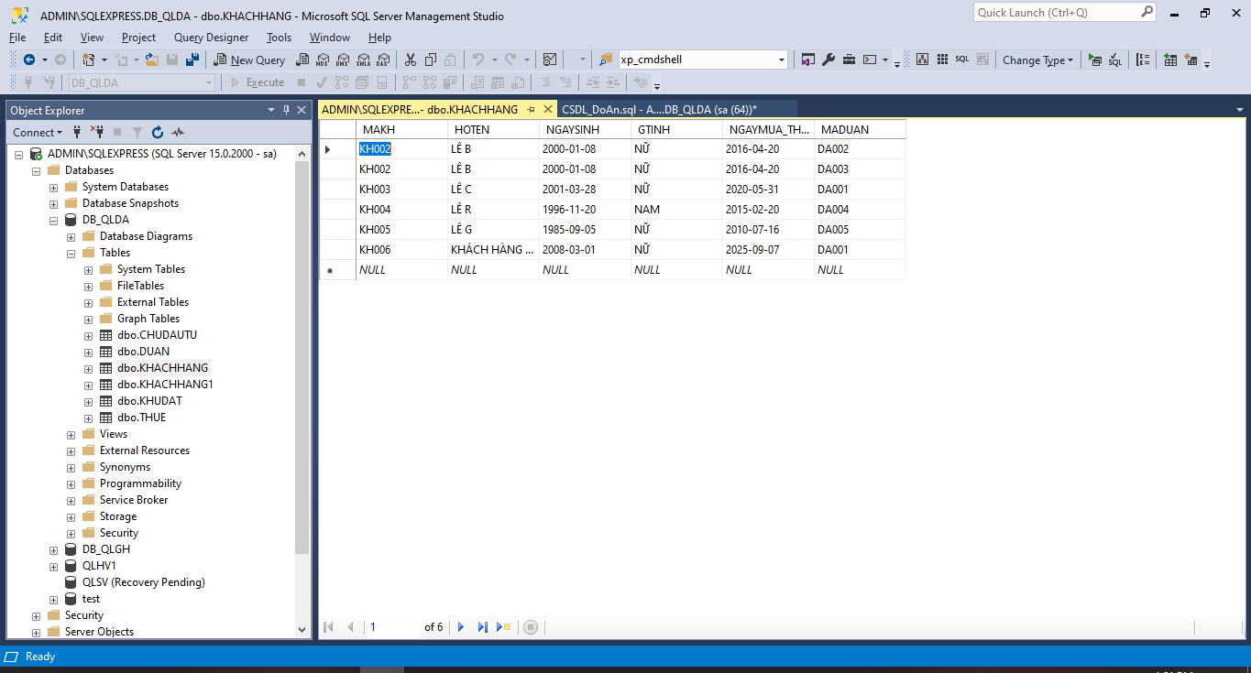

#### +Sửa:

--Sửa thông tin 1 KH:

**Source code:

create proc TT_SUA_KH @MAKH VARCHAR(30), @HOTEN NVARCHAR(50), @NGAYSINH DATE, @GTINH NVARCHAR(10), @NGAYMUA_THUE DATE, @MADUAN VARCHAR(30)

as

BEGIN

IF (CONCAT(@MAKH,@MADUAN) IN (SELECT CONCAT(MAKH,MADUAN)FROM KHACHHANG))

BEGIN

UPDATE KHACHHANG

SET MAKH=@MAKH, HOTEN=@HOTEN, NGAYSINH=@NGAYSINH, GTINH=@GTINH, NGAYMUA_THUE=@NGAYMUA_THUE, MADUAN=@MADUAN

WHERE MAKH =@MAKH AND MADUAN=@MADUAN

END

ELSE

BEGIN

PRINT N'KHÁCH HÀNG KHÔNG TỒN TẠI'

RETURN

END

END

GO

SET DATEFORMAT DMY

DECLARE @MAKH VARCHAR(30)='KH002', @HOTEN NVARCHAR(50)=N'MỚI SỬA', @NGAYSINH DATE='01/03/2008', @GTINH NVARCHAR(10)=N'NỮ', @NGAYMUA_THUE DATE='07/09/2025', @MADUAN VARCHAR(30)='DA002'

EXEC TT_SUA_KH @MAKH,@HOTEN,@NGAYSINH,@GTINH,@NGAYMUA_THUE,@MADUAN

--Bảng trước khi sửa:

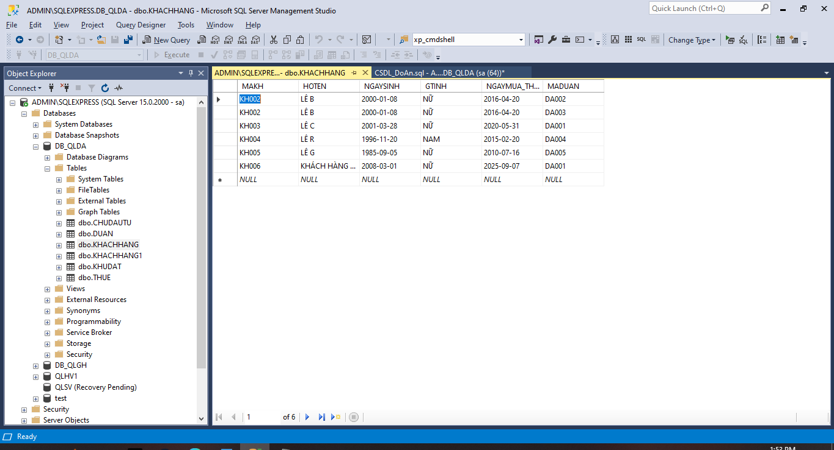

--Bảng sau khi sửa: 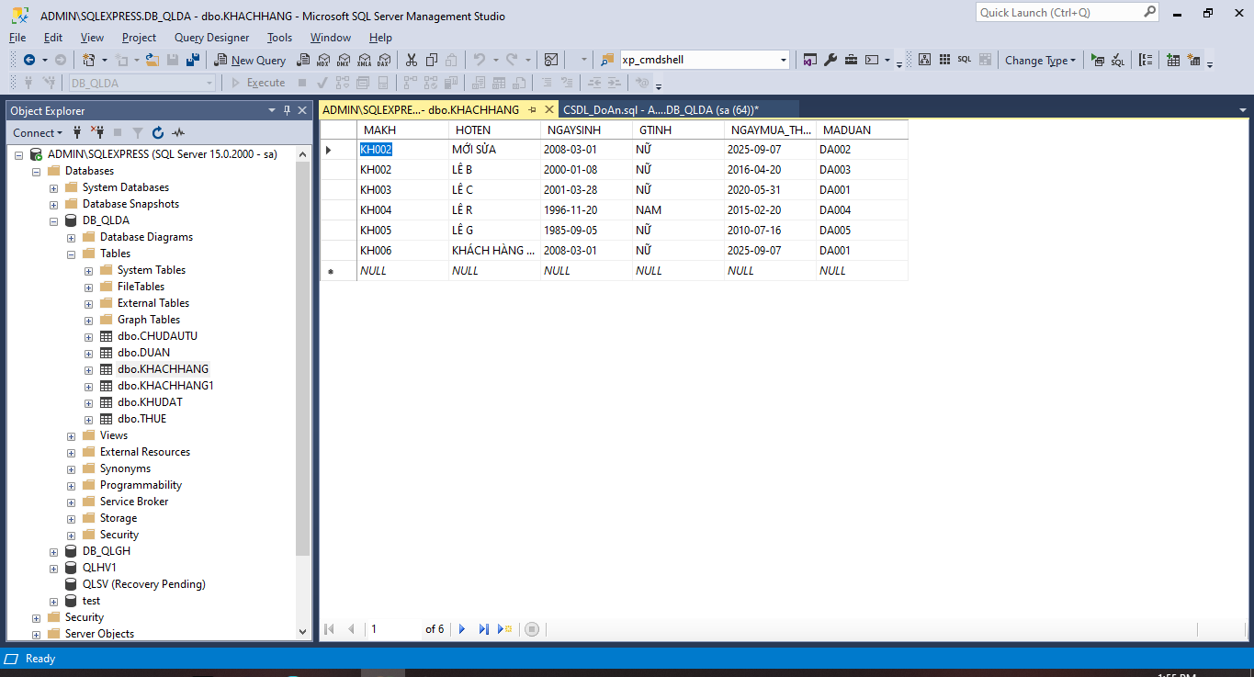

## Đồ án tuần 7

### SQL Server

#### a. Chuyển các lệnh nhập, xuất dữ liệu bằng file txt dưới dạng hàm(sql)

##### a.1 Nhập dữ liệu(Chưa hoàn thành)

##### a.2 Xuất dữ liệu

+source code:

CREATE FUNCTION HAM_OUT()

RETURNS INT

AS

BEGIN

DECLARE @SQL VARCHAR(5000)

SET @SQL='BCP "SELECT * FROM [ADMIN\SQLEXPRESS].[DB_QLDA].[DBO].[KHACHHANG]" QUERYOUT "E:\FILE_KH_OUT.TXT" -c -T -t; -S ADMIN\SQLEXPRESS -U sa -P 123'

EXEC MASTER..XP_CMDSHELL @SQL

RETURN 1

END

GO

DECLARE @KQ INT

SET @KQ=DBO.HAM_OUT()

IF(@KQ=1)

PRINT 'XUAT FILE THANH CONG'

ELSE

PRINT 'XUAT FILE KHONG THANH CONG'

+Bảng chứa dữ liệu:

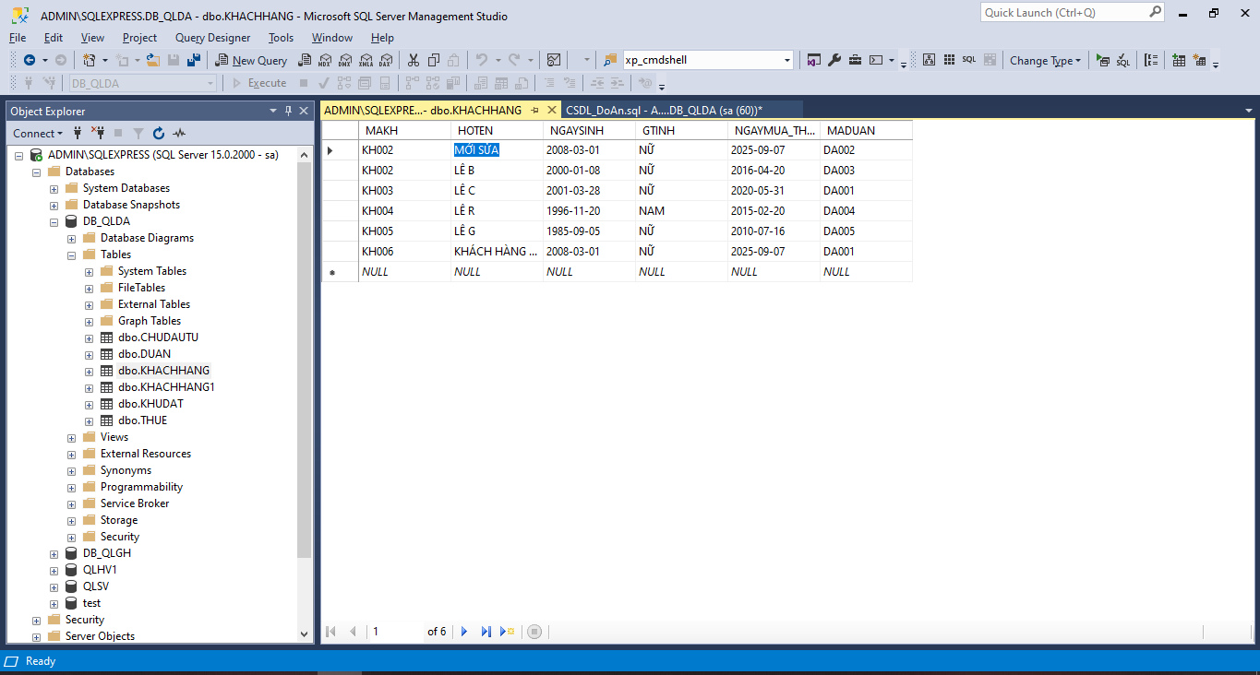

+File .txt chứa dữ liệu:

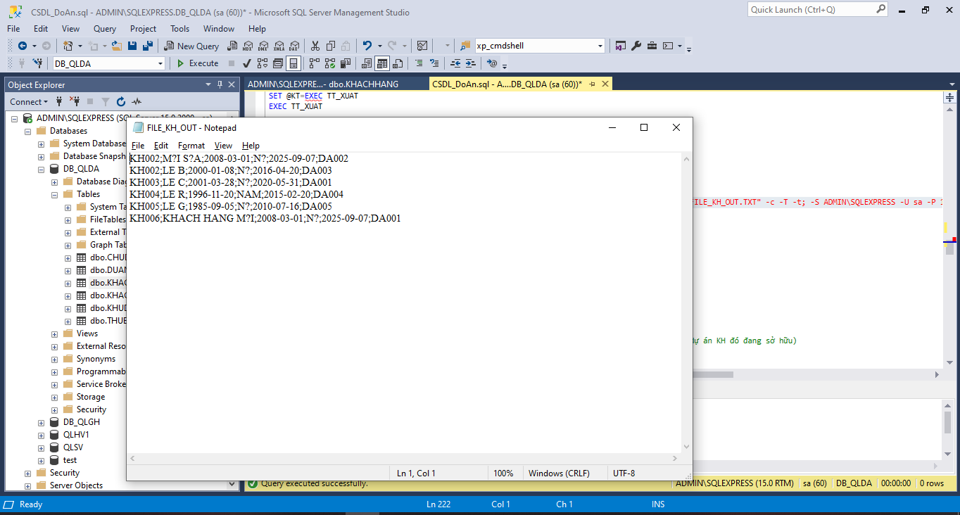

#### b. Chuyển các thủ tục tuần 6 thành hàm

#### c. Viết hàm liên quan tới tìm kiếm, thêm, xoá , sửa(sql)

##### c.1 Tìm kiếm

+source code:

GO

CREATE FUNCTION HAM_TIMKIEM(@MAKH VARCHAR(30))

RETURNS TABLE

AS

RETURN( select DA.*

from KHACHHANG KH, DUAN DA

where KH.MADUAN=DA.MADUAN AND MAKH=@MAKH)

GO

DECLARE @MAKH VARCHAR(30)

SET @MAKH='KH002'

SELECT * FROM DBO.HAM_TIMKIEM(@MAKH)

+Kết quả sau khi thực hiện hàm tìm kiếm:

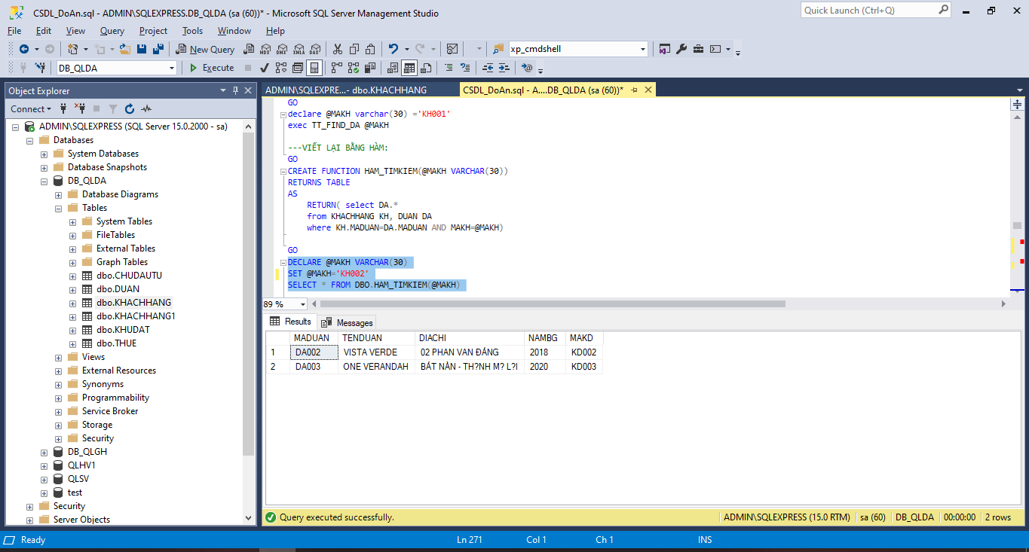

+Khách hàng có mã KH002 có mã dự án là DA002 và DA003

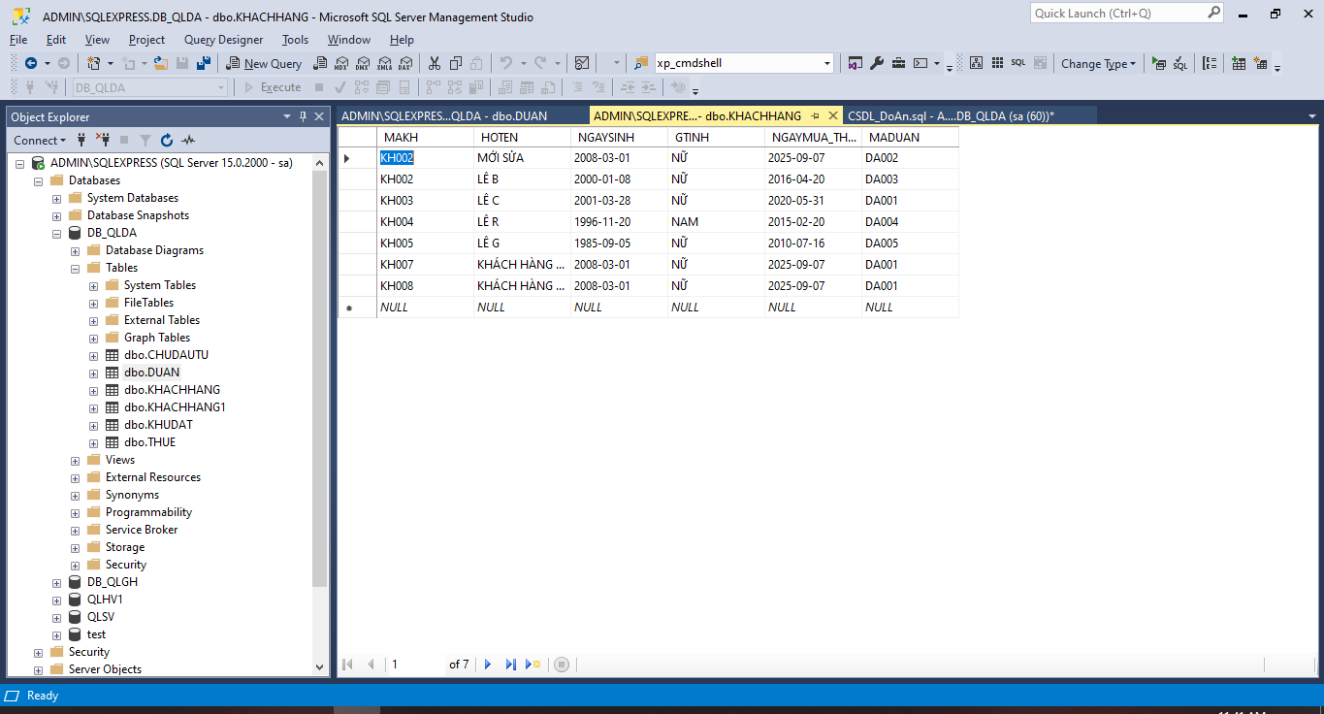

+Bảng dự án để đối chiếu:

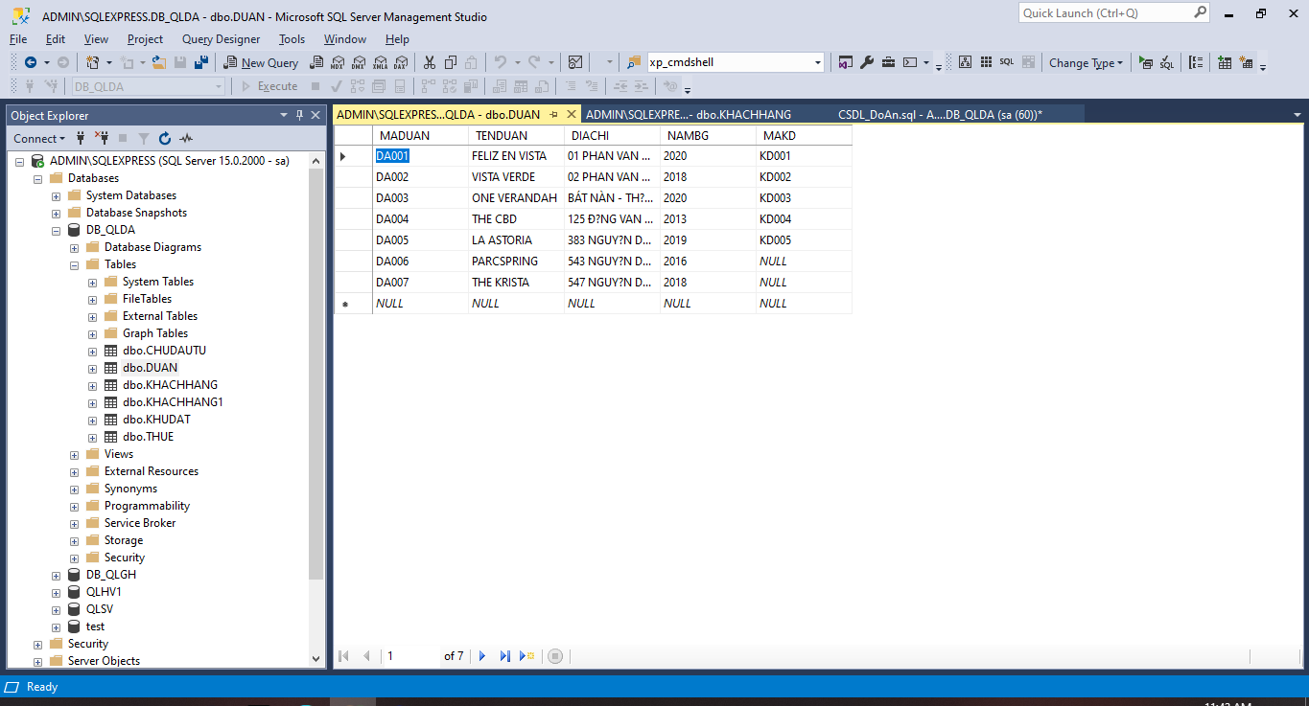

##### c.2 Thêm

+ source code:

CREATE FUNCTION HAM_THEM(@MAKH VARCHAR(30), @HOTEN NVARCHAR(50), @NGAYSINH DATE, @GTINH NVARCHAR(10), @NGAYMUA_THUE DATE, @MADUAN VARCHAR(30))

RETURNS @MOI TABLE (MAKH VARCHAR(30), HOTEN NVARCHAR(50), NGAYSINH DATE, GTINH NVARCHAR(10), NGAYMUA_THUE DATE, MADUAN VARCHAR(30))

AS

BEGIN

INSERT INTO @MOI

values (@MAKH,@HOTEN,@NGAYSINH,@GTINH,@NGAYMUA_THUE,@MADUAN)

RETURN

END

GO

SET DATEFORMAT DMY

DECLARE @MAKH VARCHAR(30)='KH007', @HOTEN NVARCHAR(50)=N'KHÁCH HÀNG MỚI', @NGAYSINH DATE='01/03/2008', @GTINH NVARCHAR(10)=N'NỮ', @NGAYMUA_THUE DATE='07/09/2025', @MADUAN VARCHAR(30)='DA001'

INSERT INTO KHACHHANG

SELECT * FROM DBO.HAM_THEM(@MAKH,@HOTEN,@NGAYSINH,@GTINH,@NGAYMUA_THUE,@MADUAN)

SELECT *FROM KHACHHANG

+Bảng khi chưa thêm dữ liệu:

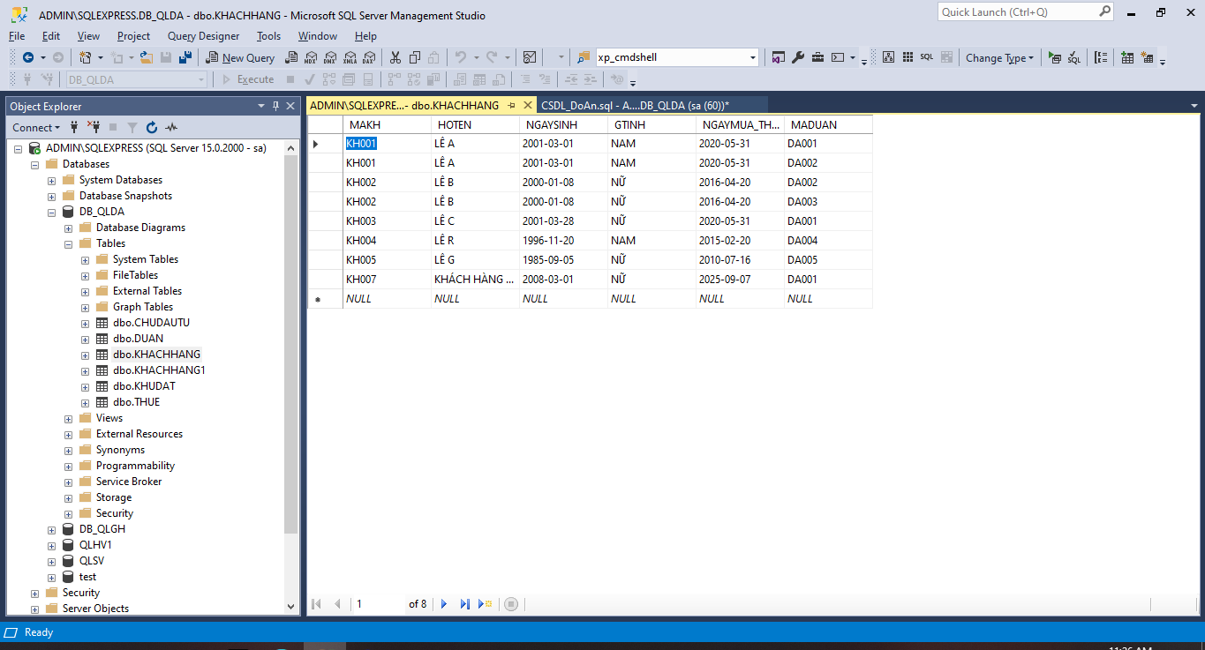

+Bảng sau khi thêm dữ liệu:

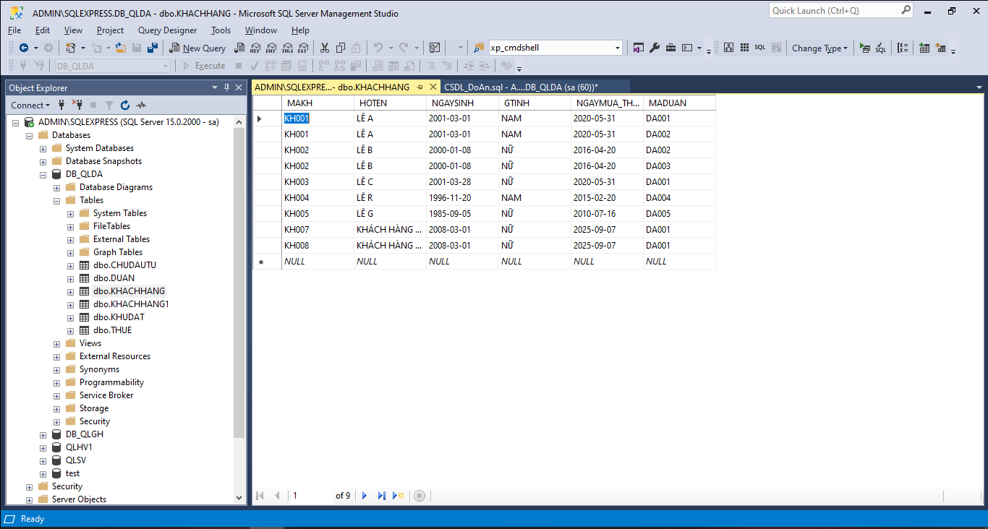

##### c.3 Xoá:

+ source code:

GO

CREATE FUNCTION HAM_XOA(@MAKH VARCHAR(30))

RETURNS @0MOI TABLE (MAKH VARCHAR(30), HOTEN NVARCHAR(50), NGAYSINH DATE, GTINH NVARCHAR(10), NGAYMUA_THUE DATE, MADUAN VARCHAR(30))

AS

BEGIN

INSERT INTO @0MOI

SELECT * FROM KHACHHANG WHERE MAKH!=@MAKH

RETURN

END

GO

DECLARE @MAKH VARCHAR(30)='KH001'

DELETE FROM KHACHHANG WHERE MAKH NOT IN ( SELECT MAKH FROM DBO.HAM_XOA(@MAKH))

+Bảng chưa xoá:

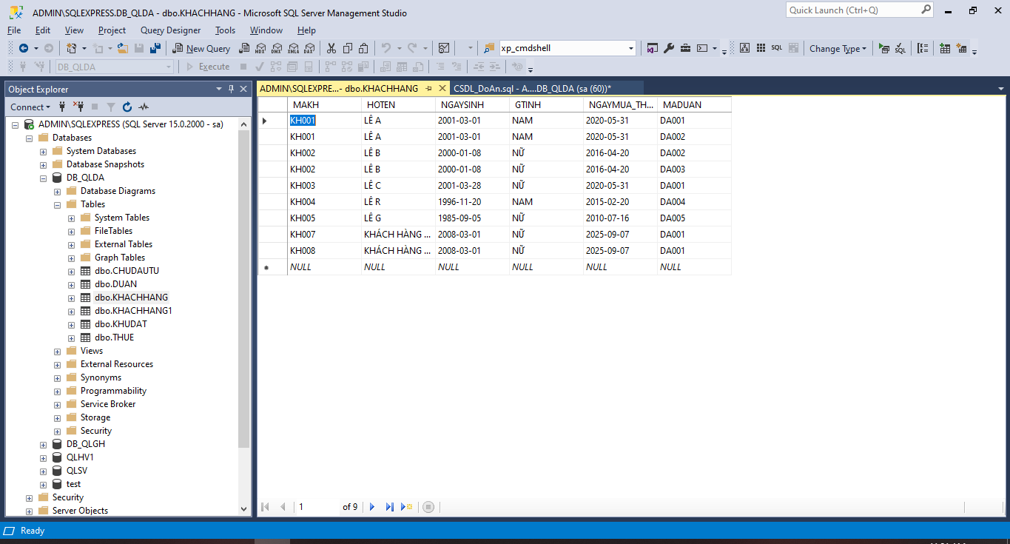

+Bảng sau khi xoá:

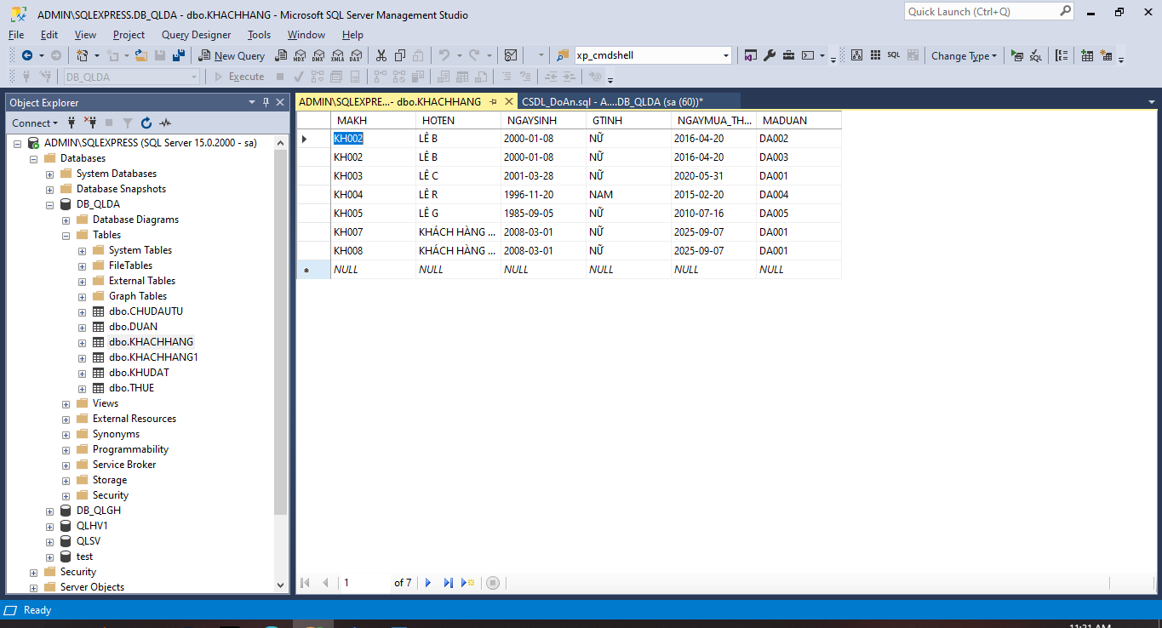

##### c.4 Sửa

+ source code:

GO

CREATE FUNCTION HAM_SUA(@MAKH VARCHAR(30), @HOTEN NVARCHAR(50), @NGAYSINH DATE, @GTINH NVARCHAR(10), @NGAYMUA_THUE DATE, @MADUAN VARCHAR(30))

RETURNS @MOI TABLE (MAKH VARCHAR(30), HOTEN NVARCHAR(50), NGAYSINH DATE, GTINH NVARCHAR(10), NGAYMUA_THUE DATE, MADUAN VARCHAR(30))

AS

BEGIN

INSERT INTO @MOI

SELECT * FROM KHACHHANG WHERE MAKH=@MAKH AND MADUAN=@MADUAN

UPDATE @MOI

SET HOTEN=@HOTEN,NGAYSINH=@NGAYSINH,GTINH=@GTINH,NGAYMUA_THUE=@NGAYMUA_THUE

WHERE MAKH =@MAKH AND MADUAN=@MADUAN

RETURN

END

GO

SET DATEFORMAT DMY

DECLARE @MAKH VARCHAR(30)='KH002', @HOTEN NVARCHAR(50)=N'MỚI SỬA', @NGAYSINH DATE='01/03/2008', @GTINH NVARCHAR(10)=N'NỮ', @NGAYMUA_THUE DATE='07/09/2025', @MADUAN VARCHAR(30)='DA002'

UPDATE KHACHHANG

SET HOTEN = (SELECT HOTEN FROM DBO.HAM_SUA(@MAKH,@HOTEN,@NGAYSINH,@GTINH,@NGAYMUA_THUE,@MADUAN))

WHERE MAKH=@MAKH AND MADUAN=@MADUAN

UPDATE KHACHHANG

SET NGAYSINH = (SELECT NGAYSINH FROM DBO.HAM_SUA(@MAKH,@HOTEN,@NGAYSINH,@GTINH,@NGAYMUA_THUE,@MADUAN))

WHERE MAKH=@MAKH AND MADUAN=@MADUAN

UPDATE KHACHHANG

SET GTINH = (SELECT GTINH FROM DBO.HAM_SUA(@MAKH,@HOTEN,@NGAYSINH,@GTINH,@NGAYMUA_THUE,@MADUAN))

WHERE MAKH=@MAKH AND MADUAN=@MADUAN

UPDATE KHACHHANG

SET NGAYMUA_THUE = (SELECT NGAYMUA_THUE FROM DBO.HAM_SUA(@MAKH,@HOTEN,@NGAYSINH,@GTINH,@NGAYMUA_THUE,@MADUAN))

WHERE MAKH=@MAKH AND MADUAN=@MADUAN

SELECT * FROM KHACHHANG

+Bảng trươc khi sửa:

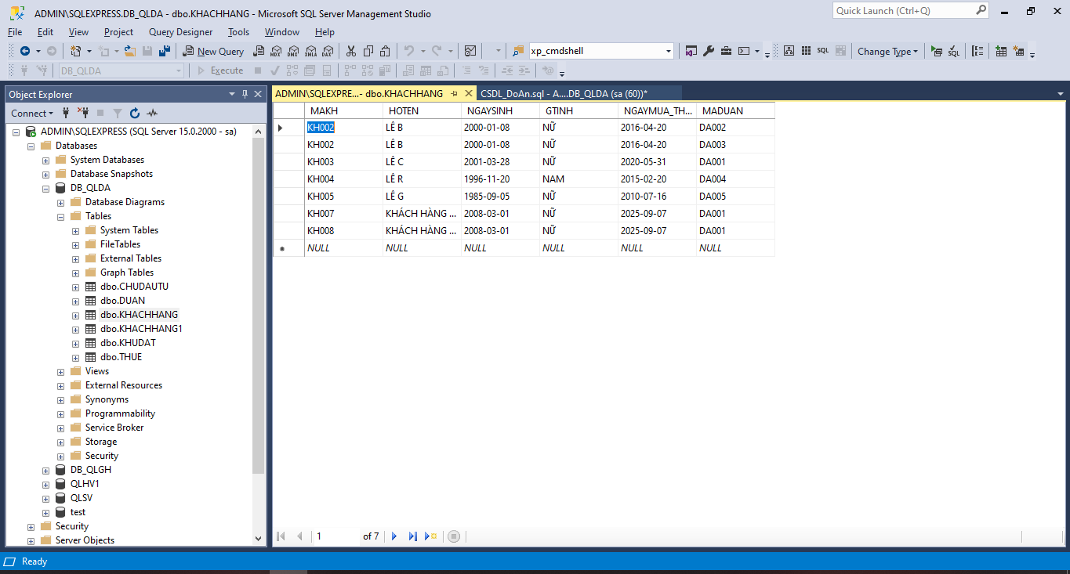

+Bảng sau khi sửa:

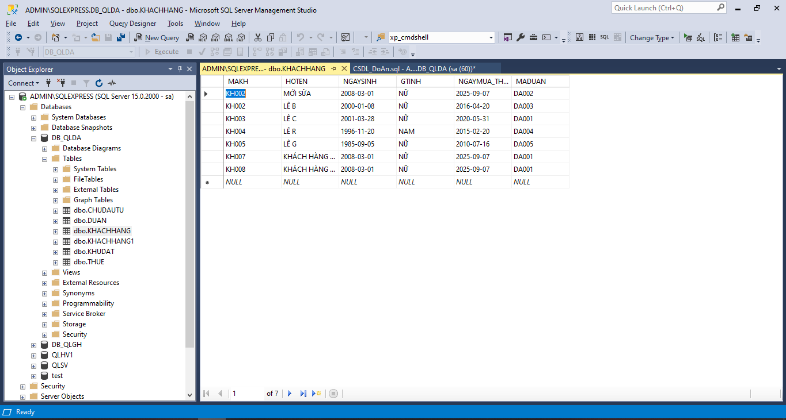

### Form Java

#### Bổ sung và sửa chữa đồ án tuần 5

##### Form đăng nhập(Tuần 5)

-Cửa sổ hiển thị

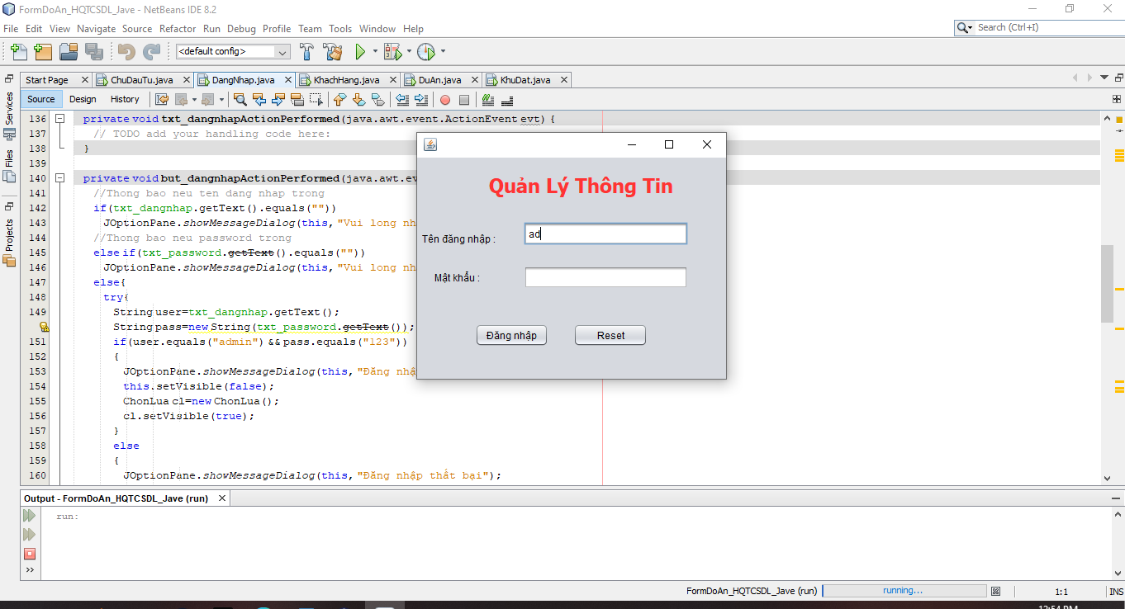

-Thông báo thành công:

+Tên đăng nhập mặc định là admin mật khẩu là 123

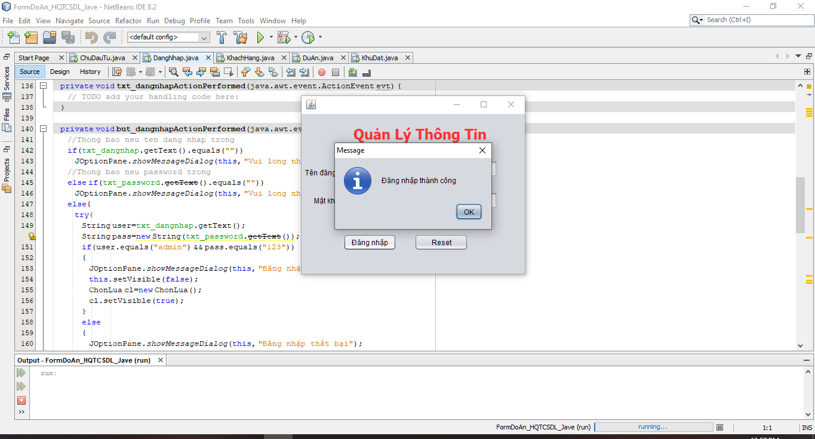

-Thông báo thất bại:

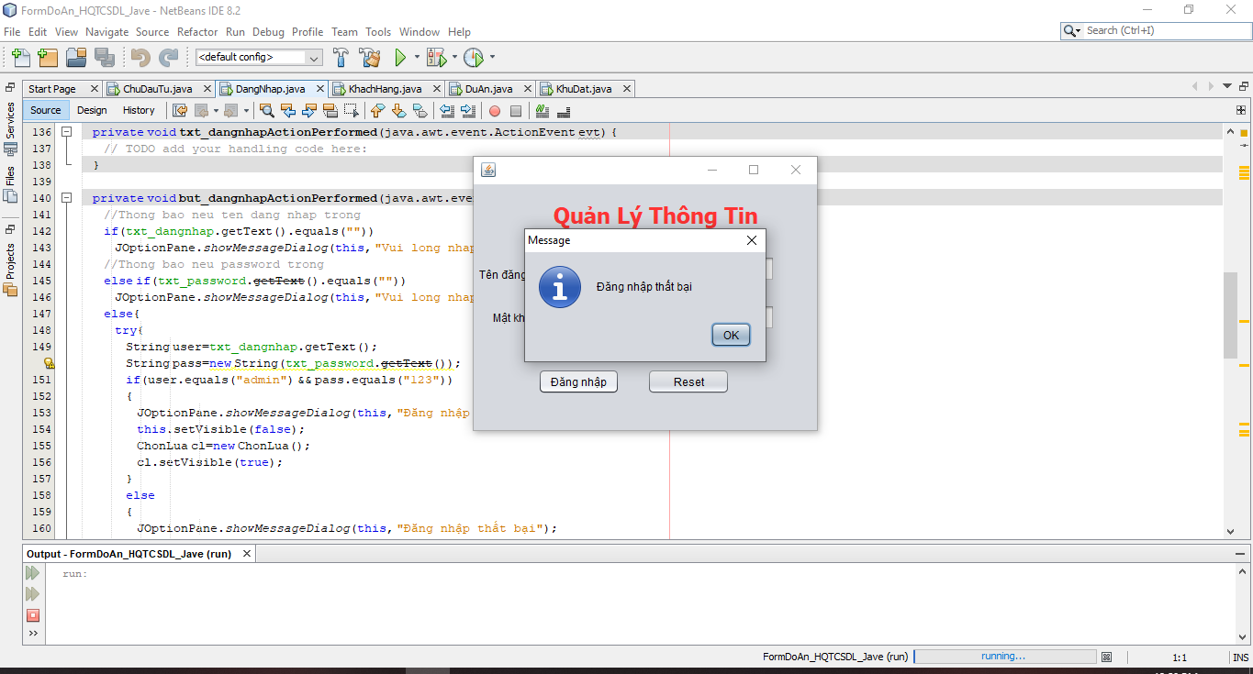

##### Form lựa chọn(Tuần 5)

-Cửa sổ hiển thị:

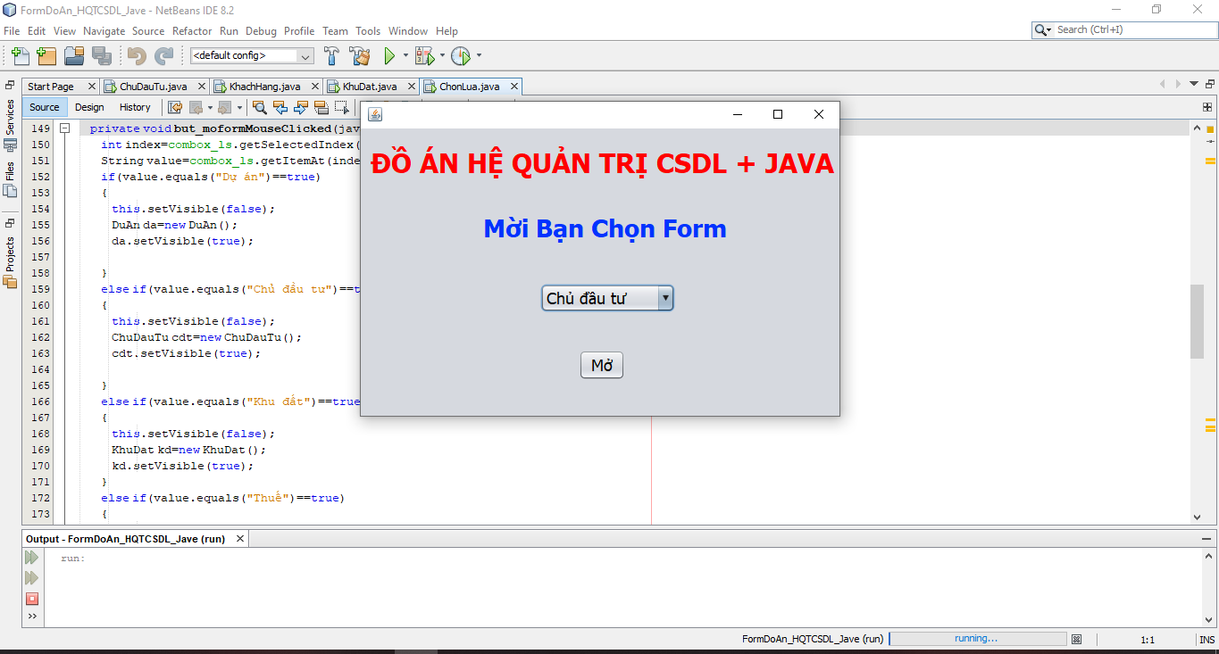

-Hiển thị danh sách lựa chọn:

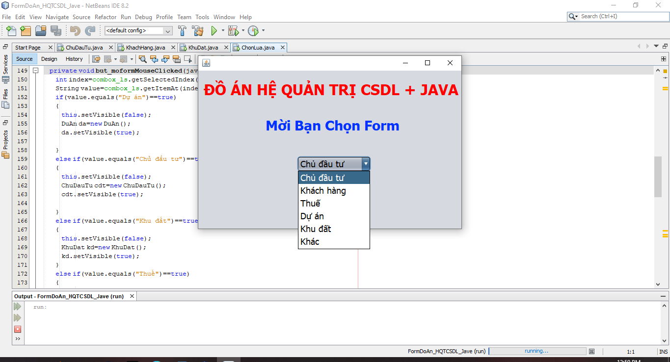

-Ví dụ chọn form khách hàng và bấm Mở:

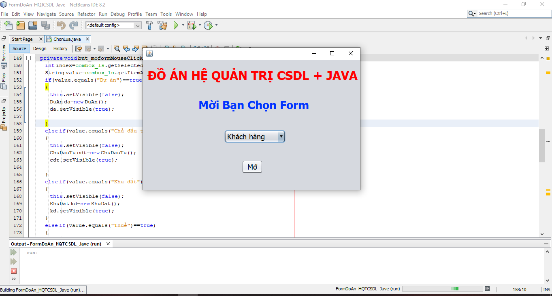

-Phần mềm sẽ hiển thị form khách hàng:

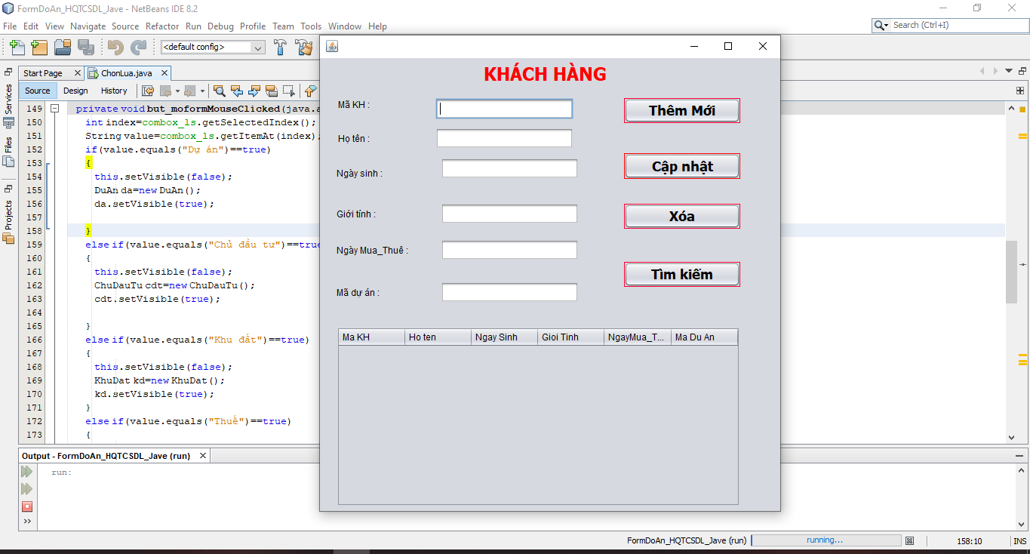

## Đồ án tuần 8

### SQL Server

#### Tạo các ràng buộc bằng trigger. Yêu cầu ít nhất phải 5 trigger trong đó có trigger xử lý các ràng buộc liên bộ, ràng buộc liên thuộc tính - liên quan hệ

##### a.1 1 KHÁCH HÀNG CHỈ SỞ HỮU TỐI ĐA 3 DỰ ÁN

+source code:

CREATE TRIGGER TRG_HANCHESOHUU_KH ON KHACHHANG

FOR INSERT, UPDATE

AS

BEGIN

BEGIN TRAN

DECLARE @MAKH VARCHAR(30),@SOLUONG_SOHUU INT

SELECT @MAKH=(SELECT MAKH FROM inserted)

SELECT @SOLUONG_SOHUU=(SELECT COUNT(*) FROM KHACHHANG WHERE MAKH=@MAKH GROUP BY MAKH)

IF (@SOLUONG_SOHUU>3)

BEGIN

RAISERROR (N'SỐ LƯỢNG DỰ ÁN KH SỞ HỮU ĐÃ VƯỢT GIỚI HẠN !!!',16,1)

ROLLBACK TRAN

END

ELSE

BEGIN

PRINT (N'THÊM HOẶC SỬA THÔNG TIN KHÁCH HÀNG THÀNH CÔNG !!!')

COMMIT TRAN

END

COMMIT TRAN

END

DROP TRIGGER TRG_HANCHESOHUU_KH

+Bảng chứa dữ liệu (Khách hàng có mã KH01 đã có 2 dự án):

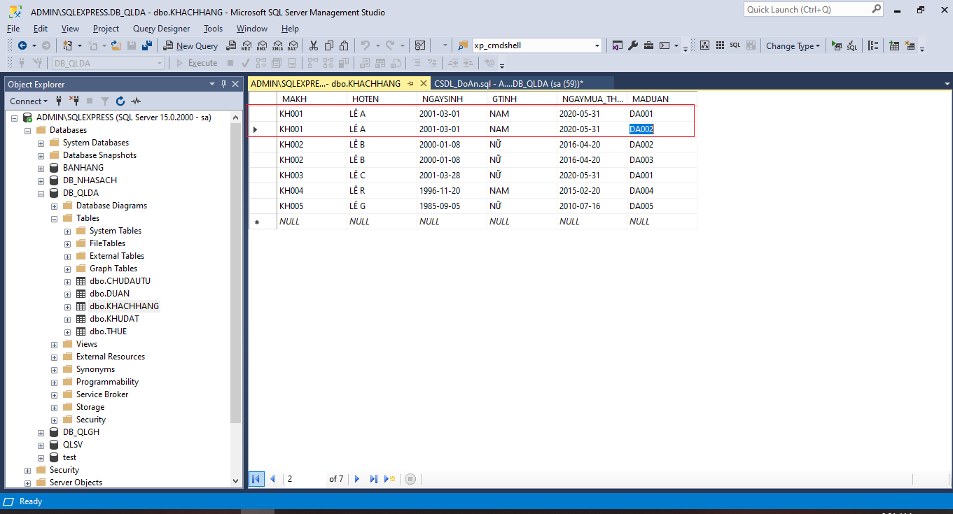

+Khi thực hiện thêm 2 dự án nữa cho KH01 (nghĩa là số dự án mà KH01 có >3):

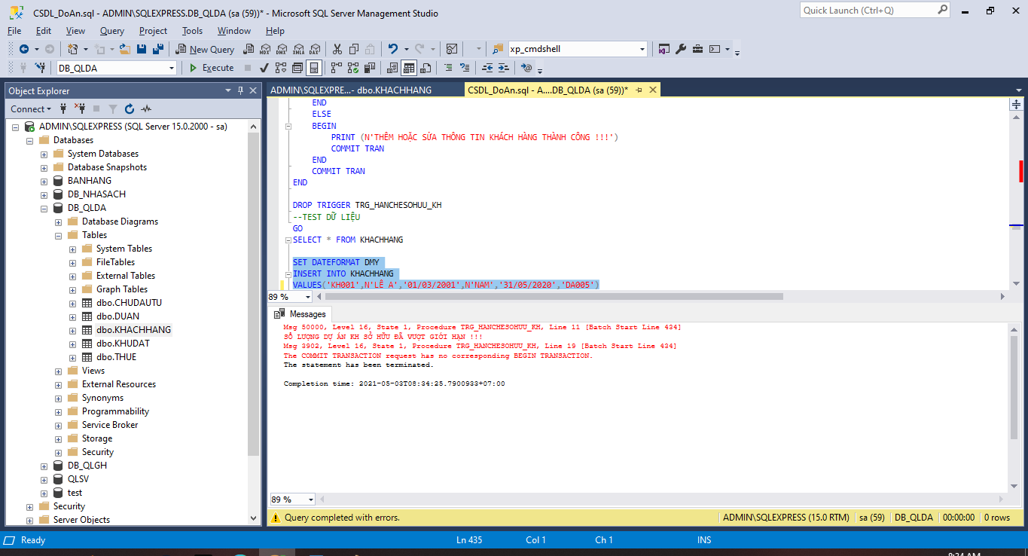

- Dữ liệu không được thêm vào kèm với thông báo thất bại.

##### a.2 NGÀY MUA (THUÊ) PHẢI LỚN HƠN NGÀY HOẶC BẰNG NGÀY SINH +source code:

CREATE TRIGGER TRG_CHECKNGAYMUATHUE_KH ON KHACHHANG

FOR INSERT, UPDATE

AS

BEGIN

BEGIN TRAN

DECLARE @NGAYMUA_THUE DATE, @NGAYSINH DATE

SELECT @NGAYMUA_THUE=NGAYMUA_THUE, @NGAYSINH=NGAYSINH FROM inserted

IF(DATEDIFF(DAY,@NGAYSINH,@NGAYMUA_THUE)>=0)

BEGIN

PRINT N'THÔNG TIN NGÀY MUA THUÊ VÀ NGÀY SINH HỢP LỆ !!!'

COMMIT TRAN

END

ELSE

BEGIN

RAISERROR(N'THÔNG TIN NGÀY MUA THUÊ HOẶC NGÀY SINH KHÔNG HỢP LỆ !!!',16,1)

ROLLBACK TRAN

END

COMMIT TRAN

END

+Khi thêm dữ liệu khách hàng thoã điều kiện: (Ngày mua (thuê) >= ngày sinh)

SET DATEFORMAT DMY

INSERT INTO KHACHHANG (MAKH,HOTEN,NGAYSINH,GTINH,NGAYMUA_THUE,MADUAN)

VALUES('KH006',N'BÀ 6','05/07/1975',N'NỮ','31/05/1976','DA002')

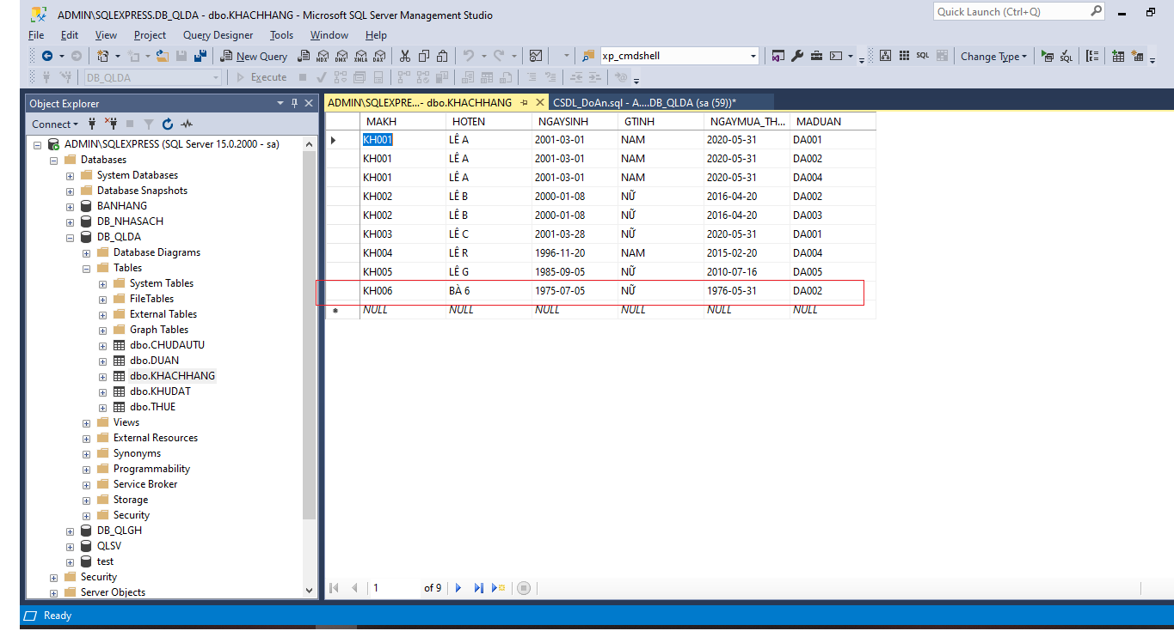

- Thông tin được thêm vào cùng với thông báo thành công

+Khi thêm dữ liệu không thoã điều kiện: (Ngày mua hoặc thuê < ngày sinh)

SET DATEFORMAT DMY

INSERT INTO KHACHHANG (MAKH,HOTEN,NGAYSINH,GTINH,NGAYMUA_THUE,MADUAN)

VALUES('KH006',N'BÀ 6','05/07/1975',N'NỮ','1/04/1974','DA002')

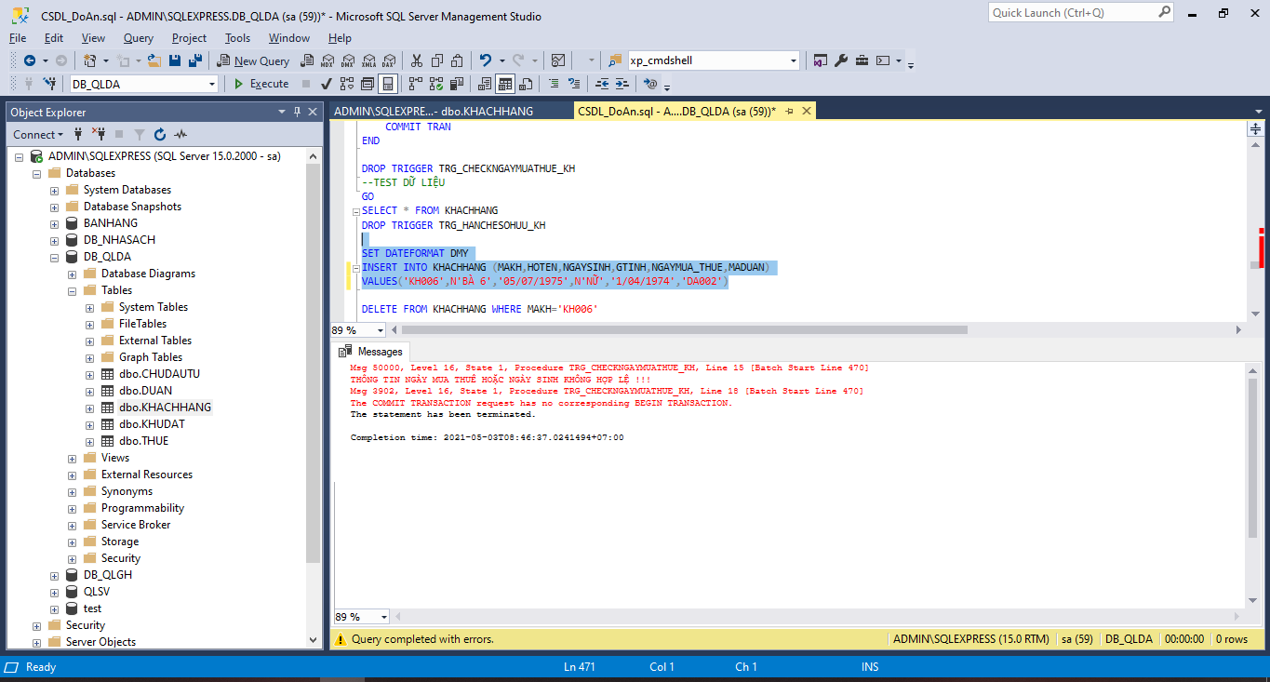

-Dữ liệu không được thêm vào kèm với thông báo thất bại.

+Bảng dự án để đối chiếu:



##### a.3 NGÀY DKKD <= NGÀY MUA (THUÊ) (TRIGGER ĐẶT TRÊN TABLE KHACHHANG)

+source code

GO

CREATE TRIGGER TRG_CHECKNGAYDKKD_NGAYMUATHUE_KH ON KHACHHANG

FOR INSERT,UPDATE

AS

BEGIN

BEGIN TRAN

DECLARE @MADUAN VARCHAR(30),@NGAYMUA_THUE DATE, @NGAY_DKKD_MIN DATE

SELECT @MADUAN=MADUAN, @NGAYMUA_THUE=NGAYMUA_THUE FROM inserted

SELECT @NGAY_DKKD_MIN=(SELECT TOP 1 NGAY_DKKD

FROM CHUDAUTU

WHERE MADUAN=@MADUAN

GROUP BYMACDT,NGAY_DKKD

ORDER BY DATEDIFF(DAY,NGAY_DKKD,GETDATE()) ASC)

IF (DATEDIFF(DAY,@NGAY_DKKD_MIN,@NGAYMUA_THUE)>=0)

BEGIN

PRINT(N'NGÀY DKKD OR NGÀY MUA THUÊ HỢP LỆ RỒI NHÉ !!!')

COMMIT TRAN

END

ELSE

BEGIN

RAISERROR (N'NGÀY DKKD OR NGÀY MUA THUÊ KHÔNG HỢP LỆ !!!',16,1)

ROLLBACK TRAN

END

COMMIT TRAN

END

+Bảng chứa dữ liệu:

*Bảng khách hàng

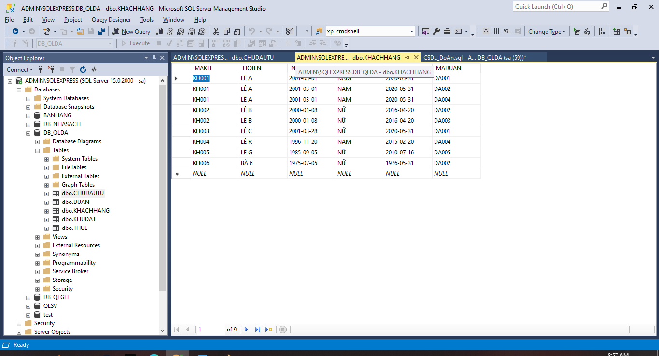 *Bảng Chủ đầu tư

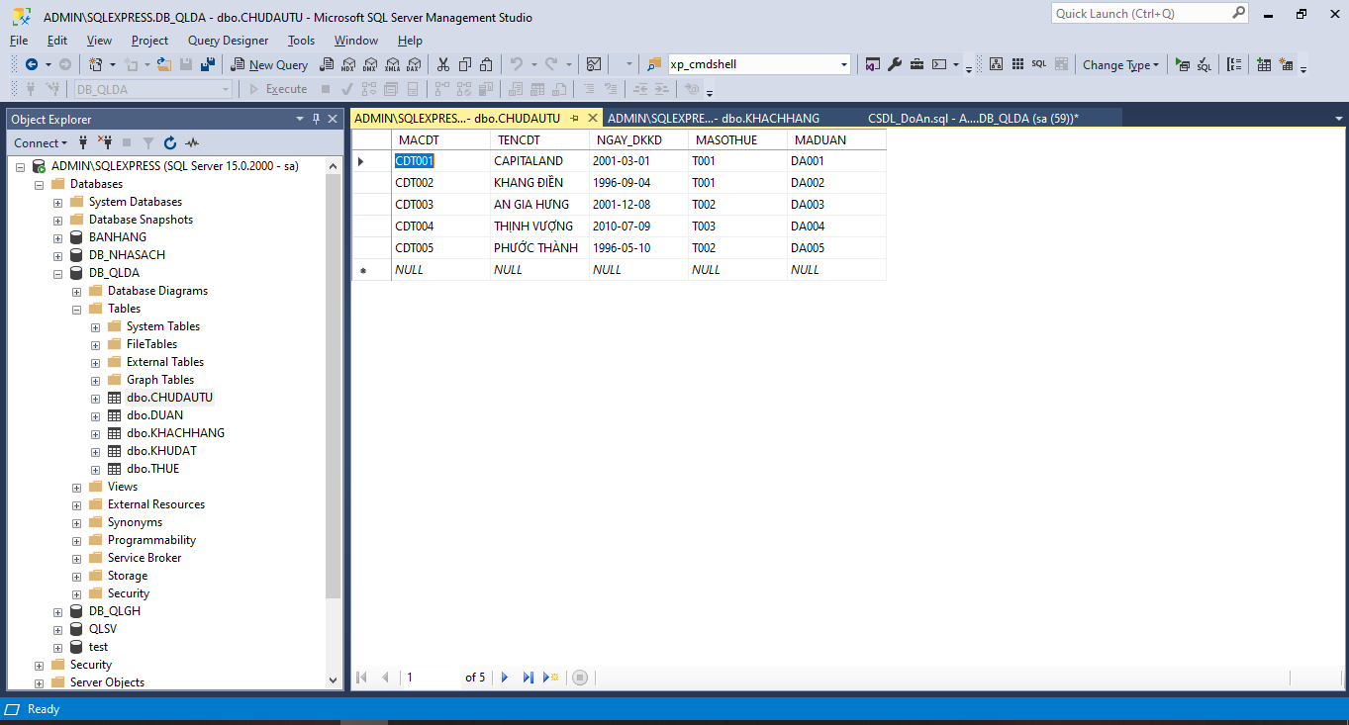

+Khi thêm dữ liệu không thoã điều kiện (Ngày mua (thuê) <= Ngày đăng kí kinh doanh)

Mã dự án DA001 có ngày đăng kí kinh doanh là 01/03/2001   
Khi thêm khách hàng có ngày mua <= 01/03/2001

SET DATEFORMAT DMY

INSERT INTO KHACHHANG (MAKH,HOTEN,NGAYSINH,GTINH,NGAYMUA_THUE,MADUAN)

VALUES('KH008',N'BÀ 8','05/07/1975',N'NỮ','28/02/2001','DA001')

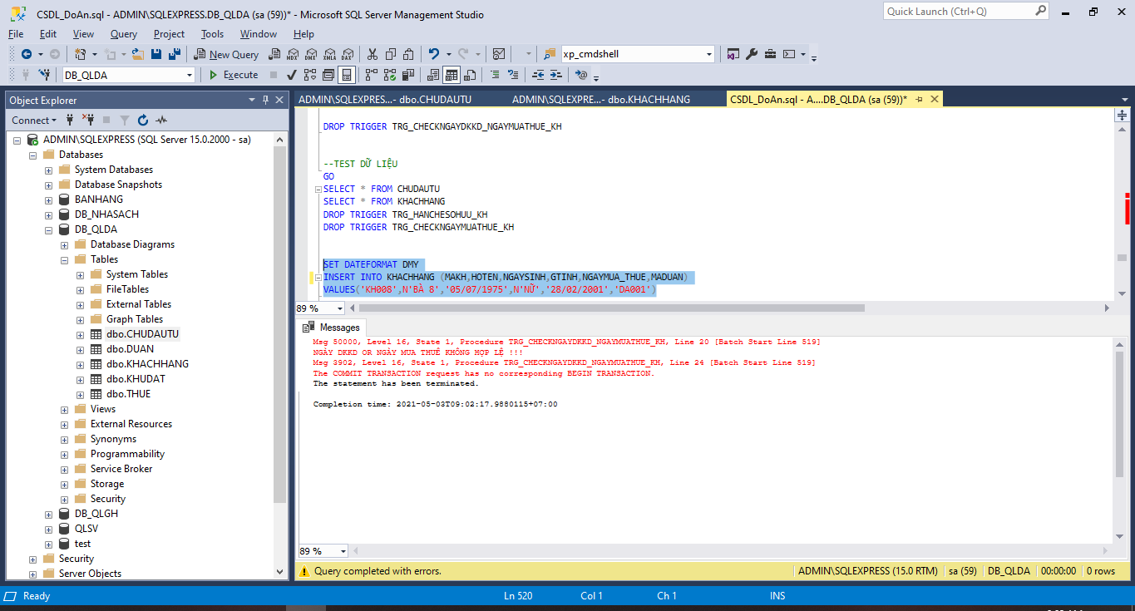

-Dữ liệu không được cập nhật kèm với thông báo thất bại

+Khi thêm dữ liệu thoã điều kiện kiện (Ngày mua (thuê) > Ngày đăng kí kinh doanh)

Mã dự án DA001 có ngày đăng kí kinh doanh là 01/03/2001

Khi thêm khách hàng có ngày mua > 01/03/2001

SET DATEFORMAT DMY

INSERT INTO KHACHHANG (MAKH,HOTEN,NGAYSINH,GTINH,NGAYMUA_THUE,MADUAN)

VALUES('KH008',N'BÀ 8','05/07/1975',N'NỮ','28/04/2001','DA001')

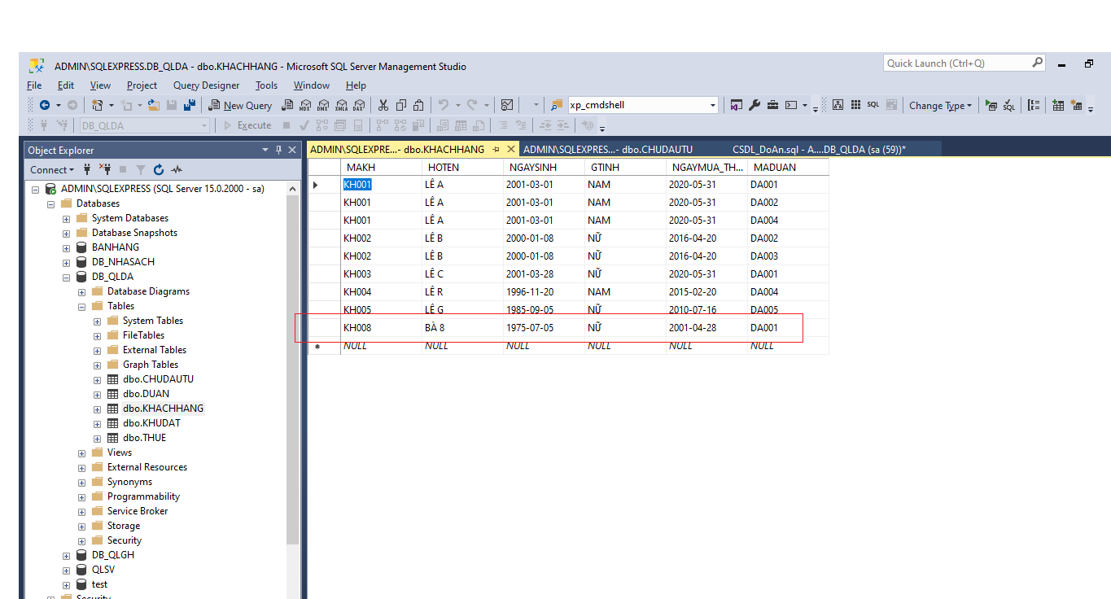

- Thông tin được thêm vào cùng với thông báo thành công

##### a.4 NĂM MUA (THUÊ) >= NĂM BÀN GIAO > NĂM DKKD

+ source code:

GO

CREATE TRIGGER TRG_CHECKNAMBG_DA ON DUAN

FOR UPDATE,INSERT

AS

BEGIN

BEGIN TRAN

DECLARE @NAMBG INT,@MADUAN VARCHAR(30),@NAM_DKKD_GANNHAT INT,@NAM_MUATHUE_XANHAT INT

SELECT @NAMBG=NAMBG,@MADUAN=MADUAN FROM inserted

SELECT @NAM_DKKD_GANNHAT=(SELECT TOP 1 YEAR(NGAY_DKKD)

FROM CHUDAUTU

WHERE MADUAN=@MADUAN

GROUP BY MACDT,NGAY_DKKD

ORDER BY DATEDIFF(DAY,NGAY_DKKD,GETDATE()) ASC)

SELECT @NAM_MUATHUE_XANHAT=(SELECT TOP 1 YEAR(NGAYMUA_THUE)

FROM KHACHHANG

WHERE MADUAN=@MADUAN

ORDER BY DATEDIFF(DAY,NGAYMUA_THUE,GETDATE()) DESC)

IF(@NAMBG>@NAM_DKKD_GANNHAT AND @NAMBG<=@NAM_MUATHUE_XANHAT)

BEGIN

PRINT(N'NĂM BÀN GIAO HỢP LỆ !!!')

COMMIT TRAN

END

ELSE

BEGIN

RAISERROR(N'NĂM BÀN GIAN KHÔNG HỢP LỆ !!!',16,1)

ROLLBACK TRAN

END

COMMIT TRAN

END

+Bảng chứa dữ liệu

*Khách hàng:

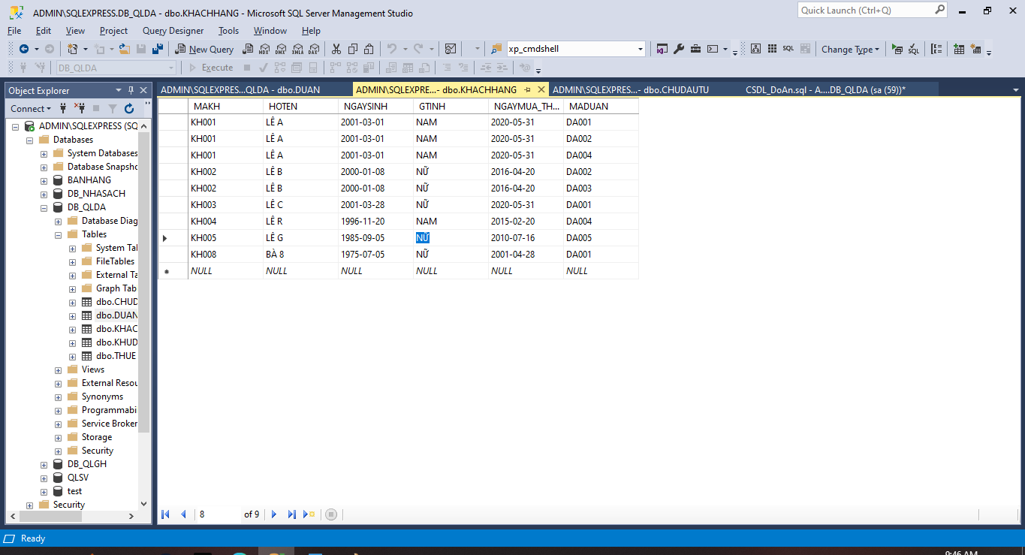

*Chủ đầu tư:

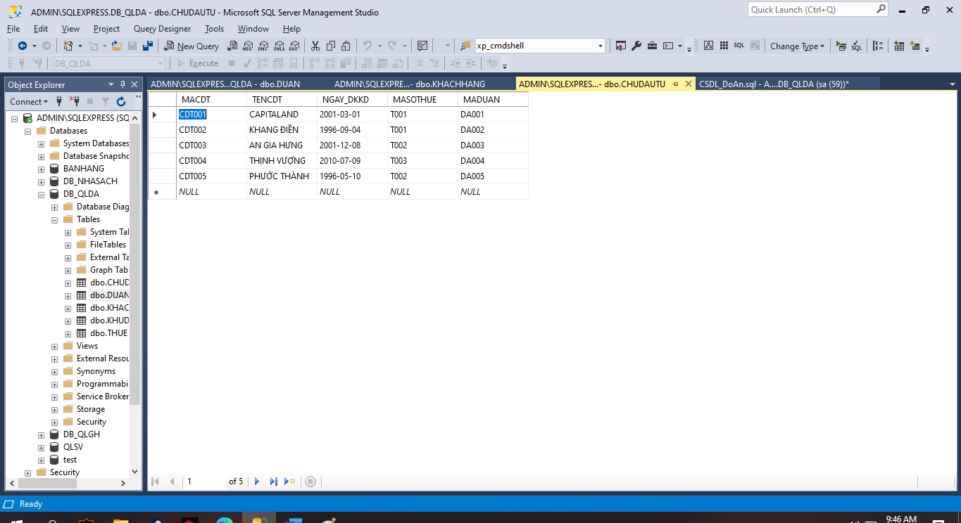

*Bảng dự án:

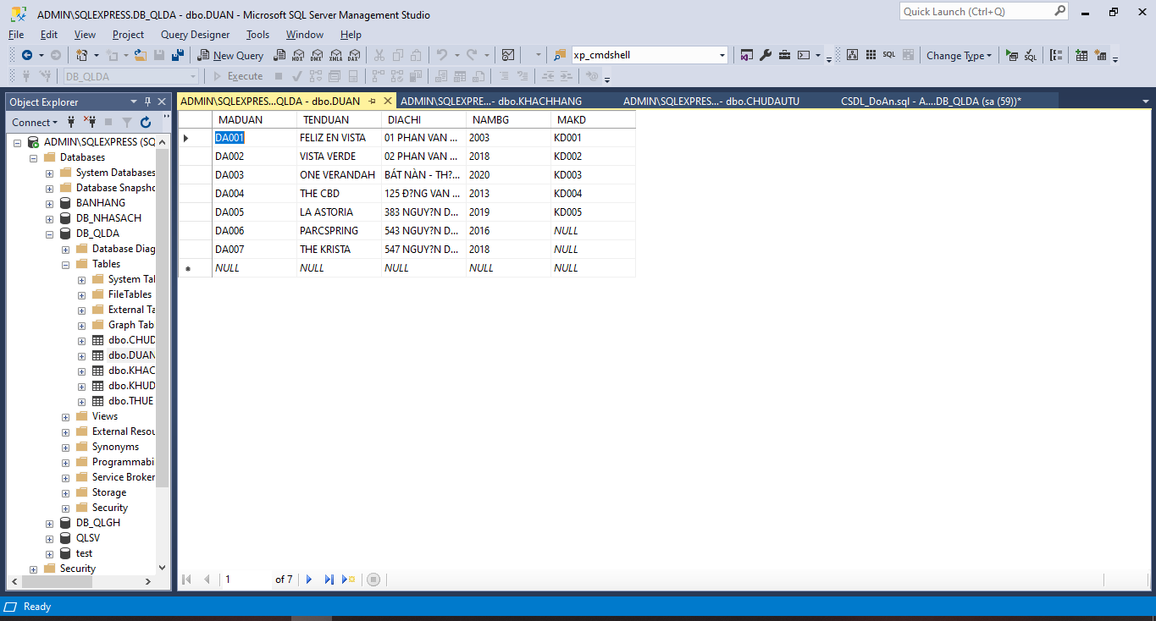-Khi nhập dữ liệu thoã điều kiện:

Lựa chọn khách hàng có mã KH005 và sửa ngày mua(thuê) của khách hàng 02/03/2003:

SET DATEFORMAT DMY

UPDATE KHACHHANG

SET NGAYMUA_THUE='02/03/2003'

WHERE MAKH='KH005'

Sửa năm bàn giao của dự án có mã dữ án =’DA005’ thành 2003 (mã dự án DA005 cũng là dự án của khách hàng KH005)

UPDATE DUAN

SET NAMBG=2003

WHERE MADUAN='DA005'

NDKKD của dữ án có mã DA005 là năm 1996

=>Ngày mua (thuê) >= năm bàn giao > năm đăng kí kinh doanh (thoã điều kiện)

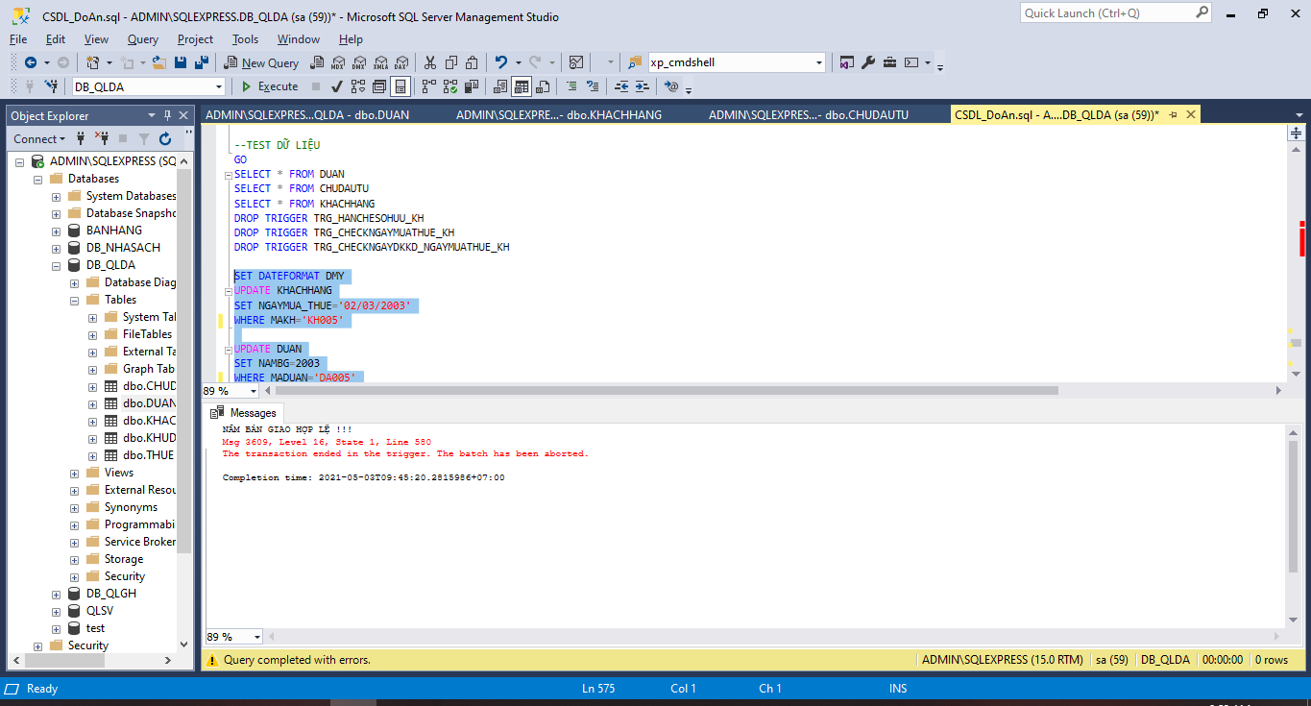

- Thông tin được thêm vào cùng với thông báo thành công

##### a.5 1 CHỦ ĐẦU TƯ CHỈ ĐƯỢC ĐĂNG KÍ KINH DOANH TỐI ĐA 3 DỰ ÁN

+ source code:

GO

CREATE TRIGGER TRG_HANCHESOHUUDA_CDT ON CHUDAUTU

FOR INSERT, UPDATE

AS

BEGIN

BEGIN TRAN

DECLARE @MACDT VARCHAR(30),@SOLUONG_DKKD INT

SELECT @MACDT=(SELECT MACDT FROM inserted)

SELECT @SOLUONG_DKKD=(SELECT COUNT(DISTINCT MADUAN) FROM CHUDAUTU WHERE MACDT=@MACDT GROUP BY MACDT)

IF (@SOLUONG_DKKD>3)

BEGIN

RAISERROR (N'SỐ LƯỢNG DỰ ĐĂNG KÝ KINH DOANH DỰ ÁN ĐÃ VƯỢT GIỚI HẠN !!!',16,1)

ROLLBACK TRAN

END

ELSE

BEGIN

PRINT (N'THÊM HOẶC SỬA THÔNG TIN CHỦ ĐẦU TƯ THÀNH CÔNG !!!')

COMMIT TRAN

END

COMMIT TRAN

END

+Bảng dữ liệu:

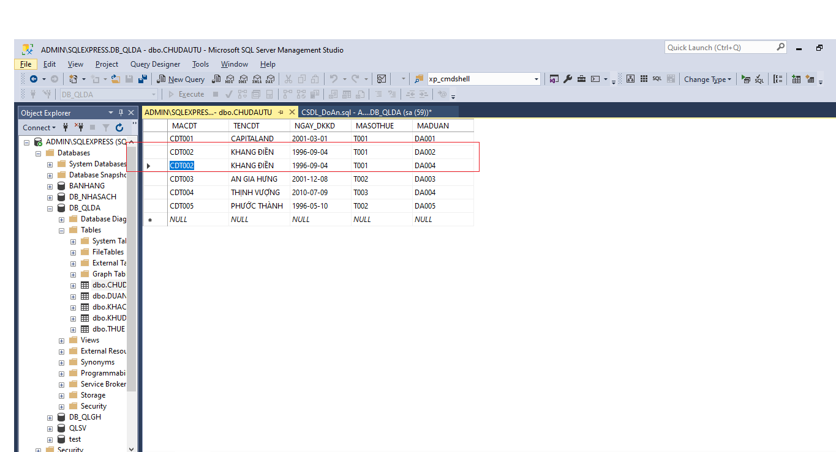

- Điều kiện mỗi chủ đầu tư chỉ được có tối đa 3 dự án:

+ Chủ đầu tư có mã CDT002 hiện tại đang có 2 dự án:

Khi thêm 1 dự án:

SET DATEFORMAT DMY

INSERT INTO CHUDAUTU

VALUES('CDT002',N'KHANG ĐIỀN','04/09/1996','T001','DA005')

=>Thông tin được thêm vào cùng với thông báo thành công

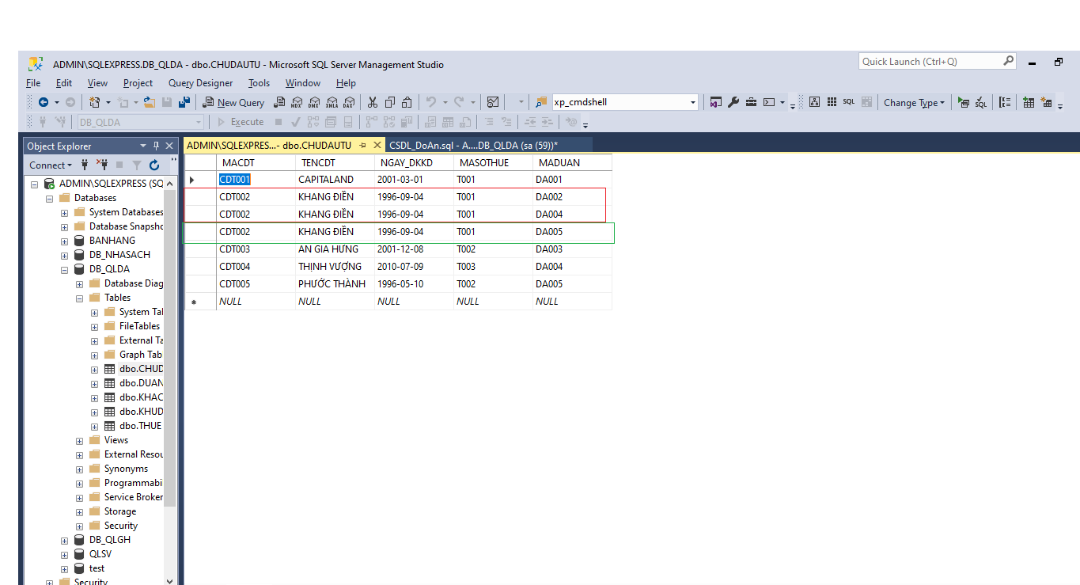

+ Chủ đầu tư có mã CDT002 hiện tại đã có tối đa 3 dự án:(Vượt qua điều kiện cho phép)

Khi thêm 1 dự án:

SET DATEFORMAT DMY

INSERT INTO CHUDAUTU

VALUES('CDT002',N'KHANG ĐIỀN','04/09/1996','T001','DA003')

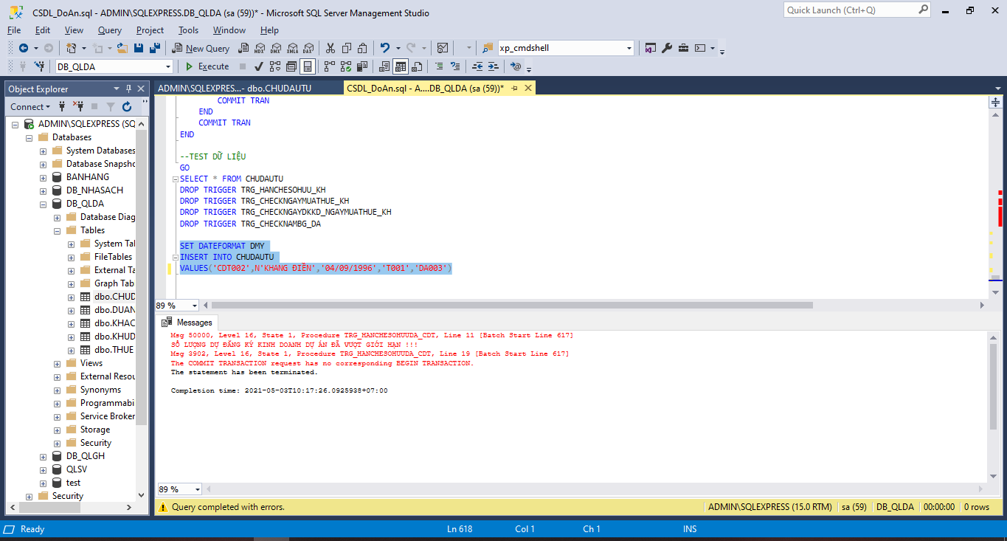

-Dữ liệu không được thêm kèm với thông báo thất bại

### Form Java

Bổ sung ở tuần 9

## Đồ án tuần 9

### Video review đồ án tuần 9:

[**https://drive.google.com/file/d/1uvnt29Gwk55USi-IJPu3cEr2Mr9vXk_6/view**](https://drive.google.com/file/d/1uvnt29Gwk55USi-IJPu3cEr2Mr9vXk_6/view)

### SQL Server

#### Viết một vài chức năng (tối thiểu là 5) tìm kiếm hoặc cập nhật hoặc tính toán có sử dụng cursor

##### a.1 In ra các dự án có mã khu đất (1 cursor)

+source code:

GO

Declare cs_induancoMAKD cursor for

select MADUAN,TENDUAN,MAKD

from DUAN

open cs_induancoMAKD

go

declare @mada varchar(30),@tenduan nvarchar(50),@makd nvarchar(30)

fetch next from cs_induancoMAKD into @mada,@tenduan,@makd

while(@@FETCH_STATUS=0 and @makd is not null)

begin

print @mada+' '+@tenduan+' '+@makd

fetch next from cs_induancoMAKD into @mada,@tenduan,@makd

end

Close cs_induancoMAKD

deallocate cs_induancoMAKD

+Bảng chứa dữ liệu:

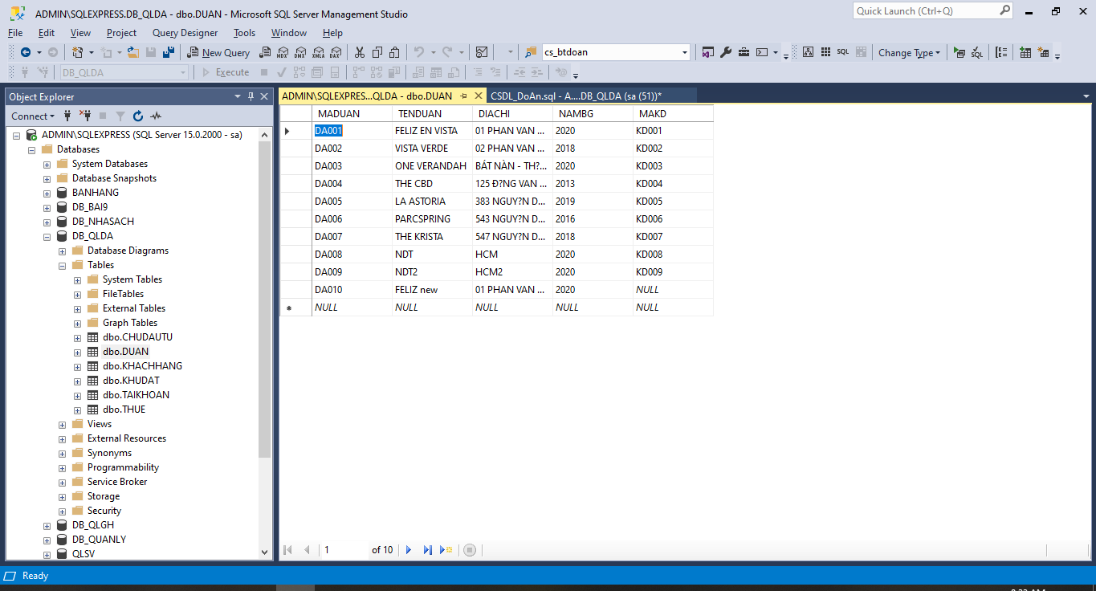

+Dự án có mã DA010 không có mã khu đất (MAKD) nến sẽ không được liệt kê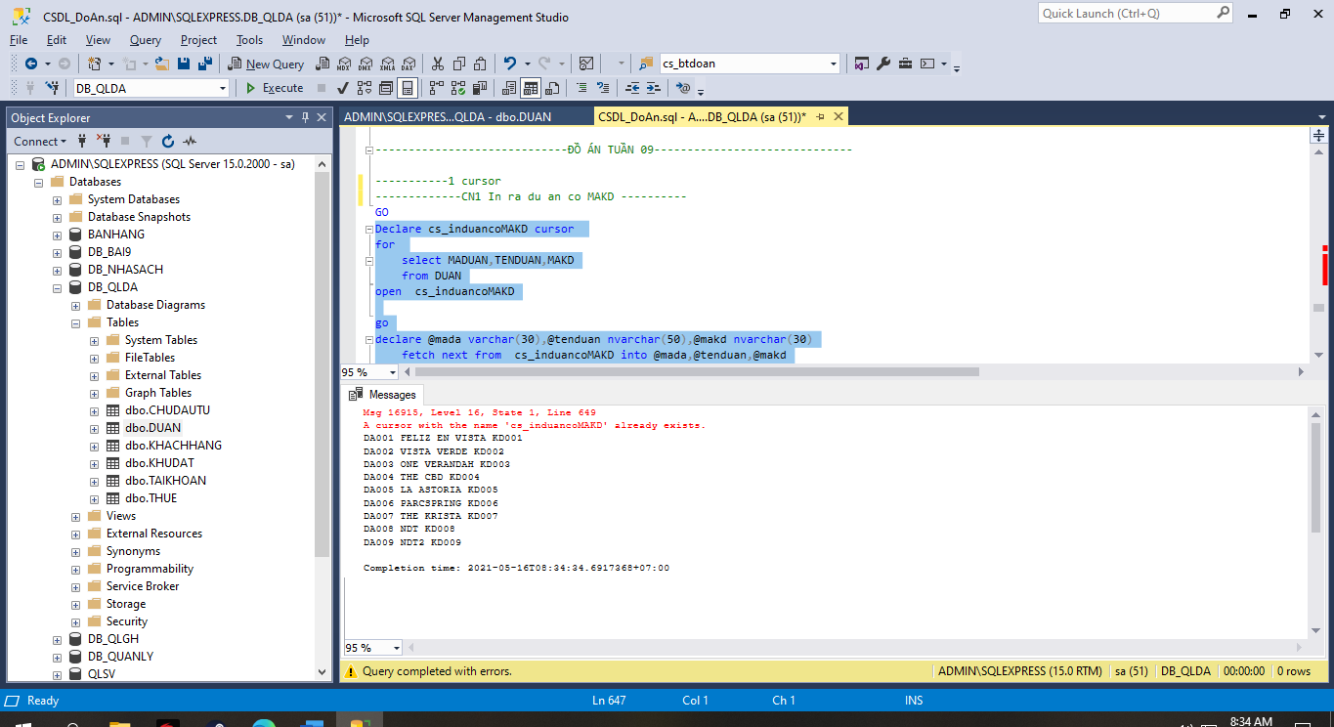

##### a.2 Liệt kê tên thuế và loại thế của chủ đầu tư (2 cursor)

+ source code:

declare @macdt varchar(30), @tencdt nvarchar(50),@msthue varchar(30),@tenthue nvarchar(50) ,@loaithue nvarchar(50)

declare cs_timThue cursor dynamic for

select MACDT, TENCDT ,CDT.MASOTHUE from CHUDAUTU CDT

open cs_timThue

while(1=1)

begin

fetch next from cs_timTHue into @macdt,@tencdt,@msthue

if(@@FETCH_STATUS=0)

begin

declare layloaithue cursor dynamic for

select TENTHUE,LOAITHUE from THUE T, CHUDAUTU where T.MASOTHUE=CHUDAUTU.MASOTHUE

open layloaithue

while(1=1)

begin

fetch next from layloaithue into @tenthue,@loaithue

if(@@FETCH_STATUS=0)

begin

print @macdt+' '+@tencdt+' '+@msthue+' '+@tenthue+' '+@loaithue

fetch next from cs_timTHue into @macdt,@tencdt,@msthue

end

else

break

end

Close layloaithue

deallocate layloaithue

end

else

break

end

Close cs_timThue

deallocate cs_timThue

+Bảng chứa dữ liệu

*Chủ đầu tư

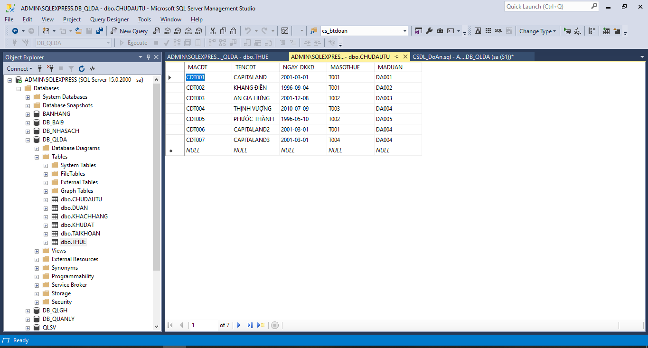

*Bảng thuế

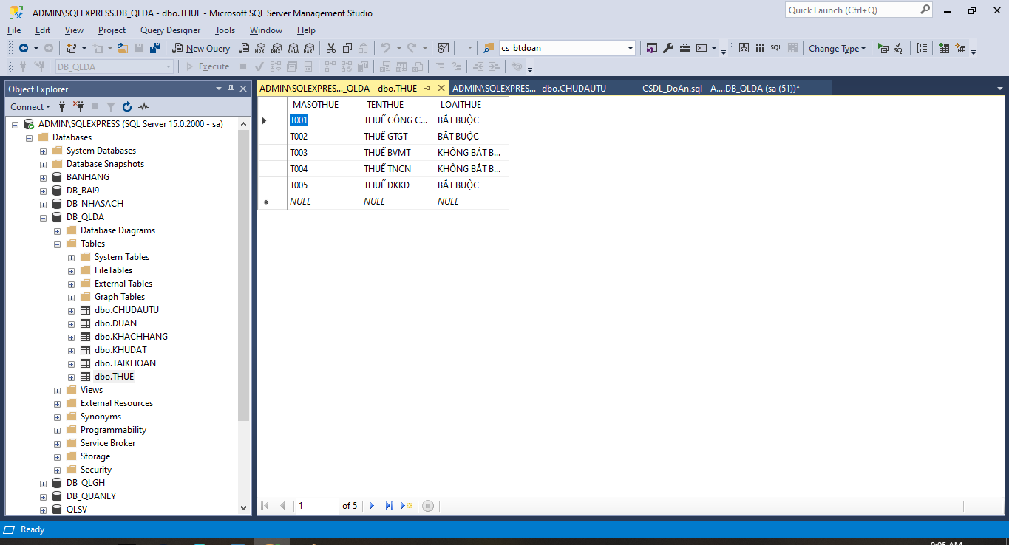

-Kết quả

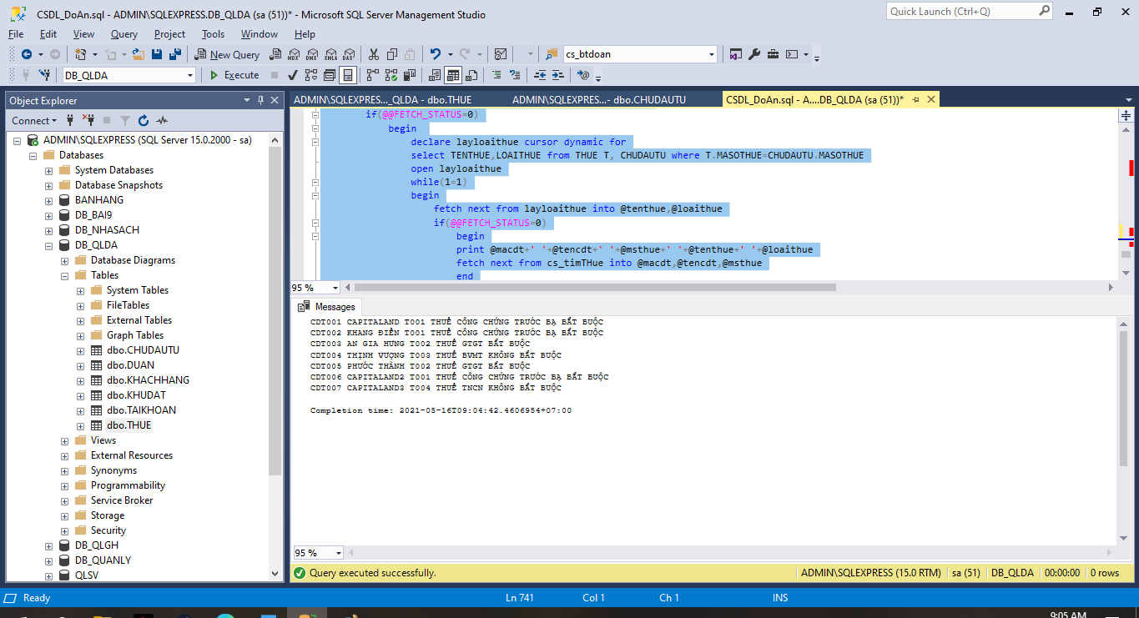

##### a.3 Nhập mã Khách hàng để lấy số lượng dự án mà khách hàng đó có(Proc + 2 cursor)

+source code

go

create proc p_doan @kh varchar(30) as

begin

declare @hoten nvarchar(50),@ngaysinh date,@gtinh nvarchar(10),@sl int

declare laydanhsach cursor for

select distinct maKh,HOTEN,NGAYSINH,GTINH from KHACHHANG where @kh=MAKH

open laydanhsach

fetch next from laydanhsach into @kh,@hoten,@ngaysinh,@gtinh

if(@@FETCH_STATUS=0)

begin

declare laysoluongduan cursor for

select count(MAKH) as 'so luong du an' from KHACHHANG where @kh=MAKH group by MAKH

open laysoluongduan

fetch next from laysoluongduan into @sl

if(@@FETCH_STATUS=0)

print @kh+' hoten '+@hoten+' ngay sinh '+convert(nvarchar(10),@ngaysinh)+' gioi tinh: '+@gtinh+' so luong du an: '+convert(char(20),@sl)

close laysoluongduan

deallocate laysoluongduan

end

close laydanhsach

deallocate laydanhsach

end

+ Bảng chứa dữ liệu

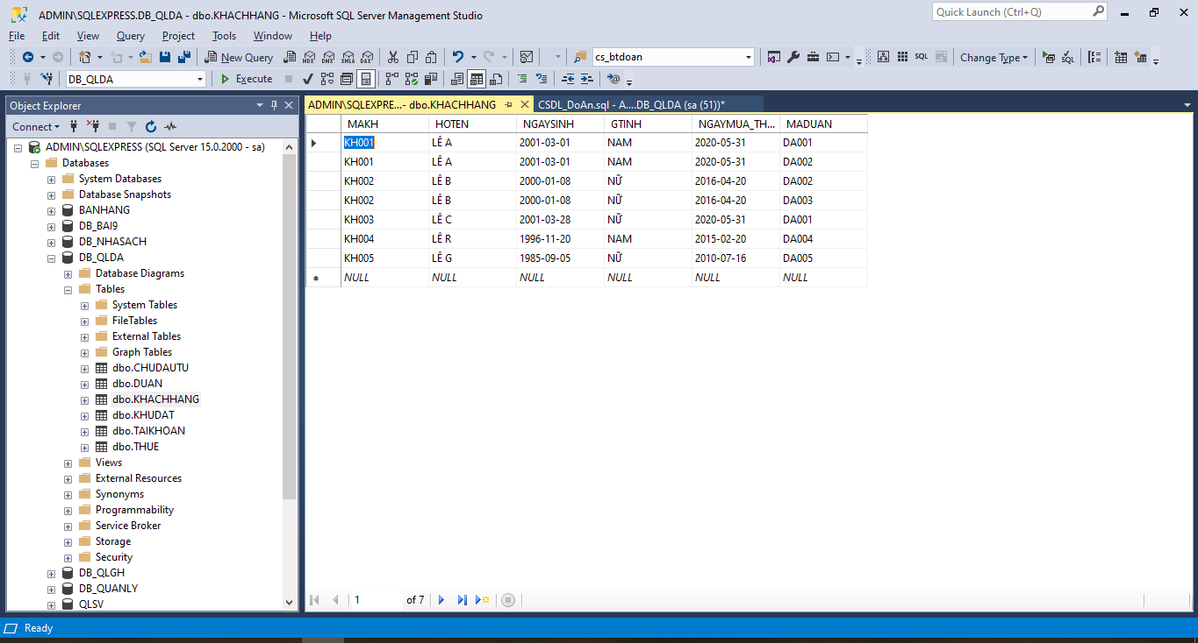

-Trong bảng dữ liệu khách hàng có mã KH001 có 2 dự án

+ Kết quả:

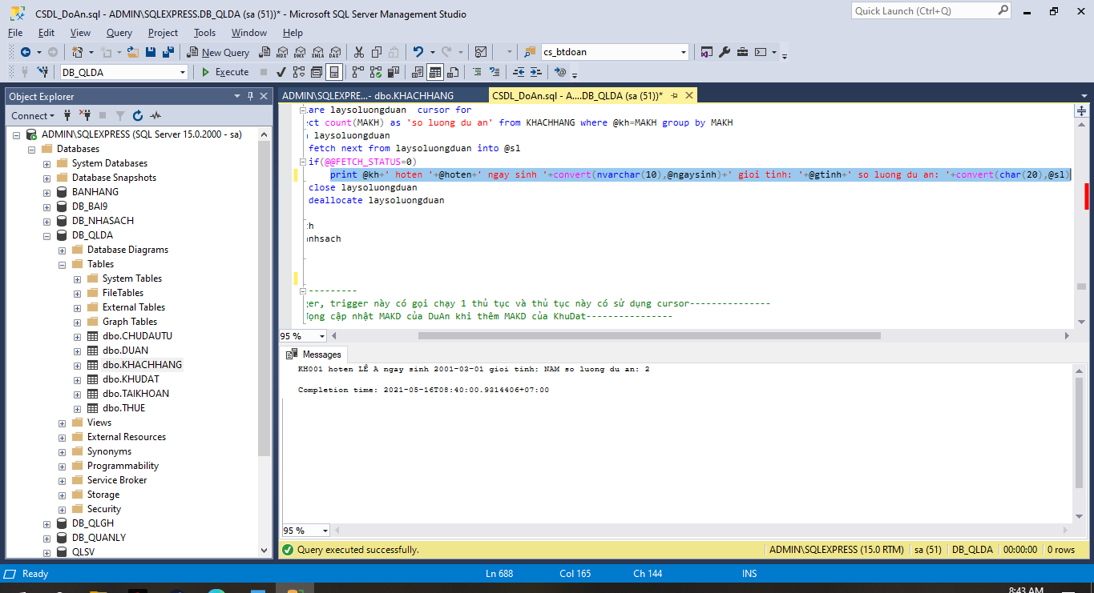

##### a.4 Tự động cập nhật MAKD của DuAn khi thêm MAKD của KhuDat

+source code

go

create proc P_BTDOA

as

begin

declare cs_btdoan cursor dynamic

for

select * from DUAN

open cs_btdoan

declare @mada varchar(30),@tenda varchar(50),@diachi nvarchar(50),@nambg int,@makd varchar(30)

fetch next from cs_btdoan into @mada,@tenda,@diachi,@nambg,@makd

while (@@fetch_status = 0)

begin

update DUAN

set MAKD=(select MAKD from KHUDAT where MADUAN=@mada)

where @mada=MADUAN

fetch next from cs_btdoan into @mada,@tenda,@diachi,@nambg,@makd

end

close cs_btdoan

deallocate cs_btdoan

end

go

create trigger tg_DA on Khudat

for insert, update, delete as

begin tran

exec dbo.P_BTDOA

commit tran

INSERT INTO KHUDAT (MAKD,CHUSOHUU)

VALUES('KD009','NGUYỄN VĂN A')

update KHUDAT set MADUAN ='DA009' where MAKD='KD009'

Insert into DUAN(MADUAN,TENDUAN,DIACHI,NAMBG)

values ('DA009','NDT2','HCM2',2020)

+Bảng chứa dữ liệu:

*Bảng dự án

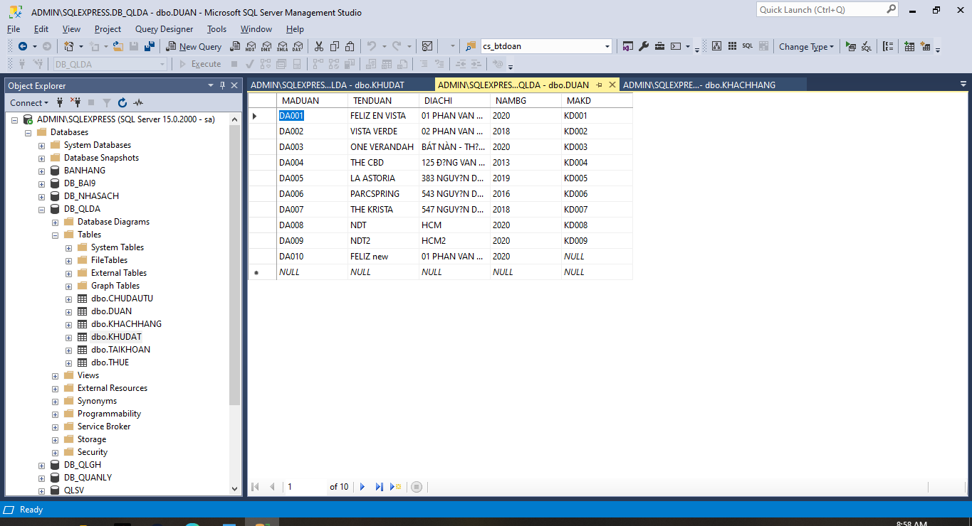

*Bảng khu đất

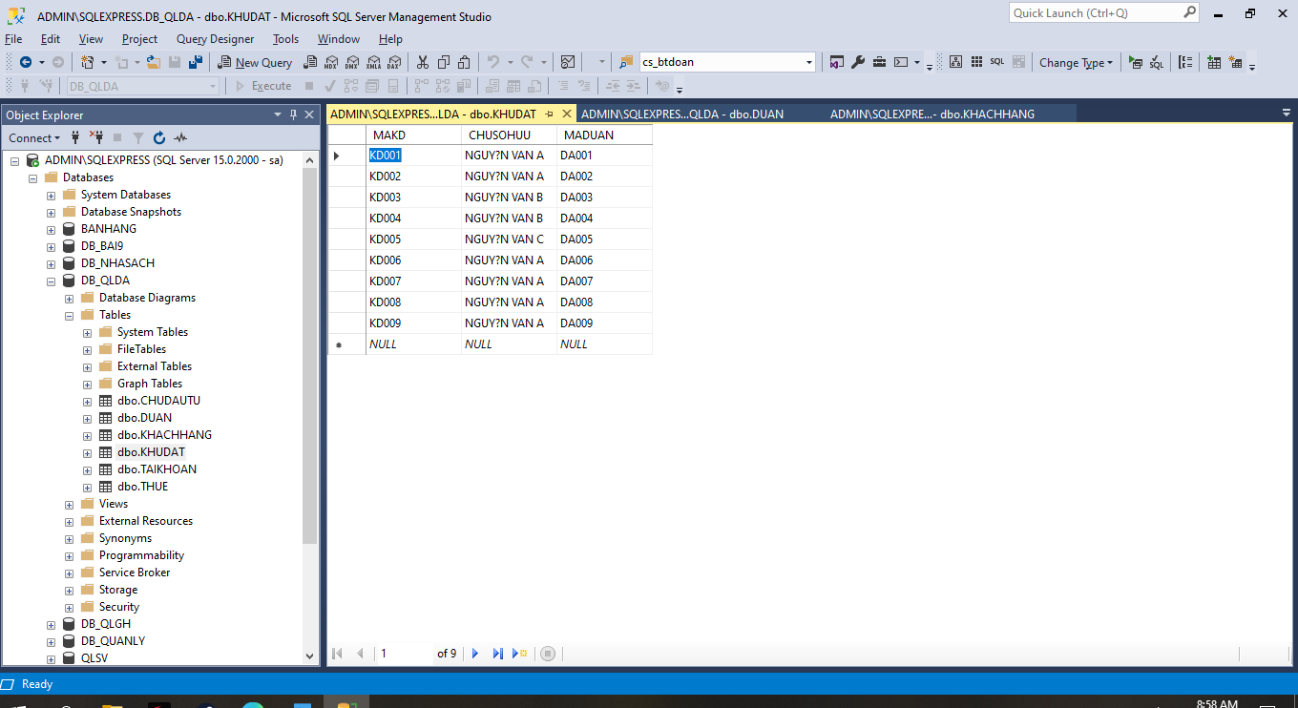

+Khi thêm dữ liệu vào bảng dữ liệu nhưng không có mã khu đất (MAKD)

INSERT INTO DUAN(MADUAN,TENDUAN,DIACHI,NAMBG)

VALUES('DA010','FELIZ new','01 PHAN VĂN ĐÁNG',2020)

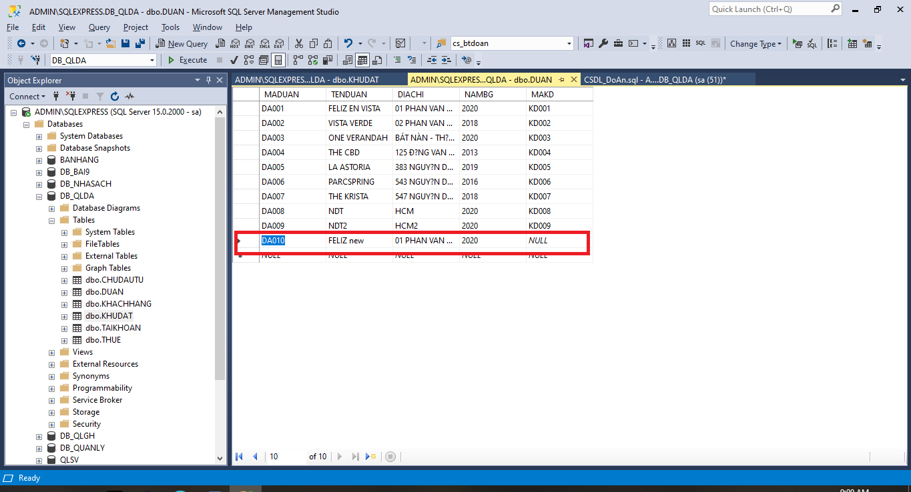Thêm dữ liệu vào bảng khu đất có chứa mã dự án DA010 (MADUAN)

INSERT INTO KHUDAT (MAKD,CHUSOHUU)

VALUES('KD010','NGUYỄN VĂN HG','DA010')

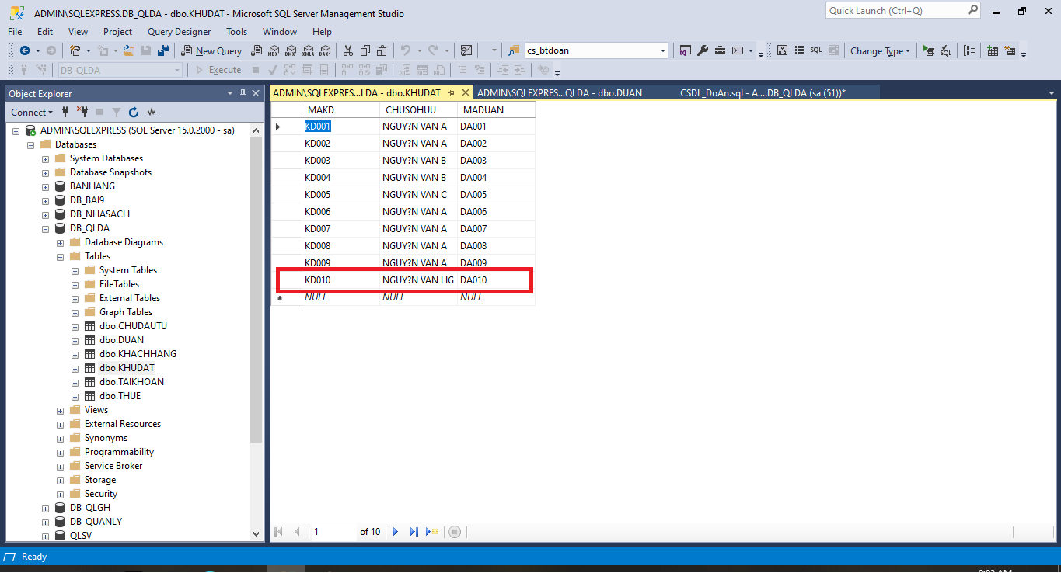

-Bảng dự án chứa mã dự án DA010 được cập nhật

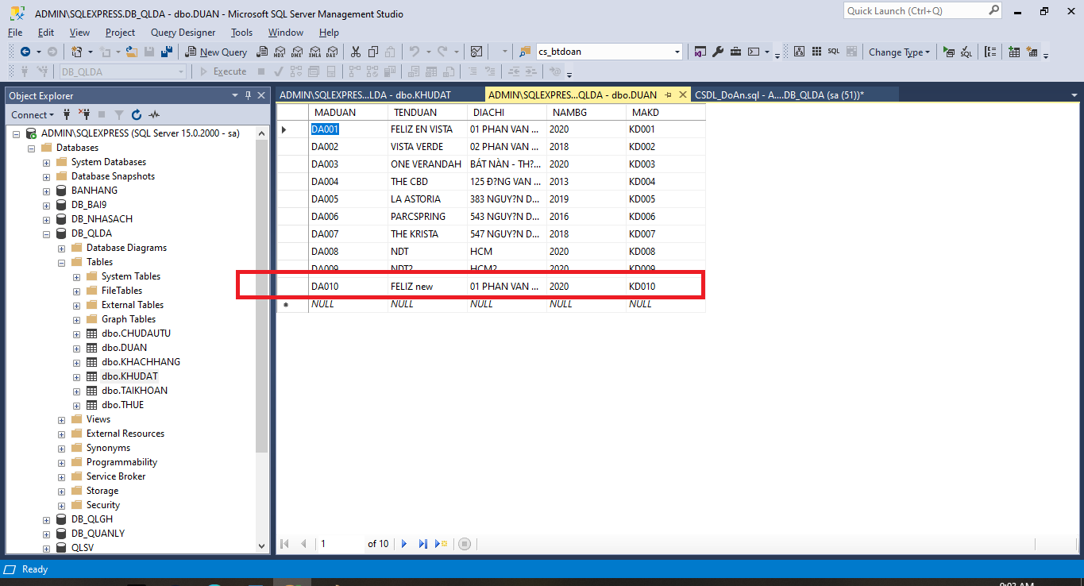

##### a.5 Khi nhập mã khách hàng in ra bảng chi tiết các dự án của khách hàng đó(Function + cursor)

+ source code:

go

create function F_DOAN (@MAKH varchar(30))

returns @bangmoi table (MADUAN varchar(30),TENDUAN nvarchar(50),DIACHI nvarchar(50),NAMBG int,MAKD varchar(30))

as

begin

declare @mada varchar(30),@TENDUAN nvarchar(50),@DIACHI nvarchar(50),@NAMBG int,@MAKD varchar(30)

declare CS_timdanhsach cursor dynamic

for

select DA.MADUAN,TENDUAN,DIACHI,NAMBG,MAKD from DUAN DA, KHACHHANG kh where @MAKH=kh.MAKH and KH.MADUAN=DA.MADUAN

open CS_timdanhsach

while(1=1)

begin

fetch next from CS_timdanhsach into @mada ,@TENDUAN,@DIACHI,@NAMBG,@MAKD

if(@@FETCH_STATUS=0)

INSERT INTO @bangmoi

SELECT @mada ,@TENDUAN,@DIACHI,@NAMBG,@MAKD

else

break

end

Close CS_timdanhsach

deallocate CS_timdanhsach

return

end

SELECT * FROM dbo.F_DOAN('KH003')

+Bảng dữ liệu:

*Khách hành

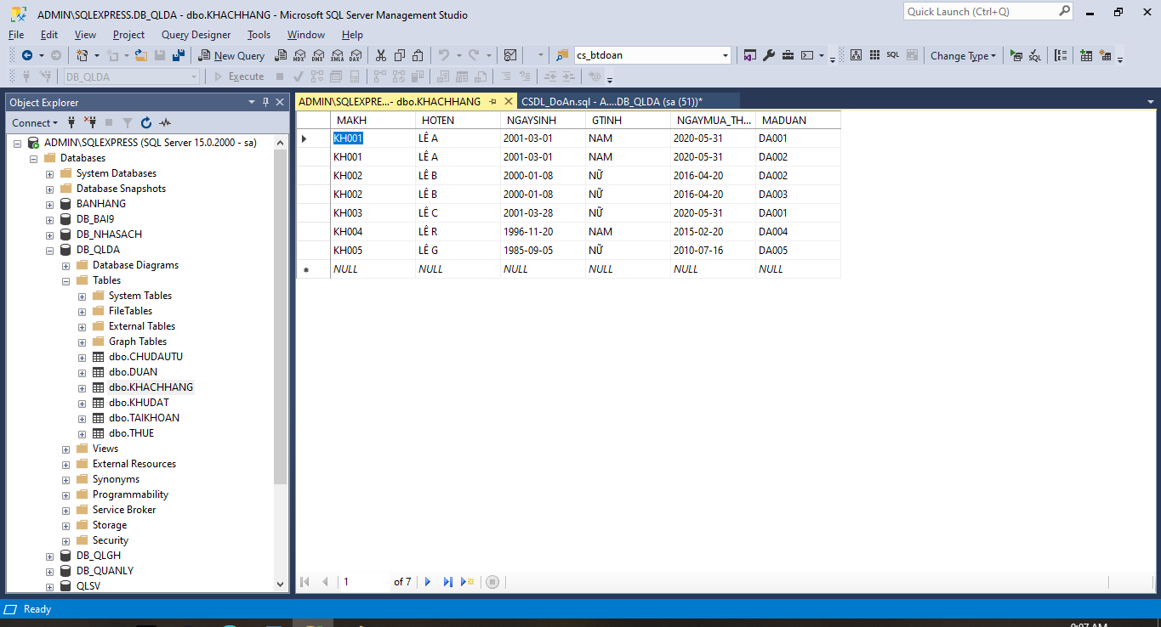

*Bảng dự án

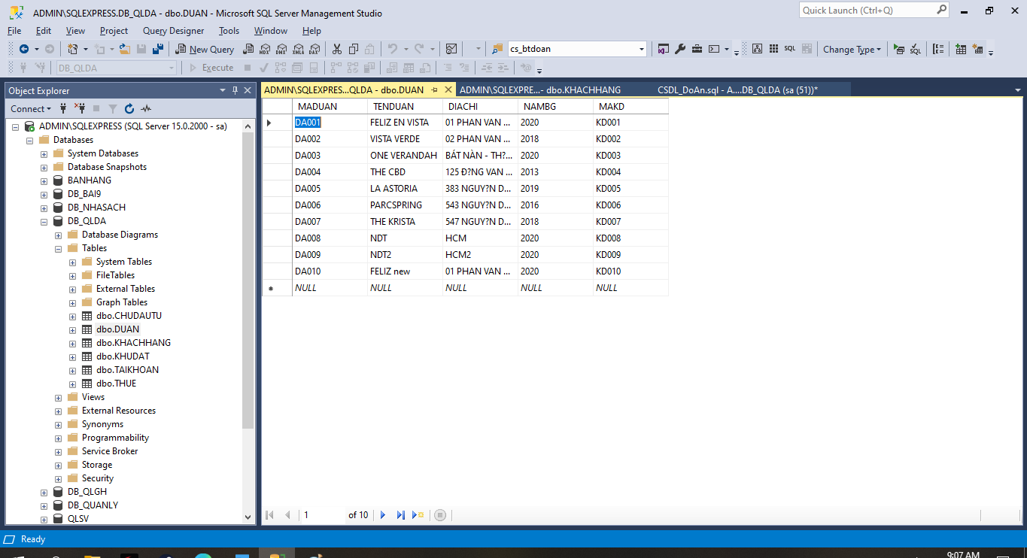

* Kết quả với mã khách hàng là KH003

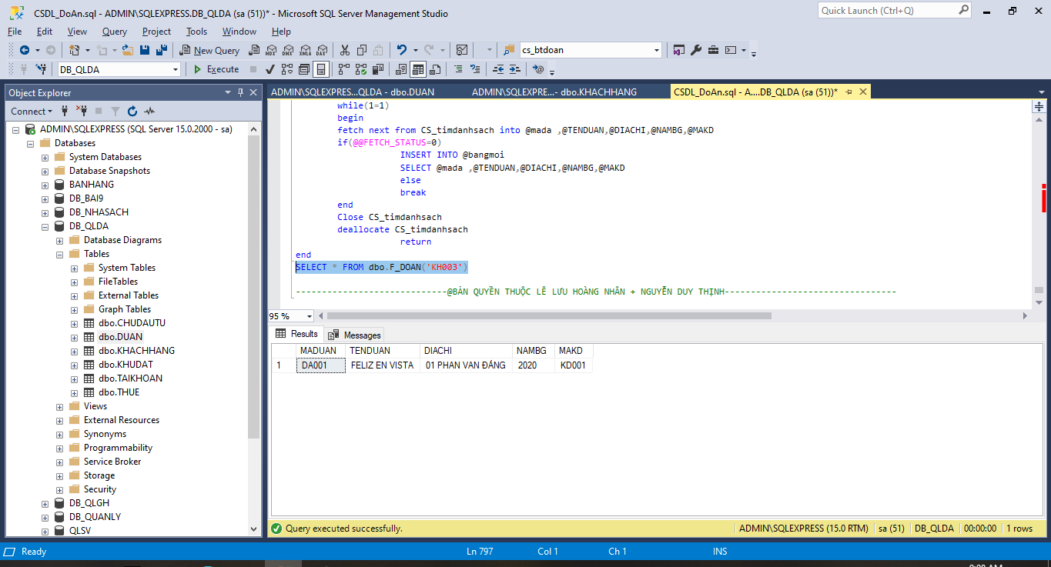

### Form Java

#### b. Chỉnh sửa các form giao diện bổ sung thêm các chức năng thêm, xóa, sửa. Trên form có sử dụng đa dạng các control

Form chủ đầu tư được liên kết với bảng dữ liệu ChuDauTu

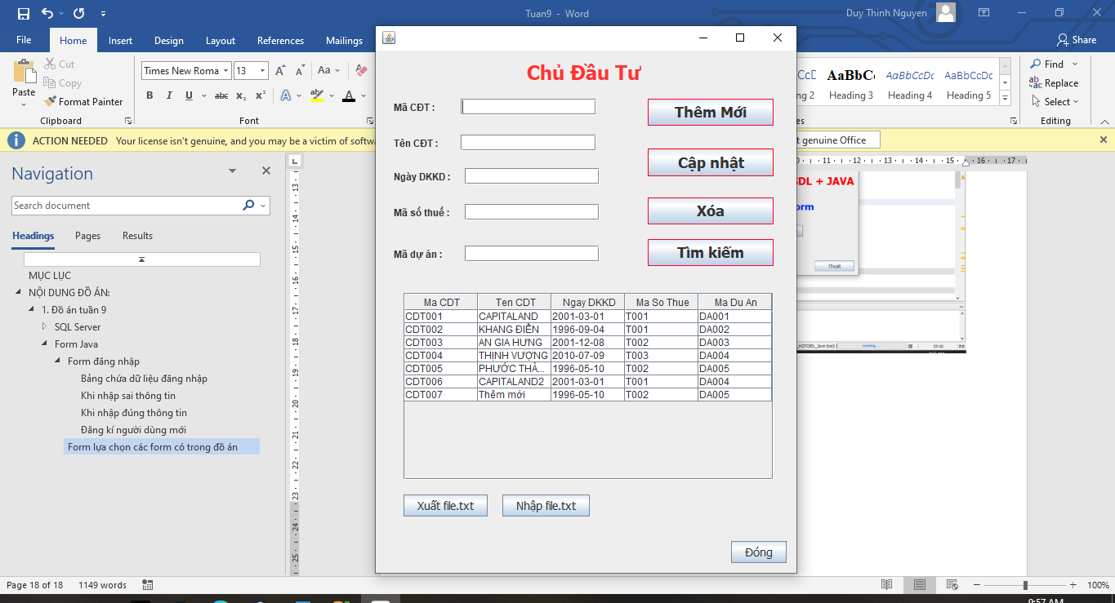

Bảng dữ liệu của chủ đầu tư

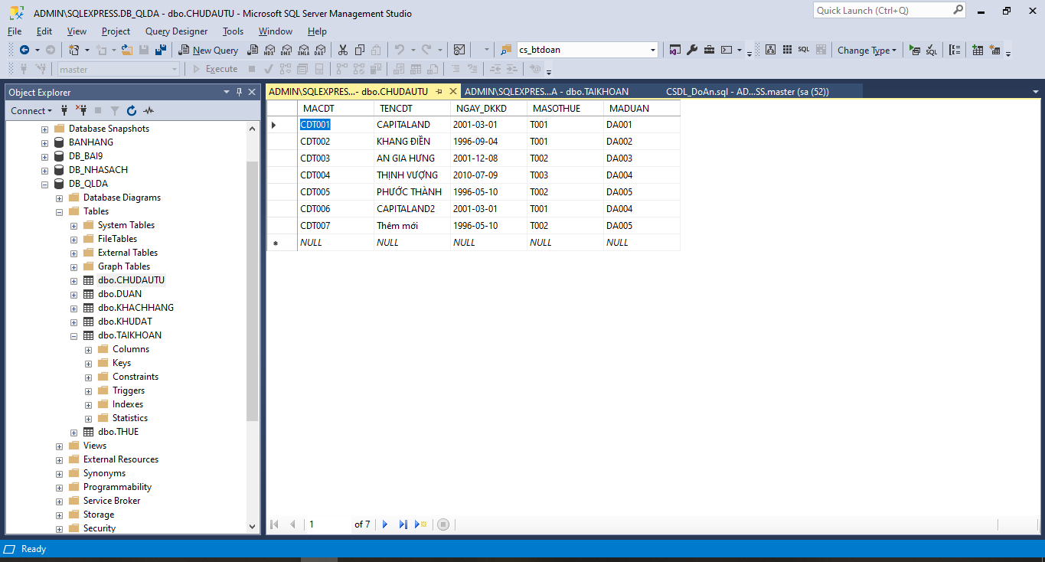

##### b.1 Nút xoá

Chọn 1 dòng dữ liệu bấm nút xoá

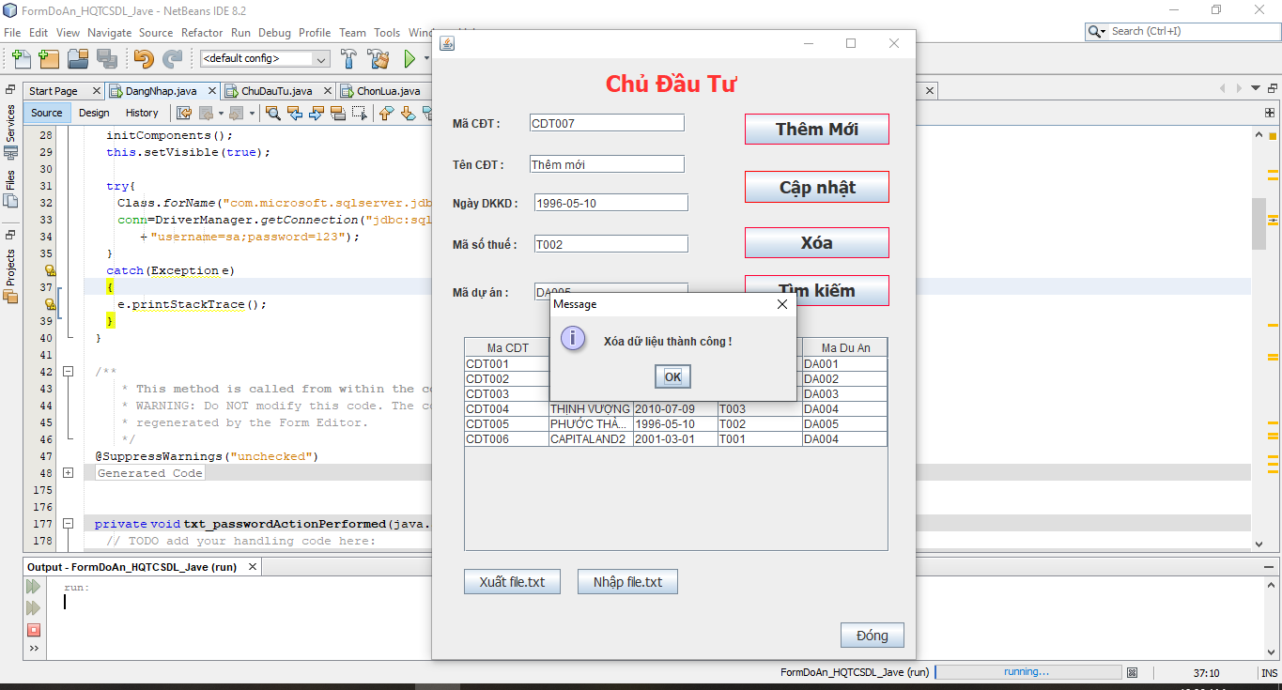

Bảng dữ liệu của chủ đầu tư cũng bị xoá

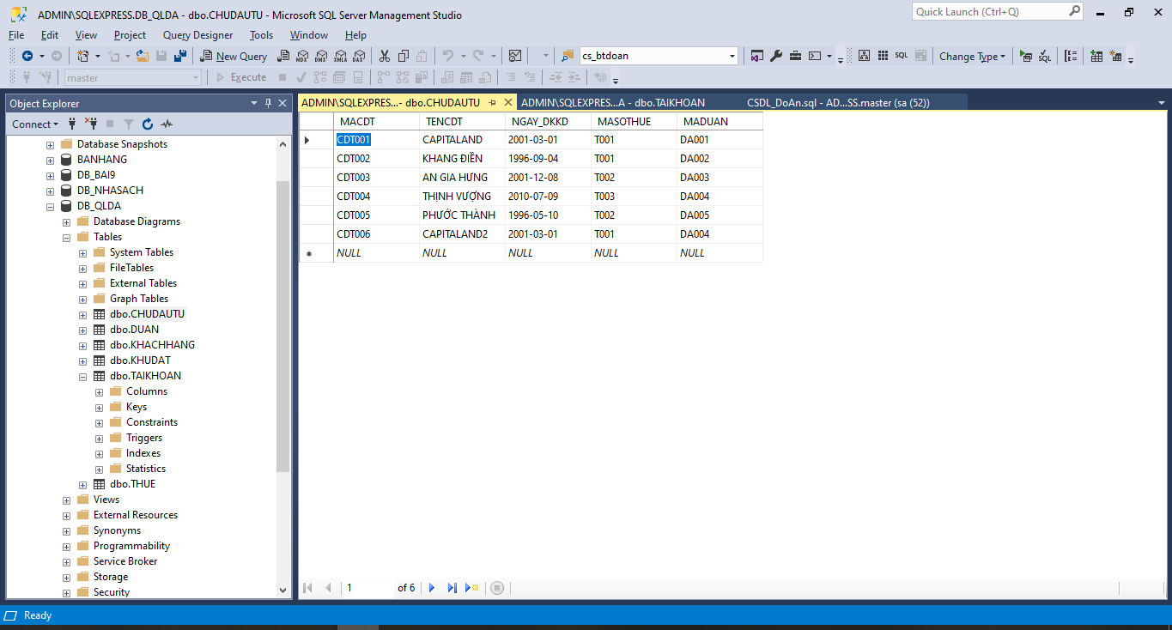

##### b.2 Nút thêm

-Dữ liệu muốn thêm

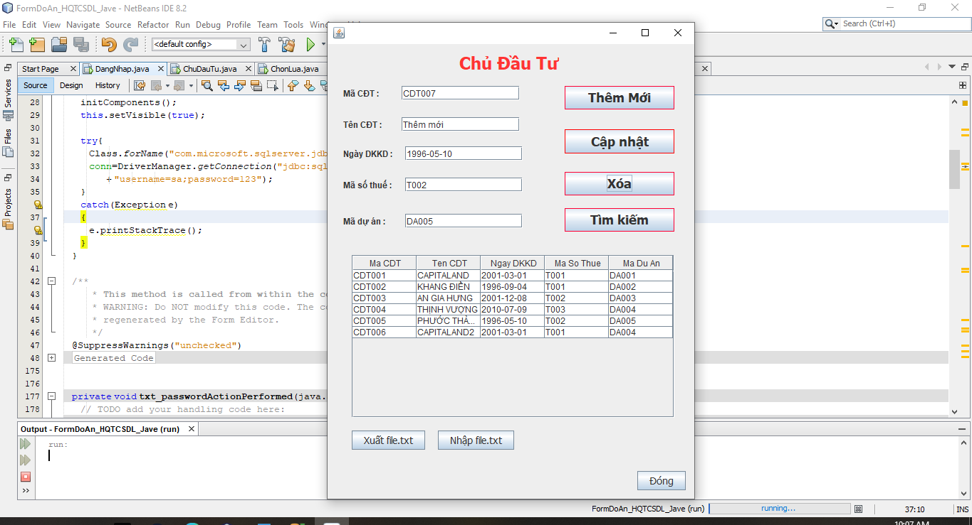

-Thông báo thêm thành công

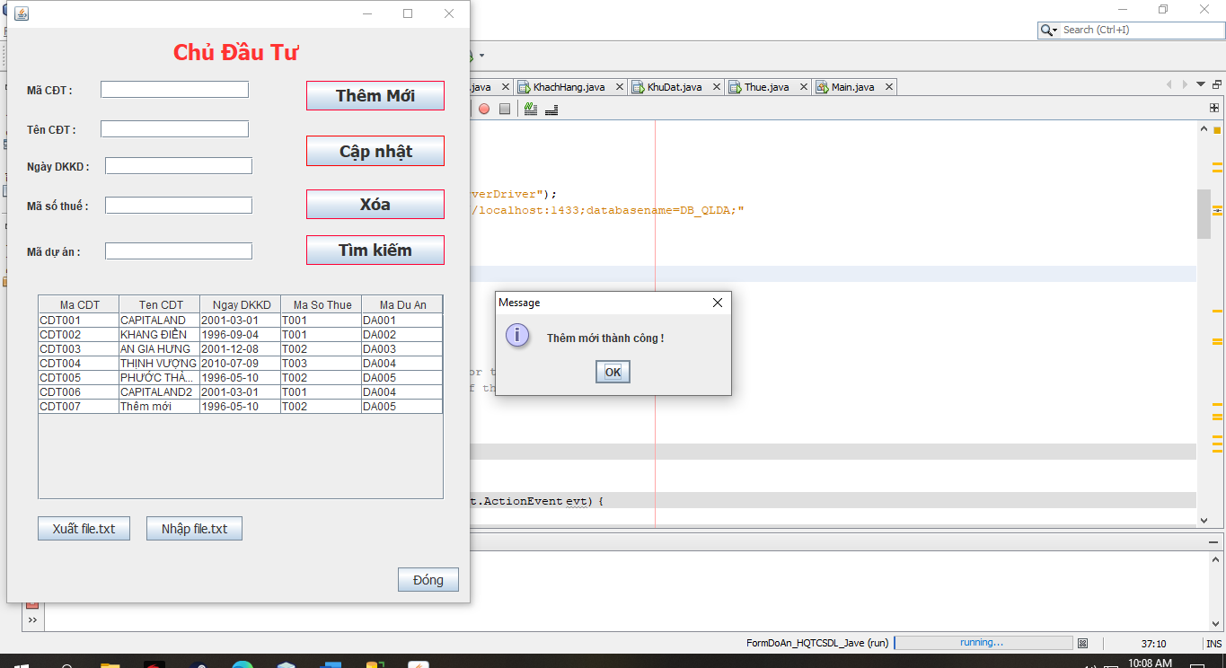

-Bảng dữ liệu cũng được cập nhật

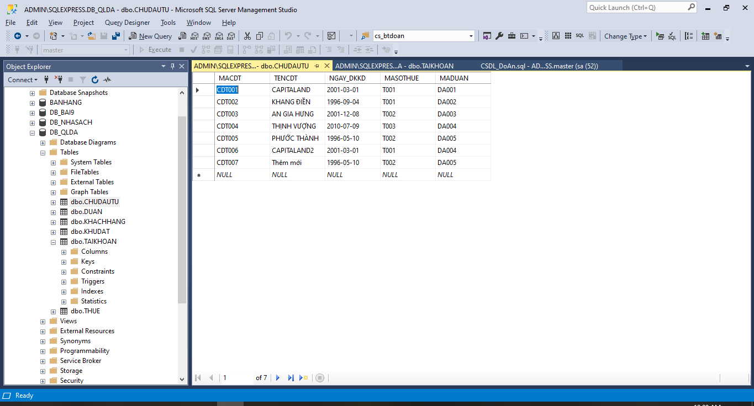

##### b.3 Nút tìm kiếm

Nhập thông tin muốn tìm kiếm

Tại bảng Chủ đầu tư các thông tin bắt buộc phải có mã chủ đầu tư (Mã CĐT) ,Mã số thuế,Mã dữ án

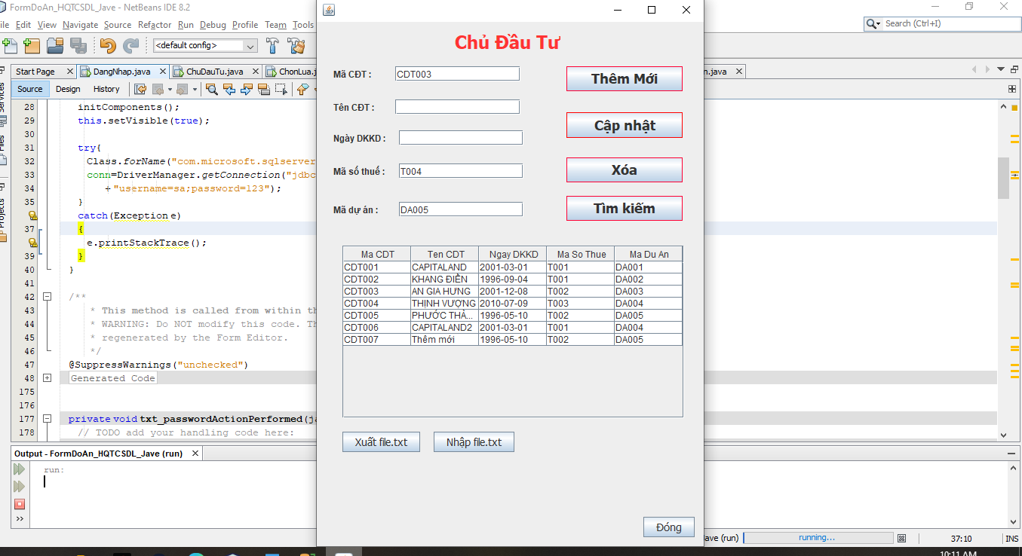

* Kết quả tìm kiếm

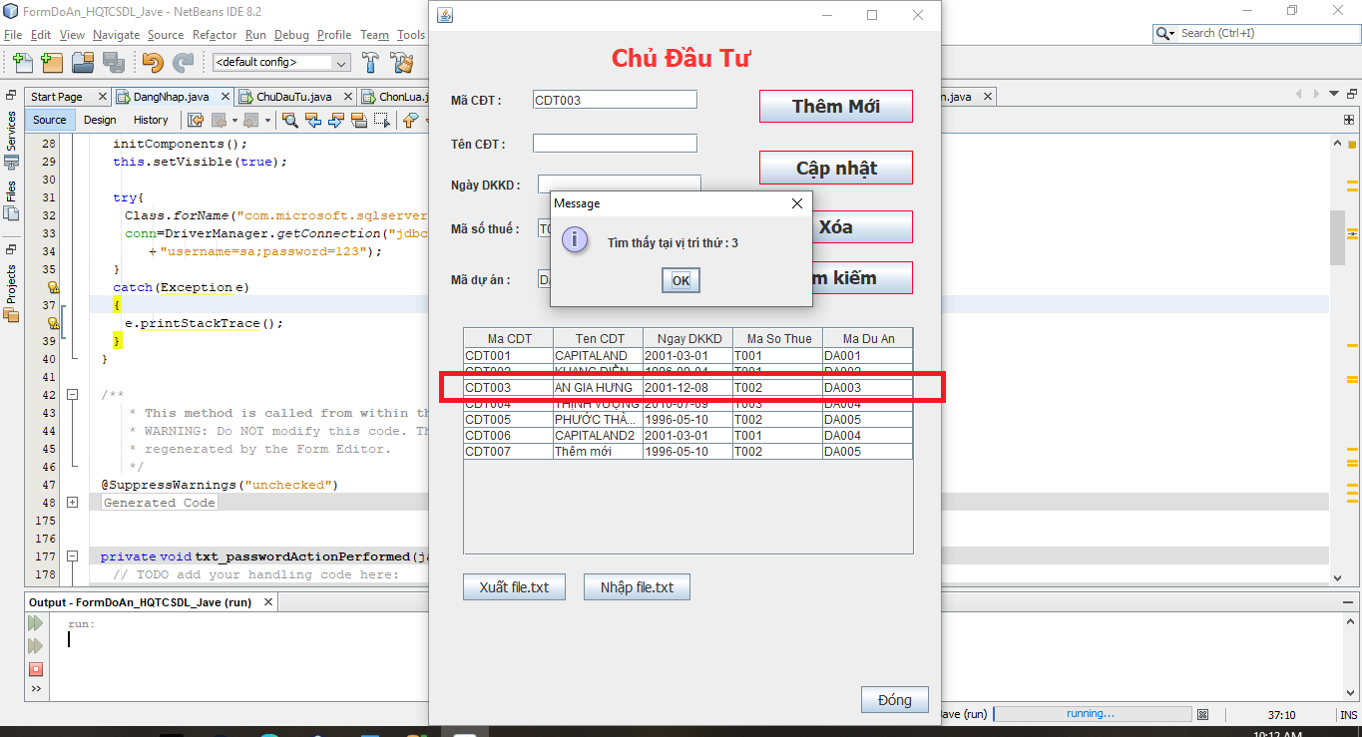

#### c. Form lựa chọn các form có trong đồ án

##### c.1 Giao diện của Form lựa chọn

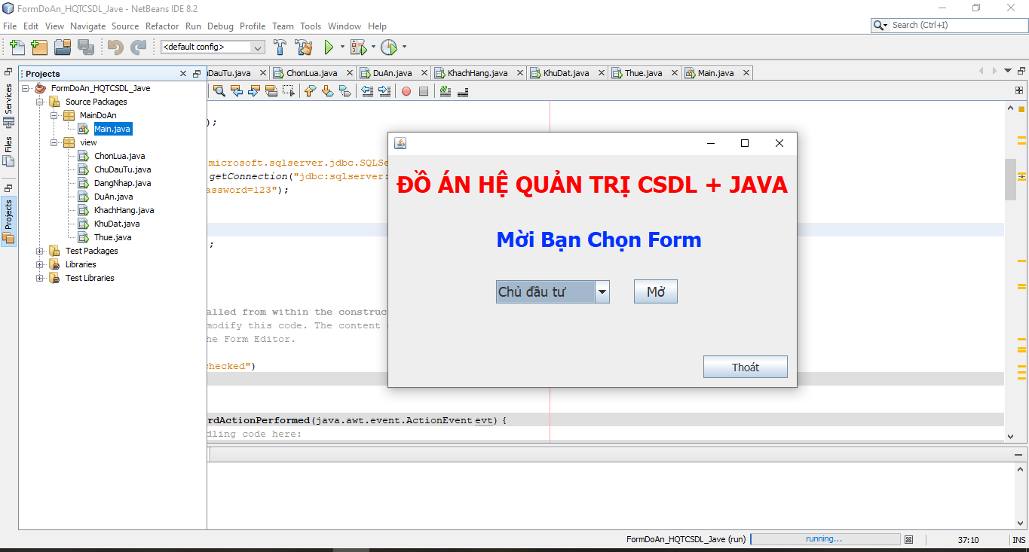

##### c.2 Danh sách các form được liên kết

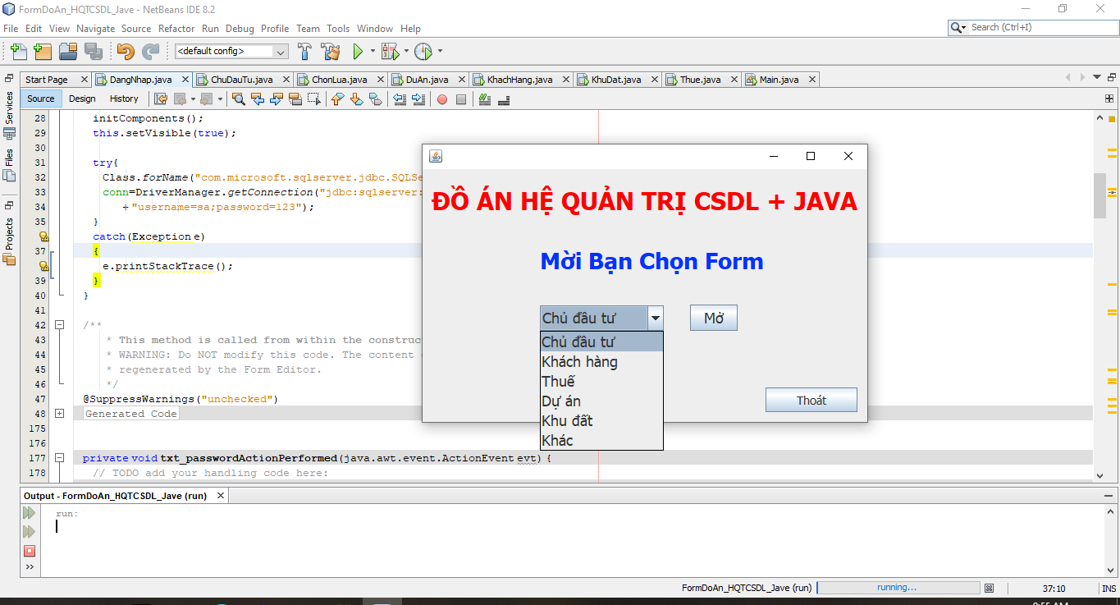

-Chọn form và bấm mở

#### d. Các form kết nối trực tiếp xuống các table hoặc các view trong cơ sở dữ liệu

#### e. Nhập xuất file .TXT

##### e.1 Xuất file .TXT

Trên Form đang thao tác bấm nút “xuất file .txt”

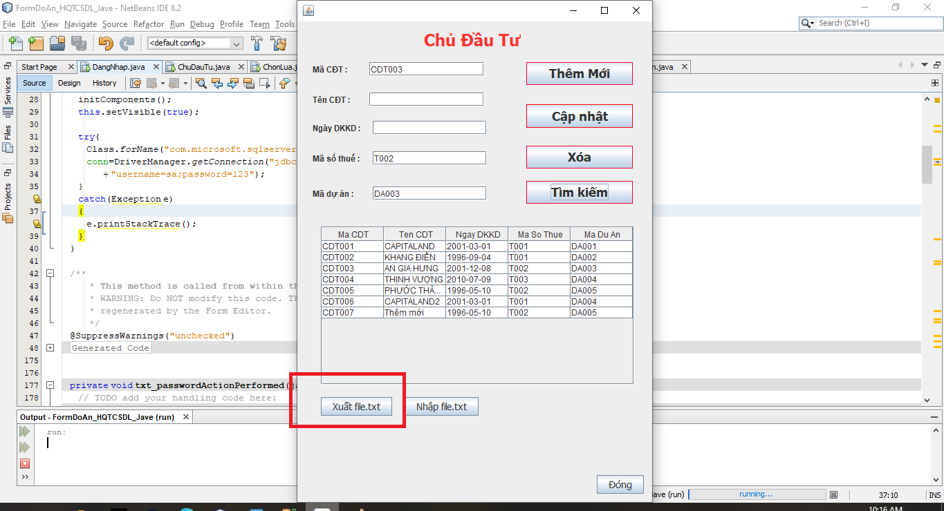

Thông báo thành công

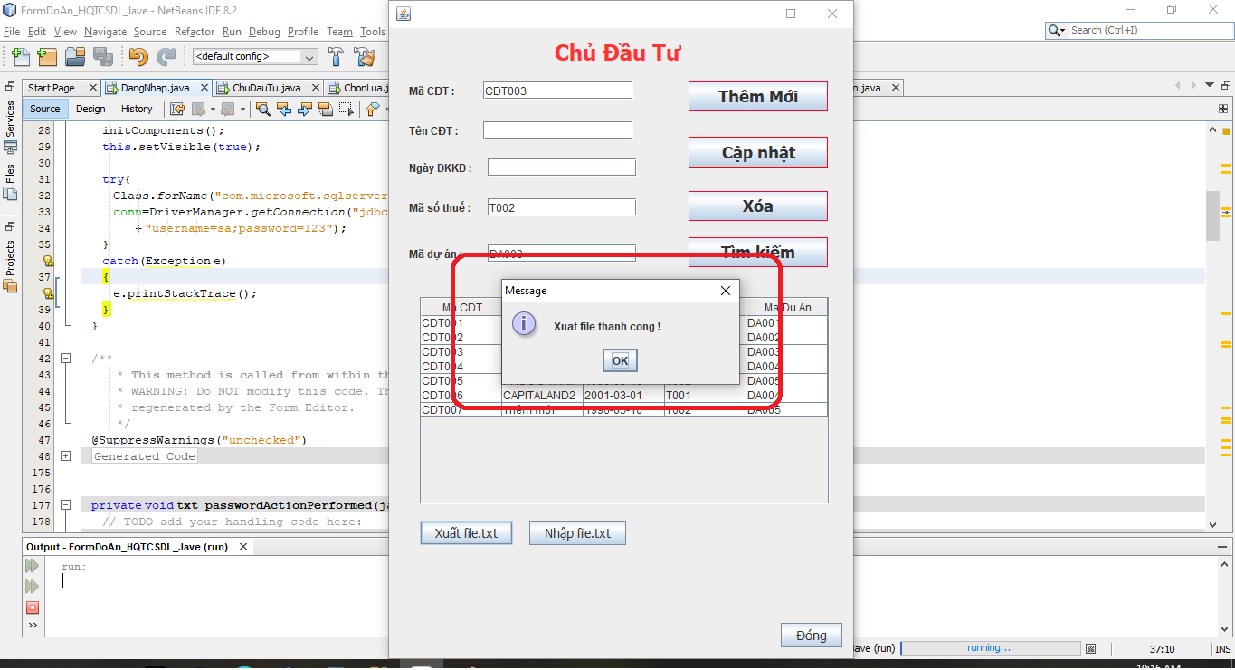

File được xuất ở đường dẫn E:/CDT.TXT

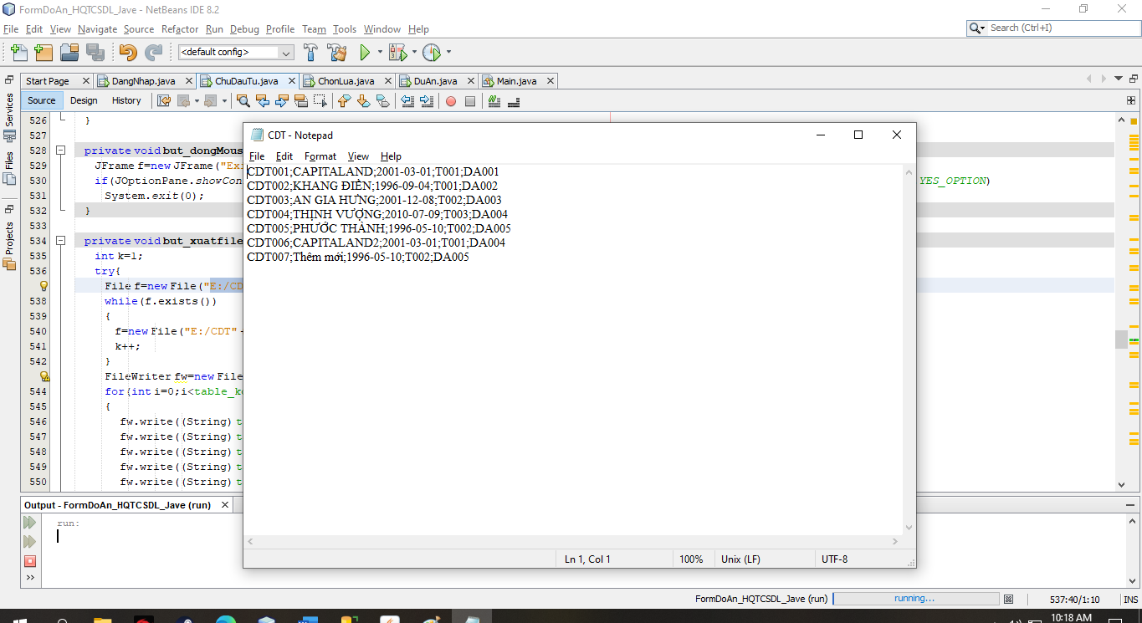

##### e.2 Nhập file .txt

File .txt gốc

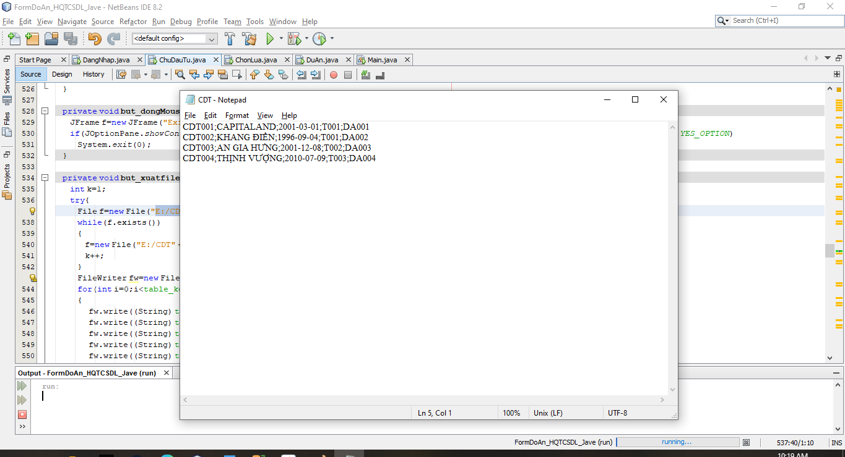

Thông báo nhập file thành công

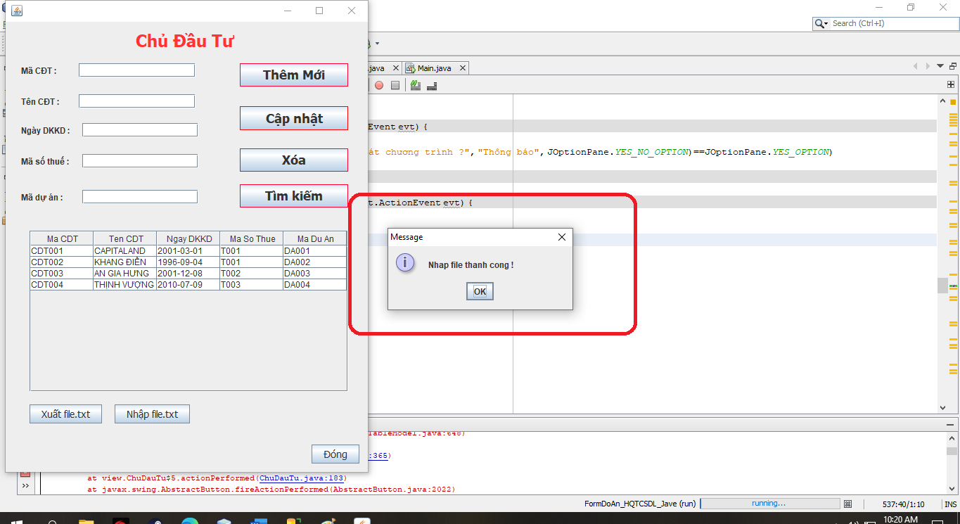

File .txt cập nhập đồng thời bảng trong cơ sở dữ liệu cũng được cập nhật

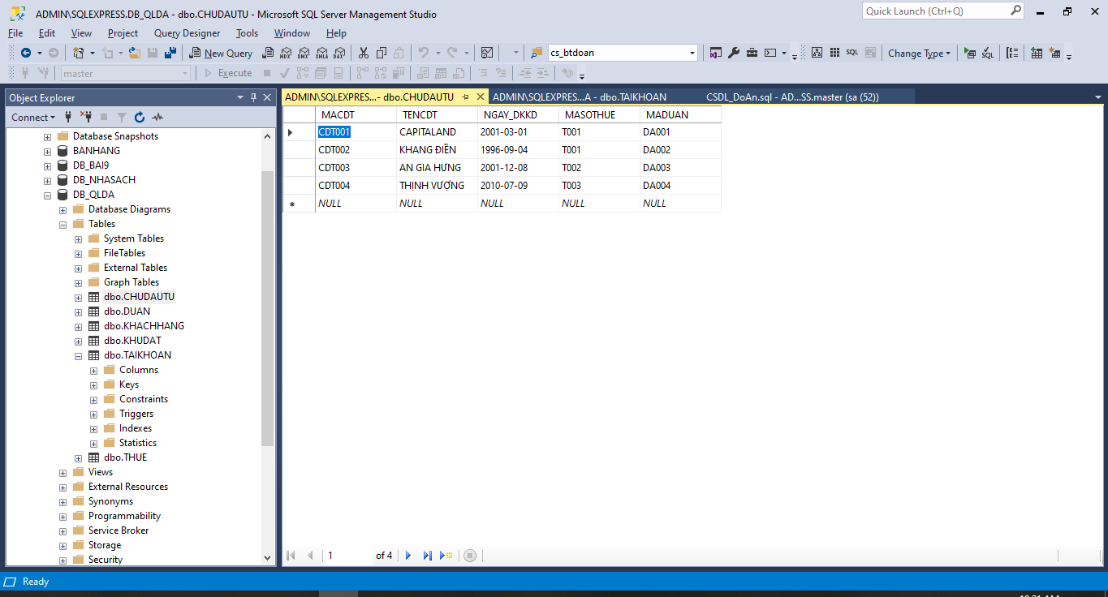

#### f. Form đăng nhập

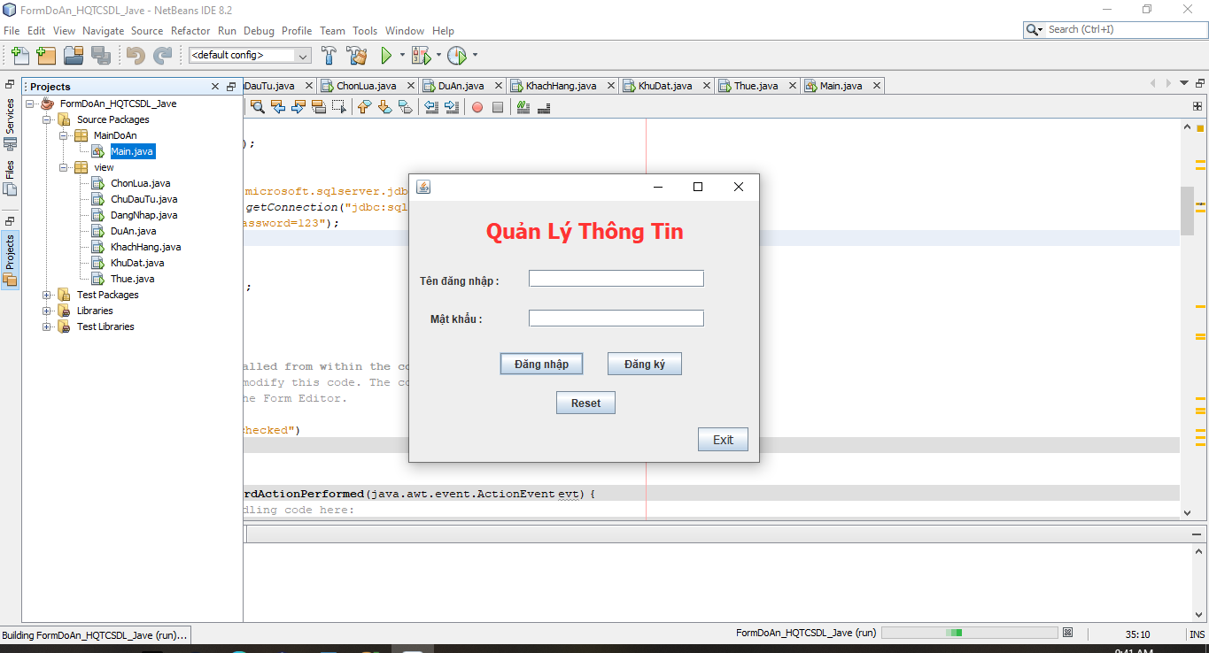

##### a.1 Bảng chứa dữ liệu đăng nhập

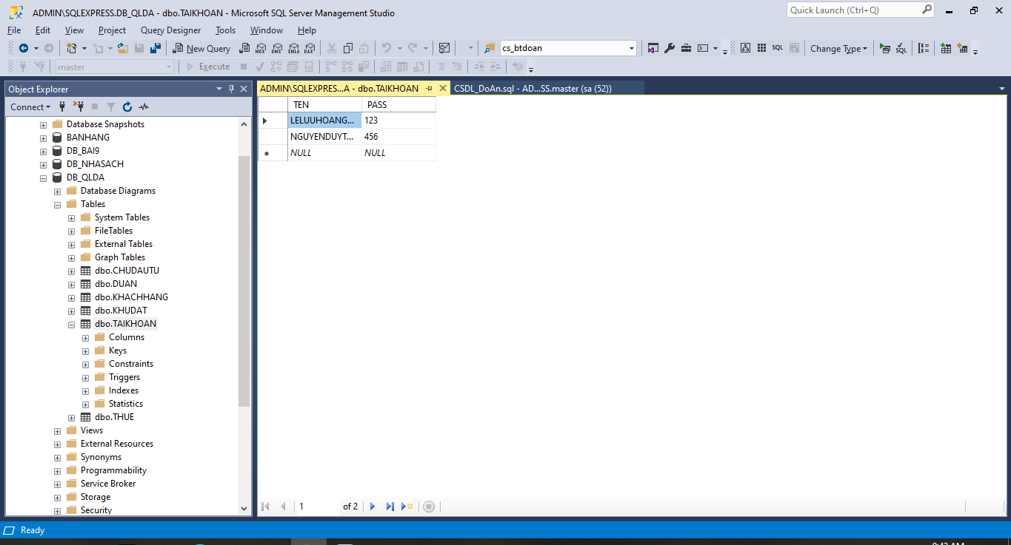

##### a.2 Khi nhập sai thông tin

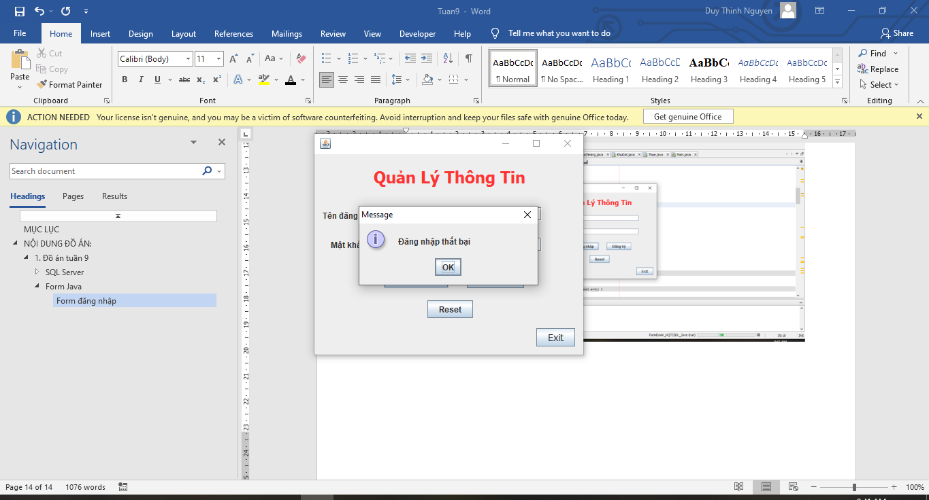

##### a.3 Khi nhập đúng thông tin

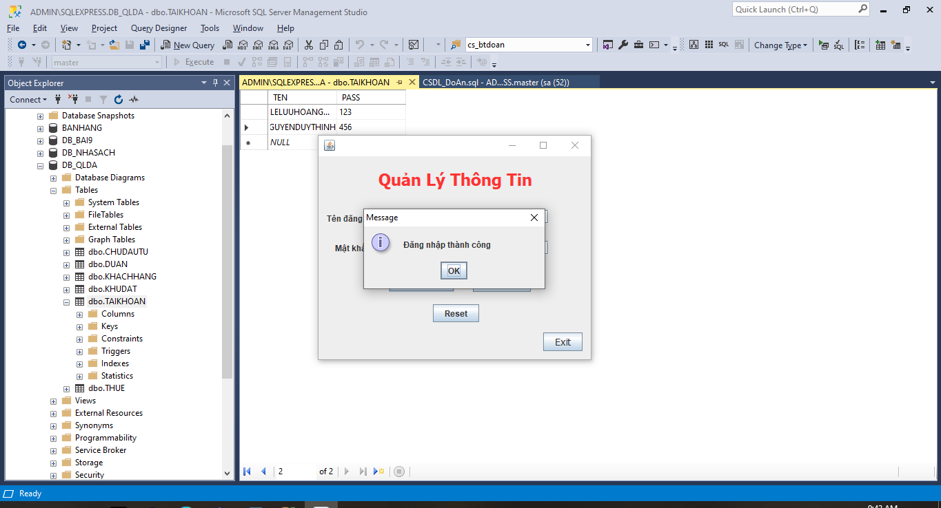

##### a.4 Đăng kí người dùng mới

Bấm nút đăng kí để thêm dữ liệu thông tin đăng đăng nhập vào bảng

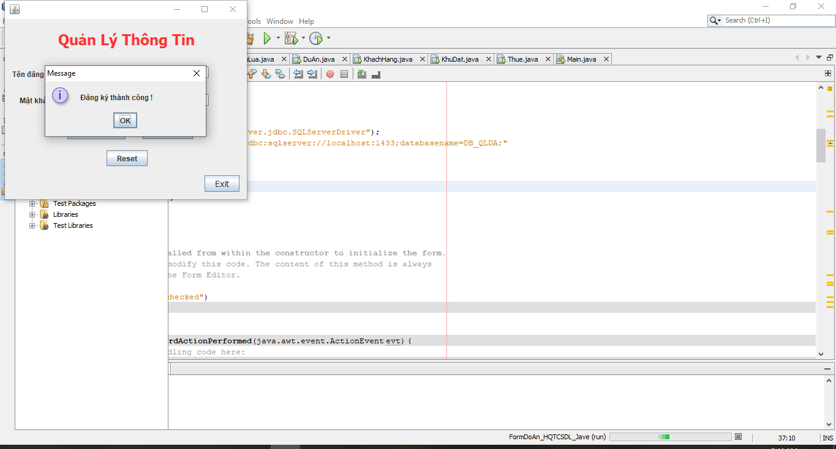

Dữ liệu sẽ được cập nhật trong bảng đăng nhập

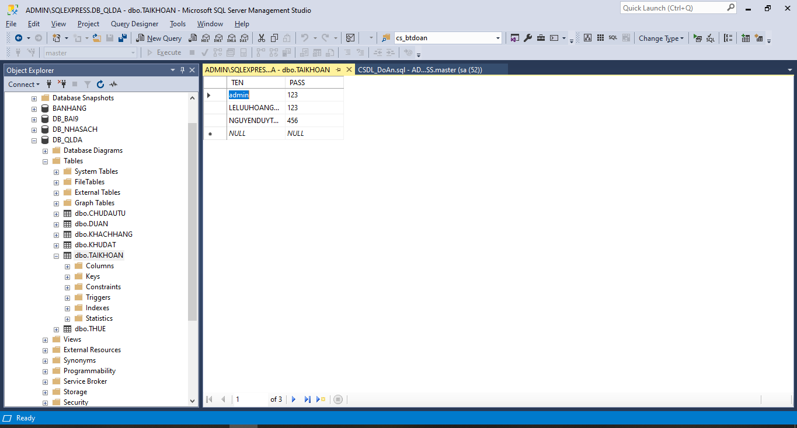

-Tiến hành đăng nhập

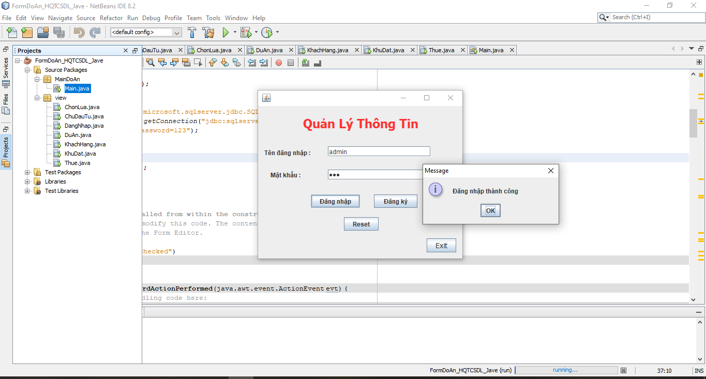

## Đồ án tuần 10

### Video review đồ án tuần 10:

[**https://drive.google.com/file/d/1WC6XR9xTQHeuq21E_cFwt3fFlKm-sU5j/view**](https://drive.google.com/file/d/1WC6XR9xTQHeuq21E_cFwt3fFlKm-sU5j/view)

### Bổ sung chức năng sao lưu, phục hồi trên ứng dụng cho phép người dùng có thể thực hiện.

#### Thực hiện tạo các thủ tục sao lưu và khôi phục trong SQL

Ghi chú: Ứng dụng chỉ có thể hoạt động khi đã tạo thủ tục trong SQL từ trước và khi đó trong form ứng dụng sẽ gọi chạy thủ tục thông qua các EXEC

##### Thủ tục sao lưu

GO

CREATE PROC TT_BACKUP

AS

BEGIN

BACKUP DATABASE DB_QLDA TO DISK='E:\QLCSDL_DOAN\FULL_BACKUP.BAK' WITH INIT

END

GO

EXEC DBO.TT_BACKUP

##### Thủ tục khôi phục

GO

CREATE PROC TT_RESTORE

AS

BEGIN

ALTER DATABASE DB_QLDA

SET OFFLINE WITH ROLLBACK IMMEDIATE

RESTORE DATABASE DB_QLDA FROM DISK='E:\QLCSDL_DOAN\FULL_BACKUP.BAK' WITH REPLACE, RECOVERY

ALTER DATABASE DB_QLDA

SET ONLINE

END

GO

USE master

EXEC DBO.TT_RESTORE

#### Thực hiện kiểm tra với Form Java:

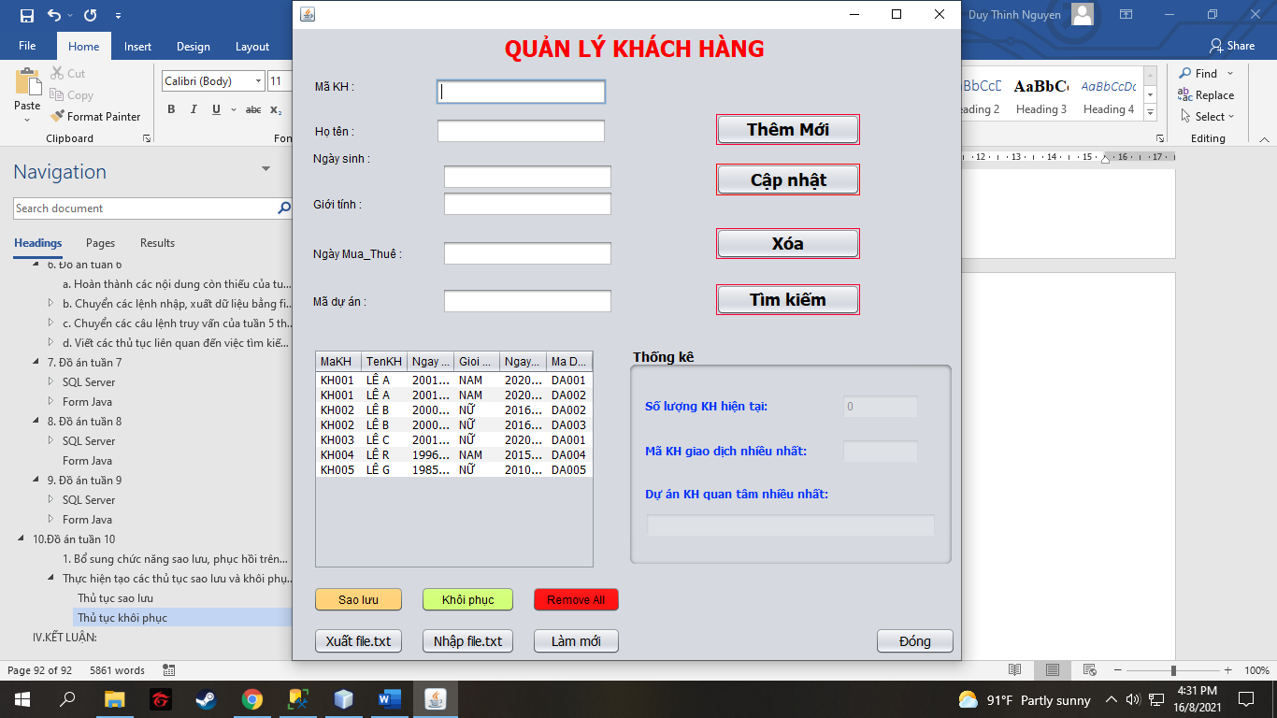

Bảng mặc định có chứa dữ liệu

##### Thực hiện sao lưu dữ liệu

Sau khi nhấn nút sao lưu chương trình sẽ gọi chạy thủ tục khôi phụ thông qua câu lệnh sao lưu EXEC DBO.TT_BACKUP

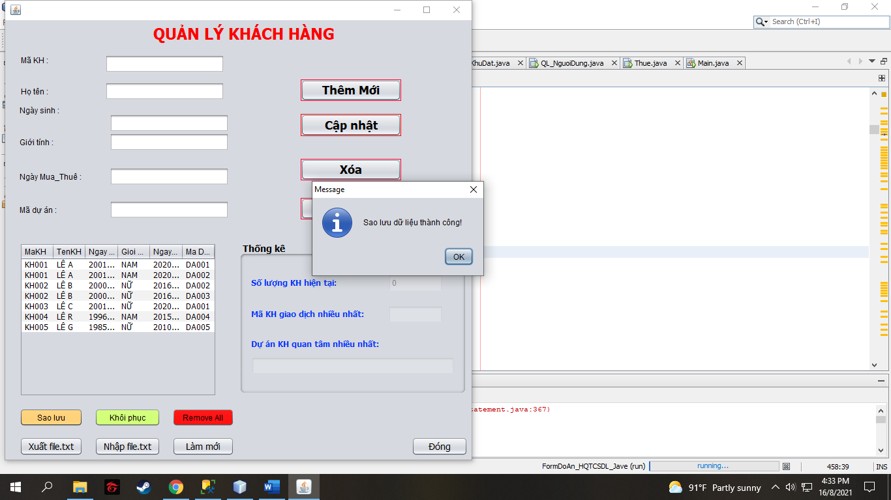

Thông báo sao lưu thành công

##### Xoá tất cả dữ liệu có trong bảng

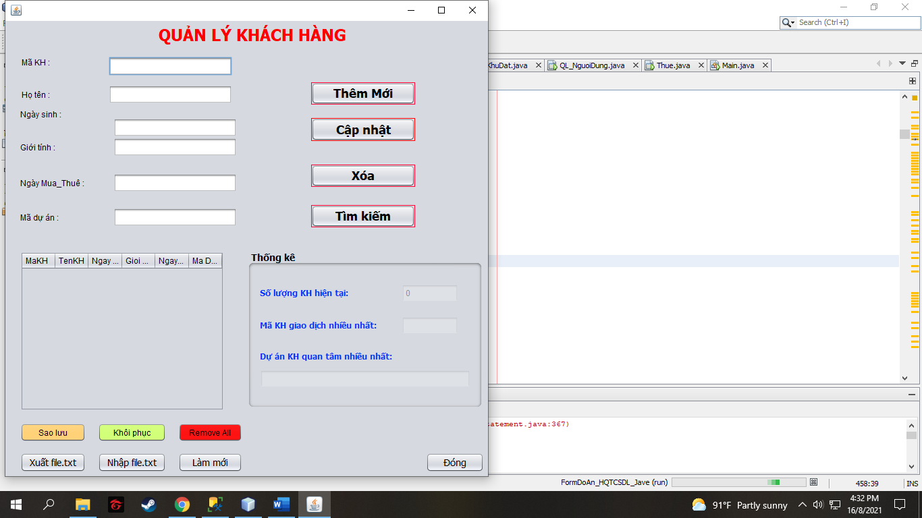

Xoá dữ liệu khỏi bảng thành công

##### Thực hiện khôi phục

Sau khi nhấn nút khôi phục chương trình sẽ tiến hành gọi chạy thủ tục khôi phụ thông qua câu lệnh

USE master

EXEC DBO.TT_RESTORE

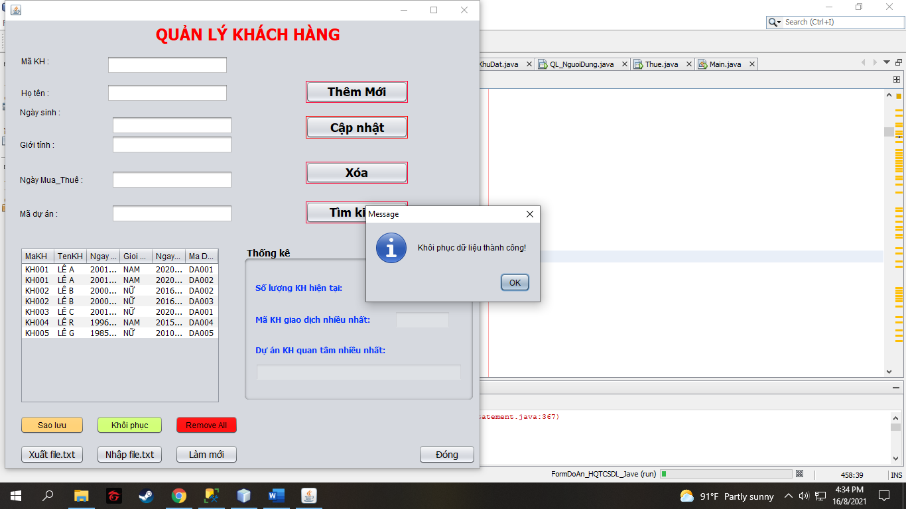

Bảng sau khi nhấn nút khôi phục

### Thực hiện phân quyền người dùng: Trong hệ thống có ít nhất 5 loại người dùng khác nhau (kể cả người dùng quản trị). Tạo chức năng cho phép người quản trị người dùng  (tạo, xóa) và phân quyền người dùng.

#### Danh sách người dùng và loại người dùng:

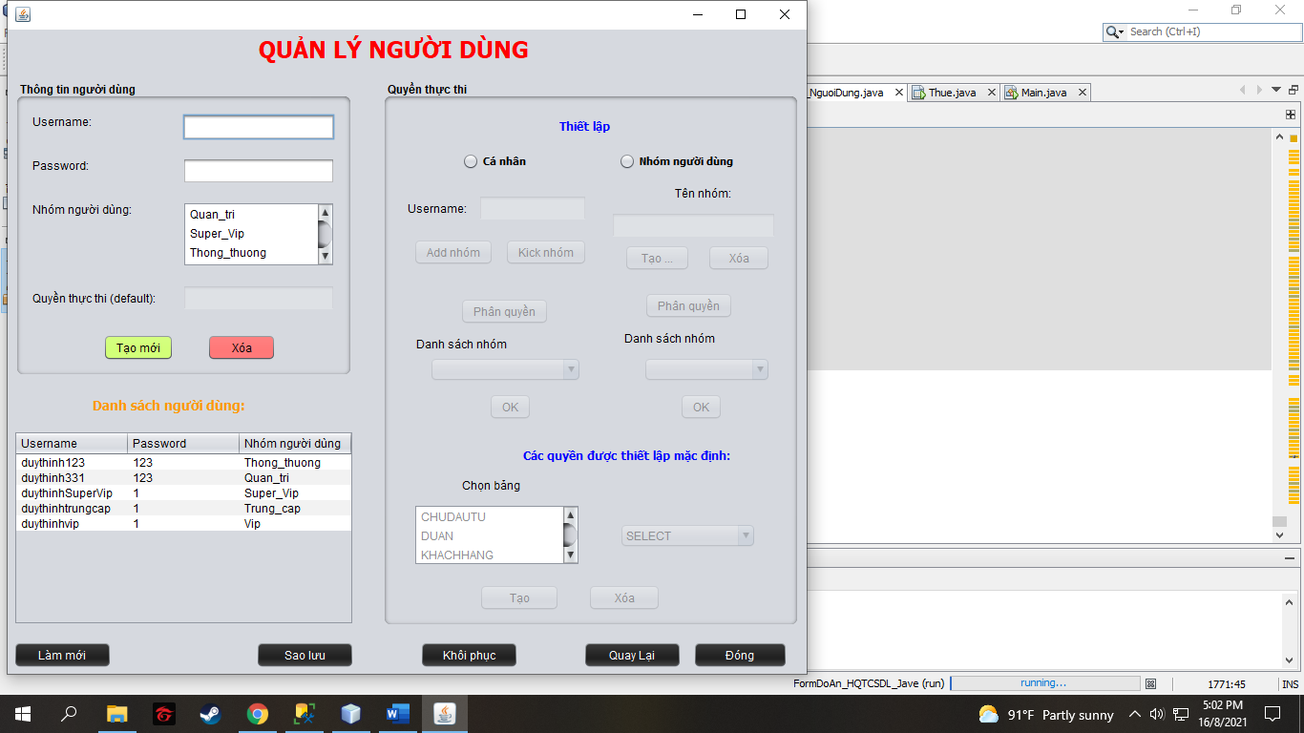

##### Nhóm người dùng thông thường,trung cấp,Vip,Super Vip:

Đối với người dùng thuộc quyền các quyền sẽ bị giới hạn và hiện thông báo không thể truy cập bảng quản lí người dùng,bảng khách hàng.

###### (Đăng nhập vào tài khoản thuộc nhóm bị giới h)

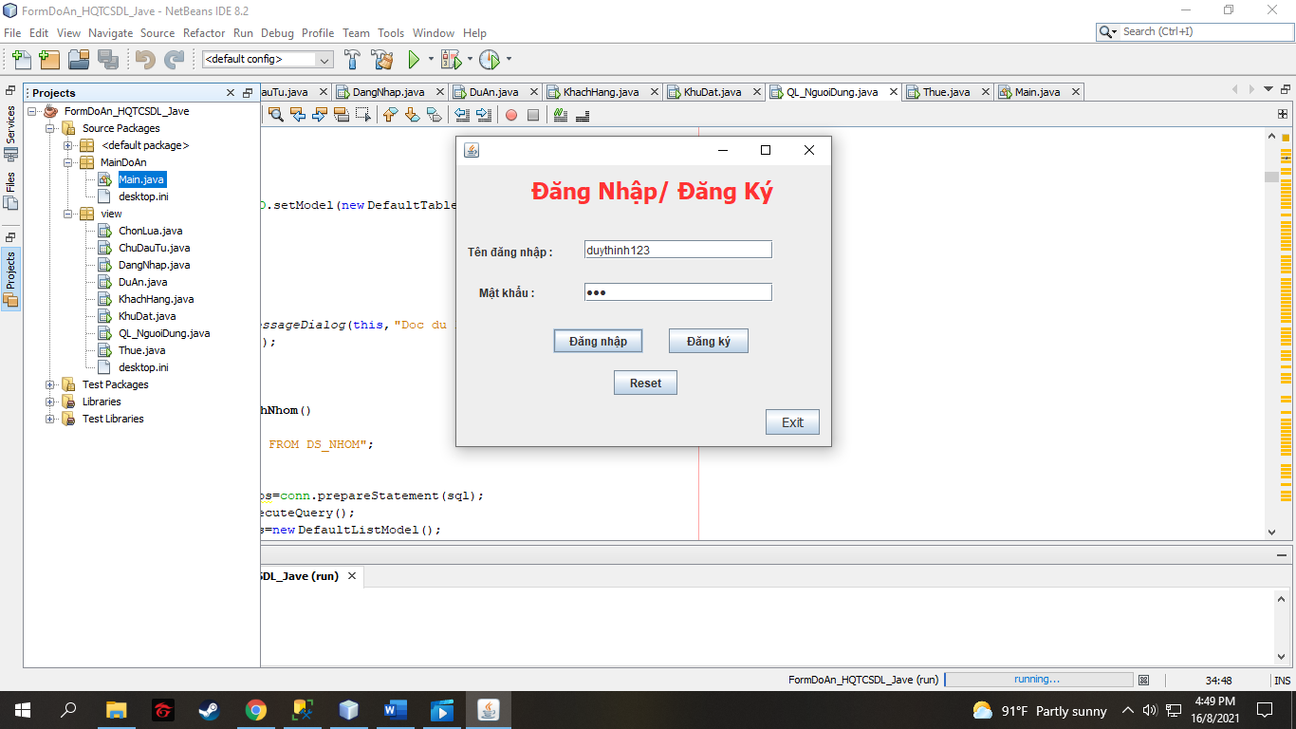

###### (Thông báo không thể truy cập)

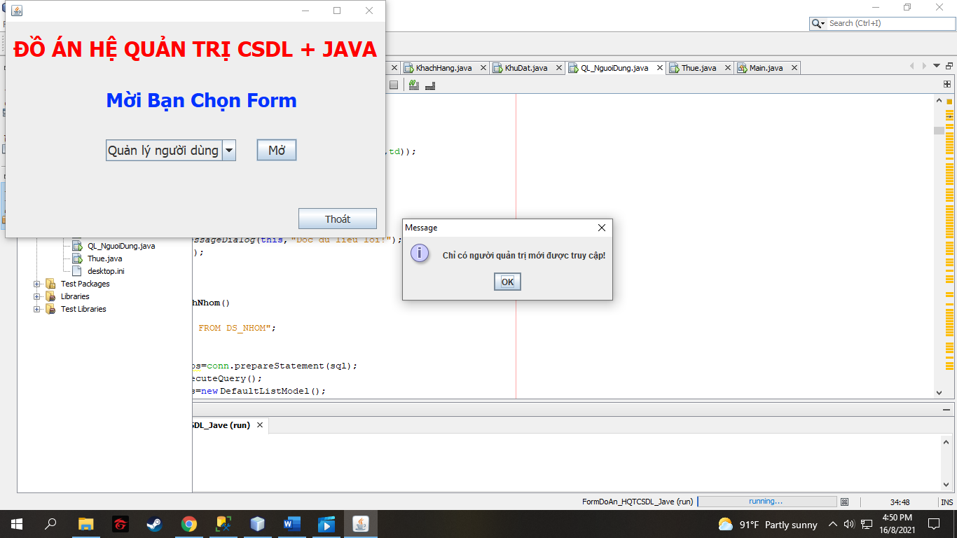

#### Nhóm người dùng Quản trị:

##### Quyền truy cập các bảng bị giới hạn:

Người dùng thuộc nhóm quản trị có khả năng truy cập các bảng bị giới hạn

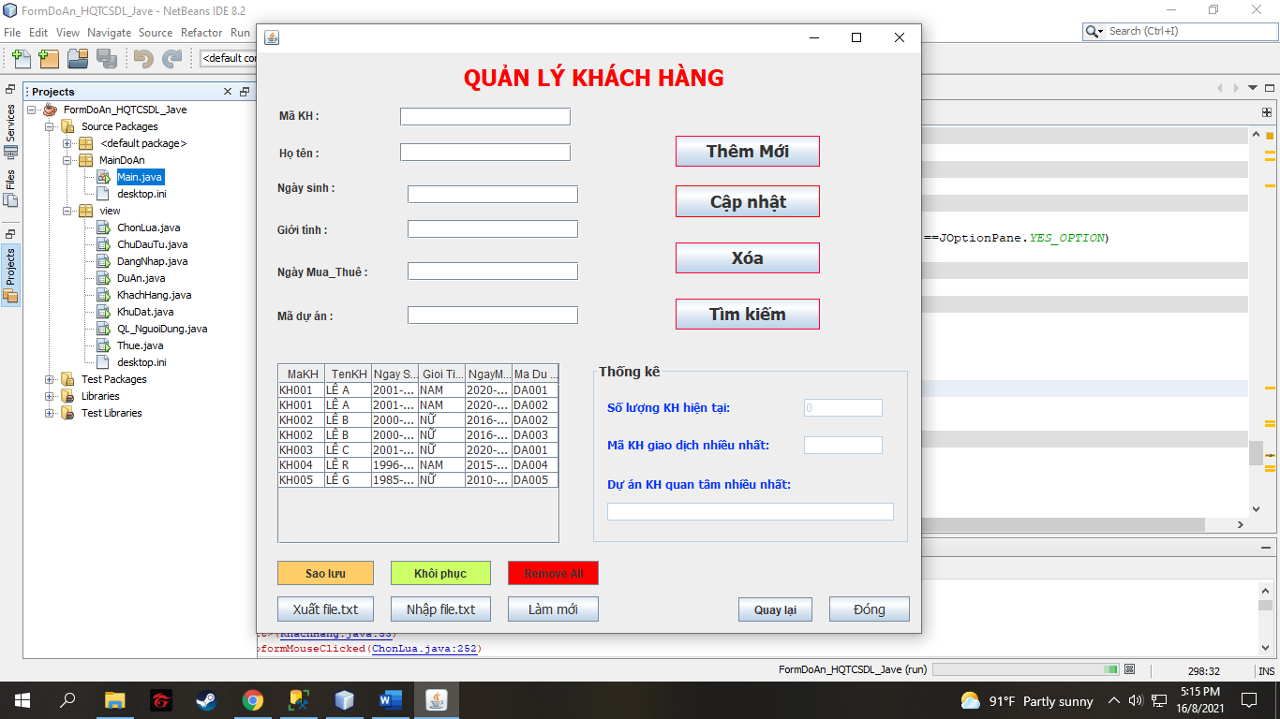

Bảng khách hàng

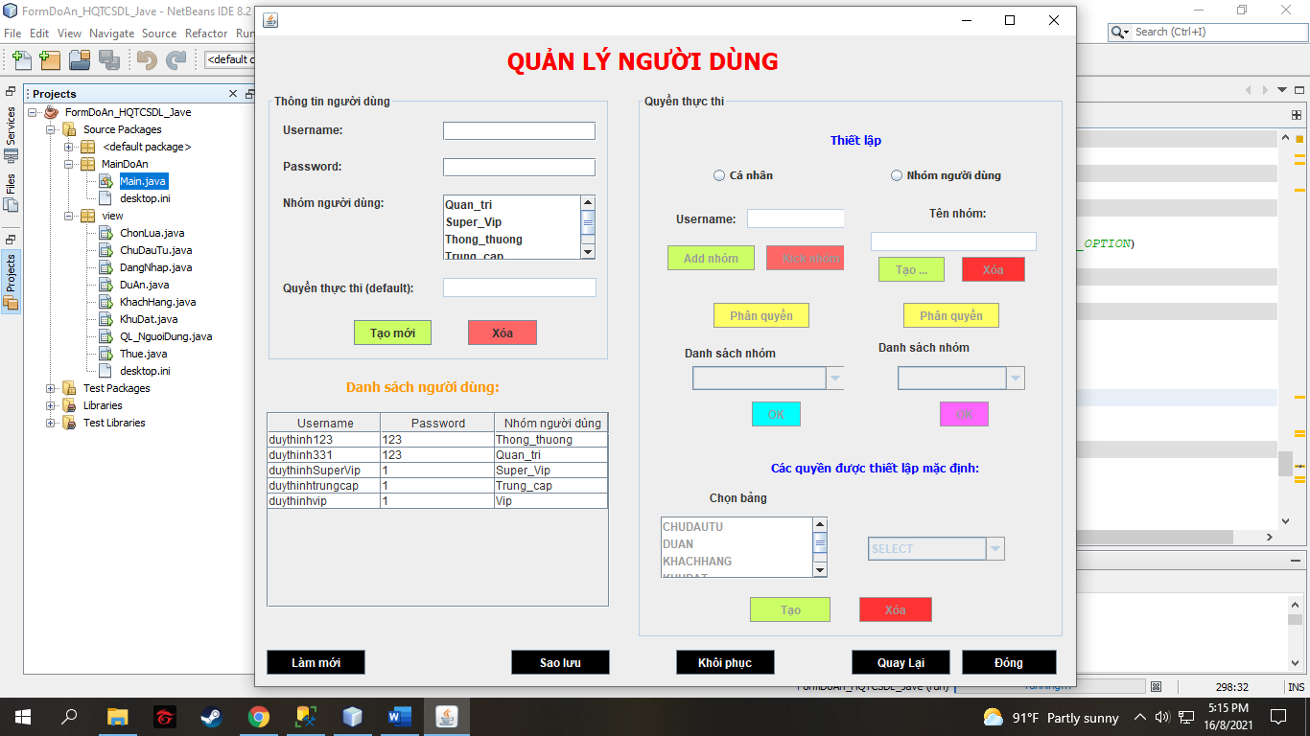

Bảng quản lí người dùng

##### Quyền tạo người dùng mới:

Bước 1: Điền thông tin người dùng

Bước 2:Chọn nhóm của người dùng cho người dùng mới sau đó bấm nút tạo mới

###### (Vùng điền thông tin người dùng)

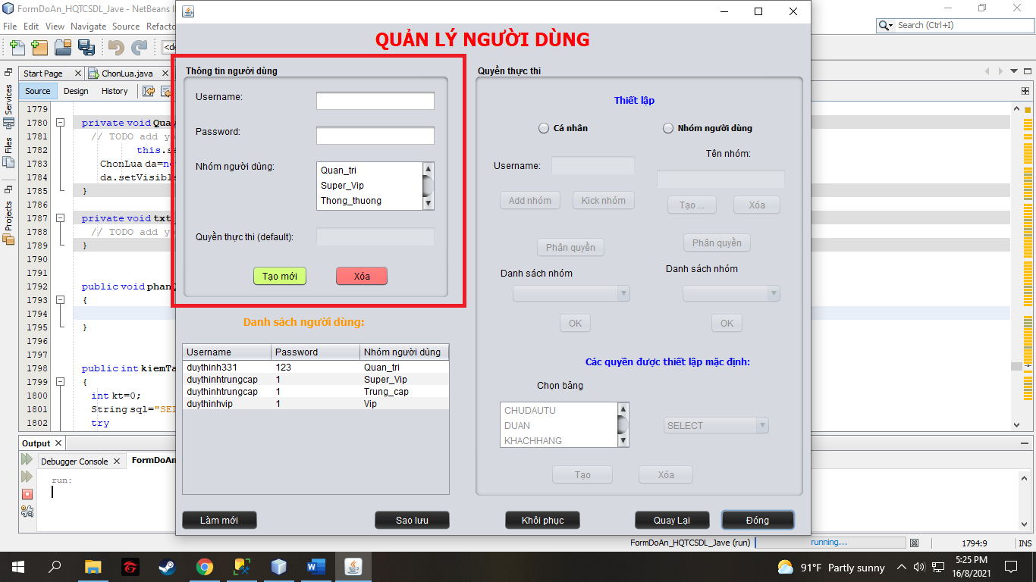

###### (Thông báo thành công)

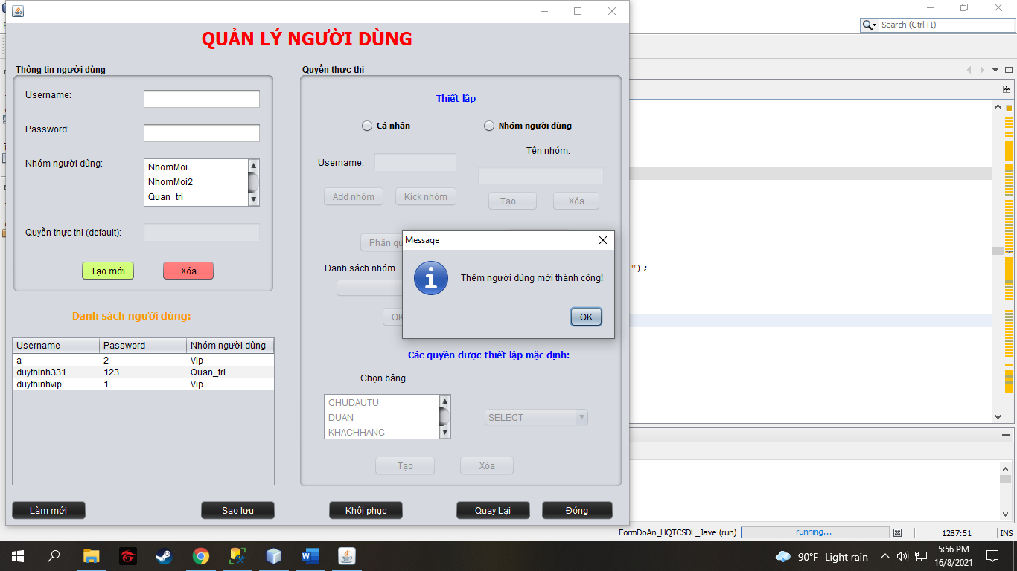

##### Quyền xoá người dùng:

###### Lựa chọn người dùng sau đó nhấn nút xoá

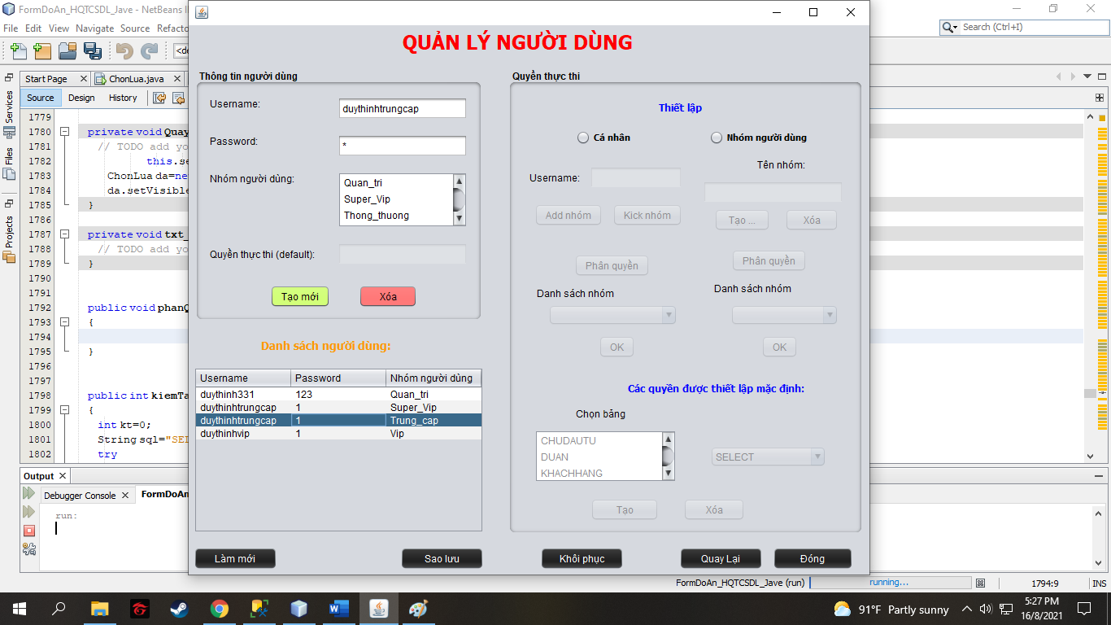

###### Thông báo xoá thành công và bảng sau khi xoá:

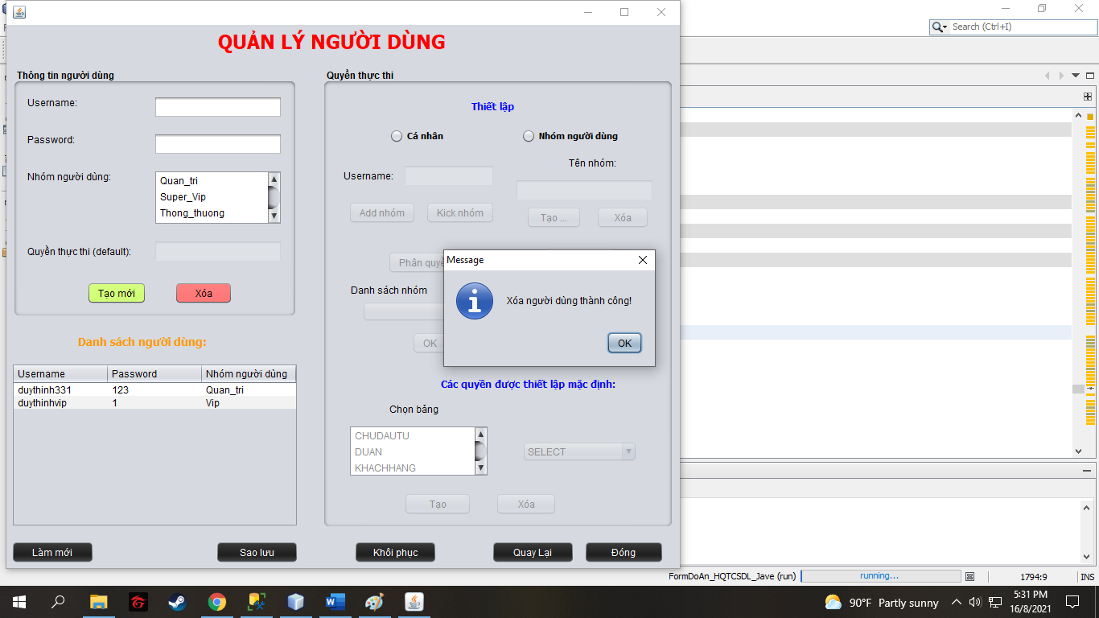

##### Phân quyền người dùng:

Chưa hoàn thành

### Tạo chức năng cho phép người quản trị tạo nhóm quyền (tạo, xóa) và thêm/ xóa người dùng ở các nhóm quyền

#### Tạo/xoá nhóm quyền mới:

Bước 1:Tick vào ô Nhóm người dùng để tiến hành tạo nhóm mới

Bước 2:Nhập tên nhóm

Bước 3:Nhấn nút tạo hoặc xoá tuỳ thuộc vào mục đích của người quản trị

##### (Vùng điền thông tin nhóm muốn tạo/xoá)

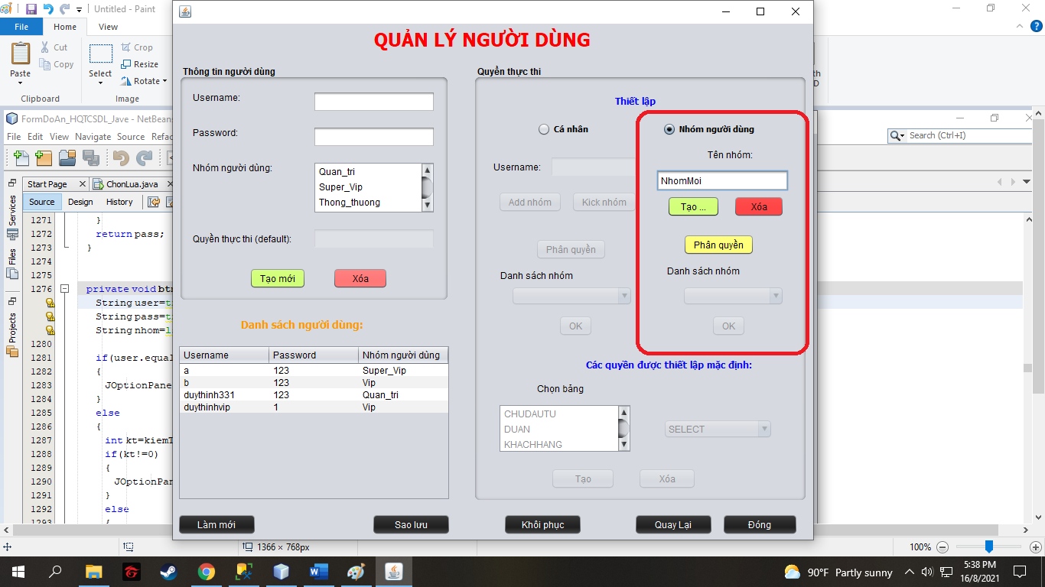

##### (Thông báo thành công)

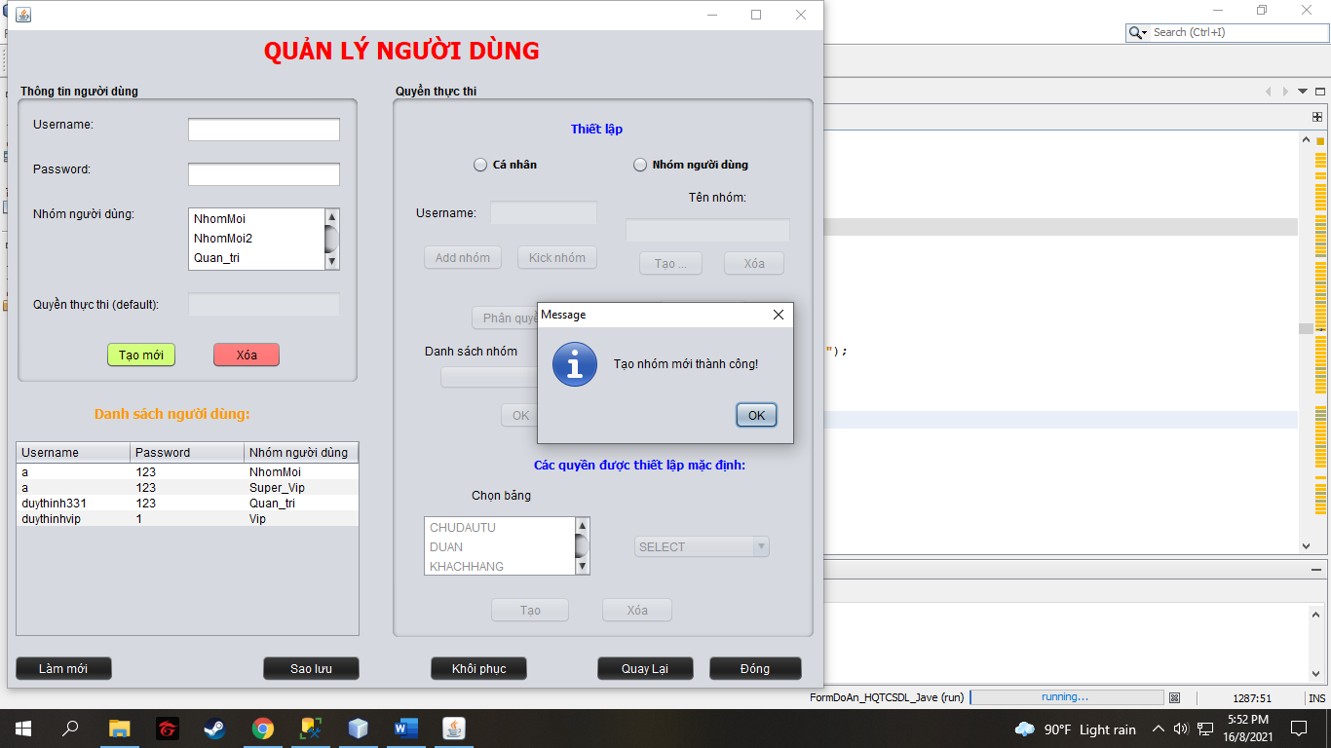

#### Thêm/Xoá người dùng khỏi nhóm quyền:

Bước 1:Tick vô ô Cá nhân

Bước 2:Nhập tên người dùng muốn tạo/xoá (Người dùng phải tồn tại trong danh sách người dùng)

Bước 3:Nhấn nút Add nhóm/Kick nhóm tuỳ thuộc vào mục đích người quản trị

Bước 4:Tại danh sách nhóm chọn nhóm muốn thêm/xoá sau đó nhấn OK

##### (Vùng điền thông tin người dùng muốn thêm/xoá)

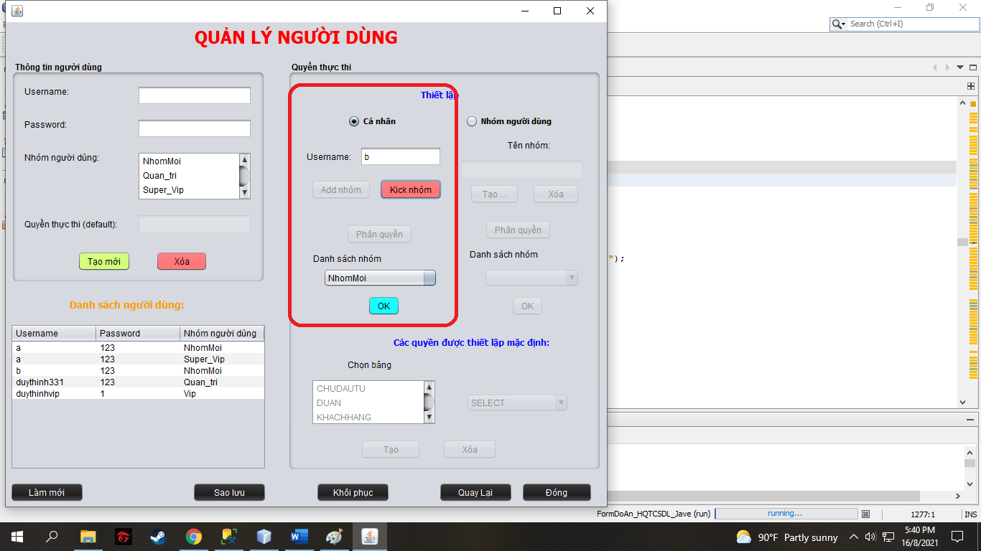

##### (Thông báo xoá thành công)

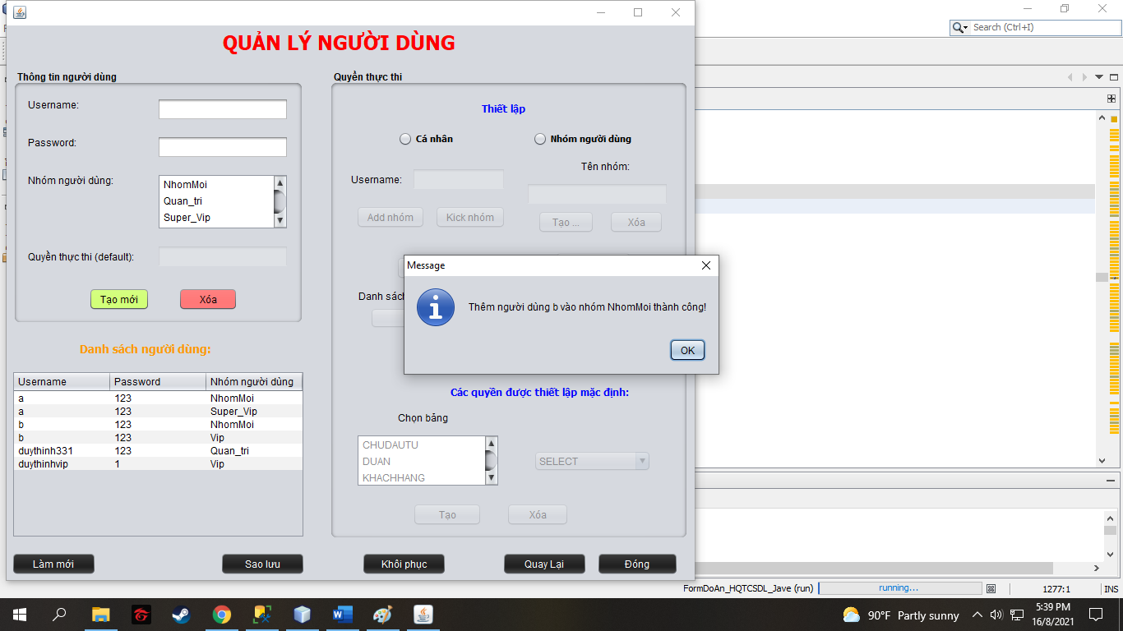

### Kết hơp trigger cho phép khi tạo mới một người dùng thì mặc định được phân quyền hoặc nhóm quyền mặc định trong hệ thống.

Chưa hoàn thành

## Đồ án tuần 13

### Sinh viên bổ sung thêm các chức năng có sử dụng transaction (đủ 4 loại cô lập).

#### 1. KHI CẬP NHẬT THÔNG TIN BÊN TABLE KHACHHANG THÌ TỰ ĐỘNG CẬP NHẬT SOLUONG_KH BÊN TABLE DUAN. (ÁP DỤNG: READ UNCOMMITTED)

##### Source Code:

GO

CREATE TRIGGER TRG_UPDATE_SL_KH ON KHACHHANG

FOR UPDATE

AS

BEGIN

BEGIN TRAN

BEGIN TRAN

SET TRANSACTION ISOLATION LEVEL READ UNCOMMITTED

UPDATE DUAN

SET SOLUONG_KH=(SELECT COUNT(*) FROM KHACHHANG WHERE MADUAN= (SELECT MADUAN FROM deleted))

WHERE DUAN.MADUAN=(SELECT MADUAN FROM deleted)

SELECT * FROM DUAN WHERE MADUAN= (SELECT MADUAN FROM deleted) OR MADUAN= (SELECT MADUAN FROM inserted)

COMMIT TRAN

BEGIN TRAN

SET TRANSACTION ISOLATION LEVEL READ UNCOMMITTED

UPDATE DUAN

SET SOLUONG_KH=(SELECT COUNT(*) FROM KHACHHANG WHERE MADUAN= (SELECT MADUAN FROM inserted))

WHERE DUAN.MADUAN=(SELECT MADUAN FROM inserted)

SELECT * FROM DUAN WHERE MADUAN= (SELECT MADUAN FROM deleted) OR MADUAN= (SELECT MADUAN FROM inserted)

COMMIT TRAN

COMMIT TRAN

END

DROP TRIGGER TRG_UPDATE_SL_KH

##### Test code:

UPDATE KHACHHANG

SET MADUAN='DA002'

WHERE MAKH='KH003'

##### Bảng sau khi thực hiện Trigger:

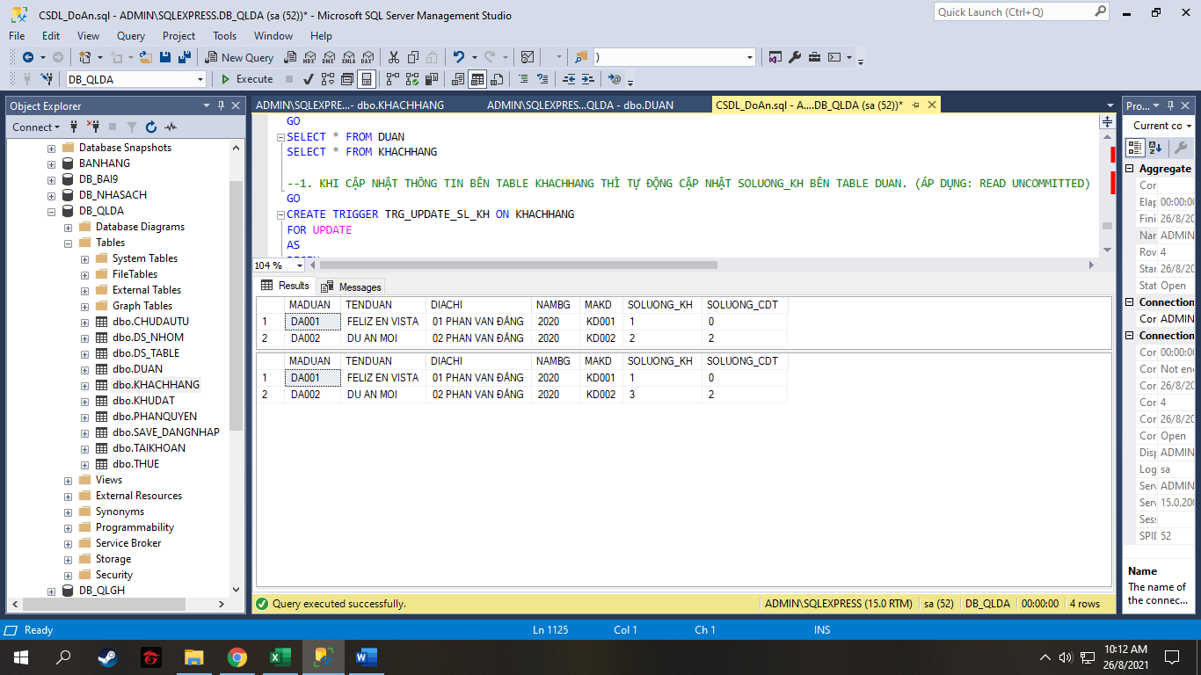

##### Bảng khách hàng sau khi cập nhật:

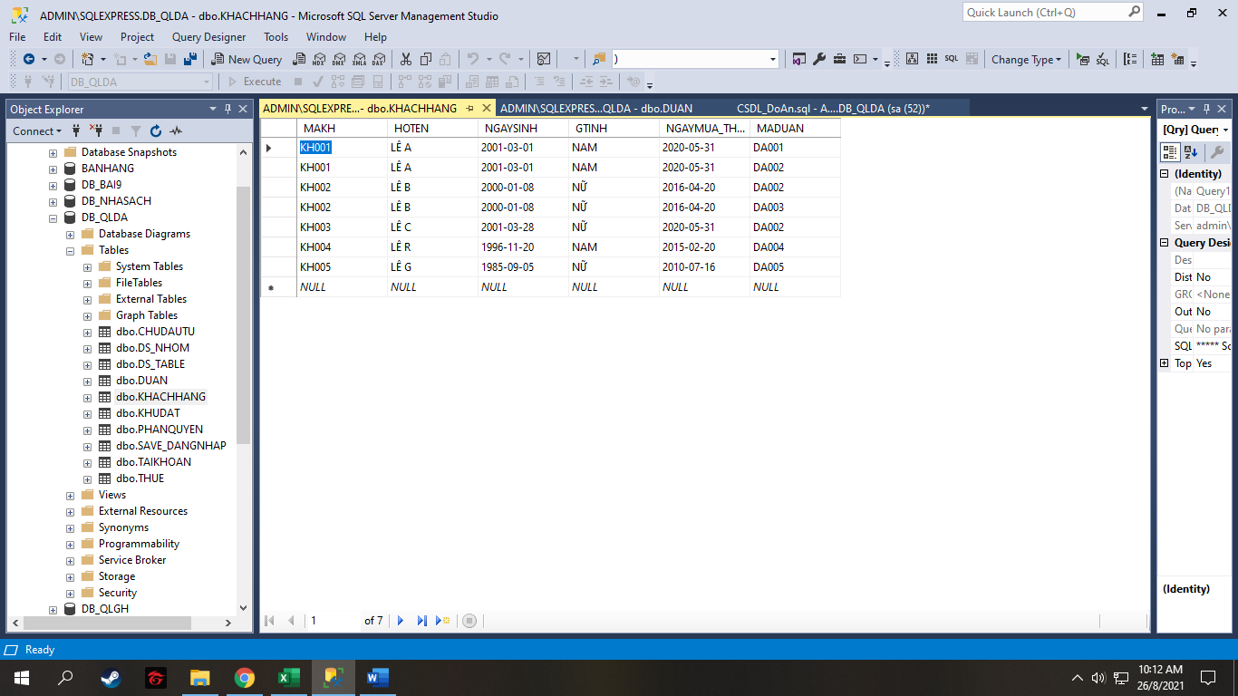

#### 2. KHI CẬP NHẬT THÔNG TIN TRÊN TABLE DUAN (NĂM BÀN GIAO MÀ LỚN HƠN 0) THÌ TỰ ĐỘNG UPDATE TÊN DỰ ÁN ĐÓ LÀ 'DU AN MOI'. (ÁP DỤNG: READ COMMITTED)

##### Source code:

GO

SELECT * FROM DUAN

GO

CREATE TRIGGER TRG_SELECT_DUAN ON DUAN

FOR UPDATE

AS

BEGIN

BEGIN TRAN

BEGIN TRAN

SET TRANSACTION ISOLATION LEVEL READ COMMITTED

IF((SELECT NAMBG FROM inserted)<=0)

BEGIN

ROLLBACK TRAN

END

ELSE

BEGIN

UPDATE DUAN

SET TENDUAN='DU AN MOI'

WHERE MADUAN=(SELECT MADUAN FROM inserted)

END

COMMIT TRAN

BEGIN TRAN

SELECT * FROM DUAN

COMMIT TRAN

COMMIT TRAN

END

DROP TRIGGER TRG_SELECT_DUAN

##### Test code:

GO

UPDATE DUAN

SET NAMBG=2020

WHERE MADUAN='DA002'

##### Bảng sau khi thực hiện Trigger:

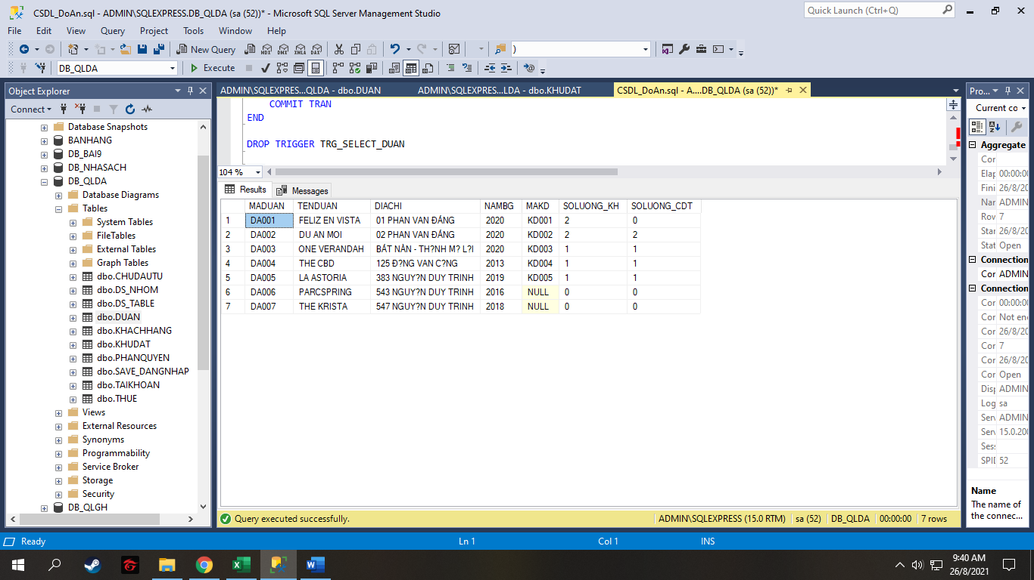

#### 3. KHI UPDATE DỮ LIỆU TRONG TABLE CHUDAUTU, THÌ XUẤT RA THÔNG TIN DỰ ÁN THUỘC CHUDAUTU ĐÓ, ĐỒNG THỜI UPDATE LẠI SOLUONG_CDT TRÊN TABLE DUAN. (ÁP DỤNG: REPEATABLE READ)

##### Source code:

GO

SELECT * FROM CHUDAUTU

SELECT * FROM DUAN

GO

CREATE TRIGGER TRG_SELECT_CHUDAUTU ON CHUDAUTU

FOR UPDATE

AS

BEGIN

BEGIN TRAN

BEGIN TRAN

SET TRANSACTION ISOLATION LEVEL REPEATABLE READ

PRINT N'NHỮNG DỰ ÁN BỊ ẢNH HƯỞNG LÀ: '

SELECT *

FROM DUAN

WHERE MADUAN=(SELECT MADUAN FROM inserted) OR MADUAN=(SELECT MADUAN FROM deleted)

COMMIT TRAN

BEGIN TRAN

SET TRANSACTION ISOLATION LEVEL REPEATABLE READ

UPDATE DUAN

SET SOLUONG_CDT = (SELECT COUNT(MACDT) FROM CHUDAUTU CDT, DUAN DA WHERE CDT.MADUAN=DA.MADUAN AND DA.MADUAN=(SELECT MADUAN FROM deleted))

WHERE DUAN.MADUAN=(SELECT MADUAN FROM deleted)

UPDATE DUAN

SET SOLUONG_CDT = (SELECT COUNT(MACDT) FROM CHUDAUTU CDT, DUAN DA WHERE CDT.MADUAN=DA.MADUAN AND DA.MADUAN=(SELECT MADUAN FROM inserted))

WHERE DUAN.MADUAN=(SELECT MADUAN FROM inserted)

COMMIT TRAN

BEGIN TRAN

SET TRANSACTION ISOLATION LEVEL REPEATABLE READ

PRINT N'DỰ ÁN BỊ ẢNH HƯỞNG SAU KHI ĐÃ UPDATE LẠI LÀ: '

SELECT *

FROM DUAN

WHERE MADUAN=(SELECT MADUAN FROM inserted) OR MADUAN=(SELECT MADUAN FROM deleted)

COMMIT TRAN

COMMIT TRAN

END

DROP TRIGGER TRG_SELECT_CHUDAUTU

##### Test code:

GO

UPDATE CHUDAUTU

SET MADUAN='DA003'

WHERE MACDT='CDT001'

##### Kết quả sau khi Trigger:

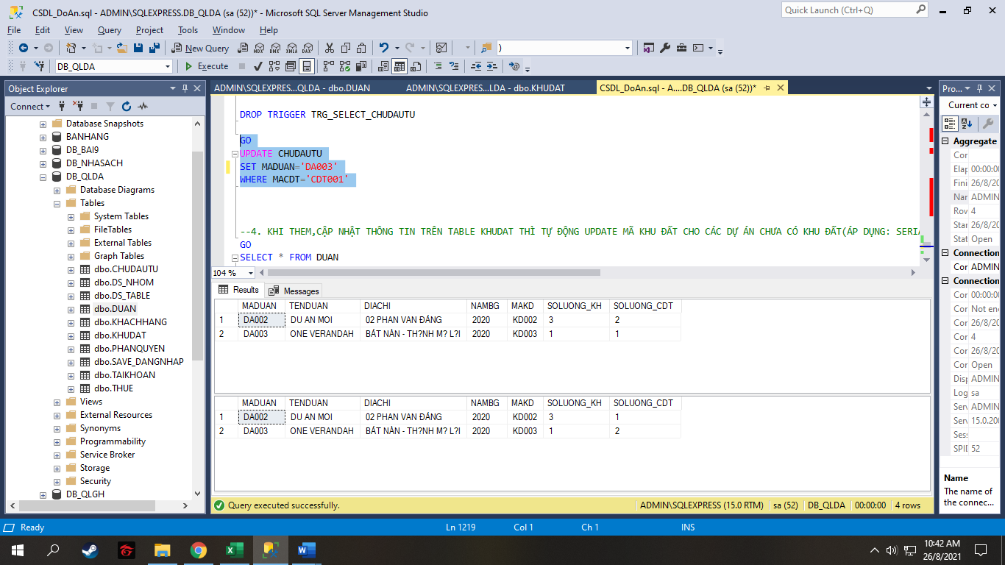

##### Bảng dự án:

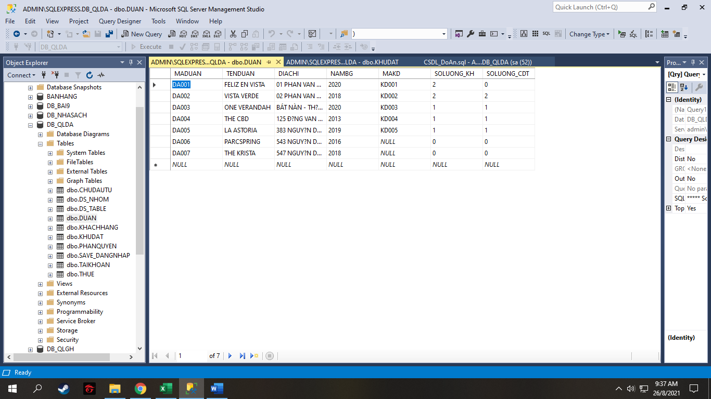

#### 4. KHI THEM,CẬP NHẬT THÔNG TIN TRÊN TABLE KHUDAT THÌ TỰ ĐỘNG UPDATE MÃ KHU ĐẤT CHO CÁC DỰ ÁN CHƯA CÓ KHU ĐẤT(ÁP DỤNG: SERIALIZABLE)

##### Source code:

GO

CREATE TRIGGER TRIG_KHUDAT on KHUDAT

FOR INSERT,UPDATE

AS

BEGIN

BEGIN TRAN

BEGIN TRAN

SET TRANSACTION ISOLATION LEVEL SERIALIZABLE

PRINT N'NHỮNG DỰ ÁN BỊ ẢNH HƯỞNG LÀ: '

SELECT *

FROM DUAN

WHERE MADUAN=(SELECT MADUAN FROM inserted) OR MADUAN=(SELECT MADUAN FROM deleted)

COMMIT TRAN

BEGIN TRAN

SET TRANSACTION ISOLATION LEVEL SERIALIZABLE

UPDATE DUAN

SET MAKD=(SELECT KD.MAKD FROM KHUDAT KD,DUAN DA WHERE DA.MAKD=KD.MAKD and DA.MADUAN=(SELECT MADUAN FROM deleted))

WHERE DUAN.MADUAN=(SELECT MADUAN FROM deleted)

UPDATE DUAN

SET MAKD=(SELECT KD.MAKD FROM KHUDAT KD,DUAN DA WHERE DA.MAKD=KD.MAKD and DA.MADUAN=(SELECT MADUAN FROM inserted))

WHERE DUAN.MADUAN=(SELECT MADUAN FROM inserted)

COMMIT TRAN

BEGIN TRAN

SET TRANSACTION ISOLATION LEVEL SERIALIZABLE

PRINT N'DỰ ÁN BỊ ẢNH HƯỞNG SAU KHI ĐÃ UPDATE LẠI LÀ: '

SELECT *

FROM DUAN

WHERE MADUAN=(SELECT MADUAN FROM inserted) OR MADUAN=(SELECT MADUAN FROM deleted)

COMMIT TRAN

COMMIT TRAN

END

##### Test code:

GO

INSERT INTO KHUDAT

VALUES

('KD006','NGUYEN VAN D','DA006')

update KHUDAT

set MADUAN='DA007'

where MAKD='KD006'

##### Kết quả sau khi Trigger:

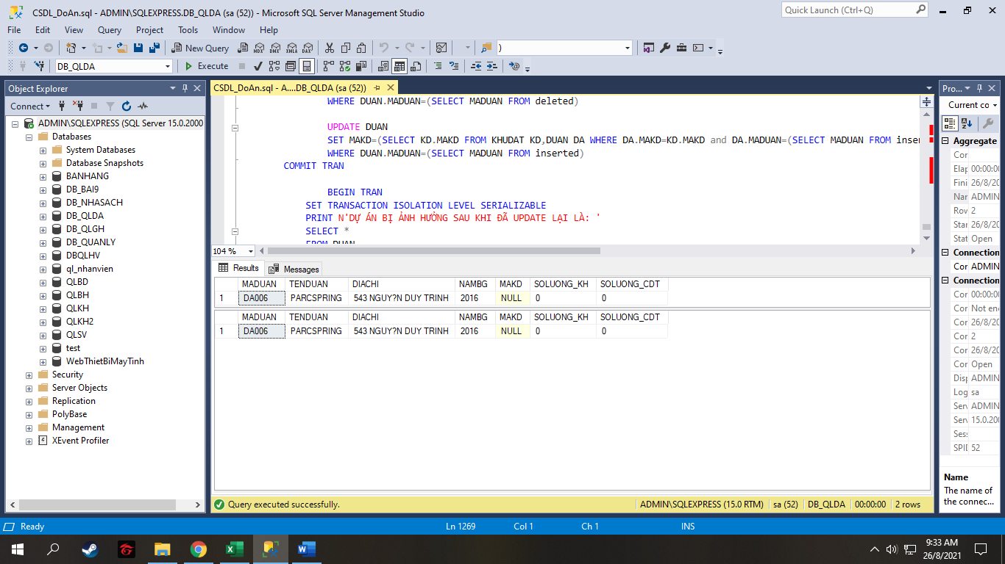

##### Bảng khu đất:

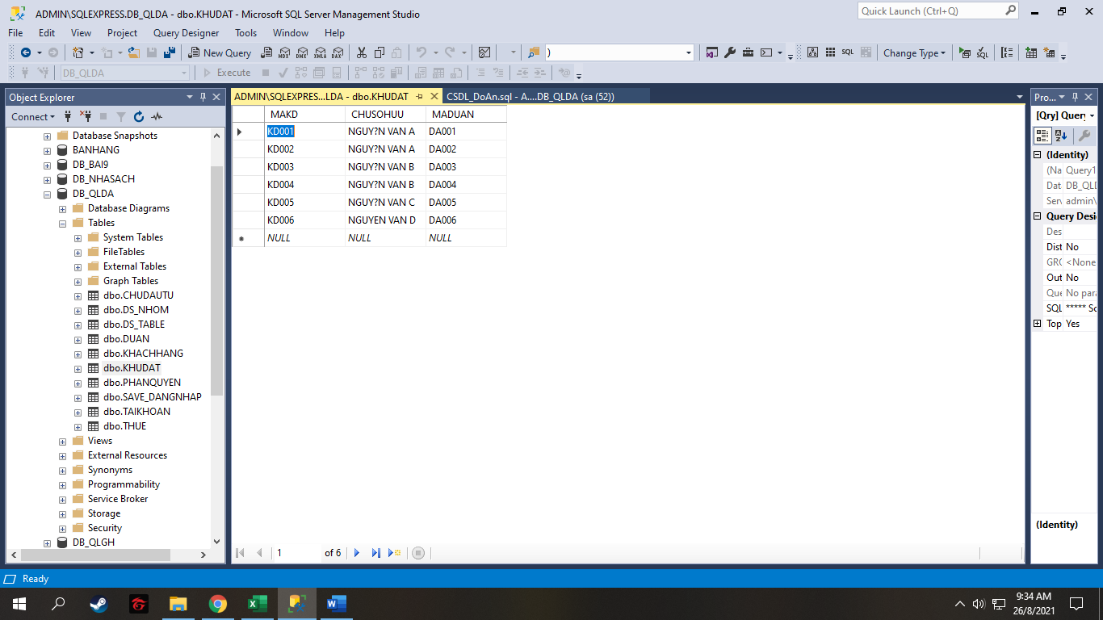

## Đồ án tuần 14

### a. Chỉnh sửa,cập nhật,bổ sung và hoàn thiện đồ án

#### a.1. Form java

Chỉnh sửa thiết kế lại giao diện của từng form cũng như thiết kế thêm các nút thuận tiện cho việc sử dụng.Đã cập nhật thêm chức năng như đếm số lượng khách hàng, khách hàng giao dịch nhiều nhất, dự án được khách hàng giao dịch nhiều nhất.

##### Form đăng nhập

##### Form lựa chọn

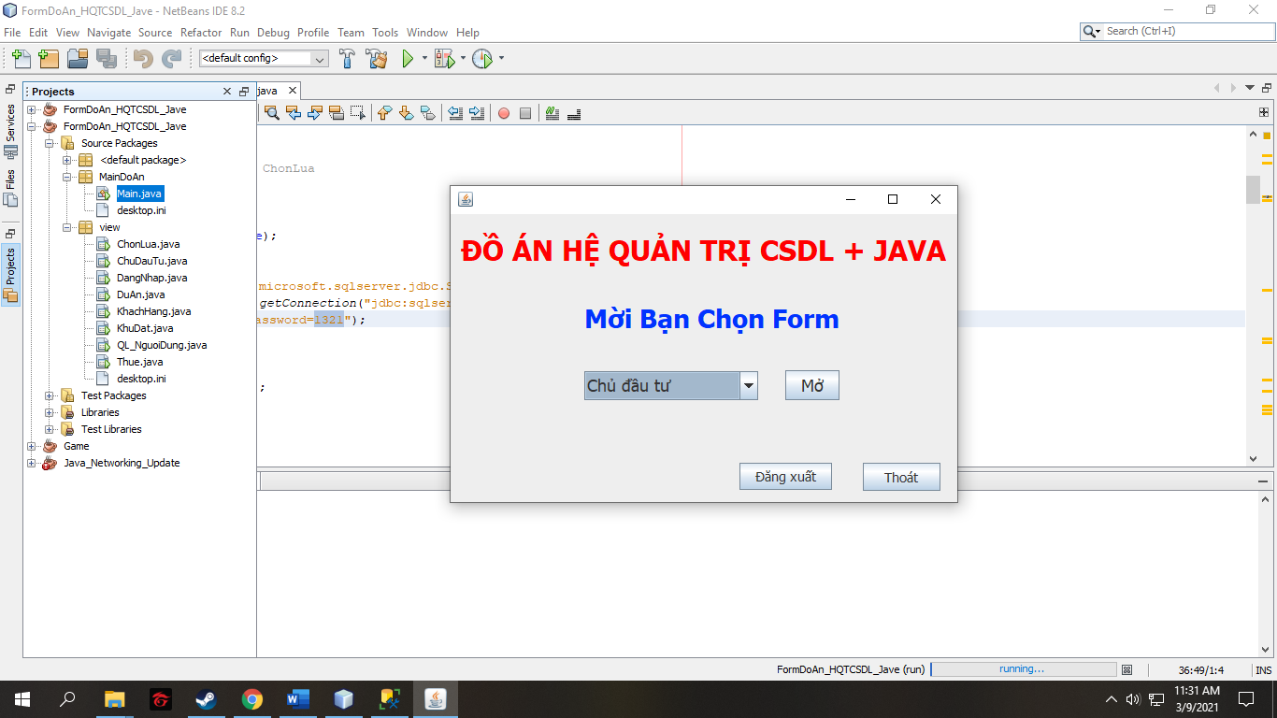

##### Form chứa chủ đầu tư

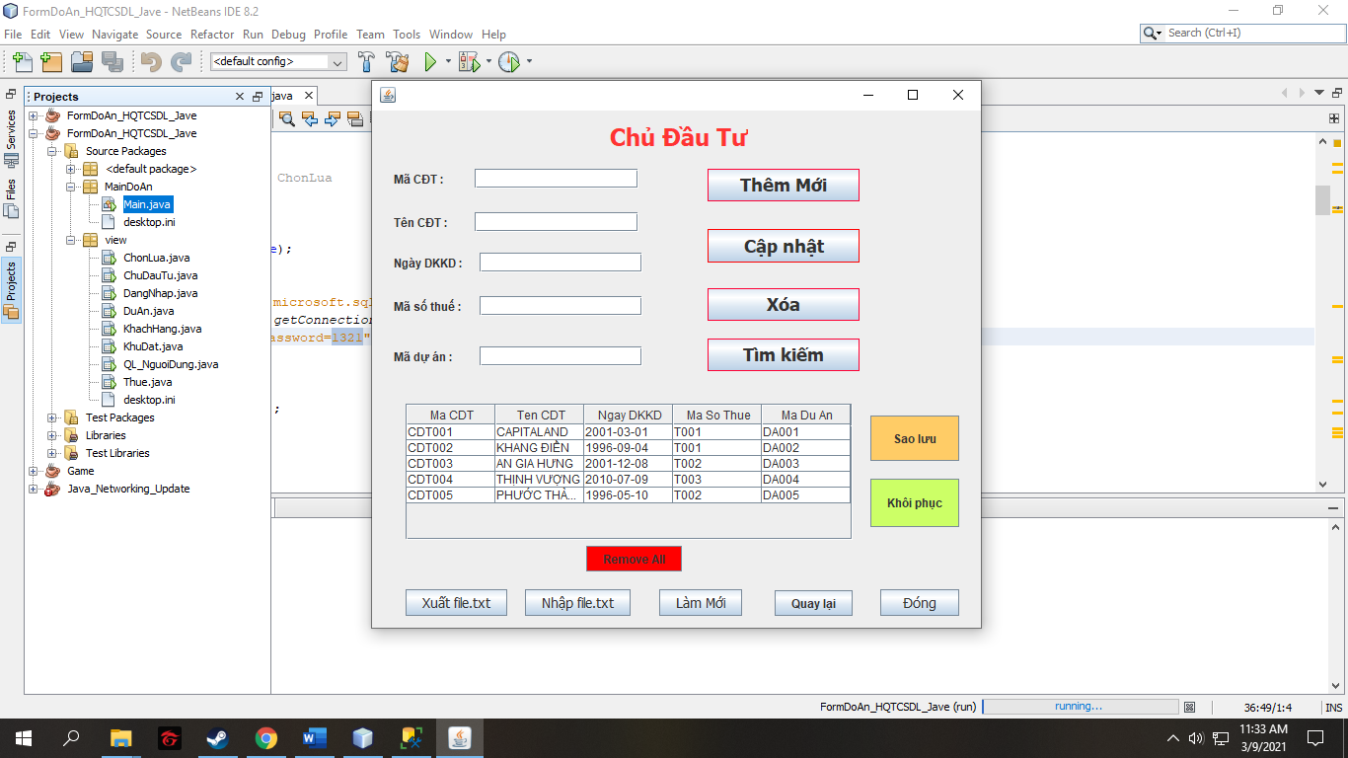

##### Form quản lí khách hàng

Đã cập nhật thêm 1 bảng thông kê nhỏ phía dưới bên phải, bảng thống kê này được hàm bên cơ sở dữ liệu thực hiện

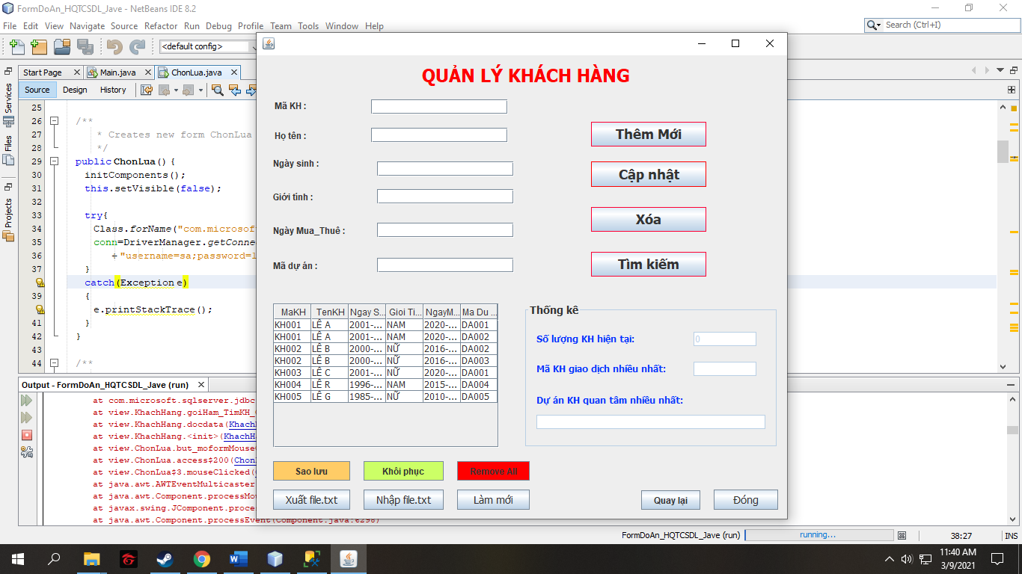

##### Form chứa thông tin thuế

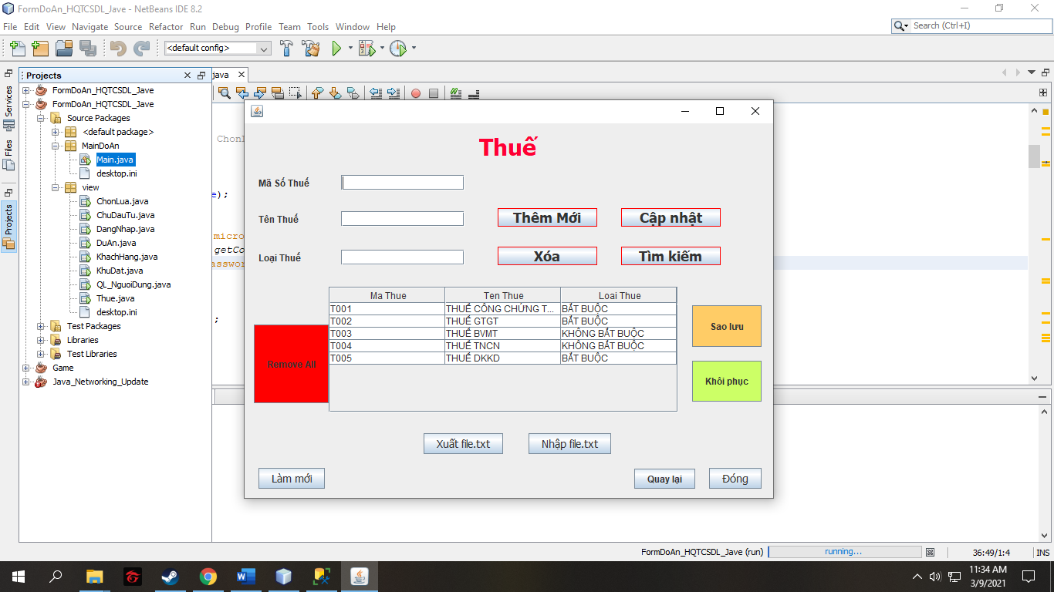

##### Form chứa thông tin dự án

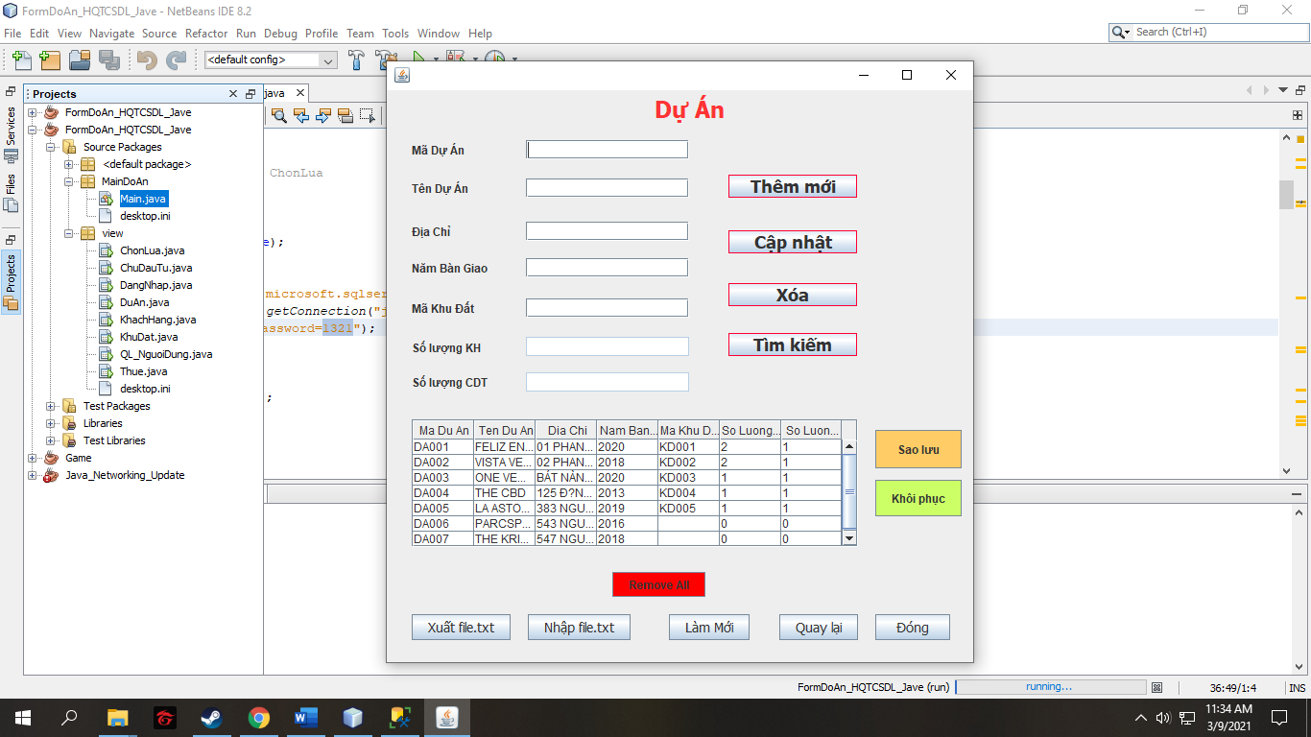

##### Form chứa thông tin khu đất

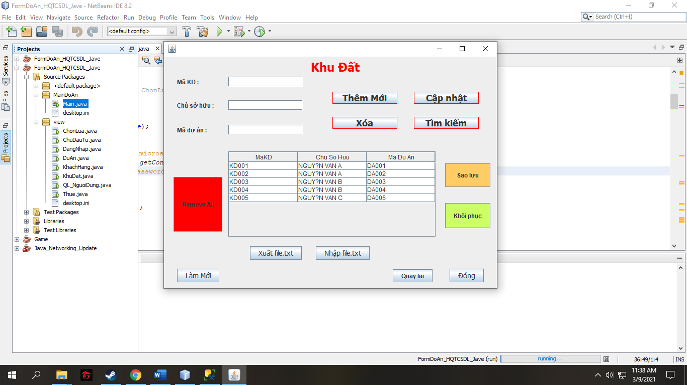

##### Form quản lí người dùng

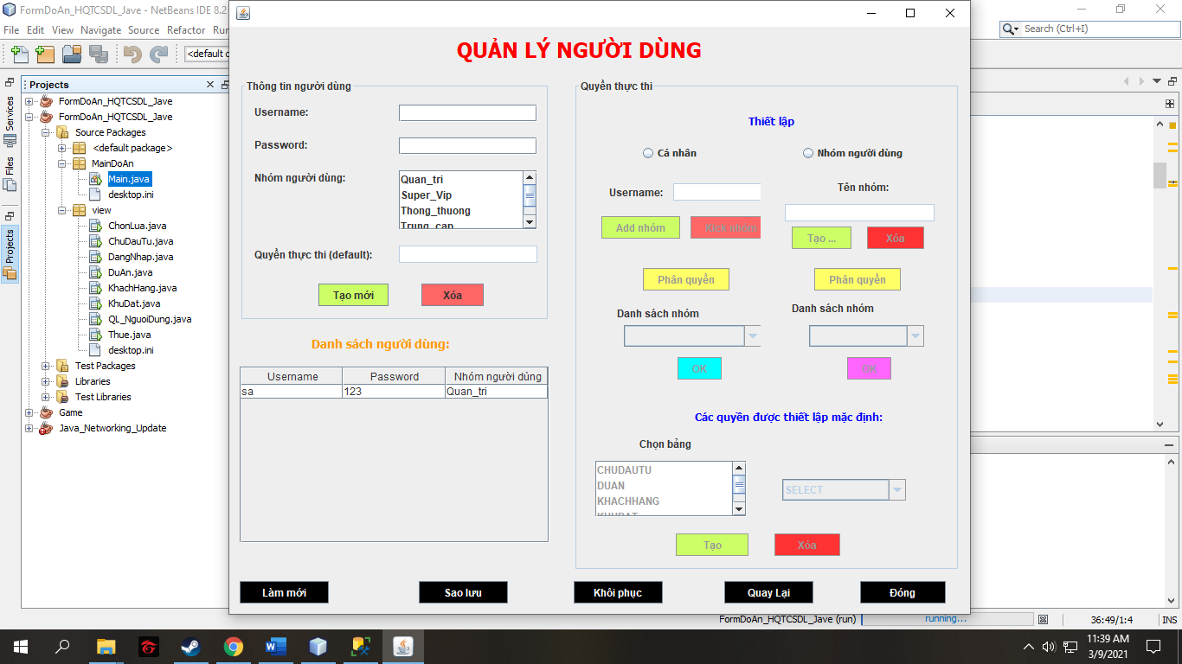

#### a.2. Cơ sở dữ liệu SQL Server

Đã chỉnh sửa,cập nhật và sửa một số lỗi code trong cơ sở dữ liệu

Cơ sở dữ liệu được cập nhật qua các tuần để đáp ứng với yêu cầu giáo viên đưa ra cũng như phù hợp với form java

##### Thêm 2 cột Số lượng khách hàng và số lượng CDT cho bảng Dự án

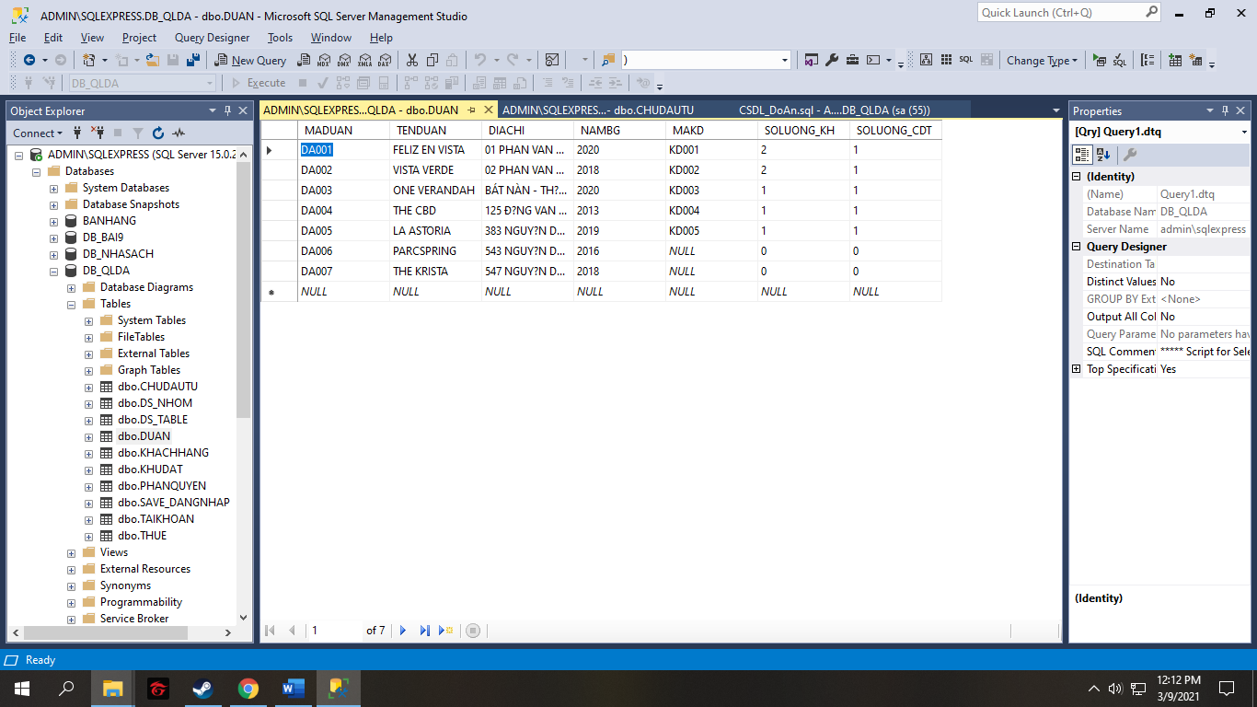

##### Thêm 2 bảng Tài khoản và Lưu đăng nhập phục vụ cho việc quản lí cho ứng dụng

Hai bảng này được liên kết với nhau bằng các khoá chính và ngoại

###### Bảng tài khoản

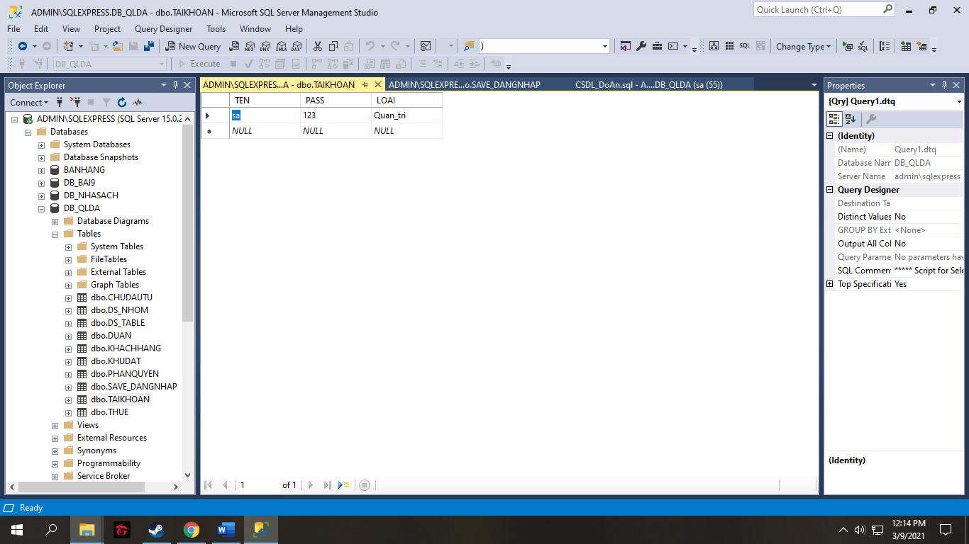

###### Bảng lưu đăng nhập (SAVE_DANGNHAP)

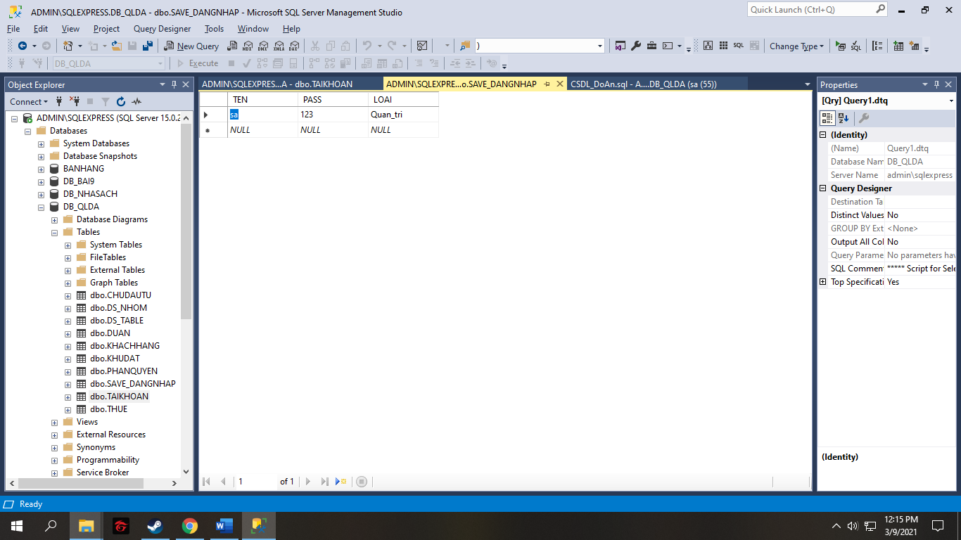

##### Thêm 2 bảng danh sách nhóm và bảng chứa các table mặc định

###### Bảng danh sách chứa table mặc định

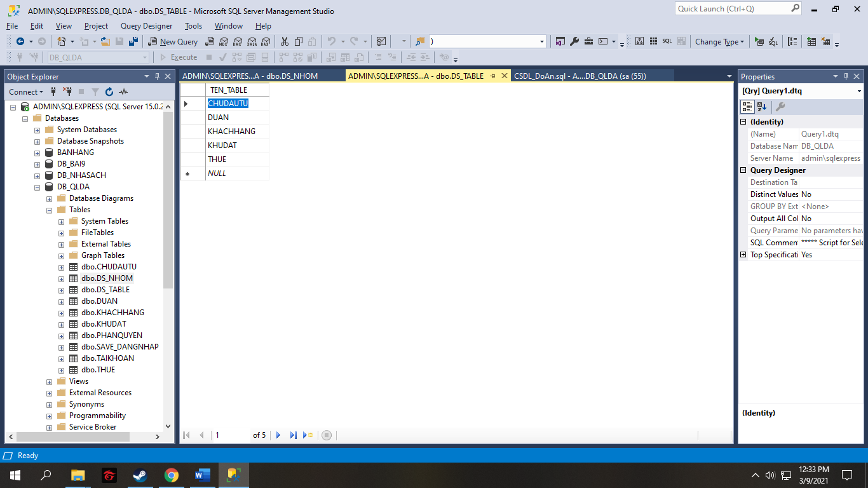

###### Bảng chưa danh sách nhóm

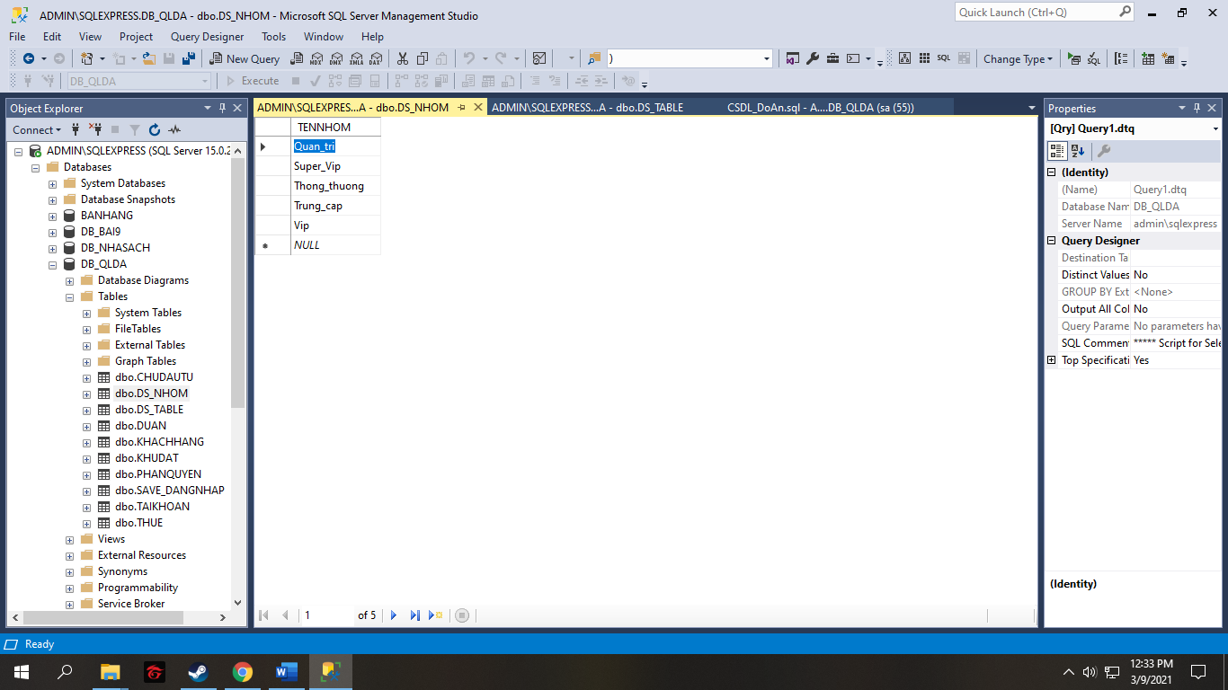

##### Thêm bảng lưu danh sách quyền được thực thi trên các user và nhóm quyền

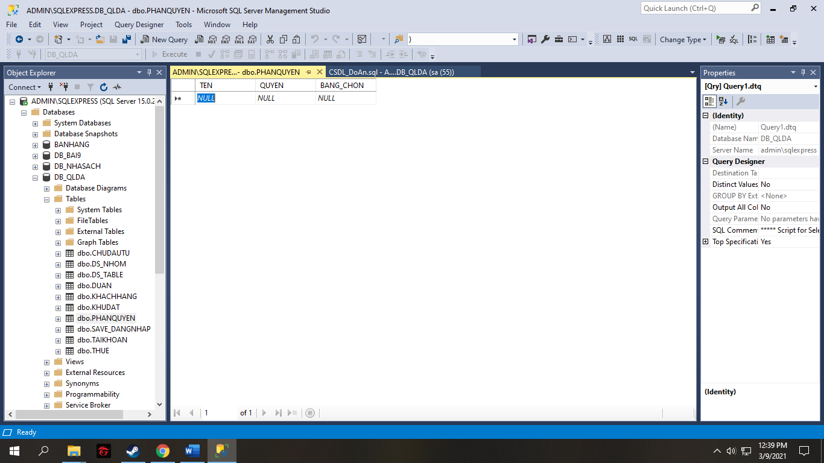

## Đồ án tuần 15

Chỉnh sửa bổ sung đồ án được giáo viên định hướng chỉnh sửa,bổ sung

### 1.Bổ sung hình ảnh cho cơ sở dữ liệu

Bảng chủ đầu tư đã thêm cột hình ảnh để làm đại diện logo thương hiện của chủ đầu tư

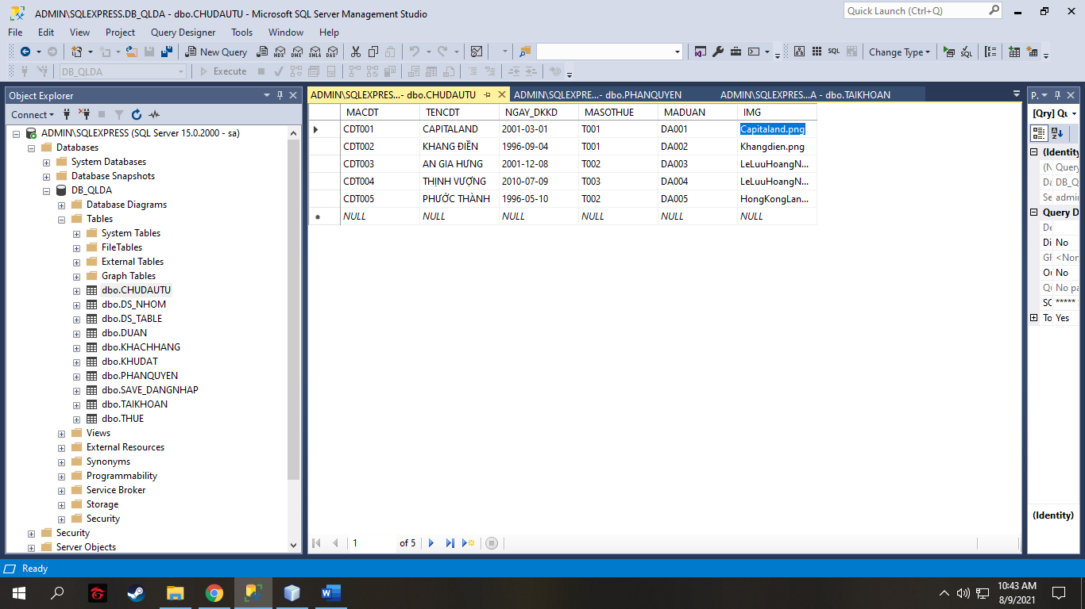

Các dữ liệu hình ảnh được lưu cùng với đồ án

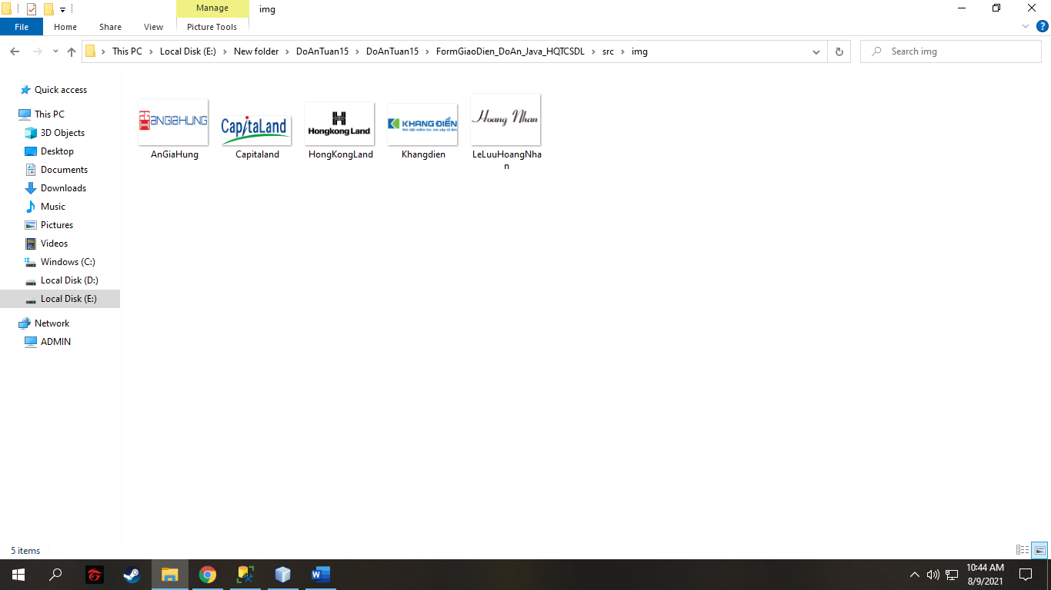

Dữ liệu hình ảnh sẽ được hiển thị trong form Chi tiết Chủ đầu tư, form đã được bổ sung để phù hợp cho việc chỉnh sửa

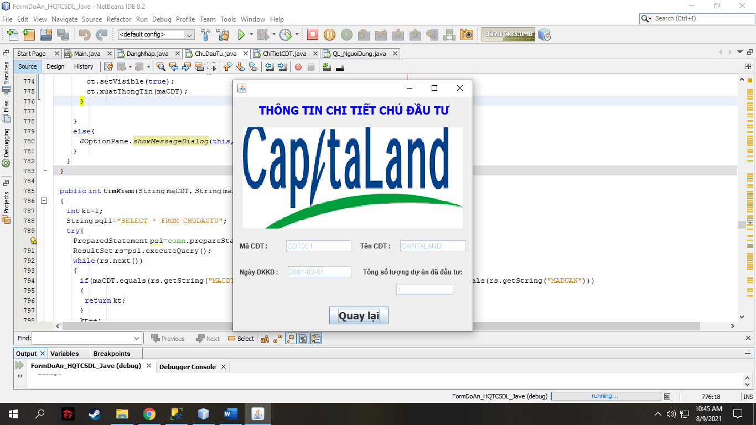

Hình trên là form hiển thị chi tiết của chủ đầu tư có kèm hình ảnh

### 2.Bổ sung tính năng quản lí quyền

Tính năng phân quyền cho cá nhân hoặc nhóm

Ở đây ta có tài khoản thuộc nhóm quyền thông thường sẽ bị hạn chế khi muốn xem tới cái form thông tin

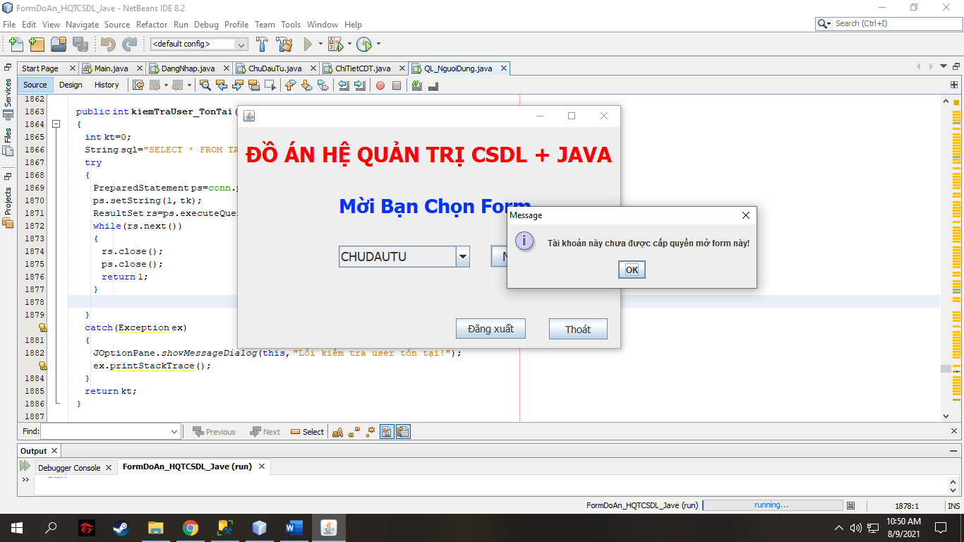

Với tài khoản quản trị ta có thể chỉnh sửa lại quyền của các tài khoản bị hạn chế này bằng form Quản lí người dùng

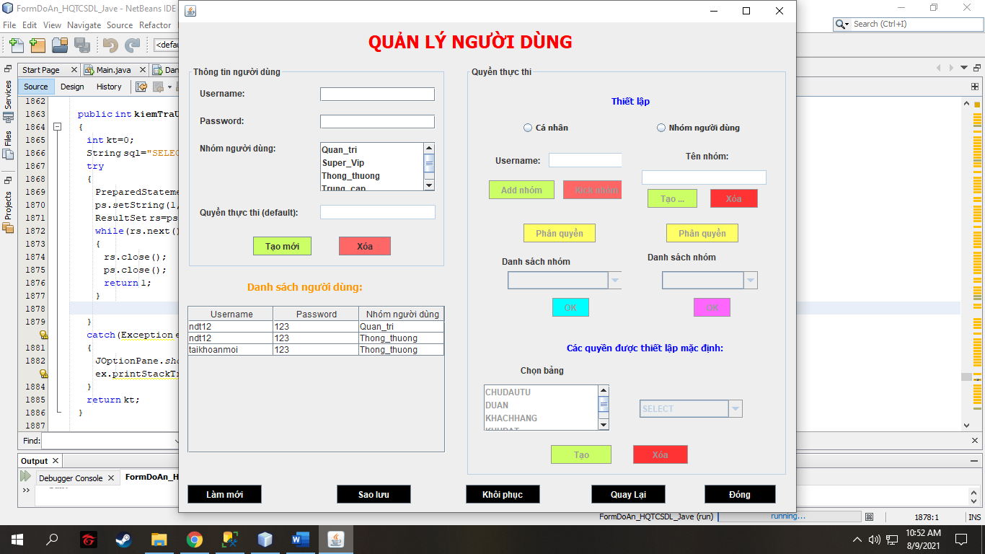

#### Phân quyền cá nhân

Check vào ô cá nhân để mở tính năng phân quyền cá nhân

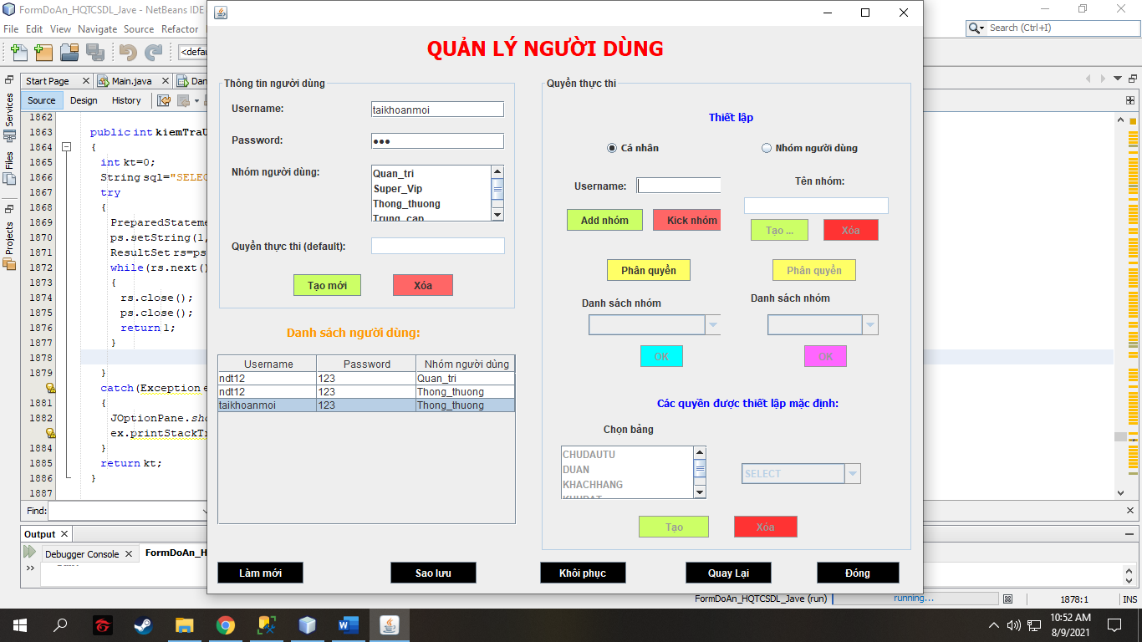

Ta chọn tài khoản muốn chỉnh sửa quyền sau đó nhân nút Phân Quyền từ đó tuỳ chỉnh các quyền muốn thêm cho cá nhân đó.Ở đây người quản trị muốn thêm quyền select ở bảng chủ đầu tư cho tài khoản mới.

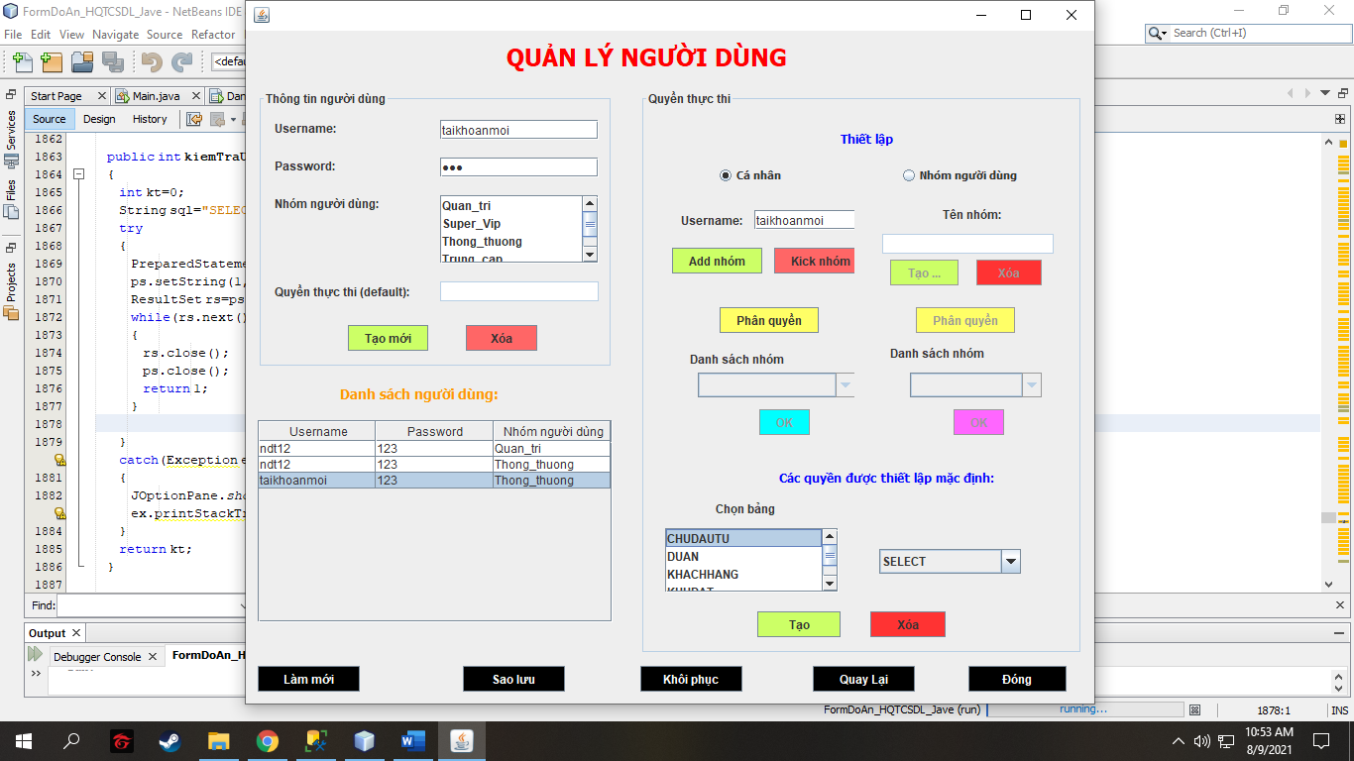

Thông báo tạo quyền thành công

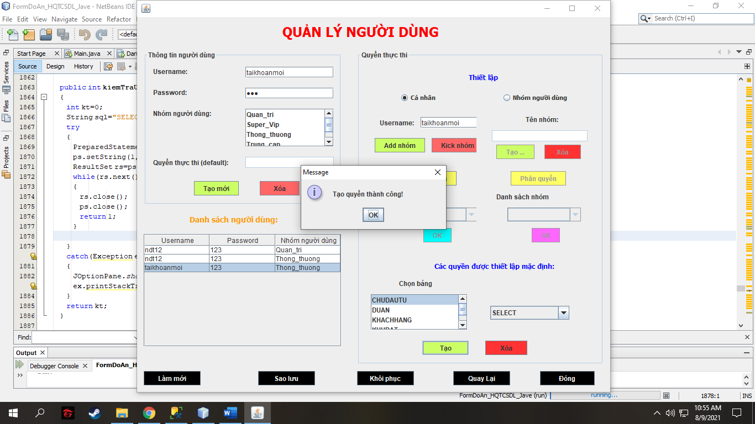

Tài khoản được giao quyền đã được xem form chủ đầu tư nhưng bị hạn chế các tính năng

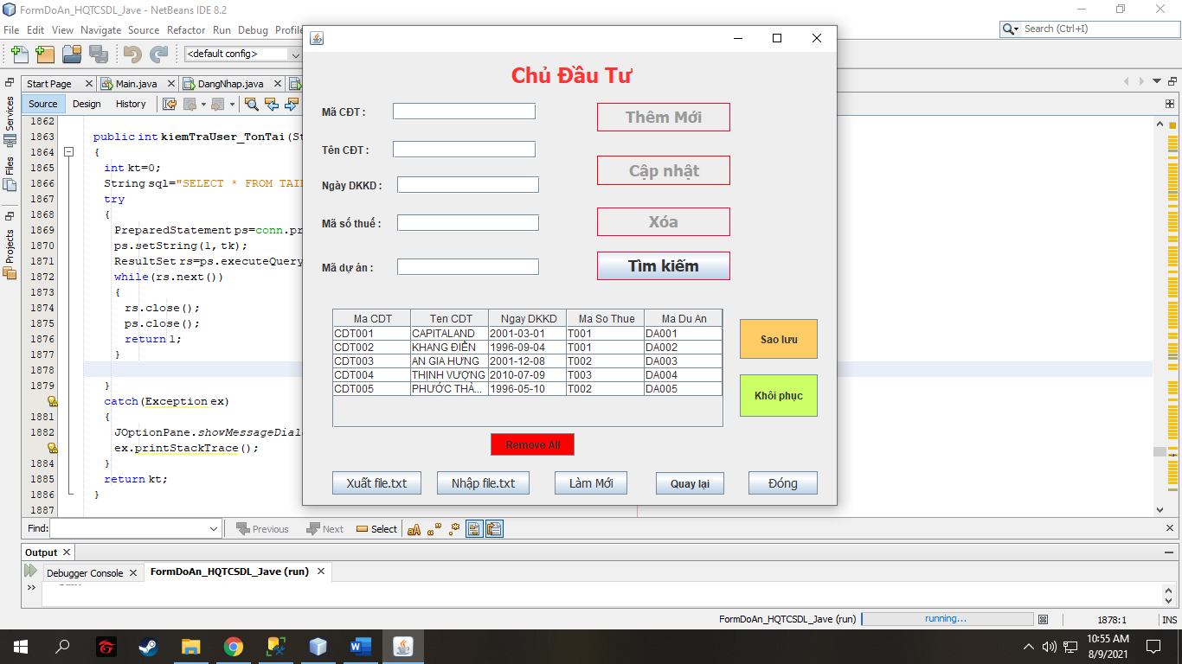

#### Tạo nhóm quyền mới và phân quyền nhóm

Tại form Quản lý người dùng check vào ô nhóm người dùng để mở tính năng tạo và phân quyền cho 1 nhóm

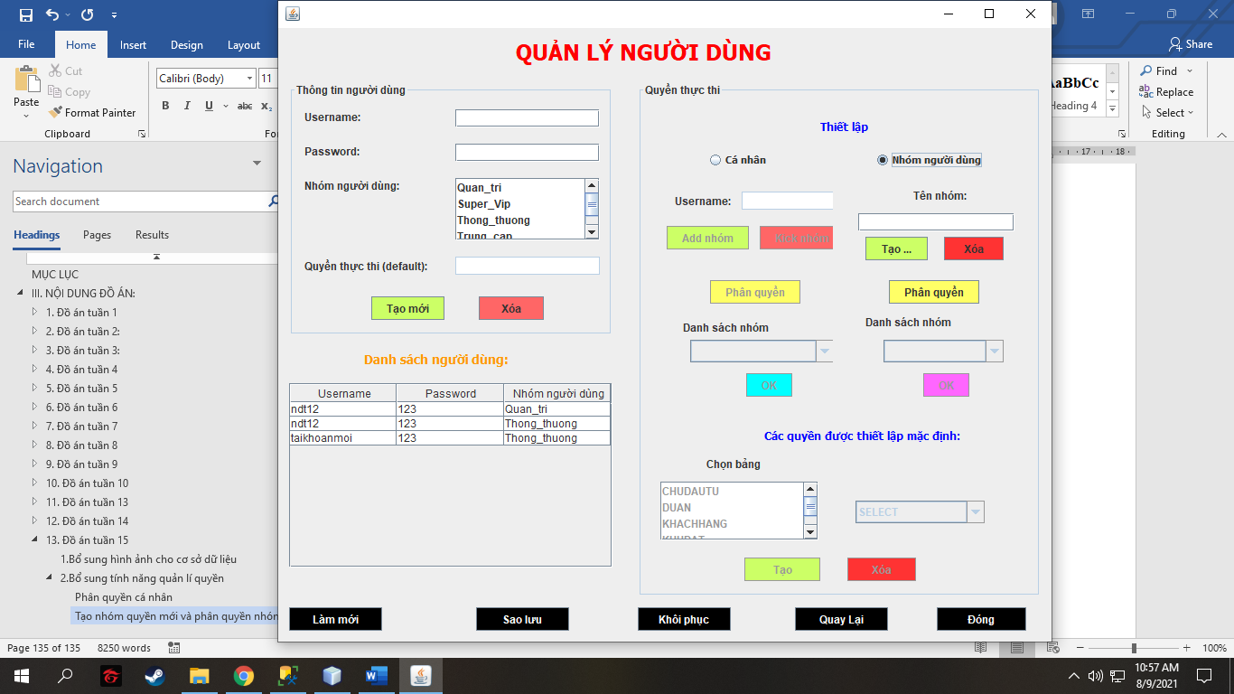

Điền tên nhóm mới và nhấn nút tạo (Hoặc xoá nếu muốn xoá 1 nhóm quyền)

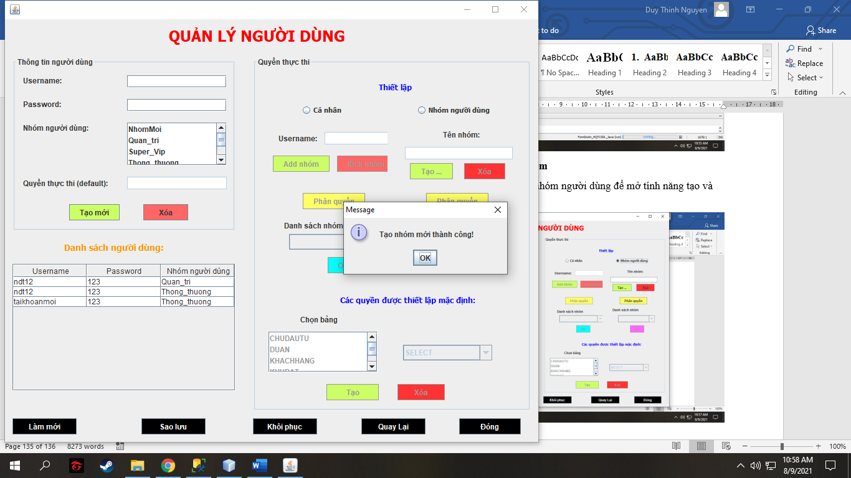

Để phân quyền cho nhóm vừa tạo ta điên tên nhóm và nhấn nút phân quyền.Sau khi nhấn form sẽ mở các tính năng phân quyền cho nhóm.

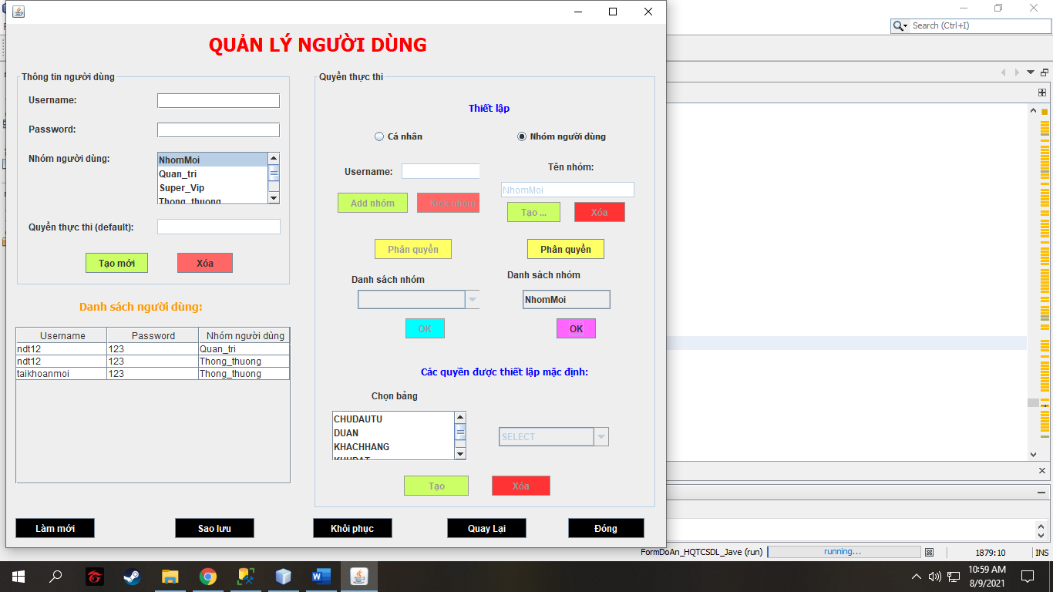

Ta tạo quyền Select bảng Dự án cho nhóm quyền này, vì vậy các tài khoản trong nhóm quyền mới này sẽ có quyền xem bảng dự án

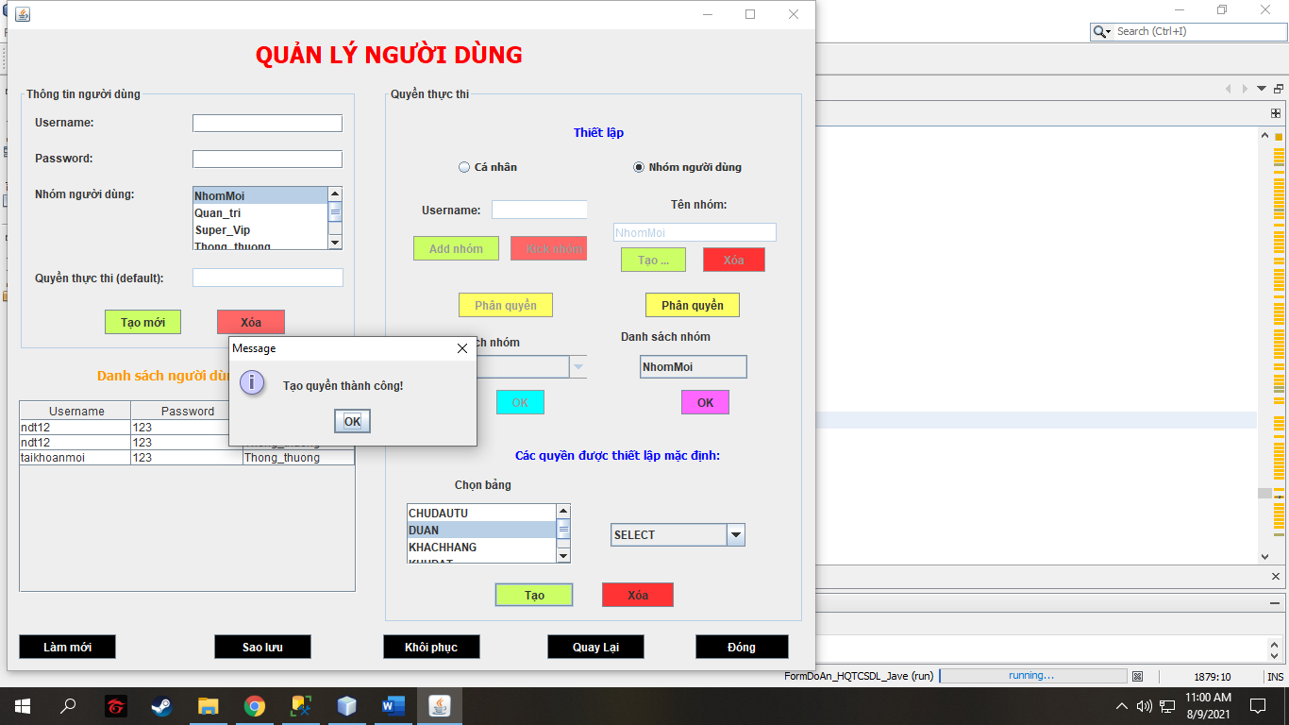

Tài khoản trong nhóm quyền mới được xem bảng dự án nhưng bị hạn chế các tính năng khác

### 3.Bổ sung thêm chức năng quyền mặc định tự động khi nhấn nút đăng kí tại form Đăng nhập

Ở form đăng nhập nếu ta tạo 1 tài khoản mới thì sẽ mặc định là loại tài khoản thông thường và tài khoản này được lưu trên cơ sở dữ liệu của đồ án

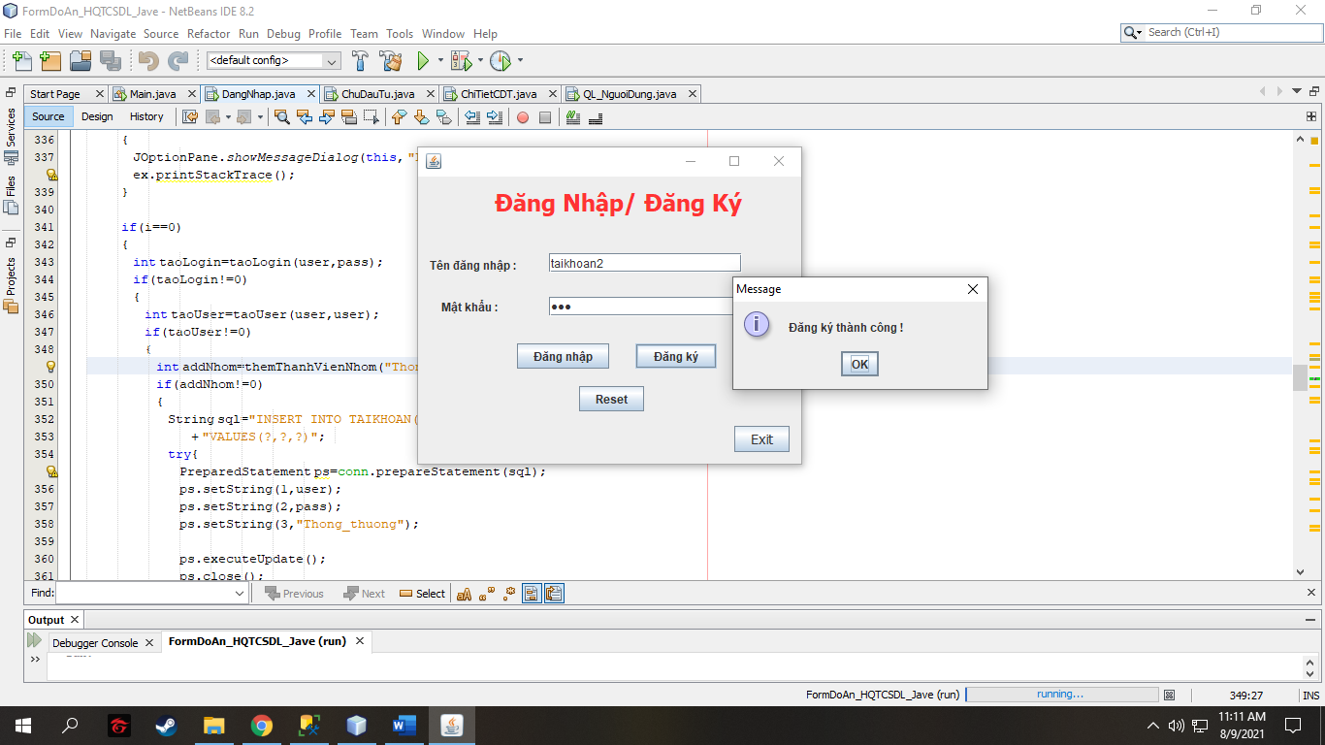

Tài khoản được thêm vào cơ sở dữ liệu với quyền Thông Thường

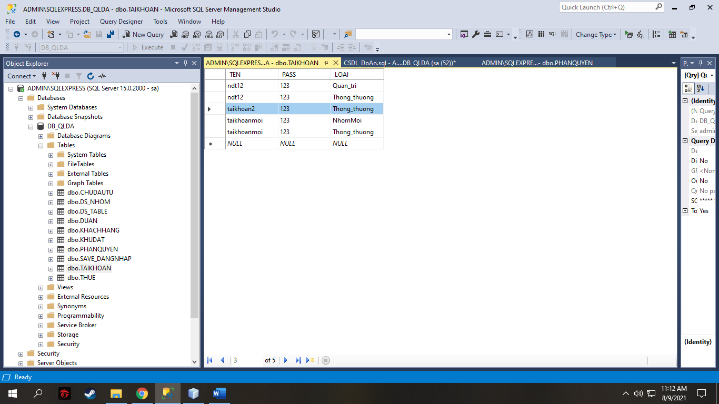

### **4.Bổ sung thêm cursor, hàm có tham số vào ứng dụng**

Hàm trả về số lượng dự án mà CDT đã tham gia với tham số truyền vào là MACDT

Và sẽ được hiện thị dưới dạng số trong ứng dụng ở form chi tiết chủ đầu tư.Hàm có sử dụng cursor để duyệt qua các dữ liệu

Souce code:

GO

CREATE FUNCTION HAM_DEM_SL_DUAN_CDT (@MACDT VARCHAR(50))

RETURNS INT

AS

BEGIN

DECLARE CS_DEM_SOLUONG_DUAN CURSOR SCROLL DYNAMIC

FOR SELECT DISTINCT MADUAN FROM CHUDAUTU WHERE MACDT=@MACDT

OPEN CS_DEM_SOLUONG_DUAN

DECLARE @MADUAN VARCHAR(50), @DEM INT=0

FETCH NEXT FROM CS_DEM_SOLUONG_DUAN INTO @MADUAN

WHILE (@@FETCH_STATUS=0)

BEGIN

SET @DEM+=1

FETCH NEXT FROM CS_DEM_SOLUONG_DUAN INTO @MADUAN

END

CLOSE CS_DEM_SOLUONG_DUAN

DEALLOCATE CS_DEM_SOLUONG_DUAN

RETURN @DEM

END

Kết quả

Form chi tiết chủ đầu tư có thêm thông tin là số lượng dự án mà chủ đầu tư tham gia

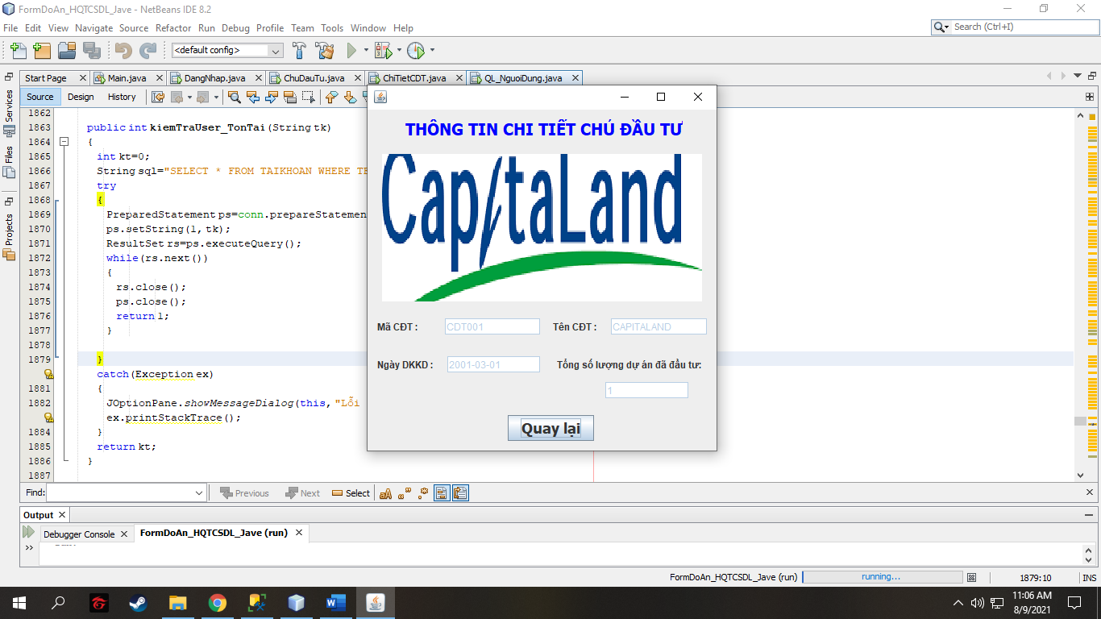

# IV.KẾT LUẬN:

Đây là phần tổng hợp các câu hỏi đồ án giáo viên đã giao qua từng tuần, các bài làm được nhóm nghiên cứu tìm kiếm và thực hiện. Ứng dụng quản lí đơn giản được viết trên ngôn ngữ Java kết hợp với cơ sở dữ liệu của SQL nhờ đó mà ứng dụng có thể vận hành, ứng dụng cũng có những chức năng quản lí tài khoản, sao lưu khôi phục để tránh được các vấn đề không may xảy ra. Thông qua phần đồ án đã giao, nhóm đã biết được cách tạo ra một ứng dụng quản lí đơn giản và nhờ có sự chỉ dẫn của giáo viên nhóm đã học hỏi trao dồi thêm được các kĩ năng mềm như làm việc nhóm, phân chia công việc, tìm kiếm tài liệu,…